CHƯƠNG 1 ĐIỆN HỌC

BÀI 1: SỰ PHỤ THUỘC CỦA CƯỜNG ĐỘ DÒNG ĐIỆN VÀO HIỆU ĐIỆN THẾ GIỮA HAI ĐẦU DÂY DẪN

I. TÓM TẮT LÍ THUYẾT

Nhắc lại kiến thức đã học:

1. Sự phụ thuộc của cường độ dòng điện vào hiệu điện thế
Cường độ dòng điện chạy qua một dây dẫn tỉ lệ thuận với hiệu điện thế đặt vào hai đầu dây dẫn đó (I ∼ U).
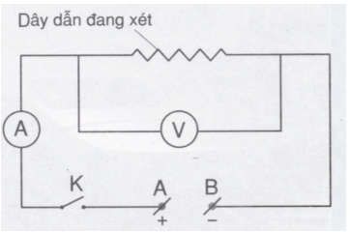
Hiệu điện thế giữa hai đầu dây dẫn tăng (hoặc giảm) bao nhiêu lần thì cường độ dòng điện chạy qua dây dẫn đó cũng tăng (hoặc giảm) bấy nhiêu lần.

2. Đồ thị biểu diễn sự phụ thuộc của cường độ dòng điện vào hiệu điện thế
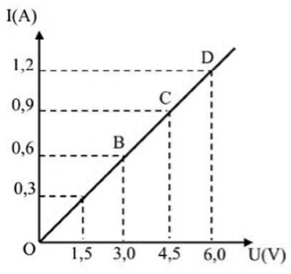
Đồ thị biểu diễn sự phụ thuộc của cường độ dòng điện vào hiệu điện thế giữa hai đầu dây dẫn là một đường thẳng đi qua gốc tọa độ (gốc tọa độ được chọn là điểm ứng với các giá trị U = 0 và I = 0).

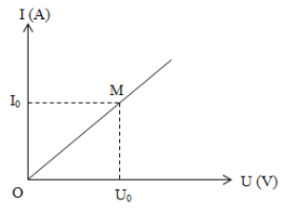
II. PHƯƠNG PHÁP GIẢI
Xác định cường độ dòng điện theo giá trị của hiệu điện thế bằng đồ thị cho trước
Giả sử cần xác định giá trị của cường độ dòng điện ứng với giá trị của hiệu điện thế là U₀ ta có thể thực hiện như sau:
- Từ giá trị U₀ (trên trục hoành), vẽ đoạn thẳng song song với trục tung (trục cường độ dòng điện) cắt đồ thị tại M.
- Từ M vẽ đoạn thẳng song song với trục hoành (trục hiệu điện thế) cắt trục tung tại điểm I₀. Khi đó I₀ chính là giá trị cường độ dòng điện cần tìm.

Chú ý: Nếu biết giá trị cường độ dòng điện bằng cách tương tự ta có thể tìm được giá trị tương ứng của hiệu điện thế.
TRẮC NGHIỆM
Câu 1: Khi thay đổi hiệu điện thế giữa hai đầu dây dẫn thì cường độ dòng điện chạy qua dây dẫn đó có mối quan hệ:
A. tỉ lệ thuận với hiệu điện thế giữa hai đầu dây dẫn đó.
B. tỉ lệ nghịch với hiệu điện thế giữa hai đầu dây dẫn đó.
C. chỉ tỉ lệ khi hiệu điện thế giữa hai đầu dây dẫn đó tăng.
D. chỉ tỉ lệ khi hiệu điện thế giữa hai đầu dây dẫn đó giảm.
Câu 2: Hiệu điện thế giữa hai đầu dây dẫn giảm bao nhiêu lần thì cường độ dòng điện chạy qua dây dẫn sẽ
A. luân phiên tăng giảm
B. không thay đổi
C. giảm bấy nhiêu lần
D. tăng bấy nhiêu lần
Câu 3: Nếu tăng hiệu điện thế giữa hai đầu một dây dẫn lên 3 lần thì cường độ dòng điện chạy qua dây dẫn này thay đổi như thế nào?
A. Giảm 3 lần
B. Tăng 3 lần
C. Không thay đổi
D. Tăng 1,5 lần
Câu 4: Đồ thị a và b được hai học sinh vẽ khi làm thí nghiệm xác định liên hệ giữa cường độ dòng điện và hiệu điện thế đặt vào hai đầu dây dẫn. Nhận xét nào là đúng?
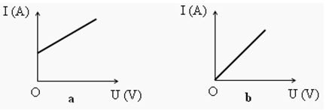
A. Cả hai kết quả đều đúng B. Cả hai kết quả đều sai
C. Kết quả của b đúng D. Kết quả của a đúng
Câu 5: Khi đặt vào hai đầu dây dẫn một hiệu điện thế 12V thì cường độ dòng điện chạy qua nó là 0,5A. Nếu hiệu điện thế đặt vào hai đầu dây dẫn đó tăng lên đến 36V thì cường độ dòng điện chạy qua nó là bao nhiêu?
A. 0,5A B. 1,5A C. 1A D. 2A
Câu 6: Khi đặt hiệu điện thế 12V vào hai đầu một dây dẫn thì cường dộ dòng điện chạy qua nó có cường độ 6 mA. Muốn dòng điện chạy qua dây dẫn đó có cường độ giảm đi 4 mA thì hiệu điện thế là:
A. 4V B. 2V C. 8V D. 4000 V
Câu 7: Cường độ dòng điện đi qua một dây dẫn là I₁, khi hiệu điện thế giữa hai đầu dây dẫn này là U₁ = 7,2V. Dòng điện đi qua dây dẫn này sẽ có cường độ I₂ lớn gấp bao nhiêu lần nếu hiệu điện thế giữa hai đầu của nó tăng thêm 10,8V?
A. 1,5 lần B. 3 lần C. 2,5 lần D. 2 lần
Câu 1.8: Khi đặt hiệu điện thế 12V vào hai đầu một dây thì dòng điện chạy qua có cường độ 6mA. Muốn dòng điện chạy qua dây dẫn đó có cường độ giảm đi 4mA thì hiệu điện thế là:
A. 3V B. 8V C. 5V D. 4V
Câu 1.9: Cường độ dòng điện chạy qua một dây dẫn phụ thuộc như thế nào vào hiệu điện thế giữa hai đầu dây dẫn đó
A. Không thay đổi khi thay đổi hiệu điện thế B. Tỉ lệ nghịch với hiệu điện thế
C. Tỉ lệ thuận với hiệu điện thế D. Giảm khi tăng hiệu điện thế
Câu 1.10: Nếu tăng hiệu điện thế giữa hai đầu một dây dẫn lên 4 lần thì cường độ dòng điện chạy qua dây dẫn này thay đổi như thế nào?
A. Tăng 4 lần B. Giảm 4 lần C. Tăng 2 lần D. Giảm 2 lần
Câu 1.11: Đồ thị nào dưới đây biểu diễn sự phụ thuộc cường độ dòng độ chạy qua một dây dẫn vào hiệu điện thế giữa hai đầu dây dẫn đó
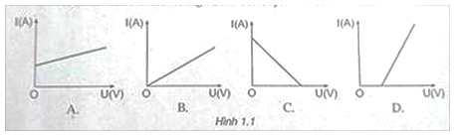
Câu 1.12: Dòng điện đi qua một dây dẫn có cường độ I₁ khi hiệu điện thế giữa hai đầu dây là 12V. Để dòng điện này có cường độ I₂ nhỏ hơn I₁ một lượng là 0,6I₁ thì phải đặt giữa hai đầu dây dẫn này một hiệu điện thế là bao nhiêu?
A. 7,2 V B. 4,8 V C. 11,4 V D. 19,2 V
TỰ LUẬN
Bài 1.1: Khi đặt vào dây dẫn một hiệu điện thế 12V thì cường độ dòng điện chạy qua nó là 0,5A. nếu điện thế đặt vào hai đầu dây dẫn đó tăng lên đến 36V thì cường độ chạy qua nó là bao nhiêu.
………………………………………………………………………………………………………………………………………………………………………………………………………………………………………………………………………………………………………………………………………………………
Bài 1.2: Cường độ dòng điện chạy qua một dây dẫn là 1,5A khi đó được mắc vào hiệu điện thế 12V. Muốn dòng điện chạy qua dây dẫn đó tăng thêm 0,5A thì hiệu điện thế phải là bao nhiêu?
………………………………………………………………………………………………………………………………………………………………………………………………………………………………………………………………………………………………………………………………………………………
Bài 1.3: Một dây dẫn được mắc vào hiệu điện thế 6V thì cường độ dòng điện chạy qua nó là 0,3A. Một bạn học sinh nói rằng: Nếu giảm hiệu điện thế đặt vào hai đầu dây dẫn đi 2V thì dòng điện chạy qua dây khi đó có cường độ là 0,15A. Theo em kết quả này đúng hay sai? Vì sao?
………………………………………………………………………………………………………………………………………………………………………………………………………………………………………………………………………………………………………………………………………………………
Bài 1.4: Ta biết rằng để tăng tác dụng của dòng điện, ví dụ như để đèn sáng hơn thì phải tăng cường độ dòng điện chạy qua bóng đèn đó. Thế nhưng trên thực tế thì người ta lại tăng hiệu điện thế đặt vào hai đầu bóng đèn. Hãy giải thích tại sao.
………………………………………………………………………………………………………………………………………………………………………………………………………………………………………………………………………………………………………………………………………………………
Bài 1.5: Cường độ dòng điện đi qua một dây dẫn là I₁ khi hiệu điện thế đặt vào hai đầu dây dẫn là U₁ = 7,2 V. Dòng điện đi qua dây dẫn này sẽ có cường độ I₂ lớn gấp I₁ là bao nhiêu lần nếu hiệu điện thế giữa hai đầu của nó tăng thêm 10,8 V?
………………………………………………………………………………………………………………………………………………………………………………………………………………………………………………………………………………………………………………………………………………………
Bài 1.6: Khi đặt một hiệu điện thế 10 V giữa hai đầu một dây dẫn thì dòng điện đi qua nó có cường độ là 1,25A. Hỏi phải giảm hiệu điện thế giữa hai đầu dây này đi một lượng bao nhiêu để dòng điện này đi qua dây chỉ còn là 0,75 A?
………………………………………………………………………………………………………………………………………………………………………………………………………………………………………………………………………………………………………………………………………………………
Bài 1.7: Khi đặt một hiệu điện thế 10V giữa hai đầu một dây dẫn thì dòng điện đi qua nó có cường độ là 1,25A. Hỏi phải giảm hiệu điện thế giữa hai đầu dây này đi một lượng là bao nhiêu để dòng điện đi qua dây chỉ còn là 0,75A?
………………………………………………………………………………………………………………………………………………………………………………………………………………………………………………………………………………………………………………………………………………………
Bài 1.8: Hiệu điện thế đặt vào giữa hai đầu một vật dẫn là 18V thì cường độ dòng điện qua nó là 0,2A. Muốn cường độ dòng điện qua nó tăng thêm 0,3A thì phải đặt vào hai đầu vật dẫn đó một hiệu điện thế là bao nhiêu?
………………………………………………………………………………………………………………………………………………………………………………………………………………………………………………………………………………………………………………………………………………………
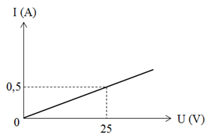
Bài 1.9: Dựa vào đồ thị biểu diễn sự phụ thuộc của cường độ dòng điện vào hiệu điện thế giữa hai đầu dây dẫn ở hình 5.
Hãy chọn các giá trị thích hợp để điền vào các ô trống trong bảng sau:
U (V) | 0 | 5 |  | 18 |  | 25
I (A) |  |  | 0,24 |  | 0,4 |  | 0,64
………………………………………………………………………………………………………………………………………………………………………………………………………………………………………………………………………………………………………………………………………………………
………………………………………………………………………………………………………………………………………………………………………………………………………………………………………………………………………………………………………………………………………………………
………………………………………………………………………………………………………………………………………………………………………………………………………………………………………………………………………………………………………………………………………………………
………………………………………………………………………………………………………………………………………………………………………………………………………………………………………………………………………………………………………………………………………………………

BÀI 2: ĐIỆN TRỞ CỦA DÂY DẪN - ĐỊNH LUẬT ÔM

I. TÓM TẮT LÍ THUYẾT

1. Điện trở của dây dẫn
a) Xác định thương số đối với mỗi dây dẫn
- Đối với một dây dẫn nhất định, tỉ số có giá trị không đổi.
- Đối với các dây dẫn khác nhau, tỉ số có giá trị khác nhau.
b) Điện trở
- Điện trở của dây dẫn biểu thị mức độ cản trở dòng điện nhiều hay ít của dây dẫn.
- Điện trở kí hiệu là R. Đơn vị của điện trở là Ôm (kí hiệu là Ω)
Các đơn vị khác:
+ Kilôôm (kí hiệu là k): 1 k = 1000
+ Mêgaôm (kí hiệu là M): 1 M = 1000000
- Kí hiệu sơ đồ của điện trở trong mạch điện là:
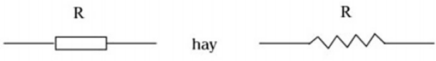
- Công thức xác định điện trở dây dẫn:
Trong đó: R là điện trở (Ω)
U là hiệu điện thế (V)
I là cường độ dòng điện (A)

2. Định luật Ôm
- Cường độ dòng điện chạy qua dây dẫn tỉ lệ thuận với hiệu điện thế đặt vào hai đầu dây và tỉ lệ nghịch với điện trở của dây.
- Hệ thức biểu diễn định luật:
Trong đó: R là điện trở (Ω)
U là hiệu điện thế (V)
I là cường độ dòng điện (A)

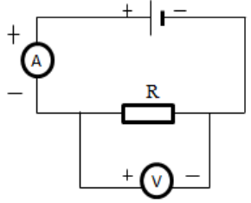
II. PHƯƠNG PHÁP GIẢI
Cách xác định điện trở của một dây dẫn bằng ampe kế và vôn kế
Thiết lập mạch điện như hình vẽ.
- Mắc ampe kế nối tiếp với điện trở (R) để đo cường độ dòng điện IR qua điện trở.
- Mắc vôn kế song song với điện trở để đo hiệu điện thế UR giữa hai đầu R.
- Tính ta xác định được giá trị R cần tìm.
TRẮC NGHIỆM
Câu 2.1: Nội dung định luật Ôm là:
A. Cường độ dòng điện chạy qua dây dẫn tỉ lệ với hiệu điện thế giữa hai đầu dây dẫn và tỉ lệ với điện trở của dây.
B. Cường độ dòng điện chạy qua dây dẫn tỉ lệ thuận với hiệu điện thế giữa hai đầu dây dẫn và không tỉ lệ với điện trở của dây.
C. Cường độ dòng điện chạy qua dây dẫn tỉ lệ thuận với hiệu điện thế giữa hai đầu dây dẫn và tỉ lệ nghịch với điện trở của dây.
D. Cường độ dòng điện chạy qua dây dẫn tỉ lệ nghịch với hiệu điện thế giữa hai đầu dây dẫn và tỉ lệ thuận với điện trở của dây.
Câu 2.2: Lựa chọn từ thích hợp điền vào chỗ trống.
…………. của dây dẫn càng nhỏ thì dây dẫn đó dẫn điện càng tốt.
A. Điện trở B. Chiều dài C. Cường độ D. Hiệu điện thế
Câu 2.3: Biểu thức đúng của định luật Ôm là:
A. $I=\frac{R}{U}$ B. $I=\frac{U}{R}$ C. $U=\frac{I}{R}$ D. $U=\frac{R}{I}$
Câu 2.4: Một dây dẫn có điện trở 50 chịu được dòng điện có cường độ lớn nhất là 300mA. Hiệu điện thế lớn nhất đặt giữa hai đầu dây dẫn đó là:
A. 1500V B. 15V C. 60V D. 6V
………………………………………………………………………………………………………………………………………………………………………………………………………………………………………………………………………………………………………………………………………………………
Câu 2.5: Đơn vị nào dưới đây là đơn vị của điện trở?
A. Ôm B. Oát C. Vôn D. Ampe
Câu 2.6: Khi đặt vào hai đầu dây dẫn một hiệu điện thế 12V thì cường độ dòng điện chạy qua nó là 0,5A. Nếu hiệu điện thế đặt vào điện trở đó là 36V thì cường độ dòng điện chạy trong dây dẫn đó là bao nhiêu?
A. 1A B. 1,5A C. 2A D. 2,5A
………………………………………………………………………………………………………………………………………………………………………………………………………………………………………………………………………………………………………………………………………………………
Câu 2.7: Cường độ dòng điện chạy qua một bóng đèn là 1,2A khi mắc nó vào hiệu điện thế 12V. Muốn cường độ dòng điện chạy qua bóng đèn tăng thêm 0,3A thì hiệu điện thế giữa hai đầu bóng đèn tăng hoặc giảm bao nhiêu?
A. tăng 5V B. tăng 3V C. giảm 3V D. giảm 2V
………………………………………………………………………………………………………………………………………………………………………………………………………………………………………………………………………………………………………………………………………………………
Câu 2.8: Điện trở của một dây dẫn nhất định có mối quan hệ phụ thuộc nào dưới đây?
A. Tỉ lệ thuận với hiệu điện thế đặt vào hai đầu dây dẫn
B. Tỉ lệ nghịch với cường độ dòng điện chạy qua dây dẫn
C. Không phụ thuộc vào hiệu điện thế đặt vào hai đầu dây dẫn
D. Giảm khi cường độ dòng điện chạy qua dây dẫn giảm
Câu 2.9: Khi đặt một hiệu điện thế U vào hai đầu một điện trở R thì dòng điện chạy qua nó có cường độ là I. Hệ thức nào dưới đây biểu thị định luật Ôm?
A. U = I/R B. I = U/R C. I = R/U D. R = U/I
Câu 2.10: Đơn vị nào dưới đây là đơn vị đo điện trở?
A. Ôm (Ω) B. Oát (W) C. Ampe (A) D. Vôn (V)
Câu 2.11: Trong thí nghiệm khảo sát định luật Ôm, có thể làm thay đổi đại lượng nào trong số các đại lượng gồm hiệu điện thế, cường độ dòng điện, điện trở dây dẫn?
A. Chỉ thay đổi hiệu điện thế. B. Chỉ thay đổi cường độ dòng điện
C. Chỉ thay đổi điện trở dây dẫn D. Cả ba đại lượng trên

TỰ LUẬN
Bài 2.1: Dựa vào công thức R = U/I có học sinh phát biểu như sau: “Điện trở của dây dẫn tỉ lệ thuận với hiệu điện thế giữa hai đầu dây và tỉ lệ nghịch với cường độ dòng điện chạy qua dây”. Phát biểu này đúng hay sai? Vì sao?
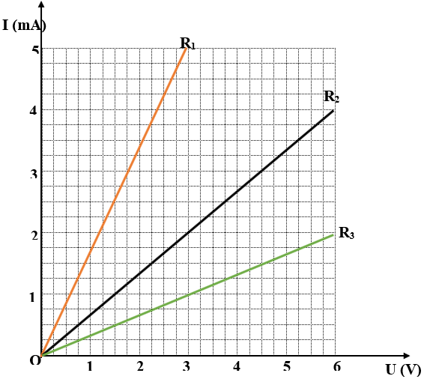
Bài 2.2: Trên hình 2.1 vẽ đồ thị biểu diễn sự phụ thuộc của cường độ dòng điện vào hiệu điện thế của ba dây dẫn khác nhau.
a) Từ đồ thị, hãy xác định giá trị cường độ dòng điện chạy qua mỗi dây dẫn khi hiệu điện thế đặt giữa hai đầu dây dẫn là 3 V
b) Dây dẫn nào có điện trở lớn nhất? Giải thích bằng ba cách khác nhau

………………………………………………………………………………………………………………………………………………………………………………………………………………………………………………………………………………………………………………………………………………………
………………………………………………………………………………………………………………………………………………………………………………………………………………………………………………………………………………………………………………………………………………………
Bài 2.3: Cho điện trở R = 15Ω
a) Khi mắc điện trở này vào hiệu điện thế 6V thì cường độ dòng điện chạy qua nó có cường độ bao nhiêu?
b) Muốn cường độ dòng điện chạy qua điện trở tăng thêm 0,3A so với trường hợp trên thì hiệu điện thế đặt vào hai đầu điện trở khi đó là bao nhiêu?
………………………………………………………………………………………………………………………………………………………………………………………………………………………………………………………………………………………………………………………………………………………
Bài 2.4: Làm thí nghiệm khảo sát sự phụ thuộc của cường độ dòng điện vào hiệu điện thế đặt giữa hai đầu điện trở khi đó là bao nhiêu
U (V) | 0 | 1,5 | 3,0 | 4,5 | 6,0 | 7,5 | 9,0
I (A) | 0 | 0,31 | 0,61 | 0,90 | 1,29 | 1,49 | 1,78
a) Vẽ sơ đồ biểu diễn sự phụ thuộc của I vào U
b) Dựa vào đồ thị đó ở câu a, hãy tính điện trở của vật dẫn nếu bỏ qua những sai số trong phép đo
………………………………………………………………………………………………………………………………………………………………………………………………………………………………………………………………………………………………………………………………………………………
………………………………………………………………………………………………………………………………………………………………………………………………………………………………………………………………………………………………………………………………………………………
………………………………………………………………………………………………………………………………………………………………………………………………………………………………………………………………………………………………………………………………………………………
……………………………………………………………………………………………………………………………………………………………………………………………………………………………………
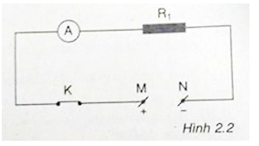
Bài 2.5: Cho mạch điện có sơ đồ như hình 2.2, điện trở R₁ = 10Ω, hiệu điện thế giữa hai đầu đoạn mạch là U_MN = 12V
a) Tính cường độ dòng điện I₁ chạy qua R₁
b) Giữ nguyên I₁ = 12V, thay điện trở R₁ bằng điện trở R₂, khi đó ampe kế (1) chỉ giá trị I₂ = I₁/2. Tính điện trở R₂.

………………………………………………………………………………………………………………………………………………………………………………………………………………………………………………………………………………………………………………………………………………………
Bài 2.6: Đặt hiệu điện thế 6V vào hai đầu một điện trở thì dòng điện đi qua điện trở có cường độ 0,15A.
a) Tính trị số của dòng điện này
b) Nếu tăng hiệu điện thế đặt vào hai đầu điện trở này lên thành 8V thì trị số của điện trở này có thay đổi không? Trị số của nó khi đó là bao nhiêu? Dòng điện đi qua nó khi có cường độ là bao nhiêu?
………………………………………………………………………………………………………………………………………………………………………………………………………………………………………………………………………………………………………………………………………………………
…………………………………………………………………………………………………………………
Bài 2.7: Giữa hai đầu một điện trở R₁ = 20Ω có một hiệu điện thế là U = 3,2V.
a) Tính cường độ dòng điện I₁ đi qua điện trở này khi đó
b) Giữ nguyên hiệu điện thế U đã cho trên đây, thay điện trở R₁ bằng điện trở R₂ sao cho dòng điện đi qua R₂ có cường độ I₂ = 0,8I₁. Tính R₂.
………………………………………………………………………………………………………………………………………………………………………………………………………………………………………………………………………………………………………………………………………………………
…………………………………………………………………………………………………………………
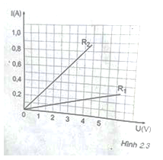
Bài 2.8: Trên hình 2.3 có vẽ đồ thị biểu diễn sự phụ thuộc của cường độ dòng điện vào hiệu điện thế đối với hai điện trở R₁ và R₂
a) Từ đồ thị này hãy tính trị số các điện trở R₁ và R₂
b) Tính cường độ dòng điện I₁, I₂ tương ứng đi qua mỗi điện trở khi lần lượt đặt hiệu điện thế U = 1,8V vào hai đầu mỗi điện trở đó

………………………………………………………………………………………………………………………………………………………………………………………………………………………………………………………………………………………………………………………………………………………
Bài 2.9: Một dây dẫn được mắc vào hiệu điện thế 12V thì cường độ dòng điện chạy qua nó là 0,3A. Nếu giảm hiệu điện thế đặt vào hai đầu dây dẫn đi 4V thì dòng điện qua dây dẫn khi đó có cường độ dòng điện là bao nhiêu?
………………………………………………………………………………………………………………………………………………………………………………………………………………………………………………………………………………………………………………………………………………………
Bài 2.10: Cho hai dây dẫn có giá trị điện trở là R₁ và R₂. Hiệu điện thế đặt vào giữa hai đầu mỗi dây dẫn lần lượt là U₁ và U₂. Biết R₂ = 2.R₁ và U₁ = 2.U₂. Khi đưa ra câu hỏi so sánh cường độ dòng điện chạy qua hai dây dẫn đó, bạn A trả lời: “Cường độ dòng điện qua R₁ lớn hơn qua R₂ 2 lần vì U₁ lớn hơn U₂ 2 lần”. Bạn B lại nói rằng: “Cường độ dòng điện qua R₁ lớn hơn qua R₂ 2 lần vì R₁ nhỏ hơn R₂ 2 lần”. Vậy bạn nào đúng? Bạn nào sai? Tại sao?
………………………………………………………………………………………………………………………………………………………………………………………………………………………………………………………………………………………………………………………………………………………
…………………………………………………………………………………………………………………
Bài 2.11: Cho mạch điện có sơ đồ như hình vẽ:
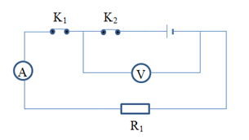
Khi K₁ và K₂ đều đóng, ampe kế chỉ 0,5A. Nếu thay R₁ bằng R₂ thì thấy ampe kế chỉ 1,25A. Hãy so sánh R₁ với R₂. Biết rằng bộ nguồn không thay đổi.

………………………………………………………………………………………………………………………………………………………………………………………………………………………………………………………………………………………………………………………………………………………
…………………………………………………………………………………………………………………
………………………………………………………………………………………………………………………………………………………………………………………………………………………………………………………………………………………………………………………………………………………
…………………………………………………………………………………………………………………

BÀI 4: ĐOẠN MẠCH NỐI TIẾP

I. TÓM TẮT LÍ THUYẾT

1. Cường độ dòng điện và hiệu điện thế trong đoạn mạch nối tiếp
- Đoạn mạch gồm n điện trở mắc nối tiếp được biểu diễn như hình vẽ:
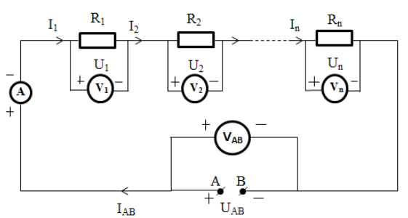
Trong đó: R₁, R₂,...,R_{n} là các điện trở
U_{AB} là hiệu điện thế hai đầu đoạn mạch
U₁, U₂,...,U_{n} lần lượt là hiệu điện thế trên mỗi điện trở
I₁, I₂,...,I_{n} lần lượt là cường độ dòng điện qua mỗi điện trở
I_{AB} là cường độ dòng điện qua mạch chính
+ Cường độ dòng điện chạy qua đoạn mạch bằng cường độ dòng điện chạy qua từng điện trở:
I_{AB} = I₁ = I₂ =... = I_{n}
+ Hiệu điện thế giữa hai đầu đoạn mạch gồm các điện trở mắc nối tiếp bằng tổng các hiệu điện thế giữa hai đầu mỗi điện trở thành phần:
U_{AB} = U₁ + U₂ +... + U_{n}
- Trong đoạn mạch gồm hai điện trở mắc nối tiếp, hiệu điện thế giữa hai đầu mỗi điện trở tỉ lệ thuận với điện trở đó.
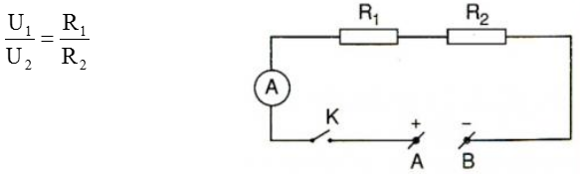

2. Điện trở tương đương của đoạn mạch nối tiếp
Điện trở tương đương (R_{tđ}) của một đoạn mạch gồm nhiều điện trở là một điện trở có thể thay thế cho các điện trở đó, sao cho với cùng một hiệu điện thế thì cường độ dòng điện chạy qua đoạn mạch vẫn có giá trị như trước.
Điện trở tương đương của đoạn mạch bằng tổng các điện trở thành phần.
Với đoạn mạch gồm n điện trở mắc nối tiếp: R_{tđ} = R₁ + R₂ +...+ R_{n}

3. Ứng dụng thực tế
Dãy đèn trang trí gồm nhiều bóng đèn sợi đốt nhỏ mắc nối tiếp nhau. Trong dãy đèn trang trí có một bóng đèn gọi là bóng chớp. Trong bóng đèn này có gắn một băng kép (thanh lưỡng kim nhiệt). Băng kép này tạo thành một công tắc nhiệt C. Ban đầu công tắc này đóng nên khi nối dây đèn vào nguồn điện, dòng điện đi qua dây đèn khiến các đèn trong dãy sáng. Đèn sáng lên sẽ khiến công tắc C ngắt mạch. Do các đèn mắc nối tiếp nên các đèn trong dãy đều tắt. Sau đó đèn nguội đi, công tắc C lại đóng mạch và các đèn lại sáng lên. Quá trình này cứ thế lặp đi lặp lại khiến dãy đèn nháy tắt liên tục.
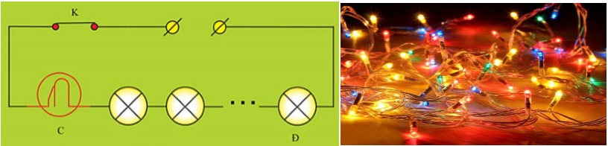
TRẮC NGHIỆM
Câu 4.1: Kết luận nào sau đây là đúng khi nói về hiệu điện thế giữa hai đầu đoạn mạch mắc nối tiếp?
Trong đoạn mạch mắc nối tiếp, hiệu điện thế giữa hai đầu đoạn mạch:
A. bằng hiệu điện thế giữa hai đầu mỗi điện trở thành phần.
B. bằng tổng hiệu điện thế giữa hai đầu mỗi điện trở thành phần.
C. bằng các hiệu điện thế giữa hai đầu mỗi điện trở thành phần.
D. luôn nhỏ hơn tổng các hiệu điện thế giữa hai đầu mỗi điện trở thành phần.
Câu 4.2: Cho đoạn mạch gồm điện trở R₁ mắc nối tiếp với điện trở R₂ mắc vào mạch điện. Gọi I, I₁, I₂ lần lượt là cường độ dòng điện của toàn mạch, cường độ dòng điện qua R₁, R₂. Biểu thức nào sau đây đúng?
A. I = I₁ = I₂ B. I = I₁ + I₂ C. I ≠ I₁ = I₂ D. I₁ ≠ I₂
Câu 4.3: Đoạn mạch gồm các điện trở mắc nối tiếp là đoạn mạch không có đặc điểm nào dưới đây?
A. Đoạn mạch có những điểm nối chung của nhiều điện trở.
B. Đoạn mạch có những điểm nối chung chỉ của hai điện trở.
C. Dòng điện chạy qua các điện trở của đoạn mạch có cùng cường độ.
D. Đoạn mạch có những điện trở mắc liên tiếp với nhau và không có mạch rẽ.
Câu 4.4: Đặt một hiệu điện thế U_{AB} vào hai đầu đoạn mạch gồm hai điện trở R₁ và R₂ mắc nối tiếp. Hiệu điện thế giữa hai đầu mỗi điện trở tương ứng là U₁, U₂. Hệ thức nào sau đây là không đúng?
A. R_{AB} = R₁ + R₂ B. I_{AB} = I₁ = I₂ C. D. U_{AB} = U₁ + U₂
Câu 4.5: Ba điện trở có các giá trị là 10Ω, 20Ω, 30Ω. Có bao nhiêu cách mắc các điện trở này vào mạch có hiệu điện thế 12V để dòng điện trong mạch có cường độ 0,4A?
A. Chỉ có 1 cách mắc B. Có 2 cách mắc C. Có 3 cách mắc D. Không thể mắc được
………………………………………………………………………………………………………………………………………………………………………………………………………………………………………………………………………………………………………………………………………………………
…………………………………………………………………………………………………………………
Câu 4.6: Một mạch điện gồm 3 điện trở R₁ = 2Ω, R₂ = 5Ω, R₃ = 3Ω mắc nối tiếp. Cường độ dòng điện chạy trong mạch là 1,2A. Hiệu điện thế hai đầu mạch là:
A. 10V B. 11V C. 12V D. 13V
………………………………………………………………………………………………………………………………………………………………………………………………………………………………………………………………………………………………………………………………………………………
…………………………………………………………………………………………………………………
Câu 4.7: Cho hai điện trở R₁ và R₂, biết R₂ = 3R₁ và R₁ = 15 Ω. Khi mắc hai điện trở này nối tiếp vào hai điểm có hiệu điện thế 120V thì dòng điện chạy qua nó có cường độ là:
A. 2A B. 2,5A C. 4A D. 0,4A
………………………………………………………………………………………………………………………………………………………………………………………………………………………………………………………………………………………………………………………………………………………
…………………………………………………………………………………………………………………
Câu 4.8: Cho hai điện trở R₁ = 20Ω chịu được dòng điện có cường độ tối đa là 2A và R₂ = 40Ω chịu được dòng điện có cường độ tối đa 1,5A. Hiệu điện thế tối đa có thể đặt vào hai đầu đoạn mạch gồm R₁ nối tiếp R₂ là:
A. 210V B. 120V C. 90V D. 100V
………………………………………………………………………………………………………………………………………………………………………………………………………………………………………………………………………………………………………………………………………………………
…………………………………………………………………………………………………………………
Câu 4.9: Đặt hiệu điện thế U = 12V vào hai đầu đoạn mạch gồm điện trở R₁ = 40Ω và R₂ = 80Ω mắc nối tiếp. Hỏi cường độ dòng điện chạy qua mạch này là bao nhiêu?
A. 0,1A B. 0,15A C. 0,45A D. 0,3A
………………………………………………………………………………………………………………………………………………………………………………………………………………………………………………………………………………………………………………………………………………………
…………………………………………………………………………………………………………………
Câu 4.10: Một đoạn mạch gồm hai điện trở R₁ và R₂ = 1,5R₁ mắc nối tiếp với nhau. Cho dòng điện chạy qua đoạn mạch này thì thấy hiệu điện thế giữa hai đầu điện trở R₁ là 3V. Hỏi hiệu điện thế giữa hai đầu đoạn mạch là bao nhiêu?
A. 1,5V B. 3V C. 4,5V D. 7,5V
………………………………………………………………………………………………………………………………………………………………………………………………………………………………………………………………………………………………………………………………………………………
…………………………………………………………………………………………………………………
Câu 4.11: Phát biểu nào sau đây không đúng đối với đoạn mạch gồm các điện trở mắc nối tiếp?
A. Cường độ dòng điện là như nhau tại mọi vị trí của đoạn mạch.
B. Hiệu điện thế giữa hai đầu đoạn mạch bằng tổng các hiệu điện thế giữa hai đầu mỗi điện trở mắc trong đoạn mạch
C. Hiệu điện thế giữa hai đầu đoạn mạch bằng hiệu điện thế giữa hai đầu mỗi điện trở mắc trong mạch
D. Hiệu điện thế giữa hai đầu mỗi điện trở mắc trong mạch tỉ lệ thuận với điện trở đó
Câu 4.12: Đoạn mạch gồm các điện trở mắc nối tiếp là đoạn mạch không có đặc điểm nào dưới đây?
A. Đoạn mạch có những điểm nối chung của nhiều điện trở
B. Đoạn mạch có những điểm nối chung của hai điện trở
C. Dòng điện chạy qua các điện trở của đoạn mạch có cùng cường độ
D. Đoạn mạch gồm những điện trở mắc liên tiếp với nhau và không có mạch rẽ.
Câu 4.13: Đặt một hiệu điện thế U_{AB} vào hai đầu đoạn mạch gồm hai điện trở R₁ và R₂ mắc nối tiếp. Hiệu điện thế giữa hai đầu mỗi điện trở tương ứng là U₁, U₂. Hệ thức nào sau đây là không đúng?
A. R_{AB} = R₁ + R₂ B. I_{AB} = I₁ = I₂ C. U₁/U₂ = R₂/R₁ D. U_{AB} = U₁ + U₂
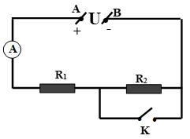
Câu 4.14: Đặt một hiệu điện thế U vào hai đầu một đoạn mạch có sơ đồ như trên hình 4.3, trong đó các điện trở R₁ = 3Ω, R₂ = 6Ω. Hỏi số chỉ của ampe kế khi công tắc K đóng lớn hơn hay nhỏ hơn bao nhiêu lần so với khi công tắc K mở?
A. Nhỏ hơn 2 lần B. Lớn hơn 2 lần
C. Nhỏ hơn 3 lần D. Lớn hơn 3 lần

TỰ LUẬN
Bài 4.1: Hai điện trở R₁ và R₂ và ampe kế được mắc nối tiếp với nhau vào hai điểm A và B.
a) Vẽ sơ đồ mạch điện trên
b) Cho R₁ = 5Ω, R₂ = 10Ω, ampe kế chỉ 0,2A. Tính hiệu điện thế của đoạn mạch AB theo hai cách.
………………………………………………………………………………………………………………………………………………………………………………………………………………………………………………………………………………………………………………………………………………………
…………………………………………………………………………………………………………………
Bài 4.2: Một điện trở 10Ω được mắc vào hiệu điện thế 12V
a) Tính cường độ dòng điện chạy qua điện trở đó
b) Muốn kiểm tra kết quả tính trên, ta có thể dùng ampe kế để đo. Muốn ampe kế chỉ đúng giá trị cường độ dòng điện đã tính được phải có điều kiện gì đối với ampe kế? Vì sao?
………………………………………………………………………………………………………………………………………………………………………………………………………………………………………………………………………………………………………………………………………………………
…………………………………………………………………………………………………………………
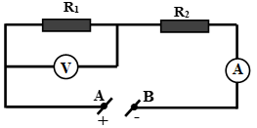
Bài 4.3: Cho mạch điện có sơ đồ như hình 4.1 SBT, trong đó điện trở R₁ = 10Ω, R₂ = 20Ω, hiệu điện thế giữa hai đầu đoạn mạch AB bằng 12V.
a) Tính số chỉ của vôn kế và ampe kế.
b) Chỉ với hai điện trở trên đây, nêu hai cách làm tăng cường độ dòng điện trong mạch lên gấp 3 lần (Có thể thay đổi U_{AB}).
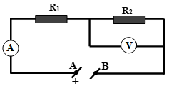
………………………………………………………………………………………………………………………………………………………………………………………………………………………………………………………………………………………………………………………………………………………
…………………………………………………………………………………………………………………
Bài 4.4: Cho mạch điện có sơ đồ như hình 4.2 SBT, trong đó có điện trở R₁ = 5Ω, R₂ = 15Ω Vôn kế chỉ 3V
a) Tính số chỉ của ampe kế.
b) Tính hiệu điện thế giữa hai đầu AB của đoạn mạch.

………………………………………………………………………………………………………………………………………………………………………………………………………………………………………………………………………………………………………………………………………………………
…………………………………………………………………………………………………………………
Bài 4.5: Ba điện trở có các giá trị là 10 Ω, 20 Ω, 30 Ω. Có thể mắc điện trở này như thê nào vào mạch có hiệu điện thế 12V đế dòng điện trong mạch có cường độ 0,4A? Vẽ sơ đồ các cách mắc đó.
………………………………………………………………………………………………………………………………………………………………………………………………………………………………………………………………………………………………………………………………………………………
…………………………………………………………………………………………………………………
Bài 4.6: Ba điện trở R₁ = 5Ω, R₂ = 10Ω, R₃ = 15Ω được mắc nối tiếp nhau vào hiệu điện thế 12V
a) Tính điện trở trương đương của đoạn mạch
b) Tính hiệu điện thế giữa hai đầu mỗi điện trở
………………………………………………………………………………………………………………………………………………………………………………………………………………………………………………………………………………………………………………………………………………………
…………………………………………………………………………………………………………………
Bài 4.7: Đặt một hiệu điện thế U = 6V vào hai đầu đoạn mạch gồm ba điện trở R₁ = 3Ω, R₂ = 5Ω, R₃ = 7Ω mắc nối tiếp.
a) Tính cường độ dòng điện chạy qua mỗi điện trở của đoạn mạch trên đây
b) Trong số ba điện trở đã cho, hiệu điện thế giữa hai dầu điện trở nào là lớn nhất? Vì sao? Tính trị số của hiệu điện thế lớn nhất này
………………………………………………………………………………………………………………………………………………………………………………………………………………………………………………………………………………………………………………………………………………………
…………………………………………………………………………………………………………………
Bài 4.8: Đặt một hiệu điện thế U vào hai đầu đoạn mạch có sơ đồ như trên hình 4.4 trong đó điện trở R₁ = 4Ω, R₂ = 5Ω.
a) Cho biết số chỉ của ampe kế khi công tắc K mở và khi K đóng hơn kém nhau 3 lần. Tính điện trở R₃
b) Cho biết U = 5,4V. Số chỉ của ampe kế khi công tắc K mở là bao nhiêu?
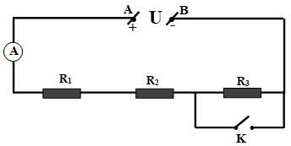
………………………………………………………………………………………………………………………………………………………………………………………………………………………………………………………………………………………………………………………………………………………
…………………………………………………………………………………………………………………
Bài 4.9: Đặt một hiệu điện thế U vào hai đầu một đoạn mạch có sơ đồ như trên hình 4.5. Khi đóng công tắc K vào vị trí 1 thì ampe kế có số chỉ I₁ = I, khi chuyển công tắc này sang vị trí số 2 thì ampe kế có số chỉ là I₂ = I/3, còn khi chuyển K sang vị trí 3 thì ampe kế có số chỉ I₃ = I/8. Cho biết R₁ = 3Ω, hãy tính R₂ và R₃.
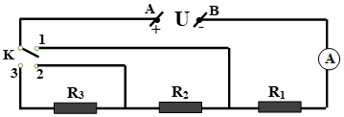
………………………………………………………………………………………………………………………………………………………………………………………………………………………………………………………………………………………………………………………………………………………
…………………………………………………………………………………………………………………
………………………………………………………………………………………………………………………………………………………………………………………………………………………………………………………………………………………………………………………………………………………
…………………………………………………………………………………………………………………
Bài 4.10: Hai điện trở R₁ = 15, R₂ = 30 mắc nối tiếp nhau trong một đoạn mạch. Phải mắc nối tiếp thêm vào đoạn mạch một điện trở R₃ bằng bao nhiêu để điện trở tương đương của đoạn mạch là 55?
………………………………………………………………………………………………………………………………………………………………………………………………………………………………………………………………………………………………………………………………………………………
…………………………………………………………………………………………………………………
Bài 4.11: Hai điện trở R₁ và R₂ mắc nối tiếp nhau trong một đoạn mạch. Biết R₁ = 2R₂, ampe kế chỉ 1,8A, hiệu điện thế giữa hai đầu đoạn mạch là U_{MN} = 54V. Tính R₁ và R₂.
………………………………………………………………………………………………………………………………………………………………………………………………………………………………………………………………………………………………………………………………………………………
…………………………………………………………………………………………………………………
Bài 4.12: Đoạn mạch gồm điện trở R₁ = 3Ω, R₂ = 8Ω, điện trở R₃ có thể thay đổi được giá trị. Hiệu điện thế U_{AB} = 36V.
a) Cho R₃ = 7 Ω. Tính cường độ dòng điện trong mạch.
b) Điều chỉnh R₃ đến một giá trị R’ thì thấy cường độ dòng điện giảm đi hai lần so với ban đầu. Tính giá trị của R’ khi đó.
………………………………………………………………………………………………………………………………………………………………………………………………………………………………………………………………………………………………………………………………………………………
…………………………………………………………………………………………………………………
………………………………………………………………………………………………………………………………………………………………………………………………………………………………………………………………………………………………………………………………………………………
…………………………………………………………………………………………………………………

BÀI 5: ĐOẠN MẠCH SONG SONG

I. TÓM TẮT LÍ THUYẾT

1. Cường độ dòng điện và hiệu điện thế trong đoạn mạch song song
- Đoạn mạch gồm n điện trở mắc song song được biểu diễn như hình vẽ:
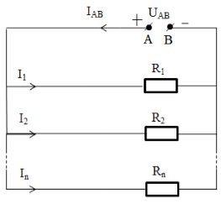
Trong đó: R₁, R₂,...,R_{n} là các điện trở
U_{AB} là hiệu điện thế hai đầu đoạn mạch
I₁, I₂,...,I_{n} lần lượt là cường độ dòng điện qua mỗi điện trở
I_{AB} là cường độ dòng điện qua mạch chính
+ Cường độ dòng điện chạy trong mạch chính bằng tổng cường độ dòng điện chạy trong các đoạn mạch rẽ:
I_{AB} = I₁ + I₂ +...+ I_{n}
+ Hiệu điện thế giữa hai đầu đoạn mạch gồm các điện trở mắc song song bằng hiệu điện thế giữa hai đầu mỗi đoạn mạch rẽ:
U_{AB} = U₁ = U₂ =... = U_{n}
- Trong đoạn mạch gồm hai điện trở mắc song song, cường độ dòng điện chạy qua mỗi điện trở tỉ lệ nghịch với điện trở đó.
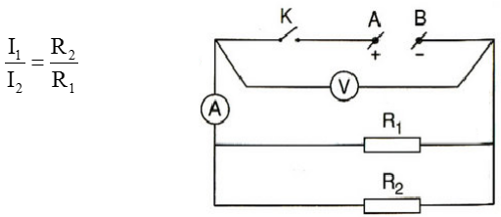

2. Điện trở tương đương của đoạn mạch song song
Đối với đoạn mạch gồm hai điện trở mắc song song thì nghịch đảo của điện trở tương đương bằng tổng các nghịch đảo của từng điện trở thành phần:
Mở rộng với đoạn mạch gồm n điện trở mắc song song:

3. Liên hệ thực tế
Những đường dây điện trung thế, cao thế chạy ngoài trời thường không có vỏ bọc cách điện. Chim chóc khi bay thường hay đậu lên những đường dây điện này mà không bị điện giật chết ⇒ Khi chim đậu lên đường dây điện, cơ thể chim tạo thành một điện trở mắc song song với đoạn dây điện giữa hai chân chim. Do điện trở R_{c} của cơ thể chim lớn hơn rất nhiều so với điện trở R_{đ} của đoạn dây dẫn giữa hai chân chim nên cường độ dòng điện qua cơ thể chim rất nhỏ và không gây tác hại đến chim.
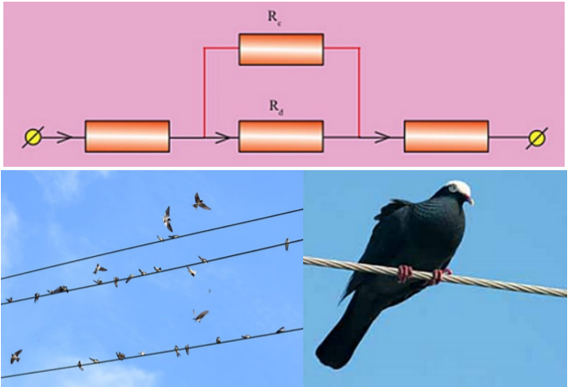
TRẮC NGHIỆM
Câu 5.1: Cho đoạn mạch gồm điện trở R₁ mắc nối tiếp với điện trở R₂ mắc vào mạch điện. Gọi U, U₁, U₂ lần lượt là hiệu điện thế của toàn mạch, hiệu điện thế qua R₁, R₂. Biểu thức nào sau đây đúng?
A. U = U₁ = U₂ B. U = U₁ + U₂ C. U ≠ U₁ = U₂ D. U₁ ≠ U₂
Câu 5.2: Phát biểu nào dưới đây không đúng đối với đoạn mạch gồm các điện trở mắc song song?
A. Cường độ dòng điện trong mạch chính bằng tổng cường độ dòng điện trong các mạch rẽ.
B. Hiệu điện thế giữa hai đầu đoạn mạch bằng tổng các hiệu điện thế giữa hai đầu mỗi điện trở mắc trong đoạn mạch.
C. Hiệu điện thế giữa hai đầu đoạn mạch bằng hiệu điện thế giữa hai đầu mỗi điện trở mắc trong đoạn mạch.
D. Hiệu điện thế giữa hai đầu mỗi điện trở mắc trong đoạn mạch tỉ lệ thuận với điện trở đó.
Câu 5.3: Biểu thức nào sau đây xác định điện trở tương đương của đoạn mạch có hai điện trở R₁, R₂ mắc song song?
A. $\frac{1}{R_{td}}=\frac{1}{R_{1}}+\frac{1}{R_{2}}$ B. $R_{\text{td }}=\frac{R_{1}⋅R_{2}}{R_{1}-R_{2}}$ C. $R_{td}=R_{1}+R_{2}$ D. $R_{td}=R_{1}-R_{2}$
Câu 5.4: Đặt một hiệu điện thế UAB vào hai đầu đoạn mạch gồm hai điện trở R₁ và R₂ mắc song song. Hiệu điện thế giữa hai đầu mỗi điện trở tương ứng là U₁, U₂. Hệ thức nào sau đây là đúng?
A. R_{AB} = R₁ + R₂ B. I_{AB} = I₁ = I₂ C. D. U_{AB} = U₁ + U₂
Câu 5.5: Hai điện trở R₁ và R₂ được mắc song song với nhau, trong đó R₁ = 6, dòng điện mạch chính có cường độ I = 1,2A và dòng điện đi qua điện trở R₂ có cường độ I₂ = 0,4A. Tính R₂.
A. 10 Ω B. 12 Ω C. 15 Ω D. 13 Ω
………………………………………………………………………………………………………………………………………………………………………………………………………………………………………………………………………………………………………………………………………………………
…………………………………………………………………………………………………………………
Câu 5.6: Một đoạn mạch gồm hai điện trở R₁ = 6 Ω, R₂ = 3 Ω mắc song song với nhau vào hai điểm có hiệu điện thế 6V. Điện trở tương đương và cường độ dòng điện qua mạch chính là:
A. R = 9 Ω, I = 0,6A B. R = 9 Ω, I = 1A C. R = 2 Ω, I = 1A D. R = 2 Ω, I = 3A
………………………………………………………………………………………………………………………………………………………………………………………………………………………………………………………………………………………………………………………………………………………
Câu 5.7: Cho hai điện trở, R₁ = 15 chịu được dòng điện có cường độ tối đa 2A và R₂ = 10 chịu được dòng điện có cường độ tối đa 1A. Hiệu điện thế tối đa có thể đặt vào hai đầu đoạn mạch gồm R₁ và R₂ mắc song song là:
A. 40V B. 10V C. 30V D. 25V
………………………………………………………………………………………………………………………………………………………………………………………………………………………………………………………………………………………………………………………………………………………
…………………………………………………………………………………………………………………
Câu 5.8: Cho hai điện trở, R₁ = 15Ω chịu được dòng điện có cường độ tối đa 2A và R₂ = 10Ω chịu được dòng điện có cường độ tối đa 1A. Hiệu điện thế tối đa có thể đặt vào hai đầu đoạn mạch gồm R₁ và R₂ mắc song song là:
A. 40V B. 10V C. 30V D. 25V
………………………………………………………………………………………………………………………………………………………………………………………………………………………………………………………………………………………………………………………………………………………
…………………………………………………………………………………………………………………
Câu 5.9: Hai điện trở R₁ và R₂ = 4R₁được mắc song song với nhau. Khi tính theo R₁ thì điện trở tương đương của đoạn mạch này có kết quả nào dưới đây?
A. 5R₁ B. 4R₁ C. 0,8R₁ D. 1,25R₁
………………………………………………………………………………………………………………………………………………………………………………………………………………………………………………………………………………………………………………………………………………………
…………………………………………………………………………………………………………………
Câu 5.10: Điện trở tương đương của đoạn mạch gồm hai điện trở R₁ = 4Ω và R₂ = 12Ω mắc song song có giá trị nào dưới đây?
A. 16Ω B. 48Ω C. 0,33Ω D. 3Ω
………………………………………………………………………………………………………………………………………………………………………………………………………………………………………………………………………………………………………………………………………………………
…………………………………………………………………………………………………………………
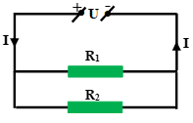
Câu 5.11: Trong mạch điện có sơ đồ như hình 5.5, hiệu điện thế U và điện trở R₁ được giữ không đổi. Hỏi khi giảm dần điện trở R₂ thì cường độ I của dòng điện mạch chính sẽ thay đổi như thế nào?
A. Tăng
B. Không thay đổi
C. Giảm
D. Lúc đầu tăng, sau đó giảm.
Câu 5.12: Ba điểm trở R₁ = 5Ω, R₂ = 10Ω và R₃ = 30Ω được mắc song song với nhau. Điện trở tương đương của đoạn mạch song song này là bao nhiêu?
A. 0,33Ω B. 3Ω C. 33,3Ω D. 45Ω
………………………………………………………………………………………………………………………………………………………………………………………………………………………………………………………………………………………………………………………………………………………
…………………………………………………………………………………………………………………
Câu 5.13: Ba điểm trở R₁ = 5Ω, R₂ = 10Ω và R₃ = 30Ω được mắc song song với nhau. Điện trở tương đương của đoạn mạch song song này là bao nhiêu?
A. 0,33Ω B. 3Ω C. 33,3Ω D. 45Ω
…………………………………………………………………………………………………………………
TỰ LUẬN
Bài 5.1: Ba điện trở R₁, R₂, R₃ được mắc song song vào hai điểm A và B. Biết cường độ dòng điện qua R₂ là 0,6A và R₁ = 20 Ω, R₂ = 30 Ω, R₃ = 60 Ω. Tính cường độ dòng điện qua R₁, R₃ và qua mạch chính.
………………………………………………………………………………………………………………………………………………………………………………………………………………………………………………………………………………………………………………………………………………………
…………………………………………………………………………………………………………………
…………………………………………………………………………………………………………………
Bài 5.2: Cho sơ đồ mạch điện như hình vẽ. Biết R₁ = 2.R₂ = 3R₃, hiệu điện thế giữa hai đầu AB là 48V. Tính R₁, R₂, R₃ biết ampe kế chỉ 1,6A.
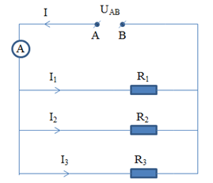
………………………………………………………………………………………………………………………………………………………………………………………………………………………………………………………………………………………………………………………………………………………
Bài 5.3: Một đoạn dây dẫn có điện trở 100 Ω, đặt vào hai đầu dây dẫn một hiệu điện thế có giá trị không đổi U = 36V.
a) Tính cường độ dòng điện qua đoạn dây.
b) Muốn cường độ dòng điện chạy trong mạch là 1,5A thì ta có thể làm:
- Cắt đoạn dây trên bỏ bớt đi một phần và tính điện trở của phần cắt bớt bỏ đó.
- Cắt đoạn dây dẫn trên thành hai đoạn, mỗi đoạn có điện trở là R₁ và R₂ (R₁ > R₂), sau đó ghép chúng lại song song với nhau rồi đặt chúng vào hiệu điện thế nói trên. Tính R₁ và R₂.
………………………………………………………………………………………………………………………………………………………………………………………………………………………………………………………………………………………………………………………………………………………
…………………………………………………………………………………………………………………
…………………………………………………………………………………………………………………
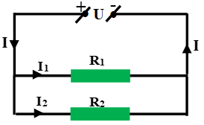
Bài 5.4: Cho mạch điện có sơ đồ như hình 5.6, trong đó điện trở R₁ = 6Ω; dòng điện mạch chính có cường độ I = 1,2A và dòng điện đi qua điện trở R₂ có cường độ I₂ = 0,4A
a) Tính R₂.
b) Tính hiệu điện thế U đặt vào hai đầu đoạn mạch
c) Mắc một điện trở R₃ vào mạch điện trên, song song với R₁ và R₂ thì dòng điện mạch chính có cường độ là 1,5A. Tính R₃ và điện trở tương đương R_{tđ} của đoạn mạch này khi đó
………………………………………………………………………………………………………………………………………………………………………………………………………………………………………………………………………………………………………………………………………………………
………………………………………………………………………………………………………………………………………………………………………………………………………………………………………………………………………………………………………………………………………………………
Bài 5.5: Cho một ampe kế, một hiệu điện thế U không đổi, các dây dẫn nối, một điện trở R đã biết giá trị và một điện trở R_{x} chưa biết giá trị. Hãy nêu một phương án giúp xác định giá trị của R_{x} (vẽ hình và giải thích cách làm).
………………………………………………………………………………………………………………………………………………………………………………………………………………………………………………………………………………………………………………………………………………………
…………………………………………………………………………………………………………………
……………………………………………………………………………………………………………………………………………………………………………………………………………………………………
Bài 5.6: Cho một hiệu điện thế U = 1,8V và hai điện trở R₁ và R₂. Nếu mắc nối tiếp hai điện trở này vào hiệu điện thế U thì dòng điện đi qua chúng có cường độ I₁ = 0,2A; nếu mắc song song hai điện trở này vào hiệu điện thế U thì dòng điện mạch chính có cường độ I₂ = 0,9A. Tính R₁ và R₂
………………………………………………………………………………………………………………………………………………………………………………………………………………………………………………………………………………………………………………………………………………………
…………………………………………………………………………………………………………………
………………………………………………………………………………………………………………………………………………………………………………………………………………………………………………………………………………………………………………………………………………………
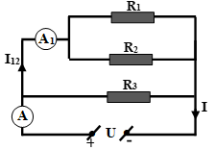
Bài 5.7: Một đoạn mạch gồm ba điện trở R₁ = 9Ω, R₂ = 18Ω và R₃ = 24Ω được mắc vào hiệu điện thế U = 3,6V như sơ đồ hình 5.7.
a) Tính điện trở tương đương của đoạn mạch
b) Tính số chỉ I của ampe kế A và số chỉ I₁₂ của ampe kế A₁
………………………………………………………………………………………………………………………………………………………………………………………………………………………………………………………………………………………………………………………………………………………
………………………………………………………………………………………………………………………………………………………………………………………………………………………………………………………………………………………………………………………………………………………
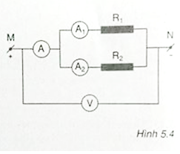
Bài 5.8: Cho mạch điện có sơ đồ như hình 5.4, vôn kế 36V, ampe kế A chỉ 3A, R₁ = 30Ω.
a) Tính điện trở R₂
b) Số chỉ của các ampe kế A₁ và A₂ là bao nhiêu?

………………………………………………………………………………………………………………………………………………………………………………………………………………………………………………………………………………………………………………………………………………………
………………………………………………………………………………………………………………………………………………………………………………………………………………………………………………………………………………………………………………………………………………………
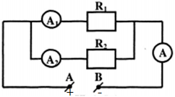
Bài 5.9: Cho mạch điện có sơ đồ như hình 5.3 SBT, trong đó R₁ = 20Ω, R₂ = 30Ω, ampe kế A chỉ 1,2A. Số chỉ của các ampe kế A₁ và A₂ là bao nhiêu?

………………………………………………………………………………………………………………………………………………………………………………………………………………………………………………………………………………………………………………………………………………………
……………………………………………………………………………………………………………………………………………………………………………………………………………………………………
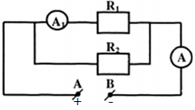
Bài 5.10: Cho mạch điện có sơ đồ như hình 5.2 SBT, trong đó R₁ = 5Ω, R₂ = 10Ω, ampe kế A₁ chỉ 0,6A
a) Tính hiệu điện thế giữa hai đầu AB của đoạn mạch
b) Tính cường độ dòng điện ở mạch chính

………………………………………………………………………………………………………………………………………………………………………………………………………………………………………………………………………………………………………………………………………………………
………………………………………………………………………………………………………………………………………………………………………………………………………………………………………………………………………………………………………………………………………………………
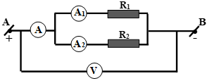
Bài 5.11: Cho mạch điện có sơ đồ như hình 5.1 SBT, trong đó R₁ = 15Ω, R₂ = 10Ω, vôn kế chỉ 12V.
a) Tính điện trở tương đương của đoạn mạch
b) Tính số chỉ của các ampe kế.

………………………………………………………………………………………………………………………………………………………………………………………………………………………………………………………………………………………………………………………………………………………
………………………………………………………………………………………………………………………………………………………………………………………………………………………………………………………………………………………………………………………………………………………

BÀI 6: BÀI TẬP VẬN DỤNG ĐỊNH LUẬT ÔM

I. TÓM TẮT LÍ THUYẾT

1. Vận dụng định luật Ôm cho đoạn mạch mắc nối tiếp
Đối với đoạn mạch có n điện trở mắc nối tiếp:
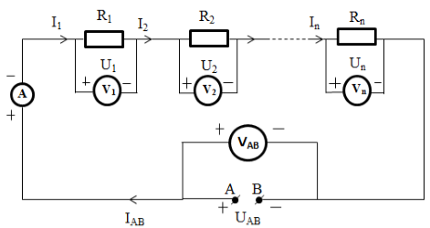
- Cường độ dòng điện: I_{AB} = I₁ = I₂ =... = I_{n}
- Hiệu điện thế giữa hai đầu đoạn mạch: UAB = U1 + U₂ +... + U_{n}
- Điện trở tương đương: R_{AB} = R₁ + R₂ +... + R_{n}

2. Vận dụng định luật Ôm cho đoạn mạch mắc song song
Đối với đoạn mạch có n điện trở mắc song song:
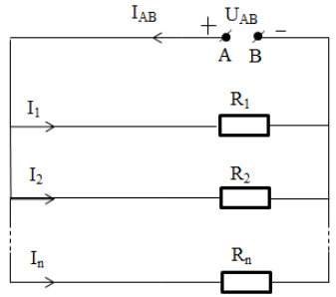
- Cường độ dòng điện: I_{AB} = I₁ + I₂ +... + I_{n}
- Hiệu điện thế giữa hai đầu đoạn mạch: U_{AB} = U₁ + U₂ +... + U_{n}
- Điện trở tương đương:

II. PHƯƠNG PHÁP GIẢI

1. Vận dụng định luật Ôm cho đoạn mạch mắc hỗn hợp
Chia đoạn mạch mắc hỗn hợp thành nhiều đoạn mạch nhỏ sao cho trong mỗi đoạn nhỏ đó chỉ có một cách mắc. Sau đó áp dụng định luật Ôm cho từng đoạn mạch để tìm hiệu điện thế, cường độ dòng điện, điện trở theo yêu cầu của đề bài.
Ví dụ: Đoạn mạch mắc hỗn họp đơn giản
Xét đoạn mạch AB. Ta chia AB thành 2 đoạn AC nối tiếp với CB.
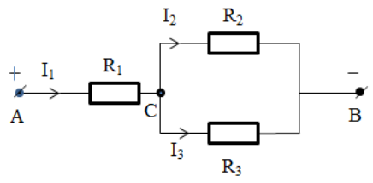
- Cường độ dòng điện: $I_{1}=I_{2}+I_{3};\frac{I_{2}}{I_{3}}=\frac{R_{3}}{R_{2}}$
- Hiêu điên thế:$\frac{U_{AB}}{U_{CB}}=\frac{R_{AC}}{R_{CB}}$
$$UCB=U_{2}=U_{3};U_{AC}=U_{1} \\ U_{AB}=U_{AC}+UCB=U_{1}+U_{2}=U_{1}+U_{3}$$
- Điện trờ tương đương của đoạn CB:${ R}_{CB}=\frac{R_{2}⋅R_{3}}{R_{2}+R_{3}}$
- Điện trờ tương đương của toàn mạch:
$$R_{AB}=R_{AC}+R_{CB}=R_{1}+\frac{R_{2}⋅R_{3}}{R_{2}+R_{3}}$$

2. Tính hiệu điện thế giữa hai điểm P, Q bất kỳ trên mạch điện
- Nếu P, Q cùng nằm trên một mạch rẽ: U_{PQ} = I_{PQ}.R_{PQ}
- Nếu P, Q không cùng nằm trên một mạch rẽ: U_{PQ} = U_{PM} + U_{MQ}
Với M là một điểm cùng nằm trên đoạn mạch rẽ chứa P, chứa Q.
Ví dụ: Tính hiệu điện thế giữa hai đầu điểm C, D ở hình vẽ:
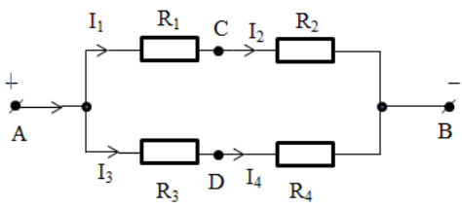
- Tính U₁ và U₃
- Tính U_{CD} = U_{CA} + U_{AD}
Với U_{CA} = - U_{AC} = - U₁
U_{AD} = U₃
Vậy U_{CD} = U₃ – U₁

TRẮC NGHIỆM
Câu 6.1: Điện trở tương đương của đoạn mạch AB có sơ đồ như trên hình vẽ là RAB =10 Ω, trong đó các điện trở R1 = 7 Ω ; R2 = 12 Ω. Hỏi điện trở R_{x} có giá trị nào dưới đây?
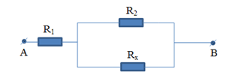
A. 9 Ω B. 5Ω C. 15 Ω D. 4 Ω
………………………………………………………………………………………………………………………………………………………………………………………………………………………………………………………………………………………………………………………………………………………
Câu 6.2: Điện trở R₁ = 6 Ω, R₂ = 9 Ω, R₃ = 15Ω chịu được dòng điện có cường độ lớn nhất tương ứng là I₁ = 5A, I₂ = 2A, I₃ = 3A. Hỏi có thể đặt một hiệu điện thế lớn nhất là bao nhiêu vào hai đầu đoạn mạch gồm 3 điện trở mắc nối tiếp với nhau?
A. 45V B. 60V C. 93V D. 150V
………………………………………………………………………………………………………………………………………………………………………………………………………………………………………………………………………………………………………………………………………………………
Câu 6.3: Khi mắc nối tiếp hai điện trở R₁ và R₂ vào hiệu điện thế 1,2V thì dòng điện chạy qua chúng có cường độ I = 0,12A.
a) Tính điện trở tương đương của đoạn mạch nối tiếp này.
b) Nếu mắc song song hai điện trở nói trên vào hiệu điện thế 1,2V thì dòng điện chạy qua điện trở R₁ có cường độ I₁ gấp 1,5 lần cường độ I₂ của dòng điện chạy qua điện trở R₂. Tính điện trở R₁ và R₂.
A. R_{tđ} = 10 Ω, R₁ = 4V, R₂ = 6 Ω B. R_{tđ} = 10Ω, R₁ = 6V, R₂ = 4 Ω
C. R_{tđ} = 2,4Ω, R₁ = 4V, R₂ = 6 Ω D. R_{tđ} = 2,4Ω, R₁ = 6V, R₂ = 4 Ω
………………………………………………………………………………………………………………………………………………………………………………………………………………………………………………………………………………………………………………………………………………………
…………………………………………………………………………………………………………………
…………………………………………………………………………………………………………………
Câu 6.4: Cho mạch điện có sơ đồ như hình vẽ:
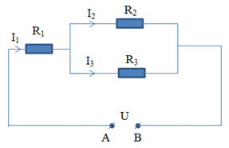
Trong đó điện trở R₁ = 14, R₂ = 8, R₃ = 24. Dòng điện đi qua R₁ có cường độ là I₁ = 0,4A. Tính cường độ dòng điện I₂, I₃ tương ứng đi qua các điện trở R₂ và R₃.
A. I₂ = 0,1A; I₃ = 0,3A B. I₂ = 3A; I₃ = 1A C. I₂ = 0,1A; I₃ = 0,1A D. I₂ = 0,3A; I₃ = 0,1A
………………………………………………………………………………………………………………………………………………………………………………………………………………………………………………………………………………………………………………………………………………………
………………………………………………………………………………………………………………………………………………………………………………………………………………………………………………………………………………………………………………………………………………………
Câu 6.5: Cho mạch điện có sơ đồ như hình vẽ:
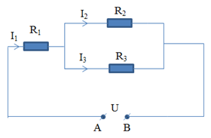
Trong đó có các điện trở R₁ = 9Ω, R₂ = 15Ω, R₃ = 10Ω. Dòng điện đi qua R₃ có cường độ là I₃ = 0,3A. Tính hiệu điện thế U giữa hai đầu đoạn mạch AB.
A. 6,5V B. 2,5V C. 7,5 V D. 5,5V
………………………………………………………………………………………………………………………………………………………………………………………………………………………………………………………………………………………………………………………………………………………
Câu 6.6: Cho mạch điện AB có sơ đồ như hình 6.2 trong đó điện trở R₁ = 3r ; R₂ = r; R₃ = 6r. Điện trở tương đương của đoạn mạch này có giá trị nào dưới đây?
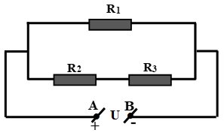
A. 0,75r B. 3r C. 2,1r D. 10r

Câu 6.7: Các điện trở R là như nhau trong các đoạn mạch có sơ đồ trong hình 6.3 dưới đây. Hỏi điện trở tương đương của đoạn mạch nào là nhỏ nhất?
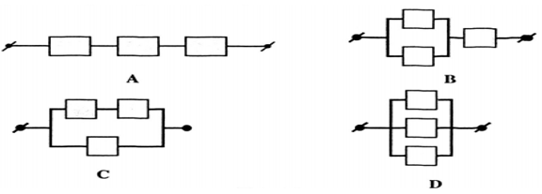
………………………………………………………………………………………………………………………………………………………………………………………………………………………………………………………………………………………………………………………………………………………
Câu 6.8: Điện trở tương đương của đoạn mạch AB có sơ đồ như trên hình 6.4 là R_{AB} = 10Ω, trong đó các điện trở R₁ = 7Ω ; R₂ = 12Ω. Hỏi điện trở R_x có giá trị nào dưới đây?
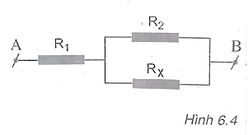
A. 9Ω B. 5Ω C. 4Ω D. 15Ω

………………………………………………………………………………………………………………………………………………………………………………………………………………………………………………………………………………………………………………………………………………………
Câu 6.9: Điện trở R₁ = 6Ω ; R₂ = 9Ω; R₃ = 15Ω chịu được dòng điện có cường độ lớn nhất tương ứng là I₁ = 5A ; I₂ = 2A và I₃ = 3A. Hỏi có thể đặt một hiệu điện thế lớn nhất là bao nhiêu vào hai đầu đoạn mạch gồm ba điện trở này nối tiếp với nhau?
A. 45V B. 60V C. 93V D. 150V
………………………………………………………………………………………………………………………………………………………………………………………………………………………………………………………………………………………………………………………………………………………
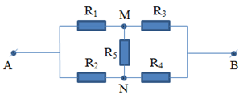
TỰ LUẬN
Bài 6.1: Cho mạch điện như hình vẽ:
Hiệu điện thế đặt vào hai điểm A, B là U_{AB} = 30V, các điện trở R₁ = 10Ω, R₂ = 30Ω, R₃ = 10Ω, R₄ = 30Ω, R₅ = 50Ω. Chứng minh cường độ dòng điện chạy qua R₅ bằng 0.
………………………………………………………………………………………………………………………………………………………………………………………………………………………………………………………………………………………………………………………………………………………
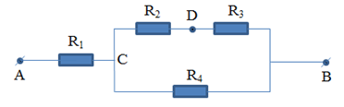
Bài 6.2: Cho mạch điện như hình vẽ:
Trong đó R₁ = 2 Ω, R₂ = 6 Ω, R₃ = 4 Ω, R₄ = 10 Ω. Hiệu điện thế U_{AB} = 28V.
a) Tính điện trở tương đương của đoạn mạch.
b) Tìm cường độ dòng điện qua các điện trở.
c) Tính các hiệu điện thế U_{AC} và U_{CD.}
………………………………………………………………………………………………………………………………………………………………………………………………………………………………………………………………………………………………………………………………………………………
……………………………………………………………………………………………………………………………………………………………………………………………………………………………………
Bài 6.3: Từ hai loại điện trở R₁ = 1Ω, R₂ = 4Ω. Hãy chọn và mắc thành một mạch điện nối tiếp để khi đặt vào hai đầu đoạn mạch một hiệu điện thế 32,5V thì dòng điện qua mạch là 2,5A.
………………………………………………………………………………………………………………………………………………………………………………………………………………………………………………………………………………………………………………………………………………………
………………………………………………………………………………………………………………………………………………………………………………………………………………………………………………………………………………………………………………………………………………………
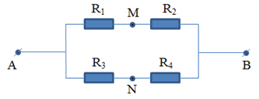
Bài 6.4: Cho mạch điện như hình vẽ
Biết Hiệu điện thế giữa hai đầu đoạn mạch U_{AB} = 60V. R₁ = 9Ω, R₂ = 15Ω, R₃ = 10Ω, R4 = 18.
a) Tính điện trở tương đương của mạch điện.
b) Tính cường độ dòng điện chạy qua các điện trở và trong mạch chính
c) Tính hiệu điện thế U_{NM}
………………………………………………………………………………………………………………………………………………………………………………………………………………………………………………………………………………………………………………………………………………………
………………………………………………………………………………………………………………………………………………………………………………………………………………………………………………………………………………………………………………………………………………………
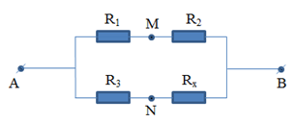
Bài 6.5: Cho mạch điện như hình vẽ
Biết R₁ = 8 Ω, R₂ = 12 Ω, R₃ = 4 Ω, Rx có thể thay đổi được. Hiệu điện thế giữa hai đầu đoạn mạch U_{AB} = 48V.
a) Khi R_{x} = R₁. Xác định dòng điện qua R_{x} và hiệu điện thế giữa hai đầu điện trở R₃.
b) Xác định giá trị R_{x} để cho cường độ dòng điện trong hai nhánh rẽ bằng nhau. Tính cường độ dòng điện trong mạch chính khi đó.
………………………………………………………………………………………………………………………………………………………………………………………………………………………………………………………………………………………………………………………………………………………
………………………………………………………………………………………………………………………………………………………………………………………………………………………………………………………………………………………………………………………………………………………
Bài 6.6: Hai điện trở R₁ = R₂ = 20Ω được mắc vào hai điểm A, B.
a) Tính điện trở tương đương R_{tđ} của đoạn mạch AB khi R₁ mắc nối tiếp với R₂. R_{tđ}lớn hơn hay nhỏ hơn mỗi điện trở thành phần?
b) Nếu mắc R₁song song với R₂ thì điện trở tương đường R'_{tđ} của đoạn mạch khi đó là bao nhiêu? R'_{tđ} lớn hơn hay nhỏ hơn mỗi điện trở thành phần?
c) Tính tỷ số
………………………………………………………………………………………………………………………………………………………………………………………………………………………………………………………………………………………………………………………………………………………
………………………………………………………………………………………………………………………………………………………………………………………………………………………………………………………………………………………………………………………………………………………
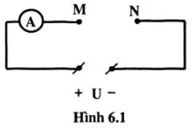
Bài 6.7: Hai điện trở R₁ và R₂ được mắc theo hai cách vào hai điểm M, N trong sơ đồ hình 6.1 SBT, trong đó hiệu điện thế U = 6V. Trong cách mắc thứ nhất, ampe kế chỉ 0,4A. Trong cách mắc thứ hai, ampe kế chỉ 1,8A
a) Đó là hai cách mắc nào? Vẽ sơ đồ từng cách mắc.
b) Tính điện trở R₁ và R₂
………………………………………………………………………………………………………………………………………………………………………………………………………………………………………………………………………………………………………………………………………………………
……………………………………………………………………………………………………………………………………………………………………………………………………………………………………
Bài 6.8: Hai bóng đèn giống nhau sáng bình thường khi hiệu điện thế đặt vào hai đầu mỗi đèn là 6V và dòng điện chạy qua mỗi đèn khi có cường độ là 0,5A (cường độ dòng điện định mức)
Mắc nối tiếp hai bóng đèn này vào hiệu điện thế 6V. Tính cường độ dòng điện chạy qua đèn khi đó. Hai đèn có sáng bình thường không? Vì sao? Cho rằng điện trở của mỗi bóng đèn trong trường hợp này có giá trị như khi sáng bình thường.
…………………………………………………………………………………………………………………………………………………………………………………………………………………………………………………………………………………………………………………………………………………………………………………………………………………………………………………………………………
Bài 6.9: Hai bóng đèn có cùng hiệu điện thế định mức 110V; cường độ dòng điện định mức của bóng đèn thứ nhất là 0,91A, của bóng đèn thứ hai là 0,36A. Có thể mắc nối tiếp hai bóng đèn trong trường hợp này vào hiệu điện thế 220V được không? Vì sao?
………………………………………………………………………………………………………………………………………………………………………………………………………………………………………………………………………………………………………………………………………………………
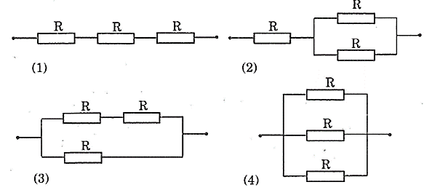
Bài 6.10: Ba điện trở cùng giá trị R = 30Ω.
a) Có mấy cách mắc cả ba điện trở này thành một mạch điện? Vẽ sơ đồ các cách mắc đó.
b) Tính điện trở tương đương của mỗi mạch trên
………………………………………………………………………………………………………………………………………………………………………………………………………………………………………………………………………………………………………………………………………………………
Bài 6.11: Khi mắc nối tiếp hai điện trở R₁ và R₂ vào hiệu điện thế 1,2V thì dòng điện chạy qua chúng có cường độ I = 0,12A
a) Tính điện trở tương đương của đoạn mạch nối tiếp này.
b) Nếu mắc song song hai điện trở nói trên vào một hiệu điện thế thì dòng điện chạy qua điện trở R₁ có cường độ I₁ gấp 1,5 lần cường độ I₂ của dòng điện chạy qua điện trở R₂. Hãy tính điện trở R₁ và R₂.
………………………………………………………………………………………………………………………………………………………………………………………………………………………………………………………………………………………………………………………………………………………
……………………………………………………………………………………………………………………………………………………………………………………………………………………………………
Bài 6.12: Cho ba điện trở là R₁ = 6Ω ; R₂ = 12Ω và R₃ = 18Ω. Dùng ba điện trở này mắc thành đoạn mạch song song có hai mạch rẽ, trong đó có một mạch rẽ gồm hai điện trở mắc nối tiếp.
a) Vẽ sơ đồ của các đoạn mạch theo yêu cầu đã nêu trên đây
b) Tính điện trở tương đương của mỗi đoạn mạch này
………………………………………………………………………………………………………………………………………………………………………………………………………………………………………………………………………………………………………………………………………………………
…………………………………………………………………………………………………………………………………………………………………………………………………………………………………………………………………………………………………………………………………………………………………………………………………………………………………………………………………………
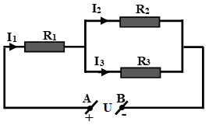
Bài 6.13: Cho mạch điện có sơ đồ như hình 6.5, trong đó điện trở R₁ = 9Ω ; R₂ = 15Ω ; R₃ = 10Ω ; dòng điện đi qua R₃ có dường độ là I₃ = 0,3A
a) Tính các cường độ dòng điện I₁, I₂ tương ứng đi qua các điện trở R₁ và R₂
b) Tính hiệu điện thế U giữa hai đầu đoạn mạch AB

…………………………………………………………………………………………………………………………………………………………………………………………………………………………………………………………………………………………………………………………………………………………………………………………………………………………………………………………………………
Bài 6.14: Hãy chứng minh rằng điện trở tương đương R_{tđ} của một đoạn mạch song song chẳng hạn gồm 3 điện trở R₁, R₂, R₃ mắc song song với nhau, thì nhỏ hơn mỗi điện trở thành phần (R_{tđ} < R₁ ; R_{tđ} < R₂ ; R_{tđ} < R₃)
………………………………………………………………………………………………………………………………………………………………………………………………………………………………………………………………………………………………………………………………………………………
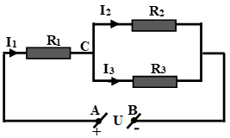
…………………………………………………………………………………………………………………Bài 6.15: Cho mạch điện có sơ đồ như hình 6.6, trong đó các điện trở R₁ = 14Ω ; R₂ = 8Ω ; R₃ = 24Ω ; dòng điện đi qua R₁ có cường độ là I₁ = 0,4A
a) Tính các cường độ dòng điện trên I₂, I₃ tương ứng đi qua các điện trở R₂ và R₃
b) Tính các hiệu điện thế U_{AC} ; U_{CB} và U_{AB}

………………………………………………………………………………………………………………………………………………………………………………………………………………………………………………………………………………………………………………………………………………………
………………………………………………………………………………………………………………………………………………………………………………………………………………………………………………………………………………………………………………………………………………………
…………………………………………………………………………………………………………………

…………………………………………………………………………………………………………………

BÀI 7: SỰ PHỤ THUỘC CỦA ĐIỆN TRỞ VÀO CHIỀU DÀI DÂY DẪN

I. TÓM TẮT LÍ THUYẾT

1. Xác định sự phụ thuộc của điện trở dây dẫn vào một trong những yếu tố khác nhau
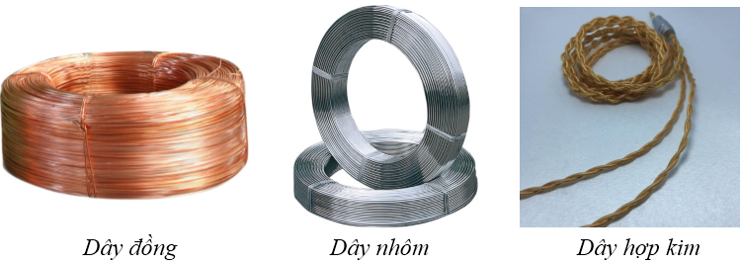
Điểm khác nhau giữa các cuộn dây:
+ Vật liệu
+ Chiều dài
+ Tiết diện
⇒ Những yếu tố có thể ảnh hưởng đến điện trở của dây: Vật liệu, chiều dài và tiết diện.

2. Sự phụ thuộc của điện trở vào chiều dài dây dẫn
Để xác định điện trở của dây dẫn phụ thuộc vào chiều dài dây thì thay đổi chiều dài của dây dẫn, tiết diện dây và vật liệu làm dây dẫn phải như nhau (giữ nguyên).
⇒ Kết quả: Điện trở của các dây dẫn có cùng tiết diện và được làm từ cùng một loại vật liệu thì tỉ lệ thuận với chiều dài mỗi dây.

3. Liên hệ thực tế
- Mắc một bóng đèn vào hiệu điện thế không đổi bằng dây dẫn ngắn thì đèn sáng bình thường, nếu thay bằng dây dẫn khá dài có cùng tiết diện và được làm từ cùng một loại vật liệu thì đèn sáng yếu hơn.

⇒ Do điện trở dây dẫn phụ thuộc vào chiều dài, khi chiều dài tăng lên thì điện trở của dây tăng lên. Vì vậy điện trở của đoạn mạch cũng tăng lên. Như vậy, khi hiệu điện thế không thay đổi nhưng điện trở tăng lên thì cường độ dòng điện qua bóng đèn giảm đi ⇒ đèn sáng yếu hơn.
- Hệ thống đường dây tải điện 500 kV của nước ta từ Hòa Bình tới trạm Phú Lâm (Thành phố Hồ Chí Minh) tài 1530 km, gồm ba đường dây tải, mỗi đường dây tải này lại gồm bốn dây được liên kết lại với nhau bằng các khung kim loại. Nếu biết 1 km của mỗi dây này có điện trở là bao nhiêu thì ta có thể tính được điện trở của một dây này từ Hòa Bình tới Phú Lâm dựa theo tỉ số:
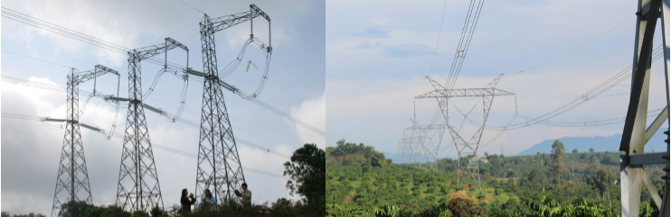

TRẮC NGHIỆM
Câu 7.1: Để tìm hiểu sự phụ thuộc của điện trở dây dẫn vào chiều dài dây dẫn, cần phải xác định và so sánh điện trở của các dây dẫn có những đặc điểm nào?
A. Các dây dẫn này phải có cùng tiết diện, được làm từ cùng một vật liệu nhưng có chiều dài khác nhau.
B. Các dây dẫn này phải có cùng chiều dài, được làm từ cùng một vật liệu nhưng có tiết diện khác nhau.
C. Các dây dẫn này phải có cùng chiều dài, cùng tiết diện nhưng được làm bằng các vật liệu khác nhau.
D. Các dây dẫn này phải được làm từ cùng một vật liệu nhưng có chiều dài và tiết diện khác nhau.
Câu 7.2: Một đoạn dây dẫn bằng đồng dài l₁ = 10m có điện trở R₁ và một dây dẫn bằng nhôm dài l₂ = 5m có điện trở R₂. Câu trả lời nào dưới đây là đúng khi so sánh R₁ và R₂?
A. R₁ = 2R₂ B. R₁ < 2R₂
C. R₁ > 2R₂ D. Không đủ điều kiện để so sánh
Câu 7.3: Điện trở của dây dẫn không phụ thuộc vào yếu tố nào dưới đây?
A. Vật liệu làm dây dẫn B. Khối lượng của dây dẫn
C. Chiều dài của dây dẫn D. Tiết diện của dây dẫn
Câu 7.4: Hai dây dẫn bằng nhôm có cùng tiết diện, một dây dài 2m có điện trở R₁ và dây kia dài 6m có điện trở R₂. Tính tỉ số
A. 6 Ω B. 2 Ω C. 3 Ω D.
Câu 7.5: Một dây dẫn dài 120m được dùng để quấn thành một cuộn dây. Khi đặt hiệu điện thế 30V vào hai đầu cuộn dây này thì cường độ dòng điện chạy qua nó là 125mA. Tính điện trở của cuộn dây.
A. 240 Ω B. 12 Ω C. 48 Ω D. 6 Ω
………………………………………………………………………………………………………………………………………………………………………………………………………………………………………………………………………………………………………………………………………………………
Câu 7.6: Một dây dẫn dài 120m được dùng để quấn thành một cuộn dây. Khi đặt hiệu điện thế 30V vào hai đầu cuộn dây này thì cường độ dòng điện chạy qua nó là 125mA. Mỗi đoạn dài 1m của dây dẫn này có điện trở là bao nhiêu?
A. 3 Ω B. 4 Ω C. 2 Ω D. 1 Ω
………………………………………………………………………………………………………………………………………………………………………………………………………………………………………………………………………………………………………………………………………………………
Câu 7.7: Dây tóc của một bóng đèn khi chưa mắc vào mạch có điện trở là 24Ω. Mỗi đoạn dài 1cm của dây tóc này có điện trở là 1,5Ω. Tính chiều dài của toàn bộ sợi dây tóc bóng đèn đó.
A. 24 cm B. 12 cm C. 10 cm D. 16 cm
………………………………………………………………………………………………………………………………………………………………………………………………………………………………………………………………………………………………………………………………………………………
Câu 7.8: Một dây đồng dài l₁ = 10m có điện trở R₁ và một dây dẫn bằng nhôm dài l₂ = 5m có điện trở R₂. Câu trả lời nào dưới đây là đúng khi so sánh R₁ với R₂?
A. R₁ = R₂ B. R₁ < 2R₂
C. R₁ > 2R₂ D. không đủ điều kiện để so sánh R₁ và R₂
Câu 7.9: Điện trở của dây dẫn không phụ thuộc vào yếu tố nào dưới đây?
A.Vật liệu làm dây dẫn B. Khối lượng của dây dẫn
C. Chiều dài dây dẫn D. Tiết diện của dây dẫn
Câu 7.10: Để tìm hiểu sự phụ thuộc của điện trở dây dẫn vào chiều dài dây dẫn, cần phải xác định và so sánh điện trở các dây dẫn có những đặc điểm nào?
A. Các dây dẫn này phải có cùng tiết diện, được làm từ cùng một vật liệu, nhưng có chiều dài khác nhau.
B. Các dây dẫn phải có cùng chiều dài, được làm từ cùng một vật liệu, nhưng có tiết diện khác nhau.
C. Các dây dẫn phải có cùng chiều dài, cùng tiết diện, nhưng được làm bằng các vật liệu khác nhau
D. Các dây dẫn này phải được làm từ cùng một vật liệu, nhưng có chiều dài và tiết diện khác nhau.
TỰ LUẬN
Bài 7.1: Đường dây dẫn của một mạng điện trong gia đình nếu nối dài liên tiếp với nhau sẽ có chiều dài tổng cộng là 500m và điện trở của mỗi đoạn có chiều dài là 1m của đường dây này có điện trở trung bình là 0,02Ω. Tính điện trở tổng cộng của toàn bộ đường dây dẫn nối dài liên tiếp này.
………………………………………………………………………………………………………………………………………………………………………………………………………………………………………………………………………………………………………………………………………………………
Bài 7.2: Hai dây dẫn bằng đồng có cùng tiết diện, dây thứ nhất có điện trở là 2Ω và có chiều dài là 10m, dây thứ hai có chiều dài là 30m. Tính điện trở của dây thứ hai.
………………………………………………………………………………………………………………………………………………………………………………………………………………………………………………………………………………………………………………………………………………………
Bài 7.3: Đoạn dây dẫn nối từ cột điện vào một gia đình có chiều dài tổng cộng là 50m và có điện trở tổng cộng là 0,5Ω. Hỏi mỗi đoạn dài 1m của dây này có điện trở là bao nhiêu?
………………………………………………………………………………………………………………………………………………………………………………………………………………………………………………………………………………………………………………………………………………………
Bài 7.4: Dây tóc một bóng đèn khi chưa mắc vào mạch có điện trở là 24Ω. Mỗi đoạn dài 1cm của dây tóc có điện trở là 1,5Ω. Tính chiều dài của toàn bộ sợi dây tóc của bóng đèn này.
………………………………………………………………………………………………………………………………………………………………………………………………………………………………………………………………………………………………………………………………………………………
Bài 7.5: Hai dây dẫn bằng nhôm có cùng tiết diện, một dây dài 2m có điện trở R₁ và dây kia dài 6m có điện trở R₂. Tính tỉ số R₁/R₂
………………………………………………………………………………………………………………………………………………………………………………………………………………………………………………………………………………………………………………………………………………………
Bài 7.6: Một dây dẫn dài 120m được dùng để quấn thành một cuộn dây. Khi đặt hiệu điện thế 30V vào hai đầu cuộn dây này thì cường độ dòng điện chạy qua nó là 125mA
a) Tính điện trở cuộn dây
b) Mỗi đoạn dài 1m của dây dẫn này có điện trở là bao nhiêu?
………………………………………………………………………………………………………………………………………………………………………………………………………………………………………………………………………………………………………………………………………………………
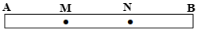
Bài 7.7: Hình 7.1 biểu diễn một đoạn dây dẫn AB đồng chất, tiết diện đều, hai điểm M và N chia dây dẫn AB thành ba đoạn dài bằng nhau: AM = MN = NB. Cho dòng điện cường độ I chạy qua dây dẫn này.
a) Hãy cho biết hiệu điện thế U_{AB} bằng bao nhiêu lần hiệu điện thế U_{MN}.
b) Hãy so sánh hiệu điện thế U_{AN} và U_{MB}
………………………………………………………………………………………………………………………………………………………………………………………………………………………………………………………………………………………………………………………………………………………
Bài 7.8: Đường dây dẫn của mạng điện trong một gia đình nếu nối dài liên tiếp với nhau sẽ có chiều dài tổng cộng là 500m và điện trở của mỗi đoạn có chiều dài 1m của đường dây này có điện trở trung bình là 0,02Ω. Tính điện trở tổng cộng của toàn bộ đường dây dẫn nối dài liên tiếp này.
………………………………………………………………………………………………………………………………………………………………………………………………………………………………………………………………………………………………………………………………………………………
Bài 7.9: Đoạn dây dẫn nối từ cột vào một gia đình có chiều dài tổng cộng là 50m và có điện trở tổng cộng là 0,5Ω. Hỏi mỗi đoạn dài 1m của dây này có điện trở là bao nhiêu?
………………………………………………………………………………………………………………………………………………………………………………………………………………………………………………………………………………………………………………………………………………………
Bài 7.10: Người ta muốn quấn một dây dẫn điện trở quanh một lõi sứ hình trụ tròn với đường kính lõi sứ là 1,5cm. Biết 1m dây quấn có điện trở 2Ω. Hỏi cuộn này gồm bao nhiêu vòng dây nếu điện trở của cả cuộn dây là 30Ω? Biết rằng các vòng dây được cuốn sát nhau thành một lớp.
………………………………………………………………………………………………………………………………………………………………………………………………………………………………………………………………………………………………………………………………………………………
Bài 7.11: Có trường hợp bếp điện sử dụng dây nung là dây mayso bị đứt, ta có thể nối chỗ dây đứt lại để tiếp tục sử dụng. Hỏi khi đó điện trở của dây nung này và cường độ dòng điện đi qua chỗ đó thay đổi như thế nào so với trước? Vì sao? Biết rằng hiệu điện thế đặt vào hai đầu dây vẫn như trước.
………………………………………………………………………………………………………………………………………………………………………………………………………………………………………………………………………………………………………………………………………………………
………………………………………………………………………………………………………………………………………………………………………………………………………………………………………………………………………………………………………………………………………………………

BÀI 8: SỰ PHỤ THUỘC CỦA ĐIỆN TRỞ VÀO TIẾT DIỆN DÂY DẪN

I. TÓM TẮT LÍ THUYẾT

1. Sự phụ thuộc của điện trở vào tiết diện của dây dẫn
Để xác định điện trở của dây dẫn phụ thuộc vào chiều dài dây thì thay đổi tiết diện của dây dẫn, chiều dài dây và vật liệu làm dây dẫn phải như nhau (giữ nguyên).
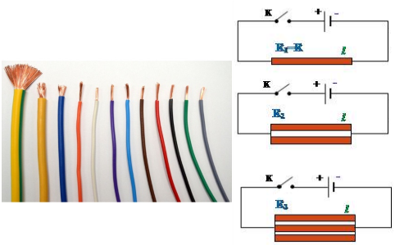
⇒ Kết quả: Điện trở của các dây dẫn có cùng chiều dài và được làm từ cùng một loại vật liệu tỉ lệ nghịch với tiết diện của mỗi dây.
Chú ý:
+ Tiết diện là hình tròn:
Trong đó: r là bán kính
d là đường kính
+ Khối lượng của dây dẫn có tiết diện đều m = D.S. (D là khối lượng riêng của vật liệu làm dây dẫn).

2. Liên hệ thực tế
Mỗi đường dây tải trong hệ thống đường dây tải điện 500kV của nước ta gồm bốn dây mắc song song với nhau. Mỗi dây này có tiết diện 373 mm², do đó có thể coi rằng mỗi đường dây tải có tiết diện tổng cộng là 373 mm².4 = 1492 mm². Cách mắc dây như vậy làm cho điện trở của đường dây tải nhỏ hơn so với khi dùng một dây.
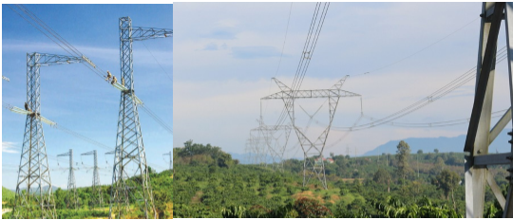

TRẮC NGHIỆM
Câu 8.1: Hai đoạn dây bằng đồng, cùng chiều dài có tiết diện và điện trở tương ứng là S₁, R₁ và S₂, R₂. Hệ thức nào dưới đây là đúng?
A. S₁R₁ = S₂R₂ B. C. R₁R₂ = S₁S₂ D. Cả ba hệ thức trên đều sai
………………………………………………………………………………………………………………………………………………………………………………………………………………………………………………………………………………………………………………………………………………………
Câu 8.2: Hai dây dẫn bằng nhôm có chiều dài, tiết diện và điện trở tương ứng là I₁, S₁, R₁ và I₂, S₂, R₂. Biết và S₁ = 2S₂. Lập luận nào sau đây về mối quan hệ giữa các điện trở R₁ và R₂ của hai dây dẫn này là đúng?
A. Chiều dài lớn gấp 4 lần, tiết diện lớn gấp 2 lần thì điện trở lớn gấp 4.2 = 8 lần. Vậy R₁ = 8.R₂.
B. Chiều dài lớn gấp 4 lần thì điện trở nhỏ hơn 4 lần, tiết diện lớn gấp 2 lần thì điện trở lớn gấp 2 lần. Vậy .
C. Chiều dài lớn gấp 4 lần thì điện trở lớn gấp 4 lần, tiết diện lớn gấp 2 lần thì điện trở nhỏ hơn 2 lần. Vậy R₁ = 2.R₂.
D. Chiều dài lớn gấp 4 lần, tiết diện lớn gấp 2 lần thì điện trở nhỏ hơn 4.2 = 8 lần. Vậy
………………………………………………………………………………………………………………………………………………………………………………………………………………………………………………………………………………………………………………………………………………………
Câu 8.3: Để tìm hiểu sự phụ thuộc của điện trở dây dẫn vào tiết diện dây dẫn, cần phải xác định và so sánh điện trở của các dây dẫn có những đặc điểm nào?
A. Các dây dẫn này phải có cùng tiết diện, được làm từ cùng một vật liệu nhưng có chiều dài khác nhau.
B. Các dây dẫn này phải có cùng chiều dài, được làm từ cùng một vật liệu nhưng có tiết diện khác nhau.
C. Các dây dẫn này phải có cùng chiều dài, cùng tiết diện nhưng được làm bằng các vật liệu khác nhau.
D. Các dây dẫn này phải được làm từ cùng một vật liệu nhưng có chiều dài và tiết diện khác nhau.
Câu 8.4: Một dây cáp điện bằng đồng có lõi là 15 sợi dây đồng nhỏ xoắn lại với nhau. Điện trở của mỗi sợi dây đồng nhỏ này là 0,9 Ω. Tính điện trở của dây cáp điện này.
A. 0,6 Ω B. 6 Ω C. 0,06 Ω D. 0,04 Ω
………………………………………………………………………………………………………………………………………………………………………………………………………………………………………………………………………………………………………………………………………………………
Câu 8.5: Một dây dẫn đồng chất có chiều dài , tiết diện đều S có điện trở là 8 Ω được gập đôi thành một dây dẫn mới có chiều dài . Điện trở của dây dẫn mới này là bao nhiêu?
A. 4 Ω B. 6 Ω C. 8 Ω D. 2 Ω
………………………………………………………………………………………………………………………………………………………………………………………………………………………………………………………………………………………………………………………………………………………
Câu 8.6: Hai dây dẫn bằng đồng có cùng chiều dài. Dây thứ nhất có tiết diện S₁ = 5 mm₂ và điện trở R₁ = 8,5 Ω. Dây thứ hai có tiết diện S₂ = 0,5 mm₂. Tính điện trở R₂.
A. 8,5 Ω B. 85 Ω C. 50 Ω D. 55 Ω
………………………………………………………………………………………………………………………………………………………………………………………………………………………………………………………………………………………………………………………………………………………
Câu 8.7: Hai dây dẫn được làm từ cùng một loại vật liệu, có điện trở, chiều dài và tiết diện tương ứng là R₁, , S₁ và R₂, , S₂. Hệ thức nào dưới đây là đúng?
$$A. R_{1}⋅l_{1}{ S}_{1}=R_{2}⋅l_{2}{ S}_{2} \\ B. \frac{R_{1}}{{ S}_{1}}l_{1}=\frac{R_{2}}{{ S}_{2}}l_{2}$$C. $\frac{l_{1}}{R_{1}{ S}_{1}}=\frac{l_{2}}{R_{2}{ S}_{2}}$
D. $\frac{R_{1}}{{ S}_{1}}l_{1}=\frac{S_{2}}{R_{2}}l_{2}$
Câu 8.8: Hai đoạn dây bằng đồng, cùng chiều dài, có tiết diện và điện trở tương ứng là S₁, R₁ và S₂, R₂. Hệ thức nào dưới đây là đúng?
A. S₁R₁ = S₂R₂ B. S₁/R₁ = S₂/R₂ C. R₁R₂ = S₁S₂ D. Cả ba hệ thức trên đều sai
………………………………………………………………………………………………………………………………………………………………………………………………………………………………………………………………………………………………………………………………………………………
Câu 8.9: Hai dây dẫn bằng nhôm có chiều dài, tiết diện và điện trở tương ứng là l₁, S₁, R₁ và l₂, S₂, R₂. Biết l₁ = 4l₂ và S₁ = 2S₂. Lập luận nào sau đây về mối quan hệ giữa các điện trở R₁ và R₂ của hai dây dẫn này là đúng?
A. Chiều dài lớn gấp 4, tiết diện lớn gấp 2 thì điện trở lớn gấp 4.2 = 8 lần, vậy R₁ = 8R₂
B. Chiều dài lớn gấp 4 thì tiết diện nhỏ hơn 4 lần, tiết diện lớn gấp 2 lần thì điện trở lớn gấp 2 lần, vậy R₁ = R₂/2
C. Chiều dài lớn gấp 4 thì tiết diện lớn gấp 4 lần, tiết diện lớn gấp 2 lần thì điện trở nhỏ hơn 2 lần, vậy R₁ = 2R₂
D. Chiều dài lớn gấp 4, tiết diện lớn gấp 2 thì điện trở nhỏ hơn 4.2 = 8 lần, vậy R₁ = R₂/8
Câu 8.10: Để tìm hiểu sự phụ thuộc của điện trở dây dẫn vào tiết diện dây dẫn, cần phải xác định và so sánh điện trở của các dây dẫn có những đặc điểm nào?
A. Các dây dẫn phải có cùng chiều dài, được làm từ cùng nột vật liệu, nhưng có chiều dài khác nhau.
B. Các dây dẫn này phải có cùng chiều dài, được làm từ cùng một vật liệu, nhưng có tiết diện khác nhau
C. Các dây dẫn này phải có cùng chiều dài, cùng tiết diện, nhưng được làm bằng các vật liệu khác nhau
D. Các dây dẫn này phải được làm cùng một vật liệu, nhưng có chiều dài và tiết diện khác nhau
Câu 8.11: Một dây dẫn đồng chất có chiều dài l, tiết diện đều S có điện trở là 8Ω được gập đôi thành một dây dẫn mới có chiều dài l/2. Điện trở của dây dẫn mới này là bao nhiêu.
A. 4Ω B. 6Ω C. 8Ω D. 2Ω
Câu 8.12: Hai dây dẫn được làm từ cùng một vật liệu, dây thứ nhất dài hơn dây thứ hai 8 lần và có tiết diện lớn gấp 2 lần so với dây thứ hai. Hỏi dây thứ nhất có điện trở lớn gấp mấy lần dây thứ 2.
A. 8 lần B. 10 lần C. 4 lần D. 16 lần
Câu 8.13: Một dây đồng dài 100m, có tiết diện 1 mm² thì có điện trở là 1,7Ω. Một dây đồng khác có chiều dài 200m, có điện trở 17Ω thì có tiết diện là bao nhiêu?
A. 5mm² B. 0,2mm² C. 0,05mm² D. 20mm²
………………………………………………………………………………………………………………………………………………………………………………………………………………………………………………………………………………………………………………………………………………………
Câu 8.14: Hai dây dẫn được làm từ cùng một loại vật liệu, có điện trở, chiều dài và tiết diện tương ứng là R₁, l₁, S₁ và R₂, l₂, S₂. Hệ thức nào dưới đây là đúng?
A. R₁.l₁.S₁ = R₂.l₂.S₂ B.$\frac{R_{1}}{{ S}_{1}}l_{1}=\frac{R_{2}}{{ S}_{2}}l_{2}$ C.$\frac{R_{1}}{{ S}_{1}}l_{1}=\frac{S_{2}}{R_{2}}l_{2}$ D. $\frac{l_{1}}{R_{1}{ S}_{1}}=\frac{l_{2}}{R_{2}{ S}_{2}}$
………………………………………………………………………………………………………………………………………………………………………………………………………………………………………………………………………………………………………………………………………………………
TỰ LUẬN
Bài 8.1: Một dây dẫn bằng đồng có điện trở 6,8 với lõi gồm 20 sợi đồng mảnh. Tính điện trở của mỗi sợi dây mảnh này, cho rằng chúng có tiết diện như nhau.
………………………………………………………………………………………………………………………………………………………………………………………………………………………………………………………………………………………………………………………………………………………
Bài 8.2: Cuộn dây thứ nhất có điện trở là R₁ = 20 Ω, được quấn bằng dây dẫn có chiều dài tổng cộng là và có đường kính tiết diện là d₁ = 0,5mm. Dùng dây dẫn được làm từ cùng vật liệu như cuộn dây thứ nhất nhưng có đường kính tiết diện của dây là d₂ = 0,3mm để quấn một cuộn dây thứ hai, có điện trở R₂ = 30Ω. Tính chiều dài tổng cộng của dây dẫn dùng để quấn cuộn dây thứ hai này.
………………………………………………………………………………………………………………………………………………………………………………………………………………………………………………………………………………………………………………………………………………………
Bài 8.3: Người ta dùng dây Nikêlin (một loại hợp kim) làm dây nung chco một bếp điện. Nếu dùng loại dây này với đường kính tiết diện là 0,6mm thì cần dây có chiều dài là 2,88m. Hỏi nếu không thay đổi điện trở của dây nung, nhưng dùng dây loại này với đường kính tiết diện là 0,4mm thì dây phải có chiều dài là bao nhiêu?
………………………………………………………………………………………………………………………………………………………………………………………………………………………………………………………………………………………………………………………………………………………
…………………………………………………………………………………………………………………
Bài 8.4: Hai dây dẫn bằng đồng có cùng chiều dài. Dây thứ nhất có tiết diện S₁ = 5mm² và điện trở R₁ = 8,5Ω. Dây thứ hai có tiết diện S₂ = 0,5mm². Tính điện trở R₂.
………………………………………………………………………………………………………………………………………………………………………………………………………………………………………………………………………………………………………………………………………………………
Bài 8.5: Một dây dẫn bằng đồng có điện trở 6,8Ω với lõi gồm 20 sợi dây đồng mảnh. Tính điện trở của một sợ dây mảnh này, cho rằng chúng có tiết diện như nhau.
………………………………………………………………………………………………………………………………………………………………………………………………………………………………………………………………………………………………………………………………………………………
Bài 8.6: Một dây nhôm dài l₁ = 200m, tiết diện S₁ = 1 mm² thì có điện trở R₁ = 5,6Ω. Hỏi một dây nhôm khác tiết diện S₂ = 2 mm² và điện trở R₂ = 16,8Ω thì có chiều dài l₂ là bao nhiêu?
………………………………………………………………………………………………………………………………………………………………………………………………………………………………………………………………………………………………………………………………………………………
…………………………………………………………………………………………………………………
Bài 8.7: Một dây cáp điện bằng đồng có lõi là 15 sợ dây đồng nhỏ xoắn lại với nhau. Điện trở của mỗi sợ dây đồng nhỏ này là 0,9Ω. Tính điện trở của dây cáp điện này
………………………………………………………………………………………………………………………………………………………………………………………………………………………………………………………………………………………………………………………………………………………
Bài 8.8: Người ta dùng dây Nikêlin (một loại hợp kim) làm dây nung cho một bếp điện. Nếu dùng loại dây này với đường kính tiết diện là 0,6mm thì cần dây có chiều dài là 2,88m. Hỏi nếu không thay đổi điện trở của dây nung, nhưng dùng dây loại này với đường kính tiết diện là 0,4mm thì dây phải có chiều dài là bao nhiêu?
………………………………………………………………………………………………………………………………………………………………………………………………………………………………………………………………………………………………………………………………………………………
Bài 8.9: Cuộn dây thứ nhất có điện trở là R₁ = 20Ω, được quấn bằng dây dẫn có chiều dài tổng cộng là l₁ = 40m và có đường kính tiết diện là d₁ = 0,5mm. Dùng dây dẫn được làm từ cùng vật liệu như cuộn dây thứ nhất, nhưng có đường kính tiết diện của dây là d₂ = 0,3mm để cuốn một cuộn dây thứ hai, có điện trở là R₂ = 30Ω. Tính chiều dài tổng cộng của dây dẫn dùng để cuốn dây thứ hai này.
………………………………………………………………………………………………………………………………………………………………………………………………………………………………………………………………………………………………………………………………………………………
………………………………………………………………………………………………………………………………………………………………………………………………………………………………………………………………………………………………………………………………………………………

BÀI 9: SỰ PHỤ THUỘC CỦA ĐIỆN TRỞ VÀO VẬT LIỆU LÀM DÂY DẪN

I. TÓM TẮT LÍ THUYẾT

1. Điện trở suất của vật liệu làm dây dẫn
- Sự phụ thuộc của điện trở vào vật liệu làm dây dẫn được đặc trưng bằng một đại lượng được gọi là điện trở suất của vật liệu, kí hiệu là ρ, đơn vị của điện trở suất là Ôm.mét (Ω.m).
- Điện trở suất của một vật liệu (hay một chất) có trị số bằng điện trở của một đoạn dây dẫn hình trụ được làm bằng vật liệu đó có chiều dài 1m và có tiết diện đều là 1m2.
- Điện trở suất của vật liệu càng nhỏ thì vật liệu đó dẫn điện càng tốt.

2. Sự phụ thuộc của điện trở vào vật liệu làm dây dẫn
Điện trở của các dây dẫn có cùng chiều dài và cùng tiết diện tỉ lệ thuận với điện trở suất của vật liệu làm các dây dẫn.

3. Công thức tính điện trở
Công thức:
Trong đó: l là chiều dài dây dẫn (m)
ρ là điện trở suất (Ω.m)
S là tiết diện dây dẫn (m²)
R là điện trở của dây dẫn (Ω)

4. Liên hệ thực tế
Nước biển có điện trở suất khoảng 0,2Ω.m còn nước uống thông thường có điện trở suất trong khoảng từ 20Ω.m đến 2000Ω.m ⇒ Nước biển dẫn điện tốt hơn nước uống thông thường khoảng từ 100 đến 10000 lần


II. PHƯƠNG PHÁP GIẢI
Tính chiều dài dây dẫn, tiết diện và điện trở suất cảu dây dẫn
Từ công thức
Chú ý: Đổi đơn vị 1 mm² = 10⁻⁶ m²; 1 cm² = 10⁻⁴ m²; 1 dm² = 10⁻² m².

TRẮC NGHIỆM
Câu 9.1: Ba dây dẫn có cùng chiều dài, cùng tiết diện. Dây thứ nhất bằng đồng có điện trở R₁, dây thứ hai bằng nhôm có điện trở R₂, dây thứ ba bằng sắt có điện trở R₃. Câu trả lời nào dưới đây là đúng khi so sánh điện trở của các dây dẫn?
A. R₃ > R₂ > R₁ B. R₁ > R₃ > R₂ C. R₂ > R₁ > R₃ D. R₁ > R₂ > R₃
Câu 9.2: Lập luận nào sau đây là đúng?
Điện trở của dây dẫn
A. tăng lên gấp đôi khi chiều dài tăng lên gấp đôi và tiết diện dây tăng lên gấp đôi.
B. giảm đi một nửa khi chiều dài tăng lên gấp đôi và tiết diện dây tăng lên gấp đôi.
C. giảm đi một nửa khi chiều dài tăng lên gấp đôi và tiết diện dây tăng lên gấp bốn.
D. tăng lên gấp đôi khi chiều dài tăng lên gấp đôi và tiết diện dây giảm đi một nửa.
Câu 9.3: Công thức tính điện trở của một dây dẫn hình trụ, đồng chất, tiết điện đều, có chiều dài, đường kính d và có điện trở suất là:
A. $R=\frac{4ρl}{πd^{2}}$ B. $R=\frac{4{ d}^{2}l}{ρ}$ $C. R=\frac{4ρd}{πl}$ $D$. $R=4πρd^{2}$
Câu 9.4: Một dây dẫn bằng nicrom dài 15m, tiết diện 0,3 mm² được mắc vào hai điểm có hiệu điện thế U. Biết điện trở suất của nicrom . Điện trở của dây dẫn có giá trị là:
A. 55Ω B. 110 Ω C. 220 Ω D. 50 Ω
………………………………………………………………………………………………………………………………………………………………………………………………………………………………………………………………………………………………………………………………………………………
Câu 9.5: Cần làm một biến trở 20 bằng một dây constantan có tiết diện 1 mm₂ và điện trở suất 0,5.10⁻⁶. Chiều dài của dây constantan là:
A. 10m B. 20m C. 40m D. 60m
………………………………………………………………………………………………………………………………………………………………………………………………………………………………………………………………………………………………………………………………………………………
Câu 9.6: Một dây dẫn bằng nicrom dài 15m, tiết diện 0,3 mm² được mắc vào hai điểm có hiệu điện thế 220V. Cường độ dòng điện chạy qua dây dẫn có giá trị là:
A. 2A B. 4A C. 6A D. 8A
………………………………………………………………………………………………………………………………………………………………………………………………………………………………………………………………………………………………………………………………………………………
Câu 9.7: Trong số các kim loại đồng, nhôm, sắt và bạc, kim loại nào dẫn điện tốt nhất?
A. Sắt B. Nhôm C. Bạc D. Đồng
Câu 9.8: Trong số các kim loại là đồng, sắt, nhôm và vonfam, kim loại nào dẫn điện kém nhất?
A. Vonfam B. Sắt C. Nhôm D. Đồng.
Câu 9.9: Có ba dây dẫn với chiều dài và tiết diện như nhau. Dây thứ nhất bằng bạc có điện trở R₁, dây thứ hai bằng đồng có điện trở R₂ và dây thứ ba bằng nhôm có điện trở R₃. Khi so sánh các điện trở này ta có:
A. R₁ > R₂ > R₃ B. R₁ > R₃ > R₂ C. R₂ > R₁ > R₃ D. R₃ > R₂ > R₁
Câu 9.10: Để tìm hiểu sự phụ thuộc của điện trở của dây dẫn vào vật liệu làm dây dẫn, cần xác định và so sánh điện trở của các dây dẫn có những đặc điểm nào dưới đây.
A. Các dây dẫn có chiều dài, tiết diện khác nhau và được làm từ các vật liệu khác nhau.
B. Các dây dẫn có chiều dài, tiết diện khác nhau và được làm từ cùng một loại vật liệu
C. Các dây dẫn có chiều dài khác nhau, có tiết diện như nhau và được làm từ cùng một loại vật liệu
D. Các dây dẫn có chiều dài, tiết diện như nhau và được làm từ các vật liệu khác nhau.
Câu 9.11: Biết điện trở suất của nhôm là 2,8.10⁻⁸Ω.m, của vonfam là 5,5.10⁻⁸Ω.m, của sắt là 12,0.10⁻⁸Ω.m. Sự so sánh nào dưới đây là đúng?
A. Sắt dẫn điện điện tốt hơn vonfam và vonfam dẫn điện tốt hơn nhôm
B. Vonfam dẫn điện tốt hơn sắt và sắt dẫn điện tốt hơn nhôm.
C. Nhôm dẫn điện tốt hơn vonfam và vonfam dẫn điện tốt hơn sắt.
D. Nhôm dẫn điện tốt hơn sắt và sắt dẫn điện tốt hơn vonfam
Câu 9.12: Dây dẫn bằng đồng được sử dụng rất phổ biến. Điều này không phải vì lí do nào dưới đây.
A. Dây bằng đồng chịu được lực kéo căng tốt hơn dây bằng nhôm
B. Đồng là kim loại có trọng lượng riêng nhỏ hơn nhôm
C. Đồng là chất dẫn điện vào loại tốt nhất trong số các kim loại và và tốt hơn nhôm
D. Đồng là vật liệu không quá đắt so với nhôm và dễ kiếm
Câu 9.13: Hệ thức nào dưới đây biểu thị mối quan hệ giữa điện trở R của dây dẫn với chiều dài l, tiết diện S của dây dẫn và với điện trở suất ρ của vật liệu làm dây dẫn
A. $R=\frac{s}{l}ρ$ B. $R=\frac{l}{ps}$ C. $R=\frac{lS}{ρ}$ D. $R=\frac{l}{s}ρ$
TỰ LUẬN
Bài 9.1: Một sợi dây đồng dài 100m có tiết diện là 2mm². Tính điện trở của sợi dây đồng này, biết điện trở suất của đồng là 1,7.10⁻⁸Ω.m
………………………………………………………………………………………………………………………………………………………………………………………………………………………………………………………………………………………………………………………………………………………
Bài 9.2: Một cuộn dây dẫn bằng đồng với khối lượng của dây dẫn là 0,5kg và dây dẫn có tiết diện 1mm²
a) Tính chiều dài dây dẫn, biết khối lượng riêng của đồng là 8900kg/m³
b) Tính điện trở của cuộn dây này, biết điện trở suất của đồng là 1,7.10⁻⁸Ω.m
………………………………………………………………………………………………………………………………………………………………………………………………………………………………………………………………………………………………………………………………………………………
……………………………………………………………………………………………………………………………………………………………………………………………………………………………………
Bài 9.3: Một cuộn dây điện trở có trị số là 10Ω được quấn bằng dây Nikêlin có tiết diện là 0,1mm² và có điện trở suất là 0,4.10⁻⁶Ω.m
a) Tính chiều dài của dây Nikêlin dùng để quấn cuộn dây điện trở này.
b) Mắc cuộn dây điện trở nói trên nối tiếp với một điện trở có trị số là 5Ω và đặt vào hai đầu đoạn mạch nối tiếp này một hiệu điện thế là 3V. Tính hiệu điện thế giữa hai đầu cuộn dây điện trở
………………………………………………………………………………………………………………………………………………………………………………………………………………………………………………………………………………………………………………………………………………………
………………………………………………………………………………………………………………………………………………………………………………………………………………………………………………………………………………………………………………………………………………………
Bài 9.4: Người ta dùng dây nicrom có điện trở suất là 1,1.10⁻⁶Ω.m để làm dây nung cho một bếp điện. Điện trở của dây nung này ở nhiệt độ bình thường là 4,5Ω và có chiều dài tổng cộng là 0,8m. Hỏi dây nung này phải có đường kính tiết diện là bao nhiêu?
………………………………………………………………………………………………………………………………………………………………………………………………………………………………………………………………………………………………………………………………………………………
………………………………………………………………………………………………………………………………………………………………………………………………………………………………………………………………………………………………………………………………………………………
Bài 9.5: Ở các nhà cao tầng, người ta lắp cột thu lôi để chống sét. Dây nối đầu cột thu lôi xuống đất là dây sắt, có điện trở suất là 12,0.10⁻⁸Ω.m. tính điện trở của một dây dẫn bằng sắt này nếu nó dài 40m và có đường kính tiết diện là 8mm
………………………………………………………………………………………………………………………………………………………………………………………………………………………………………………………………………………………………………………………………………………………
……………………………………………………………………………………………………………………………………………………………………………………………………………………………………
Bài 9.6: Ghép mỗi đoạn câu ở cột bên trái với mỗi đoạn câu ở cột bên phải để thành một câu hoàn chỉnh và có nội dung
a) Hiệu điện thế giữa hai đầu đoạn mạch
b) Điện trở dây dẫn
c) Đối với đoạn mạch nối tiếp, hiệu điện thế giữa hai đầu mỗi điện trở
1. Tỉ lệ thuận với các điện trở
2. Tỉ lệ nghịch với các điện trở
3. Bằng tích giữa cường độ dòng điện chạy qua mạch và điện trở của mạch
4. Tỉ lệ thuận với chiều dài, tỉ lệ nghịch với tiết diện của dây và phụ thuộc và vật liệu làm dây
………………………………………………………………………………………………………………………………………………………………………………………………………………………………………………………………………………………………………………………………………………………
Bài 9.7: Một dây tóc bóng đèn làm bằng vonfam ở nhiệt độ trong phòng có điện trở 50Ω, có tiết diện tròn đường kính 0,04 mm. Hãy tính chiều dài của dây tóc này. Cho biết điện trở suất của vonfam là
………………………………………………………………………………………………………………………………………………………………………………………………………………………………………………………………………………………………………………………………………………………
Bài 9.8: Cho hai dây dẫn làm bằng nhôm có chiều dài tổng cộng là 55m, tiết diện dây thứ nhất bằng tiết diện dây thứ hai. Tính chiều dài mỗi dây. Biết khi mắc chúng nối tiếp với nhau vào nguồn điện có hiệu điện thế là 24V không đổi thì cường độ dòng điện qua mạch là 0,24A. Còn khi mắc chúng song song với nhau vào nguồn điện nói trên thì cường độ dòng điện qua mạch 1A.
………………………………………………………………………………………………………………………………………………………………………………………………………………………………………………………………………………………………………………………………………………………
………………………………………………………………………………………………………………………………………………………………………………………………………………………………………………………………………………………………………………………………………………………
Bài 9.9: Đặt vào hai đầu một dây Nicrom có tiết diện đều 0,5 mm₂ và điện trở suất 1,1.10⁻⁶ một hiệu điện thế 9V thì cường độ dòng điện qua nó là 0,25A.
a) Tính chiều dài của dây.
b) Nếu cắt dây đó thành ba phần bằng nhau, chập lại và cũng đặt vào hiệu điện thế như trên thì khi đó cường độ dòng điện qua mạch chính là bao nhiêu?
………………………………………………………………………………………………………………………………………………………………………………………………………………………………………………………………………………………………………………………………………………………
………………………………………………………………………………………………………………………………………………………………………………………………………………………………………………………………………………………………………………………………………………………
Bài 9.10: Hai dây điện trở một bằng đồng và một bằng nhôm có cùng khối lượng nhưng chiều dài dây đồng lớn hơn dây nhôm 2 lần. Cho biết khối lượng riêng của đồng và nhôm lần lượt là 8900 kg/m³ và 2700 kg/m³.
a) Hỏi điện trở của dây nào lớn hơn và lớn hơn mấy lần?
b) Tính điện trở của mỗi dây. Biết khi mắc chúng nối tiếp với nhau vào hiệu điện thế 9V thì cường độ dòng điện qua mạch chính là 0,5A.
………………………………………………………………………………………………………………………………………………………………………………………………………………………………………………………………………………………………………………………………………………………
………………………………………………………………………………………………………………………………………………………………………………………………………………………………………………………………………………………………………………………………………………………
………………………………………………………………………………………………………………………………………………………………………………………………………………………………………………………………………………………………………………………………………………………

BÀI 10: BIẾN TRỞ - ĐIỆN TRỞ DÙNG TRONG KĨ THUẬT

I. TÓM TẮT LÍ THUYẾT

1. Biến trở
- Biến trở là điện trở có thể thay đổi được trị số và có thể sử dụng để điều chỉnh cường độ dòng điện trong mạch.
- Cấu tạo gồm hai bộ phận chính:
+ Con chạy hoặc tay quay
+ Cuộn dây bằng hợp kim có điện trở suất lớn
- Kí hiệu
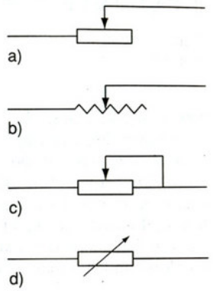
- Hoạt động: Khi di chuyển con chạy (hoặc tay quay) thì sẽ làm thay đổi chiều dài của cuộn dây có dòng điện chạy qua ⇒ làm thay đổi điện trở của biến trở.

2. Các loại biến trở thường dùng
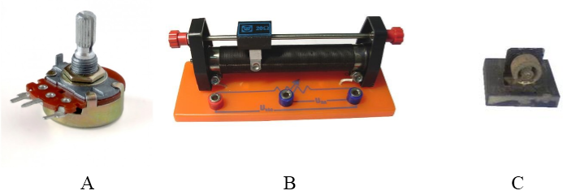
Có nhiều cách phân loại biến trở:
- Phân loại biến trở theo chất liệu cấu tạo:
+ Biến trở dây quấn (B, C)
+ Biến trở than (A)
- Phân loại biến trở theo bộ phận điều chỉnh:
+ Biến trở con chạy (B)
+ Biến trở tay quay (A, C)

3. Các điện trở thường dùng trong kĩ thuật
a) Cấu tạo
Các điện trở được chế tạo bằng một lớp than hay lớp kim loại mỏng phủ ngoài một lõi cách điện (thường bằng sứ).
b) Nhận dạng cách ghi trị số điện trở
- Cách 1: Trị số được ghi trên điện trở
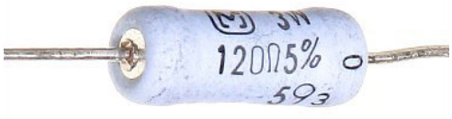
- Cách 2: Trị số được thể hiện bằng các vòng màu sơn trên điện trở
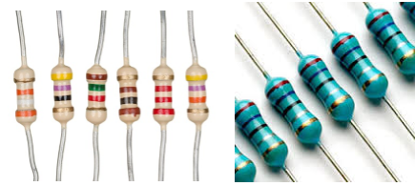
Cách tính toán giá trị điện trở:
+ Đối với điện trở 4 vạch màu:
• Vạch màu thứ nhất: Chỉ giá trị hàng chục trong giá trị điện trở
• Vạch màu thứ hai: Chỉ giá trị hàng đơn vị trong giá trị điện trở
• Vạch màu thứ ba: Chỉ hệ số nhân với giá trị số mũ của 10 dùng nhân với giá trị điện trở
• Vạch màu thứ 4: Chỉ giá trị sai số của điện trở
+ Đối với điện trở 5 vạch màu:
• Vạch màu thứ nhất: Chỉ giá trị hàng trăm trong giá trị điện trở
• Vạch màu thứ hai: Chỉ giá trị hàng chục trong giá trị điện trở
• Vạch màu thứ ba: Chỉ giá trị hàng đơn vị trong giá trị điện trở
• Vạch màu thứ 4: Chỉ hệ số nhân với giá trị số mũ của 10 dùng nhân với giá trị điện trở
• Vạch màu thứ 5: Chỉ giá trị sai số của điện trở
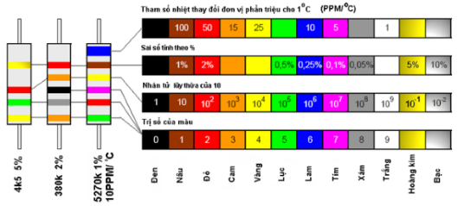
Ví dụ:
- Điện trở ở vị trí bên trái có giá trị được tính như sau: R = 45 × 102 Ω = 4,5 KΩ bởi vì vàng tương ứng với 4, xanh lục tương ứng với 5, và đỏ tương ứng với giá trị số mũ 2. Vòng màu cuối cho biết sai số của điện trở có thể trong phạm vi 5% ứng với màu kim loại vàng.
- Điện trở ở vị trí giữa có giá trị được tính như sau: R = 380 × 103 Ω = 380 KΩ bởi vì cam tương ứng với 3, xám tương ứng với 8, đen tương ứng với 0, và cam tương ứng với giá trị số mũ 3. Vòng màu cuối cho biết giá trị sai số là 2% ứng với màu đỏ.
- Điện trở ở vị trí bên phải có giá trị được tính như sau: R = 527 × 104 Ω = 5270 KΩ bởi vì xanh lục tương ứng với 5, đỏ tương ứng với 2, và tím tương ứng với 7, vàng tương ứng với số mũ 4, và nâu tương ứng với sai số 1%. Vòng màu cuối cho biết sự thay đổi giá trị của điện trở theo nhiệt độ là 10 PPM/°C.

TRẮC NGHIỆM
Câu 10.1: Biến trở là:
A. điện trở có thể thay đổi trị số và dùng để điều chỉnh chiều dòng điện trong mạch.
B. điện trở có thể thay đổi trị số và dùng để điều chỉnh cường độ và chiều dòng điện trong mạch.
C. điện trở có thể thay đổi trị số và dùng để điều chỉnh cường độ dòng điện trong mạch.
D. điện trở không thay đổi trị số và dùng để điều chỉnh cường độ dòng điện trong mạch.
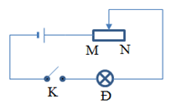
Câu 10.2: Hiệu điện thế trong mạch điện có sơ đồ dưới được giữ không đổi. Khi dịch chuyển con chạy của biến trở dần về đầu N thì số chỉ của ampe kế sẽ thay đổi như thế nào?
A. Giảm dần đi B. Tăng dần lên
C. Không thay đổi D. Lúc đầu giảm dần, sau đó tăng dần lên
Hướng dẫn giải:
Khi dịch chuyển con chạy của biến trở dần về đầu N thì điện trở của mạch sẽ tăng lên, mà hiệu điện thế không đổi ⇒ số chỉ của ampe kế IA sẽ giảm dần đi.
→ Đáp án A
Câu 10.3: Biến trở không có kí hiệu trong hình vẽ nào dưới đây?
A. 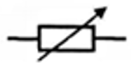 B. 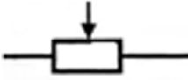 C. 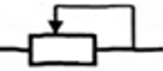 C. 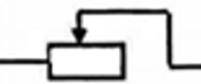
Câu 10.4: Phát biểu nào dưới đây là không đúng về biến trở?
A. Biến trở là điện trở có thể thay đổi trị số.
B. Biến trở là dụng cụ có thể được dùng để thay đổi cường độ dòng điện.
C. Biến trở là dụng cụ có thể được dùng để thay đổi hiệu điện thế giữa hai đầu dụng cụ điện.
D. Biến trở là dụng cụ có thể được dùng để thay đổi chiều dòng điện trong mạch.
Câu 10.5: Trước khi mắc biến trở vào mạch để điều chỉnh cường độ dòng điện thì cần điều chỉnh biến trở có giá trị nào dưới đây?
A. Có giá trị 0 B. Có giá trị nhỏ C. Có giá trị lớn D. Có giá trị lớn nhất
Câu 10.6: Trên một biến trở có ghi 30Ω – 2,5A. Các số ghi này có ý nghĩa nào dưới đây?
A. Biến trở có điện trở nhỏ nhất là 30 Ω và chịu được dòng điện có cường độ nhỏ nhất là 2,5A.
B. Biến trở có điện trở nhỏ nhất là 30 Ω và chịu được dòng điện có cường độ lớn nhất là 2,5A.
C. Biến trở có điện trở lớn nhất là 30 Ω và chịu được dòng điện có cường độ lớn nhất là 2,5A.
D. Biến trở có điện trở lớn nhất là 30 Ω và chịu được dòng điện có cường độ nhỏ nhất là 2,5A.
Câu 10.7: Một bóng đèn có hiệu điện thế định mức 2,5V và cường độ dòng điện định mức 0,4A được mắc với một biến trở con chạy để sử dụng với nguồn điện có hiệu điện thế không đổi 12V. Để đèn sáng bình thường thì phải điều chỉnh biến trở có điện trở là bao nhiêu?
A. 33,7 Ω B. 23,6 Ω C. 23,75 Ω D. 22,5 Ω
………………………………………………………………………………………………………………………………………………………………………………………………………………………………………………………………………………………………………………………………………………………
Câu 10.8: Người ta dùng dây nicrom có điện trở suất là 1,1.10⁻⁶ Ω.m và có đường kính tiết diện là d₁ = 0,8mm để quấn một biến trở có điện trở lớn nhất là 20 Ω. Tính độ dài l₁ của đoạn dây nicrom cần dùng để quấn biến trở nói trên.
A. 91,3cm B. 91,3m C. 913mm D. 913cm
………………………………………………………………………………………………………………………………………………………………………………………………………………………………………………………………………………………………………………………………………………………
Câu 10.9: Cho mạch điện có sơ đồ như hình 10.1 SBT, trong đó hiệu điện thế giữa hai điểm A và B được giữ không đổi và đèn sáng bình thường khi biến trở có điện trở bằng 0. Câu phát biểu nào dưới đây đúng?
A. Đèn sáng mạnh lên khi di chuyển con chạy của biến trở về đầu M
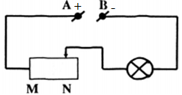
B. Đèn sáng yếu đi khi chuyển con chạy của biến trở về đầu M
C. Đèn sáng mạnh lên khi di chuyển con chạy của biến trở về đầu N
D. Cả ba câu trên đều không đúng

………………………………………………………………………………………………………………………………………………………………………………………………………………………………………………………………………………………………………………………………………………………
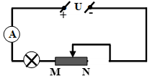
Câu 10.10: Hiệu điện thế U trong mạch điện có sơ đồ như hình 10.3 được giữ không đổi. Khi dịch chuyển con chạy của biến trở tiến dần về đầu N thì số chỉ của ampe kế sẽ thay đổi như thế nào?
A. Giảm dần đi
B. Tăng dần lên.
C. Không thay đổi.
D. Lúc đầu giảm dần đi, sau đó tăng dần lên.
………………………………………………………………………………………………………………………………………………………………………………………………………………………………………………………………………………………………………………………………………………………
Câu 10.11: Biến trở không có kí hiệu sơ đồ nào dưới đây?
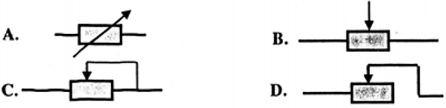
Câu 10.12: Câu phát biểu nào dưới đây về biến trở là không đúng?
A. Biến trở là điện trở có thể thay đổi trị số
B. Biến trở là dụng cụ có thế được dùng để thay đổi cường độ dòng điện
C. Biến trở là dụng cụ có thể được dùng để thay đổi hiệu điện thế giữa hai đầu dụng cụ điện.
D. Biến trở là dụng cụ có thể được dùng để đổi chiều dòng điện trong mạch
Câu 10.13: Trước khi mắc biến trở vào mạch để điều chỉnh cường độ dòng điện thì cần điều chỉnh biến trở giá trị nào dưới đây?
A. Có giá trị 0
B. Có giá trị nhỏ
C. Có giá trị lớn
D. Có giá trị lớn nhất.
Câu 10.14: Trên một biến trở có ghi 30Ω – 2,5A. Các số ghi này có ý nghĩa gì dưới đây
A. Biến trở có điện trở nhỏ nhất là 30Ω và chịu được dòng điện có cường độ nhỏ nhất là 2,5A
B. Biến trở có điện trở nhỏ nhất là 30Ω và chịu được dòng điện có cường độ lớn nhất là 2,5A
C. Biến trở có điện trở lớn nhất là 30Ω và chịu được dòng điện có cường độ lớn nhất là 2,5A
D. Biến trở có điện trở lớn nhất là 30Ω và chịu được dòng điện có cường độ nhỏ nhất là 2,5A
TỰ LUẬN
Bài 10.1: Cần làm một biến trở có điện trở lớn nhất làm 30Ω bằng dây dẫn Nikêlin có điện trở suất là 0,40.10⁻⁶Ω.m và tiết diện 0,5mm². Tính chiều dài của dây dẫn.
………………………………………………………………………………………………………………………………………………………………………………………………………………………………………………………………………………………………………………………………………………………
Bài 10.2: Trên một biến trở con chạy có ghi 50Ω – 2,5A.
a) Hãy cho biết ý nghĩa của hai số ghi này
b) Tính hiệu điện thế lớn nhất được phép đặt lên hai đầu cuộn dây của biến trở
c) Biến trở được làm bằng dây hợp kim nicrom có điện trở suất 1,10.10-6Ω.m và có chiều dài 50m. Tính tiết diện của dây dẫn dùng để làm biến trở.
………………………………………………………………………………………………………………………………………………………………………………………………………………………………………………………………………………………………………………………………………………………
………………………………………………………………………………………………………………………………………………………………………………………………………………………………………………………………………………………………………………………………………………………
Bài 10.3: Cuộn dây của một biến trở con chạy được làm bằng hợp kim Nikêlin có điện trở suất 0,40. 10⁻⁶Ω.m, có tiết diện đều là 0,6mm² và gồm 500 vòng quấn thành một lớp quanh lõi sứ trụ tròn đường kính 4cm
a) Tính điện trở lớn nhất của biến trở này.
b) Hiệu điện thế lớn nhất được phép đặt lên hai đầu cuộn dây cảu biến trở là 67V. Hỏi biến trở này chịu được dòng điện có cường độ lớn nhất là bao nhiêu?
………………………………………………………………………………………………………………………………………………………………………………………………………………………………………………………………………………………………………………………………………………………
………………………………………………………………………………………………………………………………………………………………………………………………………………………………………………………………………………………………………………………………………………………
Bài 10.4: Một bóng đèn có hiệu điện thế định mức 2,5V và cường độ dòng điện dịnh mức 0,4A được mắc với một biến trở con chạy để sử dụng với nguồn điện có hiệu điện thế không đổi 12V
a) Đèn và biến trở phải mắc với nhau như thế nào để đèn có thể sáng bình thường? Vẽ sơ đồ mạch điện này
b) Để đèn sáng bình thường thì phải điều chỉnh biến trở có điện trở là bao nhiêu?
c) Nếu biến trở có điện trở lớn nhất là 40Ω thì khi đèn sáng bình thường dòng điện chạy qua bao nhiêu phần trăm (%) tổng số vòng dây biến trở?
………………………………………………………………………………………………………………………………………………………………………………………………………………………………………………………………………………………………………………………………………………………
………………………………………………………………………………………………………………………………………………………………………………………………………………………………………………………………………………………………………………………………………………………
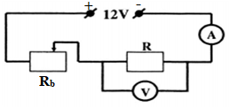
Bài 10.5: Trong mạch điện có sơ đồ vẽ ở hình 10.2 SBT, nguồn điện có hiệu điện thế không đổi 12V
a) Điều chỉnh con chạy của biến trở để vôn kế chỉ 6V thì ampe kế chỉ 0,5A. Hỏi khi đó biến trở có điện trở là bao nhiêu?
b) Phải điều chỉnh biến trở có điện trở là bao nhiêu để vôn kế chỉ 4,5V?
………………………………………………………………………………………………………………………………………………………………………………………………………………………………………………………………………………………………………………………………………………………
………………………………………………………………………………………………………………………………………………………………………………………………………………………………………………………………………………………………………………………………………………………
Bài 10.6: Một bóng đèn có hiệu điện thế định mức là 3V và khi ra sáng bình thường thì dòng điện qua đèn có cường độ là 0,32A. Mắc bóng đèn này nối tiếp với biến trở rồi mắc vào hiệu điện thế không đổi 12V. Hỏi biến trở này phải có giá trị lớn nhất tối thiểu là bao nhiêu để đèn có thể sáng bình thường?
………………………………………………………………………………………………………………………………………………………………………………………………………………………………………………………………………………………………………………………………………………………
………………………………………………………………………………………………………………………………………………………………………………………………………………………………………………………………………………………………………………………………………………………
Bài 10.7: Người ta dùng dây nicrom có điện trở suất là 1,1.10⁻⁶Ω.m và có đường kính tiết diện là d1 = 0,8mm để quấn một biến trở có điện trở lớn nhất là 20Ω
a) Tính độ dài l₁ của đoạn dây nicrom cần dùng để quấn bến trở nói trên.
b) Dây nicrom của biến trở này được quấn thành một lớp gồm những vòng sát nhau trên một lõi sứ có đường kính d₂ = 2,5cm. Tính chiều dài tối thiểu l₂ của lõi sứ này.
………………………………………………………………………………………………………………………………………………………………………………………………………………………………………………………………………………………………………………………………………………………
………………………………………………………………………………………………………………………………………………………………………………………………………………………………………………………………………………………………………………………………………………………
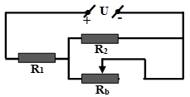
Bài 10.8: Một biến trở R_{b} có giá trị lớn nhất là 30Ω được mắc với hai điện trở R₁ = 15Ω và R₂ = 10Ω thành hai đoạn mạch có sơ đồ như hình 10.5, trong đó hiệu điện thế không đổi U = 4,5V. Hỏi khi điều chỉnh biến trở thì cường độ dòng điện chạy qua biến trở R₁ có giá trị lớn nhất I_{max} và nhỏ nhất I_{min} là bao nhiêu?
………………………………………………………………………………………………………………………………………………………………………………………………………………………………………………………………………………………………………………………………………………………
………………………………………………………………………………………………………………………………………………………………………………………………………………………………………………………………………………………………………………………………………………………
Bài 10.9: Cuộn dây của một biến trở con chạy được làm bằng hợp kim Nikêlin có điện trở suất 0,4.10⁻⁶ Ω.m, có tiết diện đều là 0,6 mm² và gồm 500 vòng quấn quanh lõi sứ trụ tròn đường kính 4 cm. Hiệu điện thế lớn nhất được phép đặt lên hai đầu cuộn dây của biến trở là 67V. Hỏi biến trở này chịu được dòng điện có cường độ lớn nhất là bao nhiêu?
………………………………………………………………………………………………………………………………………………………………………………………………………………………………………………………………………………………………………………………………………………………
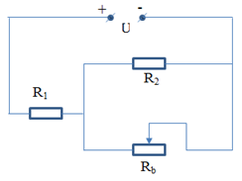
Bài 10.10: Một biến trở R_{b} có giá trị lớn nhất là 30Ω được mắc với hai điện trở R₁ = 15Ω và R₂ = 10Ω thành mạch có sơ đồ như hình vẽ. Trong đó hiệu điện thế không đổi U = 4,5V. Hỏi khi điều chỉnh biến trở thì cường độ dòng điện chạy qua điện trở R₁ có giá trị lớn nhất I_{max} và nhỏ nhất I_{min} là bao nhiêu?
………………………………………………………………………………………………………………………………………………………………………………………………………………………………………………………………………………………………………………………………………………………
………………………………………………………………………………………………………………………………………………………………………………………………………………………………………………………………………………………………………………………………………………………

BÀI 11: BÀI TẬP VẬN DỤNG ĐỊNH LUẬT ÔM VÀ CÔNG THỨC TÍNH ĐIỆN TRỞ CỦA DÂY DẪN

I. TÓM TẮT LÍ THUYẾT

1. Định luật Ôm
- Cường độ dòng điện chạy qua dây dẫn tỉ lệ thuận với hiệu điện thế đặt vào hai đầu dây và tỉ lệ nghịch với điện trở của dây.
- Hệ thức biểu diễn định luật:
Trong đó: R là điện trở (Ω)
U là hiệu điện thế (V)
I là cường độ dòng điện (A)

2. Điện trở của dây dẫn
Công thức:
Trong đó: l là chiều dài dây dẫn (m)
ρ là điện trở suất (Ω.m)
S là tiết diện dây dẫn (m²)
R là điện trở của dây dẫn (Ω)

II. PHƯƠNG PHÁP GIẢI

1. Tính điện trở của biến trở
a) Điện trở toàn phần của biến trở
Áp dụng công thức:
Trong đó: l_{AB} là toàn bộ chiều dài của dây làm biến trở
b) Điện trở của phần biến trở tham gia vào mạch điện
Áp dụng công thức:
Trong đó: l_{MN} là chiều dài của phần biến trở tham gia vào mạch điện
l_{MN} = n.l₁ với n là số vòng dây tham gia vào mạch điện, l₁ là chiều dài của một vòng (chu vi của một vòng dây).

2. Dựa vào bảng quy định trị số theo các vòng màu để tính trị số của điện trở
+ Đối với điện trở 4 vạch màu:
• Vạch màu thứ nhất: Chỉ giá trị hàng chục trong giá trị điện trở
• Vạch màu thứ hai: Chỉ giá trị hàng đơn vị trong giá trị điện trở
• Vạch màu thứ ba: Chỉ hệ số nhân với giá trị số mũ của 10 dùng nhân với giá trị điện trở
• Vạch màu thứ 4: Chỉ giá trị sai số của điện trở
+ Đối với điện trở 5 vạch màu:
• Vạch màu thứ nhất: Chỉ giá trị hàng trăm trong giá trị điện trở
• Vạch màu thứ hai: Chỉ giá trị hàng chục trong giá trị điện trở
• Vạch màu thứ ba: Chỉ giá trị hàng đơn vị trong giá trị điện trở
• Vạch màu thứ 4: Chỉ hệ số nhân với giá trị số mũ của 10 dùng nhân với giá trị điện trở
• Vạch màu thứ 5: Chỉ giá trị sai số của điện trở
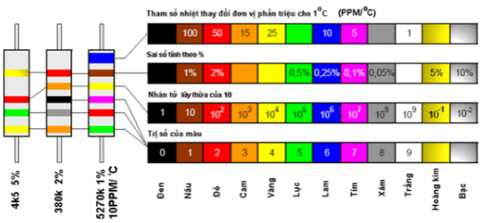

3. Vận dụng đinh luật Ôm
a) Đoạn mạch có các điện trở mắc nối tiếp
* Tính điện trở tương đương của đoạn mạch
- Đoạn mạch có n điện trở mắc nối tiếp: R_{AB} = R₁ + R₂ +... + R_{n}
- Nếu n điện trở đều bằng nhau, giá trị mỗi điện trở bằng R₀.
- Nếu biết hiệu điện thế và cường độ dòng điện qua đoạn mạch:
* Tính cường độ dòng điện trong đoạn mạch
- Áp dụng định luật Ôm cho toàn mạch:
- - Nếu biết U_{n} và R_{n} là giá trị hiệu điện thế và điện trở thứ n. Áp dụng định luật Ôm cho đoạn mạch:
* Tính hiệu điện thế giữa hai điểm bất kỳ trong mạch điện
- Tính hiệu điện thế giữa hai điểm M, N bất kỳ trên mạch điện
Áp dụng định luật Ôm cho đoạn mạch đó:
Trong đoạn MN có thể có một hay nhiều điện trở mắc nối tiếp.
- Tính hiệu điện thế giữa hai đầu đoạn mạch
hoặc
- Tính hiệu điện thế giữa hai đầu điện trở
Trong đó: U và U’ là hiệu điện thế giữa hai đầu điện trở R và R’
b) Đoạn mạch có các điện trở mắc nối tiếp
* Tính điện trở tương đương của đoạn mạch
- Đoạn mạch chỉ có hai điện trở mắc song song
- Đoạn mạch có n điện trở mắc song song
+ Trường hợp có n điện trở giống nhau:
Trong đó R₀ là giá trị của mỗi điện trở
+ Trường hợp n điện trở có giá trị khác nhau:
- Nếu biết hiệu điện thế và cường độ dòng điện qua đoạn mạch:
* Tính cường độ dòng điện
- Tính cường độ dòng điện trong đoạn mạch chính
hoặc
- Tính cường độ dòng điện trong đoạn mạch rẽ:
Trong đó U_{AB} và R’ là hiệu điện thế giữa hai đầu đoạn mạch và điện trở của đoạn mạch rẽ cần tìm cường độ dòng điện. Hoặc:
Trong đó I’ và R’ là cường độ dòng điện và điện trở của đoạn mạch rẽ khác.
R là điện trở của đoạn mạch rẽ cần tìm cường độ dòng điện.
* Tính hiệu điện thế giữa hai đầu đoạn mạch
- Tính hiệu điện thế giữa hai đầu một điện trở:
- Tính hiệu điện thế giữa hai đầu đoạn mạch AB
U_{AB} = U₁ = U₂ =... = U_{n} hay U_{AB} = I_{AB.}R_{AB}
Với U₁, U₂... U_{n} là hiệu điện thế giữa hai đầu mỗi đoạn mạch rẽ
TRẮC NGHIỆM
Câu 11.1: Xét các dây dẫn được làm từ cùng một loại vật liệu, nếu chiều dài dây dẫn giảm đi 5 lần và tiết diện tăng 2 lần thì điện trở của dây dẫn thay đổi như thế nào?
A. Điện trở của dây dẫn tăng lên 10 lần. B. Điện trở của dây dẫn giảm đi 10 lần.
C. Điện trở của dây dẫn tăng lên 2,5 lần. D. Điện trở của dây dẫn giảm đi 2,5 lần.
………………………………………………………………………………………………………………………………………………………………………………………………………………………………………………………………………………………………………………………………………………………
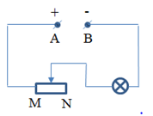
Câu 11.2: Cho mạch điện có sơ đồ như hình vẽ. Trong đó hiệu điện thế giữa hai điểm A và B được giữ không đổi và đèn sáng bình thường khi biến trở có điện trở bằng 0. Phát biểu nào dưới đây là đúng?
A. Đèn sáng mạnh lên khi di chuyển con chạy của biến trở về đầu M.
B. Đèn sáng yếu đi khi di chuyển con chạy của biến trở về đầu M.
C. Đèn sáng mạnh lên khi di chuyển con chạy của biến trở về đầu N.
D. Cả ba câu trên đều không đúng.
………………………………………………………………………………………………………………………………………………………………………………………………………………………………………………………………………………………………………………………………………………………
Câu 11.3: Hai bóng đèn khi sáng bình thường có điện trở là R₁ = 7,5Ω và R₂ = 4,5Ω. Dòng điện chạy qua hai đèn đều có cường độ định mức là I = 0,8A. Hai đèn này được mắc nối tiếp với nhau và với một điện trở R₃ để mắc vào hiệu điện thế U = 12V. Tính R₃ để hai đèn sáng bình thường.
A. 1 Ω B. 2 Ω C. 3 Ω D. 4 Ω
………………………………………………………………………………………………………………………………………………………………………………………………………………………………………………………………………………………………………………………………………………………
Câu 11.4: Một biến trở con chạy có điện trở lớn nhất là 40. Dây điện trở của biến trở là một dây hợp kim nicrom có tiết diện 0,5 mm2 và được quấn đều xung quanh một lõi sứ tròn có đường kính 2cm. Tính số vòng dây của biến trở này.
A. 290 vòng B. 380 vòng C. 150 vòng D. 200 vòng
………………………………………………………………………………………………………………………………………………………………………………………………………………………………………………………………………………………………………………………………………………………
Câu 11.5: Hai bóng đèn Đ₁ và Đ₂ có hiệu điện thế định mức tương ứng là U₁ =1,5V và U₂ = 6V; khi sáng bình thường có điện trở tương ứng là R₁ =1,5Ω và R₂ = 8Ω. Hai đèn này được mắc cùng với một biến trở vào hiệu điện thế U = 7,5V theo sơ đồ như hình vẽ:
a. Hỏi phải điều chỉnh biến trở có giá trị bao nhiêu để hai đèn sáng bình thường?
b. Biến trở nói trên được quấn bằng dây nikêlin có điện trở suất là 0,40.10⁻⁶ Ωm, có độ dài tổng cộng là 19,64m và đường kính tiết diện là 0,5mm. Hỏi giá trị của biến trở tính được ở câu a trên đây chiếm bao nhiêu phần trăm so với điện trở lớn nhất của biến trở này?
A. R_{b} = 24Ω, 60% B. R_{b} = 24Ω, 40% C. R_{b} = 40Ω, 40% D. R_{b} = 40Ω, 60%
………………………………………………………………………………………………………………………………………………………………………………………………………………………………………………………………………………………………………………………………………………………
………………………………………………………………………………………………………………………………………………………………………………………………………………………………………………………………………………………………………………………………………………………
Câu 11.6: Xét các dây dẫn được làm từ cùng một loại vật liệu, nếu chiều dài dây dẫn giảm đi 5 lần và tiết diện tăng 2 lần thì điện trở của dây dẫn thay đổi như thế nào?
A. Điện trở của dây dẫn tăng lên 10 lần B. Điện trở của dây dẫn giảm đi 10 lần
C. Điện trở dây dẫn tăng lên 2,5 lần D. Điện trở dây dẫn giảm lên 2,5 lần
………………………………………………………………………………………………………………………………………………………………………………………………………………………………………………………………………………………………………………………………………………………
………………………………………………………………………………………………………………………………………………………………………………………………………………………………………………………………………………………………………………………………………………………
Câu 11.7: Câu phát biểu nào dưới đây về mối quan hệ giữa hiệu điện thế U giữa hai đầu một đoạn mạch có điện trở R và cường độ dòng điện I chạy qua đoạn mạch này là không đúng?
A. Hiệu điện thế U bằng tích số giữa cường độ dòng điện I và điện trở R của đoạn mạch.
B. Điện trở R của đoạn mạch không phụ thuộc vào hiệu điện thế U giữa hai đầu đoạn mạch và cường độ dòng điện chạy qua mạch đó.
C. Cường độ dòng điện I tỉ lệ thuận với hiệu điện thế U và tỉ lệ nghịch với điện trở R của mạch
D. Điện trở R tỉ lệ thuận với hiệu điện thế U và tỉ lệ nghịch với cường độ dòng điện I chạy qua đoạn mạch
………………………………………………………………………………………………………………………………………………………………………………………………………………………………………………………………………………………………………………………………………………………
………………………………………………………………………………………………………………………………………………………………………………………………………………………………………………………………………………………………………………………………………………………
TỰ LUẬN
Bài 11.1: Hãy ghép mỗi đoạn câu a), b), c), d) với một đoạn câu ở 1, 2, 3, 4, 5 để được một câu hoàn chỉnh và có nội dung đúng.
a) Hiệu điện thế giữa hai đầu đoạn mạch
b) Điện trở của dây dẫn
c) Đối với đoạn mạch nối tiếp, hiệu điện thế giữa hai đầu mỗi điện trở
d) Đối với đoạn mạch song song, cường độ dòng điện chạy qua mỗi mạch rẽ
1. Tỉ lệ thuận với các điện trở
2. Tỉ lệ nghịch với các điện trở
3. Tỉ lệ thuận với chiều dài, tỉ lệ nghịch với tiết diện của dây và phụ thuộc vào vật liệu làm dây
4. Bằng tích giữa cường độ dòng điện chạy qua đoạn mạch và điện trở của đoạn mạch
5. tỉ lệ thuận với hiệu điện thế giữa hai đầu dây và tỉ lệ nghịch với cường độ dòng điện chạy qua dây đó
Bài 11.2: Hai bóng đèn khi sáng bình thường có điện trở là R₁ = 7,5Ω và R₂ = 4,5Ω. Dòng điện chạy qua hai đèn đều có cường độ định mức là I = 0,8A. Hai đèn này được mắc nối tiếp với nhau và với một điểm điện trở R₃ để mắc vào hiệu điện thế U = 12V
a) Tính R₃ để hai đèn sáng bình thường
b) Điện trở R₃ được quấn bằng dây nicrom có điện trở suất 1,10.10⁻⁶Ω.m và chiều dài là 0,8m. Tính tiết diện của dây nicrom này
………………………………………………………………………………………………………………………………………………………………………………………………………………………………………………………………………………………………………………………………………………………
………………………………………………………………………………………………………………………………………………………………………………………………………………………………………………………………………………………………………………………………………………………
Bài 11.3: Hai bóng đèn có cùng hiệu điện thế định mức là U₁ = 6V, khi đèn sáng bình thường có điện trở tương ứng là R₁ = 8Ω và R₂ = 12Ω. Cần mắc hai bóng đèn với một biến trở có hiệu điện thế U = 9V để hai đèn bình thường.
a) Vẽ sơ đồ của đoạn mạch điện trên và tính điện trở của biến trở khi đó
b) Biến trở được quấn bằng dây hợp kim Nikêlin có điện trở suất là 0,40.10⁻⁶Ω.m, tiết diện tròn, chiều dài 2m. Tính đường kính tiết diện d của dây hợp kim này, biết rằng hiệu điện thế lớn nhất được phép đặt vào hai đầu của biến trở là 30V và khi đó dòng điện chạy qua biến trở có cường độ là 2A.
………………………………………………………………………………………………………………………………………………………………………………………………………………………………………………………………………………………………………………………………………………………
………………………………………………………………………………………………………………………………………………………………………………………………………………………………………………………………………………………………………………………………………………………
Bài 11.4: Hai bóng đèn có hiệu điện thế định mức lần lượt là U₁ = 6V, U₂ = 3V và khi sáng bình thường có điện trở tương ứng là R₁ = 5Ω và R₂ = 3Ω. Cần mắc hai đèn này với một biến trở vào hiệu điện thế U = 9V để hai đèn sáng bình thường.
a) Vẽ sơ đồ của mạch điện
b) Tính điện trở của biến trở khi đó
c) Biến trở này có điện trở lớn nhất là 25Ω, được quấn bằng dây nicrom có điện trở suất là 1,10.10⁻⁶Ω.m, có tiết diện 0,2mm². Tính chiều dài của dây nicrom này.
………………………………………………………………………………………………………………………………………………………………………………………………………………………………………………………………………………………………………………………………………………………
………………………………………………………………………………………………………………………………………………………………………………………………………………………………………………………………………………………………………………………………………………………
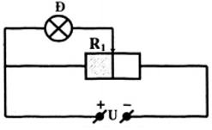
Bài 11.5: Một bóng đèn sáng bình thường với hiệu điện thế định mức U_{Đ} = 6V và khi đó dòng điện chạy qua đèn có cường độ I_{Đ} = 0,75A. Mắc bóng đèn này với một biến trở có điện trở lớn nhất là 16Ω vào hiệu điện thế U = 12V.
a) Phải điều chỉnh biến trở có điện trở là bao nhiêu để đèn sáng bình thường nếu mắc bóng đèn nối tiếp với biến trở vào hiệu điện thế U đã cho trên đây?
b) Nếu mắc đèn và biến trở vào hiệu điện thế U đã cho theo sơ đồ hình 11.1 (hình bên) thì phần điện trở R₁ của biến trở là bao nhiêu để đèn sáng bình thường?
………………………………………………………………………………………………………………………………………………………………………………………………………………………………………………………………………………………………………………………………………………………
………………………………………………………………………………………………………………………………………………………………………………………………………………………………………………………………………………………………………………………………………………………
………………………………………………………………………………………………………………………………………………………………………………………………………………………………………………………………………………………………………………………………………………………
Bài 11.6: Hai dây dẫn được là từ cùng một loại vật liệu, dây thứ nhất có điện trở R₁ = 15Ω, có chiều dài l₁ = 24m và có tiết diện S₁ = 0,2mm², dây thứ hai có điện trở R₂ = 10Ω, có chiều dài l₂ = 30m. Tính tiết diện S₂ của dây thứ hai
………………………………………………………………………………………………………………………………………………………………………………………………………………………………………………………………………………………………………………………………………………………
………………………………………………………………………………………………………………………………………………………………………………………………………………………………………………………………………………………………………………………………………………………
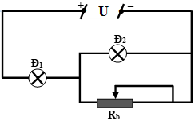
Bài 11.7: Hai bóng đèn Đ₁ và Đ₂ có hiệu điện thế định mức tương ứng là U₁ = 1,5V và U₂ = 6V; khi sáng bình thường có điện trở tương ứng là R₁ = 1,5Ω và R₂ = 8Ω. Hai đèn này được mắc cùng với một biến trở vào hiệu điện thế U = 7,5V theo sơ đồ như hình 11.2.
a) Hỏi phải điều chỉnh biến trở có giá trị là bao nhiêu để hai đèn sáng bình thường
b) Biến trở nói trên được quấn bằng dây Nikêlin có điện trở suất là 0,4.10⁻⁶Ω.m, có độ dài tổng cộng là 19,64m và đường kính tiết diện là 0,5mm. Hỏi giá trị của biến trở tính được ở câu a trên đây chiếm bao nhiêu phần trăm so với điện trở lớn nhất của biến trở này?
………………………………………………………………………………………………………………………………………………………………………………………………………………………………………………………………………………………………………………………………………………………
………………………………………………………………………………………………………………………………………………………………………………………………………………………………………………………………………………………………………………………………………………………
………………………………………………………………………………………………………………………………………………………………………………………………………………………………………………………………………………………………………………………………………………………
Bài 11.8: Hai bóng đèn Đ₁ và Đ₂ có cùng hiệu điện thế định mức là U₁ = U₂ = 6V; khi sáng bình thường có điện trở tương ứng là R₁ = 12Ω và R₂ = 8Ω. Mắc Đ₁, Đ₂ cùng với một biến trở vào hiệu điện thế không đổi U = 9V để hai đèn sáng bình thường
a) Vẽ sơ đồ mạch điện và tính giá trị R_{b} của biến trở khi hai đèn sáng bình thường
b) Biến trở này được quấn bằng dây nicrom có điện trở suất là 1,10.10⁻⁶Ω.m và có tiết diện 0,8mm². Tính độ dài tổng cộng của dây quấn biến trở này, biết rằng nó có giá trị lớn nhất R_{bm} = 15R_{b}, trong đó R_{b} là giá trị tính được ở câu a trên đây.
………………………………………………………………………………………………………………………………………………………………………………………………………………………………………………………………………………………………………………………………………………………
………………………………………………………………………………………………………………………………………………………………………………………………………………………………………………………………………………………………………………………………………………………
………………………………………………………………………………………………………………………………………………………………………………………………………………………………………………………………………………………………………………………………………………………
Bài 11.9: Ba bóng đèn Đ₁, Đ₂, Đ₃ có hiệu điện thế định mức tương ứng là U₁ = 3V, U₂ = U₃ = 6V và khi sáng bình thường có điện trở tương ứng là R₁ = 2Ω, R₂ = 6Ω, R₃=12Ω
a) Hãy chứng tỏ rằng có thể mắc ba bóng đèn này vào hiệu điện thế U = 9V để các đèn khác đều sáng bình thường và vẽ sơ đồ của mạch điện này.
b) Thay đèn Đ₃ bằng cuộn dây điện trở được quấn bằng dây manganin có điện trở suất 0,43. 10⁻⁶Ω.m và có chiều dài 8m. Tính tiết diện của dây này
………………………………………………………………………………………………………………………………………………………………………………………………………………………………………………………………………………………………………………………………………………………
………………………………………………………………………………………………………………………………………………………………………………………………………………………………………………………………………………………………………………………………………………………
………………………………………………………………………………………………………………………………………………………………………………………………………………………………………………………………………………………………………………………………………………………
Bài 11.10: Một biến trở có con chạy được làm bằng Nicrom, có tiết diện đều 0,55 mm², điện trở suất 1,1.10⁻⁶, gồm 500 vòng quấn quanh lõi sứ trụ tròn có đường kính 2 cm.
a) Tính điện trở cực đại của biến trở.
b) Tính cường độ dòng điện định mức của biến trở. Biết hiệu điện thế lớn nhất được phép đặt vào hai đầu biến trở là 157V.
………………………………………………………………………………………………………………………………………………………………………………………………………………………………………………………………………………………………………………………………………………………
………………………………………………………………………………………………………………………………………………………………………………………………………………………………………………………………………………………………………………………………………………………
Bài 11.11: Hai dây dẫn được làm từ cùng một loại vật liệu, dây thứ nhất có điện trở R₁ = 15Ω, có chiều dài và có tiết diện 0,2 mm², dây thứ hai có điện trở R₂ = 10Ω, chiều dài. Tính tiết diện S₂ của dây.
………………………………………………………………………………………………………………………………………………………………………………………………………………………………………………………………………………………………………………………………………………………
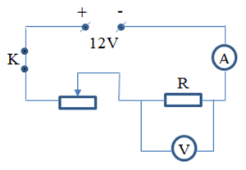
Bài 11.12: Cho mạch điện có sơ đồ như hình vẽ:
Nguồn điện có hiệu điện thế không đổi 12V.
a) Điều chỉnh con chạy của biến trở để vôn kế chỉ 6V thì ampe kế chỉ 0,5A. Hỏi khi đó biến trở có điện trở là bao nhiêu?
b) Phải điều chỉnh biến trở có điện trở là bao nhiêu để vôn kế chỉ 4,5V.
Bài 11.13: Cho mạch điện như hình vẽ:
R₁ = 20Ω, R₂ = 10Ω, R₃ = 30Ω, U_{AB} = 120V. Điện trở của dây nối và ampe kế nhỏ không đáng kể.
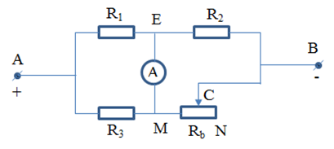
a) Khi R_{b} = 40 Ω thì ampe kế chỉ bao nhiêu?
b) Điều chỉnh biến trở để ampe kế chỉ giá trị 0. Tính trị số của biến trở tham gia vào mạch điện khi đó.
………………………………………………………………………………………………………………………………………………………………………………………………………………………………………………………………………………………………………………………………………………………
………………………………………………………………………………………………………………………………………………………………………………………………………………………………………………………………………………………………………………………………………………………
………………………………………………………………………………………………………………………………………………………………………………………………………………………………………………………………………………………………………………………………………………………
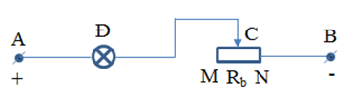
Bài 11.14: Cho sơ đồ mạch điện như hình vẽ:

Bóng đèn loại 6V – 0,2A, trên biến trở có ghi 100Ω – 1A. U_{AB} = 24V.
a) Khi con chạy C ở vị trí giữa của biến trở, độ sáng của đèn như thế nào? Tại sao?
b) Muốn đèn sáng bình thường ta di chuyển con chạy C về phía nào của biến trở? Tính giá trị của phần biến trở tham gia vào mạch điện khi đó.
………………………………………………………………………………………………………………………………………………………………………………………………………………………………………………………………………………………………………………………………………………………
………………………………………………………………………………………………………………………………………………………………………………………………………………………………………………………………………………………………………………………………………………………
………………………………………………………………………………………………………………………………………………………………………………………………………………………………………………………………………………………………………………………………………………………

BÀI 12: CÔNG SUẤT ĐIỆN

I. TÓM TẮT LÍ THUYẾT

1. Công suất định mức của dụng cụ dùng điện
Số oát (W) ghi trên mỗi dụng cụ dùng điện cho biết công suất định mức của dụng cụ đó, nghĩa là công suất điện của dụng cụ này khi nó hoạt động bình thường.
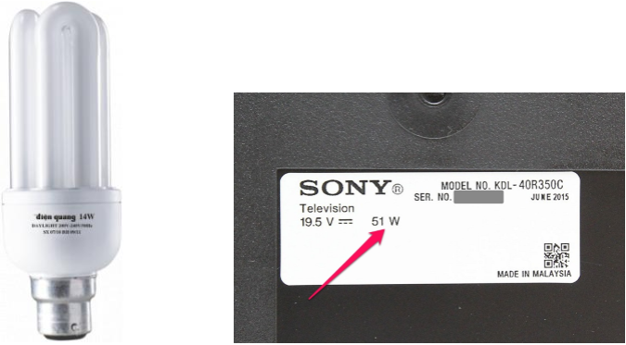

2. Công thức tính công suất điện
Công suất điện của một đoạn mạch bằng tích của hiệu điện thế giữa hai đầu đoạn mạch và cường độ dòng điện qua đoạn mạch đó:
P = U.I
Trong đó: P là công suất (W)
U là hiệu điện thế (V)
I là cường độ dòng điện (A)
Ngoài đơn vị oát (W) còn thường dùng đơn vị kilôoát (kW) và mêgaoát (MW):
1 kW = 1000 W
1 MW = 1000000 W

II. PHƯƠNG PHÁP GIẢI
Tính công suất điện của một đoạn mạch
Áp dụng công thức P = U.I
Ngoài ra dựa vào định luật Ôm ta có thể tính công suất bằng các biểu thức như sau:
TRẮC NGHIỆM
Câu 12.1: Công suất điện cho biết:
A. khả năng thực hiện công của dòng điện.
B. năng lượng của dòng điện.
C. lượng điện năng sử dụng trong một đơn vị thời gian.
D. mức độ mạnh – yếu của dòng điện.
Câu 12.2: Công thức liên hệ công suất của dòng điện, cường độ dòng điện, trên một đoạn mạch giữa hai đầu có hiệu điện thế U là:
A. $P=U.I$ B. $P=\frac{U}{I}$ C. $P=\frac{I}{U}$ D. $P=\frac{U^{2}}{I}$
Câu 12.3: Có hai điện trở R₁ và R₂ = 2R₁ được mắc song song vào một hiệu điện thế không đổi. Công suất điện tương ứng trên hai điện trở này có mối quan hệ nào dưới đây?
A. $P_{1}=P_{2}$ B. $P_{2}=2P_{1}$ C. $P_{1}=2P_{2}$ D. $P_{1}=4P_{2}$
Câu 12.4: Trên nhiều dụng cụ trong gia đình thường có ghi 220V và số oát (W). Số oát này có ý nghĩa gì?
A. Công suất tiêu thụ điện của dụng cụ khi nó được sử dụng với những hiệu điện thế nhỏ hơn 220V.
B. Công suất tiêu thụ điện của dụng cụ khi nó được sử dụng với đúng hiệu điện thế 220V.
C. Công mà dòng điện thực hiện trong một phút khi dụng cụ này được sử dụng với đúng hiệu điện thế 220V.
D. Điện năng mà dụng cụ tiêu thụ trong một giờ khi nó được sử dụng với đúng hiệu điện thế 220V.
Câu 12.5: Trên bóng đèn có ghi 6V – 3W. Khi đèn sáng bình thường thì dòng điện chạy qua đèn có cường độ là:
A. 0,5A B. 2A C. 18A D. 1,5A
Câu 12.6: Trên bàn là có ghi 220V – 1100W. Khi bàn là này hoạt động bình thường thì nó có điện trở là bao nhiêu?
A. 0,2 Ω B. 5 Ω C. 44 Ω D. 5500 Ω
Câu 12.7: Trên bóng đèn dây tóc Đ₁ có ghi 220V – 100W. Trên bóng đèn dây tóc Đ₂ có ghi 220V – 75W. Mắc song song hai bóng đèn này vào hiệu điện thế 220V. Tính công suất của đoạn mạch song song này.
A. 225W B. 150W C. 120W D. 175W
………………………………………………………………………………………………………………………………………………………………………………………………………………………………………………………………………………………………………………………………………………………
Câu 12.8: Trên bóng đèn dây tóc Đ₁ có ghi 220V – 100W. Trên bóng đèn dây tóc Đ₂ có ghi 220V – 75W. Mắc hai bóng đèn nối tiếp với nhau rồi mắc đoạn mạch này vào hiệu điện thế 220V. Tính công suất điện của đoạn mạch nối tiếp này, cho rằng điện trở của mỗi đèn khi đó bằng 50% điện trở của đèn đó khi sáng bình thường.
A. 86,8W B. 33,3W C. 66,7W D. 85W
………………………………………………………………………………………………………………………………………………………………………………………………………………………………………………………………………………………………………………………………………………………
Câu 12.9: Công thức nào dưới đây không phải là công thức tính công suất tiêu thụ điện năng P của đoạn mạch được mắc vào hiệu điện thế U, dòng điện chạy qua đó có cường độ I và điện trở nó là R?
A. P = U.I B. P = U/I C. P = U²/R D. P = I²R
Câu 12.10: Ở công trường xây dựng có sử dụng một máy nâng để nâng khối vật liệu có trọng lượng 2000N lên tới độ cao 15m trong thời gian 40 giây. Phải dùng động cơ điện có công suất nào dưới đây là thích hợp cho máy nâng này.
A. 120kW B. 0,8kW C. 75W D. 7,5kW
………………………………………………………………………………………………………………………………………………………………………………………………………………………………………………………………………………………………………………………………………………………
Câu 12.11: Công suất điện của một đoạn mạch có ý nghĩa gì?
A. Là năng lượng của dòng điện chạy qua đoạn mạch đó
B. Là điện năng mà đoạn mạch đó tiêu thụ trong một đơn vị thời gian
C. Là mức độ mạnh yếu của dòng điện chạy qua đoạn mạch đó
D. Là các loại tác dụng mà dòng điện gây ra ở đoạn mạch
Câu 12.12: Một bếp điện có điện trở R được mắc vào hiệu điện thế U thì dòng điện chạy qua nó có cường độ I. Khi đó công suất của bếp là P. Công thức tính P nào dưới đây không đúng?
A. P = U²R B. P = U² / R C. P = I² R D. P = UI
………………………………………………………………………………………………………………………………………………………………………………………………………………………………………………………………………………………………………………………………………………………
Câu 12.13: Có hai điện trở R₁ và R₂ = 2R₁ được mắc song song vào một hiệu điện thế không đổi. Công suất điện P₁, P₂ tương ứng hai điện trở này có mối quan hệ nào dưới đây?
A. P₁= P₂ B. P₂ = 2P₁ C. P₁ = 2P₂ D. P₁ = 4P₂
………………………………………………………………………………………………………………………………………………………………………………………………………………………………………………………………………………………………………………………………………………………
Câu 12.14: Trên nhiều dụng cụ điện trong gia đình thường có ghi 220V và số oát (W). Số oát này có ý nghĩa gì.
A. Công suất tiêu thụ điện của dụng cụ khi nó được sử dụng với những hiệu điện thế nhỏ hơn 220V
B. Công suất tiêu thụ điện của dụng cụ khi nó được sử dụng với đúng hiệu điện thế 220V
C. Công mà dòng điện thực hiện trong một phút khi dụng cụ này sử dụng với đúng hiệu điện thế 220V
D. Điện năng mà dụng cụ tiêu thụ trong một giờ khi nó sử dụng đúng với hiệu điện thế 220V
Hướng dẫn giải:
Chọn B. Công suất tiêu thụ điện của dụng cụ khi nó được sử dụng với đúng hiệu điện thế
Câu 12.15: Trên bóng đèn có ghi 6V – 3W. Khi đèn sáng bình thường thì dòng điện chạy qua đèn có cường độ là bao nhiêu.?
A. 18A B. 3A C. 2A D. 0,5A
………………………………………………………………………………………………………………………………………………………………………………………………………………………………………………………………………………………………………………………………………………………
Câu 12.16: Trên một bàn là có ghi 220V – 1100W. Khi bàn là này hoạt động bình thường thì nó có điện trở là bao nhiêu.?
A. 0,2Ω B. 5Ω C. 44Ω D. 5500Ω
………………………………………………………………………………………………………………………………………………………………………………………………………………………………………………………………………………………………………………………………………………………
Câu 12.17: Trên bóng đèn Đ₁ có ghi 220 – 100W, trên bóng đèn, Đ₂ có ghi 220V – 25W. Khi sáng bình thường, điện trở tương ứng R₁ và R₂ của dây tóc bóng đèn này có mối quan hệ như thế nào dưới đây?
A. R₁ = 4R₂ B. 4R₁ = R₂ C. R₁ = 16R₂ D. 16R₁ = R₂
………………………………………………………………………………………………………………………………………………………………………………………………………………………………………………………………………………………………………………………………………………………
TỰ LUẬN
Bài 12.1: Trên một bóng đèn có ghi 12V – 6W
a) Cho biết ý nghĩa của các số ghi này
b) Tính cường độ định mức của dòng điện chạy qua đèn
c) Tính điện trở của đèn khi đó
………………………………………………………………………………………………………………………………………………………………………………………………………………………………………………………………………………………………………………………………………………………
Bài 12.2: Có trường hợp, khi bóng đèn bị đứt dây tóc, ta có thể lắc cho hai đầu dây tóc ở chỗ bị đứt dính lại với nhau và có thể sử dụng bóng đèn này thêm một thời gian nữa. Hỏi khi đó công suất và độ sáng của bóng đèn lớn hơn hay nhỏ hơn so với trước khi dây tóc bị đứt? Vì sao?
………………………………………………………………………………………………………………………………………………………………………………………………………………………………………………………………………………………………………………………………………………………
Bài 12.3: Trên hai bóng đèn có ghi 220V – 60W và 220V – 75W. Biết rằng dây tóc của hai bóng đèn này đều bằng vonfam và có tiết diện bằng nhau. Dây tóc của đèn nào có độ dài lớn hơn và lớn hơn bao nhiêu lần?
………………………………………………………………………………………………………………………………………………………………………………………………………………………………………………………………………………………………………………………………………………………
………………………………………………………………………………………………………………………………………………………………………………………………………………………………………………………………………………………………………………………………………………………

Bài 12.4: Trên một nồi cơm điện có ghi 220V – 528W
a) Tính cường độ định mức của dòng điện chạy qua dây nung của nồi
b) Tính điện trở dây nung của nồi khi nồi đang hoạt động bình thường
………………………………………………………………………………………………………………………………………………………………………………………………………………………………………………………………………………………………………………………………………………………
Bài 12.5: Mắc một bóng đèn dây tóc có ghi 220V – 60W vào ổ lấy điện có hiệu điện thế 110V. Cho rằng điện trở của dây tóc bóng đèn không phụ thuộc vào nhiệt độ, tính công suất của bóng đèn khi đó?
………………………………………………………………………………………………………………………………………………………………………………………………………………………………………………………………………………………………………………………………………………………
Bài 12.6: Trên hai bóng đèn dây tóc Đ₁ và Đ₂ có ghi số tương ứng là 3V – 1,2W và 6V – 6W. Cần mắc hai đèn này cùng với một biến trở vào hiệu điện thế U = 9V để hai bóng đèn này sáng bình thường
a) Vẽ sơ đồ mạch điện thỏa mãn yêu cầu nói trên và giải thích tại sao khi đó hai bóng đèn có thể sáng
b) Tính điện trở của mỗi bóng đèn và của biến trở khi đó
c) Tính công suất điện của biến trở khi đó
………………………………………………………………………………………………………………………………………………………………………………………………………………………………………………………………………………………………………………………………………………………
………………………………………………………………………………………………………………………………………………………………………………………………………………………………………………………………………………………………………………………………………………………
Bài 12.7: Chứng minh rằng đối với đoạn mạch gồm các dụng cụ điện mắc nối tiếp hay mắc song song thì công suất điện của đoạn mạch bằng tổng công suất điện của các dụng cụ mắc trong mạch
………………………………………………………………………………………………………………………………………………………………………………………………………………………………………………………………………………………………………………………………………………………
………………………………………………………………………………………………………………………………………………………………………………………………………………………………………………………………………………………………………………………………………………………
Bài 12.8: Trên bóng đèn dây tóc Đ₁ có ghi 220V – 100W, trên bóng đèn dây tóc Đ₂ có ghi 220V – 75W.
a) Mắc song song hai bóng đèn này vào hiệu điện thế 220V. Tính công suất của đoạn mạch song song này và cường độ dòng điện mạch chính.
b) Mắc hai đèn trên dây nối tiếp với nhau rồi mắc đoạn mạch này vào hiệu điện thế 220V. Tính hiệu điện thế giữa hai đầu mỗi đèn và công suất điện của đoạn mạch nối tiếp này cho rằng điện trở của mỗi đèn khi đó bằng 50% điện trở của đèn đó khi sáng bình thường
………………………………………………………………………………………………………………………………………………………………………………………………………………………………………………………………………………………………………………………………………………………
………………………………………………………………………………………………………………………………………………………………………………………………………………………………………………………………………………………………………………………………………………………
Bài 12.9: Trên bóng đèn có ghi 220V – 75W
a) Tính điện trở và cường độ dòng điện định mức của bóng đèn (Xem điện trở của đèn phụ thuộc không đáng kể vào nhiệt độ).
b) Khi hiệu điện thế trên mạng điện bị sụt 10% thì công suất của đèn bị sụt bao nhiêu phần trăm.
c) Khi hiệu điện thế mắc vào đèn giảm đi n lần thì công suất tiêu thụ của nó tăng hay giảm bao nhiêu lần? Áp dụng trường hợp khi hiệu điện thế giữa hai đầu đèn giảm 3 lần thì công suất như thế nào?
………………………………………………………………………………………………………………………………………………………………………………………………………………………………………………………………………………………………………………………………………………………
………………………………………………………………………………………………………………………………………………………………………………………………………………………………………………………………………………………………………………………………………………………
Bài 12.10: Trên bóng đèn có ghi 220V – 55W
a) Tính điện trở của bóng đèn khi nó hoạt động bình thường (Cho rằng điện trở của nó không phụ thuộc vào nhiệt độ).
b) Tính công suất tiêu thụ của bóng đèn khi sử dụng mạng điện có hiệu điện thế 200V. Khi đó bóng đèn hoạt động bình thường không? Có thể dùng cầu chì loại 0,6A cho bóng đèn này được không?
………………………………………………………………………………………………………………………………………………………………………………………………………………………………………………………………………………………………………………………………………………………
………………………………………………………………………………………………………………………………………………………………………………………………………………………………………………………………………………………………………………………………………………………
………………………………………………………………………………………………………………………………………………………………………………………………………………………………………………………………………………………………………………………………………………………

BÀI 13: ĐIỆN NĂNG - CÔNG CỦA DÒNG ĐIỆN

I. TÓM TẮT LÍ THUYẾT

1. Điện năng
a) Dòng điện có mang năng lượng
Dòng điện có năng lượng vì nó có thể thực hiện công và cung cấp nhiệt lượng. Năng lượng của dòng điện được gọi là điện năng.
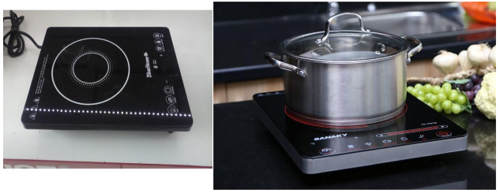
Dòng điện qua bếp điện làm bếp điện nóng lên (cung cấp nhiệt lượng)
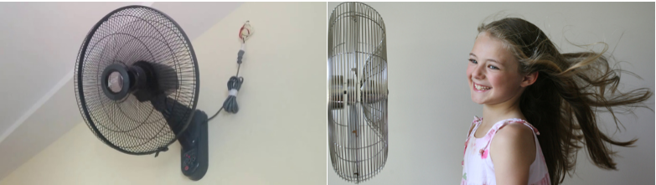
Dòng điện qua quạt điện làm cánh quạt điện quay (thực hiện công)
b) Sự chuyển hóa điện năng thành các dạng năng lượng khác
Điện năng là năng lượng của dòng điện. Điện năng có thể chuyển hóa thành các dạng năng lượng khác, trong đó có phần năng lượng có ích và có phần năng lượng vô ích.
Tỉ số giữa phần năng lượng có ích được chuyển hóa từ điện năng và toàn bộ điện năng tiêu thụ được gọi là hiệu suất sử dụng điện năng:
Trong đó: A_{i} là năng lượng có ích
A_{hp} là năng lượng hao phí vô ích
A_{tp} là năng lượng toàn phần được chuyển hóa từ điện năng

2. Công của dòng điện
a) Công của dòng điện
Công của dòng điện sản ra trong một đoạn mạch là số đo lượng điện năng mà đoạn mạch đó tiêu thụ để chuyển hóa thành các dạng năng lượng khác.
b) Công thức tính công của dòng điện
- Công thức: A = P.t = U.I.t
Trong đó: U là hiệu điện thế giữa hai đầu đoạn mạch (V)
I là cường độ dòng điện qua đoạn mạch (A)
t là thời gian dòng điện thực hiện công (s)
P là công suất điện (W)
A là công của dòng điện (J)
- Trong đời sống, công của dòng điện cũng thường được đo bằng đơn vị kilôoát giờ (kW.h): 1 kW.h = 3600000 J = 3,6.10⁶ J

3. Đo công của dòng điện
Công của dòng điện hay điện năng tiêu thụ do nhà máy điện cung cấp đến từng cơ quan, xí nghiệp, hộ gia đình được đo bằng điện kế (hay còn gọi là điện năng kế, công tơ điện).
Khi các dụng cụ và thiết bị tiêu thụ điện năng hoạt động, đĩa tròn của công tơ quay, số chỉ của điện kế tăng dần. Lượng tăng thêm của số chỉ này là số đếm của điện kế, cho biết điện năng tiêu thụ theo đơn vị kW.h.
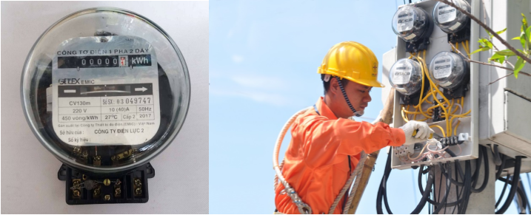

II. PHƯƠNG PHÁP GIẢI
Tính điện năng tiêu thụ của các dụng cụ dùng điện
Áp dụng công thức:
Chú ý: Khi các dụng cụ dùng điện hoạt động bình thường, tức là sử dụng hiệu điện thế đúng bằng hiệu điện thế định mức thì công suất tiêu thụ thực tế mới đúng bằng công suất định mức của nó.
TRẮC NGHIỆM
Câu 13.1: Điện năng là:
A. năng lượng điện trở
B. năng lượng điện thế
C. năng lượng dòng điện
D. năng lượng hiệu điện thế
Câu 13.2: Chọn phát biểu đúng về sự chuyển hóa năng lượng trong các dụng cụ dưới đây?
A. Đèn LED: Quang năng biến đổi thành nhiệt năng.
B. Nồi cơm điện: Nhiệt năng biến đổi thành điện năng.
C. Quạt điện: Điện năng biến đổi thành cơ năng và nhiệt năng.
D. Máy bơm nước: Cơ năng biến đổi thành điện năng và nhiệt năng.
Câu 13.3: Hiệu suất sử dụng điện là:
A. Tỷ số giữa phần năng lượng có ích được chuyển hóa từ điện năng và phần năng lượng vô ích.
B. Tỷ số giữa phần năng lượng có ích được chuyển hóa từ điện năng và toàn bộ điện năng tiêu thụ.
C. Tỷ số giữa phần năng lượng vô ích được chuyển hóa từ điện năng và toàn bộ điện năng tiêu thụ.
D. Tỷ số giữa phần năng lượng vô ích được chuyển hóa từ điện năng và phần năng lượng có ích.
Câu 13.4: Mối liên hệ giữa công và công suất được thể hiện qua biểu thức:
A. $P=$ A.t B. $P=A^{t}$ C. $P=\frac{t}{A}$ D. $P=\frac{A}{t}$
Câu 13.5: Một bóng đèn điện có ghi 220V - 100W được mắc vào hiệu điện thế 220V. Biết đèn này được sử dụng trung bình 4 giờ trong 1 ngày. Điện năng tiêu thụ của bóng đèn này trong 30 ngày là bao nhiêu?
A. 12 kW.h B. 400kW.h C. 1440kW.h D. 43200kW.h
………………………………………………………………………………………………………………………………………………………………………………………………………………………………………………………………………………………………………………………………………………………
Câu 13.6: Một gia đình sử dụng đèn chiếu sáng với công suất tổng cộng là 150W, trung bình mỗi ngày trong 10 giờ; sử dụng tủ lạnh có công suất 100W, trung bình mỗi ngày trong 12 giờ và sử dụng các thiết bị điện thế khác có công suất tổng cộng là 500W, trung bình mỗi ngày trong 5 giờ. Tính điện năng mà gia đình này sử dụng trong 30 ngày.
A. 75 kW.h B. 45 kW.h C. 120 kW.h D. 156 kW.h
………………………………………………………………………………………………………………………………………………………………………………………………………………………………………………………………………………………………………………………………………………………
Câu 13.7: Đơn vị nào sau đây không phải là đơn vị của điện năng?
A. Jun (J) B. Niutơn(N) C. Kilôoat giờ (Kw.H) D. Số đếm công tơ điện
Câu 13.8: Số đếm ở công tơ điện ở gia đình cho biết
A. Thời gian sử dụng điện của gia đình
B. Công suất điện mà gia định sử dụng
C. Điện năng mà gia đình sử dụng
D. Số dụng cụ và thiết bị điện đang được sử dụng
Câu 13.9: Điện năng được đo bằng dụng cụ nào dưới đây?
A. Ampe kế. B. Công tơ điện C. Vôn kế. D. Đồng hồ đo điện đa năng
Câu 13.10: Một đoạn mạch có điện trở R được mắc vào hiệu điện thế U thì qua nó có cường độ I và công suất điện của nó là P. Điện năng mà đoạn mạch này tiêu thụ trong khoảng thời gian t được tính theo công thức nào dưới đây.
A. A = Pt/R B. A = Rit C. A = P²/R D. A = UIt
Câu 13.11: Một bóng đèn điện có ghi 220V – 100W được mắc nối tiếp vào hiệu điện thế 220V. Biết đèn được sử dụng trung bình 4 giờ trong 1 ngày. Điện năng tiêu thụ của bóng đèn này trong 30 ngày là bao nhiêu?
A. 12kW.h B. 400kW.h C. 1440kW.h D. 43200kW.h
………………………………………………………………………………………………………………………………………………………………………………………………………………………………………………………………………………………………………………………………………………………
TỰ LUẬN
Bài 13.1: Trên một bóng đèn có ghi 12V – 6W. Đèn này được sử dụng đúng với hiệu điện thế định mức. Hãy tính.
a) Điện trở của đèn khi đó
b) điện năng mà đèn sử dụng trong 1 giờ
………………………………………………………………………………………………………………………………………………………………………………………………………………………………………………………………………………………………………………………………………………………
Bài 13.2: Một bàn là được sử dụng đúng với hiệu điện thế định mức là 220V trong 15 phút thì tiêu thụ lượng điện năng là 720kJ. Hãy tính:
a) Công suất điện của bàn là
b) Cường độ dòng điện chạy qua bàn là và điện trở của nó khi đó.
………………………………………………………………………………………………………………………………………………………………………………………………………………………………………………………………………………………………………………………………………………………
Bài 13.3: Trong 30 ngày, số chỉ công tơ điện của một gia đình tăng thêm 90 số. Biết rằng thời gian sử dụng điện trung bình mỗi ngày là 4 giờ, tính công suất tiêu thụ điện năng trung bình của gia đình này
………………………………………………………………………………………………………………………………………………………………………………………………………………………………………………………………………………………………………………………………………………………
Bài 13.4: Một khu dân cư có 500 hộ gia đình, trung bình mỗi hộ sử dụng 4 giờ một ngày với công suất điện 120W.
a) Tính công suất điện trung bình của cả khu dân cư
b) Tính điện năng mà khu dân cư này sử dụng trong 30 ngày
c) Tính tiền điện mà mỗi hộ và cả khu dân cư phải trả trong 30 ngày với giá 700đ/kW.h
………………………………………………………………………………………………………………………………………………………………………………………………………………………………………………………………………………………………………………………………………………………
…………………………………………………………………………………………………………………
Bài 13.5: Một ấm điện loại 220V – 1100W được sử dụng với hiệu điện thế 220V để đun nước.
a) Tính cường độ dòng điện chạy qua dây đun của ấm khi đó.
b) Thời gian dùng ấm để đun nước của mỗi ngày là 30 phút. Hỏi trong 1 tháng (30 ngày) phải trả bao nhiêu tiền điện cho việc đun nước này? Cho rằng giá tiền điện là 1000đ/kW.h
………………………………………………………………………………………………………………………………………………………………………………………………………………………………………………………………………………………………………………………………………………………
…………………………………………………………………………………………………………………Bài 13.6: Một nồi cơm điện có số ghi trên vỏ là: 220V – 400W được sử dụng với hiệu điện thế 220V, Trung bình mỗi ngày trong thời gian 2 giờ.
a) tính điện trở của dây nung của nồi và cường độ dòng điện chạy qua khi đó.
b) Tính điện năng mà nồi tiêu thụ trong 30 ngày.
………………………………………………………………………………………………………………………………………………………………………………………………………………………………………………………………………………………………………………………………………………………
…………………………………………………………………………………………………………………Bài 13.7: Một gia đình sử dụng đèn chiều sáng với tổng công suất là 150W, trung bình mỗi ngày trong 10 giờ; sử dụng tủ lạnh có công suất 100W, trung bình mỗi ngày trong 12 giờ và sử dụng các thiết bị khác có công suất tổng cộng là 500W, trung bình mỗi ngày trong 5 giờ.
a) Tính điện năng mà gia đình này sử dụng trong 30 ngày
b) Tính tiền điện mà gia đình này phải trả trong 1 tháng(30 ngày), cho rằng giá tiền điện là 1000đ/kW.h
………………………………………………………………………………………………………………………………………………………………………………………………………………………………………………………………………………………………………………………………………………………
…………………………………………………………………………………………………………………Bài 13.8: Một nồi cơm điện có số ghi trên vỏ là 220V – 400W được sử dụng với hiệu điện thế 220V, trung bình mỗi ngày trong thời gian 2 giờ. Tính cường độ dòng điện chạy qua dây nung của nồi.
………………………………………………………………………………………………………………………………………………………………………………………………………………………………………………………………………………………………………………………………………………………
…………………………………………………………………………………………………………………Bài 13.9: Trong 30 ngày chỉ số công tơ điện của một gia đình tăng thêm 90 số. Biết rằng thời gian sử dụng điện trung bình mỗi ngày là 4 giờ, tính công suất tiêu thụ điện năng trung bình của gia đình này
………………………………………………………………………………………………………………………………………………………………………………………………………………………………………………………………………………………………………………………………………………………
…………………………………………………………………………………………………………………Bài 13.10: Một khu dân cư có 500 hộ gia đình, trung bình mỗi hộ sử dụng 4 giờ một ngày với công suất điện 120W. Tính điện năng mà khu dân cư này sử dụng trong 30 ngày.
………………………………………………………………………………………………………………………………………………………………………………………………………………………………………………………………………………………………………………………………………………………
…………………………………………………………………………………………………………………Bài 13.11: Một bóng đèn dây tóc loại 220V – 100W và một bóng đèn neon loại 220V – 16W. Được sử dụng ở hiệu điện thế là 220V.
a) Muốn chúng sáng bình thường thì phải mắc chúng như thế nào?
b) So sánh số tiền phải trả cho mỗi bóng trong thời gian một tháng và cho nhận xét. Biết 1 tháng có 30 ngày, mỗi ngày thắp sáng trong 6 giờ và giá tiền điện là 1000 đồng/1 kW.h
………………………………………………………………………………………………………………………………………………………………………………………………………………………………………………………………………………………………………………………………………………………
…………………………………………………………………………………………………………………………………………………………………………………………………………………………………………………………………………………………………………………………………………………………………………………………………………………………………………………………………………
…………………………………………………………………………………………………………………

BÀI 14: BÀI TẬP VỀ CÔNG SUẤT ĐIỆN VÀ ĐIỆN NĂNG SỬ DỤNG

I. TÓM TẮT LÍ THUYẾT

1. Công thức tính công suất điện
Đơn vị của công suất là oát (W).
Ngoài ra cũng thường sử dụng các đơn vị kilôoát (kW), mêgaoát (MW).
1 kW = 1000 W, 1 MW = 1000000 W

2. Công thức tính điện năng
A = P.t = U.I.t
Đơn vị của công là Jun (J) tức là oát.giây (W.s).
Ngoài ra còn sử dụng các đơn vị kJ, Wh, kWh
1 kJ = 1000 J, 1 Wh = 3600 J, 1 kWh = 3600000 J

II. PHƯƠNG PHÁP GIẢI

1. Tính công suất điện
a) Tính công suất điện của một điện trở hay một đoạn mạch
b) Tính công suất điện của một dụng cụ khi hoạt động ở hiệu điện thế khác với hiệu điện thế định mức
- Tính điện trở theo công thức:
- Tính công suất:

2. Tính điện năng
a) Tính điện năng tiêu thụ của dụng cụ:
A = P.t = U.I.t = I².R.t
b) Tính điện năng có ích của động cơ
A_{ci} = H.A_{tp}
Trong đó H là hiệu suất của động cơ
A_{tp} là công do dòng điện sinh ra
Lưu ý: Khi tính tiền điện hay điện năng với đơn vị là kWh thì ta đổi đơn vị tính của công suất P theo kW và của thời gian t theo giờ (h).
TRẮC NGHIỆM
Câu 14.1: Điện năng không thể biến đổi thành
A. Cơ năng B. Nhiệt năng C. Hóa năng D. Năng lượng nguyên tử
Câu 14.2: Công suất điện cho biết
A. khả năng thực hiện công của dòng điện.
B. năng lượng của dòng điện.
C. lượng điện năng sử dụng trong một đơn vị thời gian.
D. mức độ mạnh, yếu của dòng điện.
Câu 14.3: Một bàn là được sử dụng với hiệu điện thế 220V thì tiêu thụ một lượng điện năng là 990 kJ trong 15 phút, cường độ dòng điện chạy qua dây nung của bàn là khi đó là bao nhiêu?
A. 5A B. 10A C. 15A D. 20A
………………………………………………………………………………………………………………………………………………………………………………………………………………………………………………………………………………………………………………………………………………………
Câu 14.4: Cho hai điện trở có giá trị R₁ = 2R₂. Nếu mắc hai điện trở nối tiếp nhau và đặt vào hai đầu đoạn mạch hiệu điện thế U thì công của dòng điện thay đổi như thế nào so với khi hai điện trở mắc song song?
A. tăng 4 lần B. giảm 4,5 lần C. tăng 2 lần D. giảm 3 lần
………………………………………………………………………………………………………………………………………………………………………………………………………………………………………………………………………………………………………………………………………………………
…………………………………………………………………………………………………………………Câu 14.5: Cho đoạn mạch gồm hai điện trở mắc song song. Biết hiệu điện thế hai đầu đoạn mạch là U_{AB} = 24V; giá trị các điện trở R₁ = R₂ = 8Ω. Trong thời gian 12 phút, công của dòng điện sản ra trong mạch là:
A. 103680J B. 1027,8J C. 712,8J D. 172,8J
………………………………………………………………………………………………………………………………………………………………………………………………………………………………………………………………………………………………………………………………………………………
…………………………………………………………………………………………………………………Câu 14.6: Điện năng không thể biến đổi thành
A. Cơ năng B. Nhiệt năng C. Hóa năng D. Năng lượng nguyên tử
Câu 14.7: Công suất điện cho biết:
A. khả năng thực hiện công của dòng điện
B. năng lượng của dòng điện
C. lượng điện năng sử dụng trong một đơn vị thời gian
D. Mức độ mạnh, yếu của dòng điện
TỰ LUẬN
Bài 14.1: Trên một bóng đèn dây tóc có ghi 220V – 100W
a) Tính điện năng sử dụng trong 30 ngày khi thắp sáng bình thường bóng đèn mỗi ngày 4 giờ
b) Mắc nối tiếp hai bóng đèn cùng loại trên đây vào hiệu điện thế 220V. Tính công suất của đoạn mạch nối tiếp này và tính công suất của mỗi bóng đèn khi đó
c) Mắc nối tiếp bóng đèn trên với một bóng đèn dây tóc khác có ghi 220V – 75W vào hiệu điện thế 220V. Hỏi các bóng đèn này có thể bị hỏng không? Nếu không, hãy tính công suất của đoạn mạch này và công suất của mỗi đèn.
Cho rằng điện trở của các bóng đèn trong trường hợp b và c trên đây có giá trị như khi chúng sáng bình thường
………………………………………………………………………………………………………………………………………………………………………………………………………………………………………………………………………………………………………………………………………………………
…………………………………………………………………………………………………………………………………………………………………………………………………………………………………………………………………………………………………………………………………………………………………………………………………………………………………………………………………………
…………………………………………………………………………………………………………………………………………………………………………………………………………………………………………………………………………………………………………………………………………………………………………………………………………………………………………………………………………
…………………………………………………………………………………………………………………Bài 14.2: Trên một bóng đèn tóc đỏ có ghi 220V – 100W và trên một bóng đèn khác có ghi 220V – 40W
a) So sánh điện trở hai bóng đèn khi chúng sáng bình thường
b) Mắc nối tiếp hai bóng đèn này vào hiệu điện thế 220V thì đèn nào sáng hơn? Vì sao? Tính điện năng mà mạch điện này sử dụng trong 1 giờ. Cho rằng điện trở của các bóng đèn có giá trị như khi chúng sáng bình thường
c) Mắc song song hai bóng đèn này vào hiệu điện thế 220V thì đèn nào sáng hơn? Vì sao? Tính điện năng mà đèn này sử dụng trong 1 giờ.
………………………………………………………………………………………………………………………………………………………………………………………………………………………………………………………………………………………………………………………………………………………
…………………………………………………………………………………………………………………………………………………………………………………………………………………………………………………………………………………………………………………………………………………………………………………………………………………………………………………………………………
…………………………………………………………………………………………………………………………………………………………………………………………………………………………………………………………………………………………………………………………………………………………………………………………………………………………………………………………………………
…………………………………………………………………………………………………………………Bài 14.3: Trên một bàn là có ghi 110V – 550W và trên một bóng đèn dây tóc có ghi 110V – 40W
a) Tính điện trở của bàn là và bóng đèn khi chúng hoạt động bình thường.
b) Có thể mắc nối tiếp bàn là và bóng đèn này vào hiệu điện thế 220V được không? Vì sao? Cho rằng điện trở của bàn là và bóng đèn có giá trị đã tính ở câu a)
c) Có thể mắc nối tiếp hai dụng cụ này vào hiệu điện thế lớn nhất là bao nhiêu để chúng không bị hỏng? Tính công suất của mỗi dụng cụ khi đó.
………………………………………………………………………………………………………………………………………………………………………………………………………………………………………………………………………………………………………………………………………………………
…………………………………………………………………………………………………………………………………………………………………………………………………………………………………………………………………………………………………………………………………………………………………………………………………………………………………………………………………………
…………………………………………………………………………………………………………………………………………………………………………………………………………………………………………………………………………………………………………………………………………………………………………………………………………………………………………………………………………
…………………………………………………………………………………………………………………Bài 14.4: Một quạt điện dùng trên xe ô tô có ghi 12V – 15W
a) Cần phải mắc quạt vào hiệu điện thế bao nhiêu để cho nó chạy bình thường? Tính cường độ dòng điện chạy qua khi đó
b) Tính điện năng mà quạt sử dụng trong một giờ khi chạy bình thường
c) Khi quạt chạy, điện năng được biến đổi thành các dạng năng lượng nào? Cho rằng hiệu suất của quạt là 85%, tính điện trở của quạt.
………………………………………………………………………………………………………………………………………………………………………………………………………………………………………………………………………………………………………………………………………………………
…………………………………………………………………………………………………………………………………………………………………………………………………………………………………………………………………………………………………………………………………………………………………………………………………………………………………………………………………………
…………………………………………………………………………………………………………………………………………………………………………………………………………………………………………………………………………………………………………………………………………………………………………………………………………………………………………………………………………
Bài 14.5: Một bàn là được sử dụng với hiệu điện thế 220V thì tiêu thụ với một lượng điện năng là 990kJ trong 15 phút.
a) Tính cường độ dòng điện chạy qua dây nung của bàn là khi đó
b) Tính điện trở của dây nung này khi đó
………………………………………………………………………………………………………………………………………………………………………………………………………………………………………………………………………………………………………………………………………………………
…………………………………………………………………………………………………………………Bài 14.6: Một biếp điện được sử dụng với hiệu điện thế 220V thì dòng điện chạy qua dây nung của bến có cường độ I = 6,8A
a) Tính công suất của bếp điện khi đó
b) Mỗi ngày bếp được sử dụng như trên trong 45 phút. Tính phần điện năng có ích A_{i} mà bếp cung cấp trong 30 ngày, biết rằng hiệu suất của bếp là H = 80%
………………………………………………………………………………………………………………………………………………………………………………………………………………………………………………………………………………………………………………………………………………………
…………………………………………………………………………………………………………………………………………………………………………………………………………………………………………………………………………………………………………………………………………………………………………………………………………………………………………………………………………
…………………………………………………………………………………………………………………Bài 14.7: Hai điện trở R₁= 12Ω và R₂ = 36Ω được mắc song song vào hiệu điện thế U thì có công suất là P_{1s} và P_{2s}. Khi mắc nối tiếp nối tiếp hai điện trở này vào cùng hiệu điện thế U như trên thì công suất điện của mỗi điện trở tương ứng là P_{1n} và P_{2n}
a) Hãy so sánh P_{1s} với P_{2S} và P_{1n} với P_{2n}
b) Hãy so sánh P_{1s} với P_{1n} và P_{2S} với P_{2n}
c) Hãy so sánh công suất tổng cộng P_{s} khi mắc song song với công suất tổng cộng P_{n} khi mắc nối tiếp hai điện trở đã nêu trên đây.
………………………………………………………………………………………………………………………………………………………………………………………………………………………………………………………………………………………………………………………………………………………
…………………………………………………………………………………………………………………………………………………………………………………………………………………………………………………………………………………………………………………………………………………………………………………………………………………………………………………………………………
…………………………………………………………………………………………………………………………………………………………………………………………………………………………………………………………………………………………………………………………………………………………………………………………………………………………………………………………………………
…………………………………………………………………………………………………………………Bài 14.8: Cho hai bóng đèn dây tóc có ghi số 6V – 2W và 6V – 3W
a) Tính điện trở của dây tóc mỗi bóng đèn này khi chúng sáng bình thường
b) Cho biết vì sao khi mắc nối tiếp hai bóng đèn này vào hiệu điện thế U = 12V thì chúng không sáng bình thường
c) Lập luận để chứng tỏ rằng có thể mắc hai bóng đèn này cùng với một biến trở vào hiệu điện thế nêu trên để chúng sáng bình thường. Vẽ sơ đồ mạch điện này
d) Tính điện trở của biến trở và điện năng mà nó tiêu thụ trong 30 phút
………………………………………………………………………………………………………………………………………………………………………………………………………………………………………………………………………………………………………………………………………………………
…………………………………………………………………………………………………………………………………………………………………………………………………………………………………………………………………………………………………………………………………………………………………………………………………………………………………………………………………………
…………………………………………………………………………………………………………………………………………………………………………………………………………………………………………………………………………………………………………………………………………………………………………………………………………………………………………………………………………
…………………………………………………………………………………………………………………Bài 14.9: Trên bếp điện có ghi 220V – 880W
a) Cần dùng bếp ở hiệu điện thế là bao nhiêu để nó hoạt động bình thường? Tính cường độ dòng điện chạy qua bếp khi đó.
b) Tính điện năng mà bếp hoạt động bình thường trong 3 giờ.
c) Khi bếp hoạt động, điện năng được biến đổi thành các dạng năng lượng nào? Tính công suất hao phí, biết hiệu suất của bếp là 80%.
………………………………………………………………………………………………………………………………………………………………………………………………………………………………………………………………………………………………………………………………………………………
…………………………………………………………………………………………………………………………………………………………………………………………………………………………………………………………………………………………………………………………………………………………………………………………………………………………………………………………………………
…………………………………………………………………………………………………………………Bài 14.10: Khi mắc một bóng điện vào hiệu điện thế 220V thì dòng điện chạy qua nó có cường độ là 250mA.
a) Tính điện trở và công suất của bóng khi đó.
b) Bóng này được sử dụng trung bình 5 giờ trong một ngày. Tính điện năng và số tiền phải trả mà bóng tiêu thụ trong 30 ngày theo đơn vị Jun và số đếm tương ứng của công tơ điện. Biết giá tiền điện phải trả là 1000 đồng/1 chữ.
………………………………………………………………………………………………………………………………………………………………………………………………………………………………………………………………………………………………………………………………………………………
…………………………………………………………………………………………………………………………………………………………………………………………………………………………………………………………………………………………………………………………………………………………………………………………………………………………………………………………………………
…………………………………………………………………………………………………………………Bài 14.11: Có hai điện trở 60Ω và 120Ω được mắc song song vào hai điểm A, B. Cường độ dòng điện qua mạch chính là 1,8A. Tính:
a) Hiệu điện thế và công suất tiêu thụ của đoạn AB.
b) Cường độ dòng điện qua mỗi điện trở.
c) Nếu 2 điện trở đó mắc nối tiếp thì công suất tiêu thụ của đoạn mạch lúc đó như thế nào so với khi chúng mắc song song? Hiệu điện thế giữa hai đầu A, B vẫn không đổi.
………………………………………………………………………………………………………………………………………………………………………………………………………………………………………………………………………………………………………………………………………………………
…………………………………………………………………………………………………………………………………………………………………………………………………………………………………………………………………………………………………………………………………………………………………………………………………………………………………………………………………………
…………………………………………………………………………………………………………………Bài 14.12: Một gia đình dùng mạng điện có hiệu điện thế 220V để thắp sáng nhưng trong nhà lại chỉ có 3 bóng đèn: Đ₁ (110V – 40W), Đ₂ (110V – 40W), Đ₃ (110V – 80W).
a) Muốn các bóng đèn đều sáng bình thường phải mắc chúng vào mạng điện theo sơ đồ nào? Tính cường độ dòng điện qua mỗi bóng.
b) Muốn mắc 3 bóng đèn đó song song với nhau cũng vào mạng điện như trên thì phải mắc thêm một điện trở phụ R theo sơ đồ nào và có trị số là bao nhiêu để chúng sáng bình thường.
………………………………………………………………………………………………………………………………………………………………………………………………………………………………………………………………………………………………………………………………………………………
…………………………………………………………………………………………………………………………………………………………………………………………………………………………………………………………………………………………………………………………………………………………………………………………………………………………………………………………………………
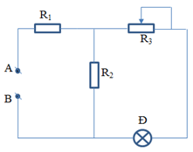
…………………………………………………………………………………………………………………Bài 14.13: Cho mạch điện như hình vẽ:
Mạch được nối với một nguồn điện có hiệu điện thế không đổi U_{AB} = 18V. Cho biết R₁ = 4,2 Ω, R₂ = 6 Ω. R₃ là một biến trở. Trên bóng đèn Đ có ghi 6V – 3W.
a) Cho R₃ = 12Ω, tìm công suất tiêu thụ của đèn Đ.
b) Để đèn Đ sáng bình thường thì ta phải di chuyển con chạy C về phía nào? Tính phần biến trở R’₃ tham gia vào mạch điện lúc đó.
………………………………………………………………………………………………………………………………………………………………………………………………………………………………………………………………………………………………………………………………………………………
…………………………………………………………………………………………………………………………………………………………………………………………………………………………………………………………………………………………………………………………………………………………………………………………………………………………………………………………………………
…………………………………………………………………………………………………………………………………………………………………………………………………………………………………………………………………………………………………………………………………………………………………………………………………………………………………………………………………………

BÀI 16: ĐỊNH LUẬT JUN - LENXO

I. TÓM TẮT LÍ THUYẾT

1. Điện năng biến đổi thành nhiệt năng
a) Một phần điện năng được biến đổi thành nhiệt năng
- Dụng cụ hay thiết bị biến đổi một phần điện năng thành nhiệt năng và một phần thành năng lượng ánh sáng:
Ví dụ: Bóng đèn dây tóc, đèn huỳnh quang, đèn compac...
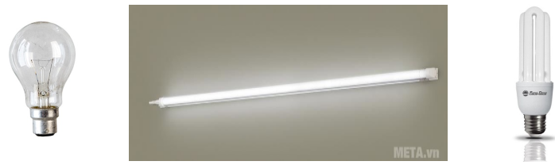
- Dụng cụ hay thiết bị biến đổi một phần điện năng thành nhiệt năng và một phần thành cơ năng.
Ví dụ: Máy bơm nước, máy khoan, quạt điện...
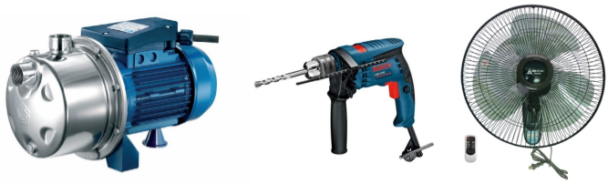
b) Toàn bộ điện năng được biến đổi thành nhiệt năng
Dụng cụ hay thiết bị điện có thể biến đổi toàn bộ điện năng thành nhiệt năng:
Ví dụ: Bình nước nóng, nồi cơm điện, bàn là, ấm điện...


2. Định luật Jun – Len – Xơ
- Phát biểu định luật:
Nhiệt lượng tỏa ra ở dây dẫn khi có dòng điện chạy qua tỉ lệ thuận với bình phương cường độ dòng điện, với điện trở của dây dẫn và thời gian dòng điện chạy qua;
- Hệ thức của định luật: Q = I².R.t
Trong đó: R là điện trở của vật dẫn (Ω)
I là cường độ dòng điện chạy qua vật dẫn (A)
t là thời gian dòng điện chạy qua vật dẫn (s)
Q là nhiệt lượng tỏa ra từ vật dẫn (J)
- Mối quan hệ giữa đơn vị Jun (J) và đơn vị calo (cal):
1 J = 0,24 cal 1 cal = 4,18 J
Lưu ý:
Nếu đo nhiệt lượng Q bằng đơn vị calo thì hệ thức của định luật Jun – Len – xơ là: Q = 0,24.I².R.t

TRẮC NGHIỆM
Câu 16.1: Định luật Jun – Len-xơ cho biết điện năng biến đổi thành:
A. Cơ năng B. Năng lượng ánh sáng C. Hóa năng D. Nhiệt năng
Câu 16.2: Đặt một hiệu điện thế U vào hai đầu của một biến trở R thì cường độ dòng điện chạy qua là I. Công thức nào dưới đây không phải là công thức tính nhiệt lượng tỏa ra trên dây dẫn trong thời gian t?
A. B. Q = U.I.t C. D. Q = I².R.t
Câu 16.3: Phát biểu nào dưới đây là không đúng?
Nhiệt lượng tỏa ra ở dây dẫn khi có dòng điện chạy qua:
A. Tỉ lệ thuận với cường độ dòng điện, với điện trở của dây dẫn với thời gian dòng điện chạy qua;
B. Tỉ lệ thuận với bình phương cường độ dòng điện, với điện trở của dây dẫn và với thời gian dòng điện chạy qua;
C. Tỉ lệ thuận với bình phương hiệu điện thế giữa hai đầu dây dẫn, với thời gian dòng điện chạy qua và tỉ lệ nghịch với điện trở dây dẫn.
D. Tỉ lệ thuận với hiệu điện thế giữa hai đầu dây dẫn, với cường độ dòng điện và với thời gian dòng điện chạy qua;
Câu 16.4: Mắc các dây dẫn vào hiệu điện thế không đổi. Trong cùng một thời gian thì nhiệt lượng toả ra trên dây dẫn phụ thuộc như thế nào vào điện trở dây dẫn?
A. Tăng gấp đôi khi điện trở của dây dẫn giảm đi một nửa.
B. Tăng gấp đôi khi điện trở của dây dẫn tăng lên gấp đôi.
C. Tăng gấp bốn khi điện trở của dây dẫn giảm đi một nửa.
D. Giảm đi một nửa khi điện trở của dây dẫn tăng lên gấp bốn.
Câu 16.5: Định luật jun – len – xơ cho biết điện năng biến đổi thành.
A. Cơ năng B. Năng lượng ánh sáng C. Hóa năng D. Nhiệt năng
Câu 16.6: Câu phát biểu nào sau đây không đúng?
Nhiệt lượng tỏa ra ở dây dẫn khi có dòng điện chạy qua:
A. Tỉ lệ thuận với cường độ dòng điện với điện trở của dây dẫn và với thời gian dòng điện chạy qua
B. Tỉ lệ thuận với bình phương cường độ dòng điện, với điện trở dây dẫn và với thời gian dòng điện chạy qua
C. Tỉ lệ thuận với bình phương hiệu điện thế giữa hai đầu dây dẫn, với thời gian dòng điện chạy qua và tỉ lệ nghịch với điện trở dây dẫn
D. Tỉ lệ thuận với hiệu điện thế giữa hai đầu dây dẫn, với cường độ dòng điện và với thời gian dòng điện chạy qua
Câu 16.7: Đặt một hiệu điện thế U vào hai đầu của một điện trở R thì cường độ dòng điện chạy qua là I. Công thức nào dưới đây không phải là công thức tính nhiệt lượng tỏa ra trên dây dẫn trong thời gian t?
A. Q = Ut / I B. Q = Uit C. Q = Ut² / R D. Q = I²Rt
Câu 16.8: Mắc dây dẫn vào một hiệu điện thế không đổi. Trong cùng nột thời gian thì nhiệt lượng tỏa ra trên dây dẫn phụ thuộc như thế nào vào điện trở dây dẫn?
A. Tăng gấp đôi khi điện trở ủa dây dẫn tăng lên gấp đôi
B. Tăng gấp đôi khi điện trở dây dẫn giảm đi một nửa
C. Tăng gấp bốn khi điện trở dây dẫn giảm đi một nửa
D. Giảm đi một nửa khi điện trở dây dẫn tăng lên gấp bốn
Câu 16.9: Nếu đồng thời giảm điện trở dây dẫn, cường độ dòng điện và thời gian dòng điện và thời gian dòng điện qua dây dẫn đi một nửa thì nhiệt lượng tỏa ra trên dây sẽ thay đổi như thế nào?
A. Giảm đi 2 lần B. Giảm đi đi 4 lần C. Giảm đi 8 lần D. Giảm đi 16 lần
Câu 16.10: Dòng điện có cường độ 2mA chạy qua một điện trở 3kΩ trong thời gian 10 phút thì nhiệt lượng tỏa ra ở điện trở này có giá trị dưới đây?
A. Q = 7,2J B. Q = 60J C. Q = 120J D. Q = 3600J
………………………………………………………………………………………………………………………………………………………………………………………………………………………………………………………………………………………………………………………………………………………
…………………………………………………………………………………………………………………Câu 16.11: Thời gian đun sôi 1,5 lít nước của một ấm điện là 10 phút. Hiệu điện thế giữa hai đầu dây nung của ấm là 220V. Tính điện trở của dây nung này, biết rằng nếu kể cả nhiệt lượng hao phí để đun sôi 1 lít nước thì cần nhiệt lượng là 420000J.
A. 28 Ω B. 45 Ω C. 46,1 Ω D. 23 Ω
………………………………………………………………………………………………………………………………………………………………………………………………………………………………………………………………………………………………………………………………………………………
…………………………………………………………………………………………………………………Câu 16.12: Dòng điện có cường độ 2mA chạy qua một điện trở 3kΩ trong thời gian 10 phút thì nhiệt lượng toả ra ở điện trở này có giá trị nào dưới đây?
A. Q = 7,2J B. Q = 60J C. Q = 120J D. Q = 3600J
………………………………………………………………………………………………………………………………………………………………………………………………………………………………………………………………………………………………………………………………………………………
…………………………………………………………………………………………………………………Câu 16.13: Khi mắc một bàn là vào hiệu điện thế 110V thì dòng điện chạy qua nó có cường độ 5A. Bàn là này sử dụng như vậy trung bình 15 phút mỗi ngày. Tính nhiệt lượng mà bàn là tỏa ra trong 30 ngày theo đơn vị kJ, cho rằng điện năng mà bàn là này tiêu thụ được biến đổi hoàn toàn thành nhiệt năng.
A. 14850 kJ B. 1375 kJ C. 1225 kJ D. 1550 kJ
………………………………………………………………………………………………………………………………………………………………………………………………………………………………………………………………………………………………………………………………………………………
………………………………………………………………………………………………………………… TỰ LUẬN
Câu 16.14: Trong mùa đông, một lò sưởi điện có ghi 220V – 880W được sử dụng với hiệu điện thế 220V trong 4 giờ mỗi ngày. Tính tiền điện phải trả cho việc dùng lò sưởi như trên trong suốt mùa đông, tổng cộng là 30 ngày. Cho rằng giá tiền điện là 1000 đồng/kW.h.
………………………………………………………………………………………………………………………………………………………………………………………………………………………………………………………………………………………………………………………………………………………
…………………………………………………………………………………………………………………Câu 16.15: Người ta dùng hai dây điện trở khác nhau để đun sôi cùng một lượng nước. Khi dùng điện trở R1, sau thời gian t1 phút nước sôi, khi dùng điện trở R2 sau thời gian t2 phút nước sôi. Hãy xác định thời gian cần thiết để đun sôi nước khi hai điện trở mắc nối tiếp nhau.
………………………………………………………………………………………………………………………………………………………………………………………………………………………………………………………………………………………………………………………………………………………
…………………………………………………………………………………………………………………………………………………………………………………………………………………………………………………………………………………………………………………………………………………………………………………………………………………………………………………………………………
…………………………………………………………………………………………………………………Câu 16.16: Một ấm điện hoạt động bình thường ở hiệu điện thế U = 220V và cường độ dòng điện qua bếp là I = 5A.
a) Tính nhiệt lượng mà ấm tỏa ra trong một phút:
b) Dùng bếp trên để đun sôi 3,5 lít nước ở 25⁰C thì mất 20 phút. Tính hiệu suất của bếp.
………………………………………………………………………………………………………………………………………………………………………………………………………………………………………………………………………………………………………………………………………………………
…………………………………………………………………………………………………………………………………………………………………………………………………………………………………………………………………………………………………………………………………………………………………………………………………………………………………………………………………………
…………………………………………………………………………………………………………………………………………………………………………………………………………………………………………………………………………………………………………………………………………………………………………………………………………………………………………………………………………
…………………………………………………………………………………………………………………

BÀI 17: BÀI TẬP VẬN DỤNG ĐỊNH LUẬT JUN - LENXO

I. TÓM TẮT LÍ THUYẾT
- Nội dung định luật:
Nhiệt lượng tỏa ra ở dây dẫn khi có dòng điện chạy qua tỉ lệ thuận với bình phương cường độ dòng điện, với điện trở của dây dẫn và thời gian dòng điện chạy qua;
- Hệ thức của định luật: Q = I².R.t
Trong đó: R là điện trở của vật dẫn (Ω)
I là cường độ dòng điện chạy qua vật dẫn (A)
t là thời gian dòng điện chạy qua vật dẫn (s)
Q là nhiệt lượng tỏa ra từ vật dẫn (J)

II. PHƯƠNG PHÁP GIẢI

1. Tính nhiệt lượng tỏa ra trên dây dẫn
Áp dụng định luật Jun – Len – xơ: Q = I².R.t
Hay

2. Tính công suất tỏa nhiệt của dây dẫn
Áp dụng công thức:
Trong đó: Q là nhiệt lượng tỏa ra trên dây dẫn (J)
t là thời gian dòng điện chạy qua dây dẫn (s)
P là công suất tỏa nhiệt của dây dẫn (W)

3. Phương trình cân bằng nhiệt
Áp dụng phương trình cân bằng nhiệt: Q_{tỏa} = Q_{thu}
Trong đó Q_{tỏa} là nhiệt lượng tỏa ra của dây dẫn
Q_{thu} là nhiệt lượng thu vào
Lưu ý: Trong trường hợp điện trở của dây dẫn là điện trở thuần thì điện năng biến đổi hoàn toàn thành nhiệt năng. Khi đó Q = A.
TRẮC NGHIỆM
Câu 17.1: Khi cho dòng điện chạy qua đoạn mạch gồm R1 và R2 mắc nối tiếp thì nhiệt lượng tỏa ra ở mỗi điện trở có mối quan hệ với các điện trở đó như thế nào?
A. $I^{2}t=\frac{Q_{1}}{R_{1}}=\frac{Q_{2}}{R_{2}}=>\frac{Q_{1}}{Q_{2}}=\frac{R_{1}}{R_{2}}$ B. $I^{2}t=\frac{Q_{1}}{R_{1}}=\frac{Q_{2}}{R_{2}}=>\frac{Q_{1}}{Q_{2}}=\frac{R_{1}}{R_{2}}$
C. $I^{2}t=\frac{Q_{1}}{R_{1}}=\frac{Q_{2}}{R_{2}}=>\frac{Q_{1}}{Q_{2}}=\frac{R_{1}}{R_{2}}$ D. $I^{2}t=\frac{Q_{1}}{R_{1}}=\frac{Q_{2}}{R_{2}}=>\frac{Q_{1}}{Q_{2}}=\frac{R_{1}}{R_{2}}$
Câu 17.2: Một đoạn mạch gồm hai dây dẫn mắc nối tiếp, một dây bằng nikêlin dài 1m có tiết diện 1mm² và dây kia bằng sắt dài 2m có tiết diện 0,5mm². Khi cho dòng điện chạy qua đoạn mạch này trong cùng một thời gian thì dây nào tỏa ra nhiều nhiệt lượng hơn? Biết điện trở suất của nikêlin là 0,4.10⁻⁶ Ω.m và điện trở suất của sắt là 12.10⁻⁸ Ω.m
A. Dây nikêlin tỏa ra nhiều nhiệt lượng hơn B. Dây sắt tỏa ra nhiều nhiệt lượng hơn
C. Hai dây tỏa nhiệt lượng bằng nhau D. Cả ba đáp án đều sai
………………………………………………………………………………………………………………………………………………………………………………………………………………………………………………………………………………………………………………………………………………………
…………………………………………………………………………………………………………………Câu 17.3: Một bếp điện được sử dụng với hiệu điện thế 220V thì dòng điện chạy qua bếp điện có cường độ 3A. Dùng bếp này đun sôi được 2 lít nước từ nhiệt độ ban đầu 20⁰ trong thời gian 20 phút. Tính hiệu suất của bếp điện, biết nhiệt dung riêng của nước là c = 4200J/kg.K
A. 84,8 % B. 40% C. 42,5% D. 21,25%
………………………………………………………………………………………………………………………………………………………………………………………………………………………………………………………………………………………………………………………………………………………
…………………………………………………………………………………………………………………Câu 17.4: Một bình nóng lạnh có ghi 220V – 1100W được sử dụng với hiệu điện thế 220V. Tính thời gian để bình đun sôi 10 lít nước từ nhiệt độ 20⁰C, biết nhiệt dung riêng của nước là 4200 J/kg.K và nhiệt lượng bị hao phí là rất nhỏ.
A. 30 phút 45 giây B. 44 phút 20 giây C. 50 phút 55 giây D. 55 phút 55 giây
………………………………………………………………………………………………………………………………………………………………………………………………………………………………………………………………………………………………………………………………………………………
…………………………………………………………………………………………………………………Câu 17.5: Trong mùa đông, một lò sưởi điện có ghi 220V – 880W được sử dụng với hiệu điện thế 220V trong 4 giờ mỗi ngày. Tính nhiệt lượng mà lò sưởi này tỏa ra trong mỗi ngày.
A. 4,92 kW.h B. 3,52 kW.h C. 3,24 kW.h D. 2,56 kW.h
………………………………………………………………………………………………………………………………………………………………………………………………………………………………………………………………………………………………………………………………………………………
…………………………………………………………………………………………………………………TỰ LUẬN
Bài 17.1: Cho hai điện trở R₁ và R₂. Hãy chứng minh rằng:
Khi cho dòng điện chạy qua đoạn mạch gồm R₁ và R₂ mắc nối tiếp thì nhiệt lượng tỏa ra ở mỗi điện trở này tỉ lệ thuận với các điện trở đó: . Khi cho dòng điện chạy qua đoạn mạch gồm R₁ và R₂ mắc song song thì nhiệt lượng tỏa ra ở mỗi điện trở này tỉ lệ nghịch với các điện trở đó:
………………………………………………………………………………………………………………………………………………………………………………………………………………………………………………………………………………………………………………………………………………………
…………………………………………………………………………………………………………………Bài 17.2: Một đoạn mạch gồm hai dây dẫn mắc nối tiếp, một dây bằng nikêlin dài 1m có tiết diện 1mm² và dây kia bằng sắt dài 2m có tiết diện 0,5mm² Khi cho dòng điện chạy qua đoạn mạch này trong cùng nột thời gian thì dây nào tỏa ra nhiều nhiệt lượng hơn.? Vì sao? Biết điện trở suất của Nikêlin là 0,40.10⁻⁶Ωm và điện trở suất của sắt là 12,0.⁻⁸Ωm.
………………………………………………………………………………………………………………………………………………………………………………………………………………………………………………………………………………………………………………………………………………………
…………………………………………………………………………………………………………………Bài 17.3: Một dây dẫn có điện trở 176Ω được mắc vào hiệu điện thế 220V. Tính nhiệt lượng do dây tỏa ra trong 30 phút theo đơn vị jun và đơn vị calo.
………………………………………………………………………………………………………………………………………………………………………………………………………………………………………………………………………………………………………………………………………………………
…………………………………………………………………………………………………………………Bài 17.4: Một bếp điện được sử dụng với hiệu điện thế 220V thì dòng điện chạy qua bếp có cường độ 3A. Dùng bếp này thì đun sôi được 2 lít nước từ nhiệt độ ban đầu 20ºC trong thời gian 20 phút. Tính hiệu suất của bếp điện, biết nhiệt dung riêng của nước là c = 4200J/Kg.K
………………………………………………………………………………………………………………………………………………………………………………………………………………………………………………………………………………………………………………………………………………………
…………………………………………………………………………………………………………………Bài 17.5: Thời gian đung sôi 1,5 lít nước của một ấm điện là 10 phút. Hiệu điện thế giữa hai đầu dây nung của ấm là 220V. tính điện trở của dây nung này, biết rằng nếu kể cả nhiệt lượng hao phí để đung sôi 1 lít nước cần nhiệt lượng là 420000J?
………………………………………………………………………………………………………………………………………………………………………………………………………………………………………………………………………………………………………………………………………………………
…………………………………………………………………………………………………………………Bài 17.6: Khi mắc một bàn là vào hiệu điện thế 110V thì dòng điện chạy qua nó nó có cường độ 5A. bàn là này được sử dụng trung bình 15 phút mỗ ngày
a) Tính công suất tiêu thụ của bàn là này theo đơn vị W
b) Tính điện năng mà bàn là này tiêu thụ trong 30 ngày tính theo đơn vị kW.h
c) Tính nhiệt lượng bàn là tỏa ra trong 30 ngày theo đơn vị kJ, cho rằng điện năng mà bàn là này tiêu thụ được biến đổi hoàn toàn thành nhiệt năng
………………………………………………………………………………………………………………………………………………………………………………………………………………………………………………………………………………………………………………………………………………………
…………………………………………………………………………………………………………………Bài 17.7: Một bình nóng lạnh có ghi 220V – 1100W được sử dụng với hiệu điện thế 220V
a) Tính cường độ dòng điện chạy qua bình khi đó
b) Tính thời gian để bình đun sôi 10 lít nước từ nhiệt độ 20ºC, biết nhiệt dung riêng của nước là 4200J/kg.K và nhiệt lượng bị hao phí là rất nhỏ
c) Tính tiền điện phải trả cho việc sử dụng bình như trên trong 30 ngày, biết rằng thời gian sử dụng trung bình mỗi ngày là 1 giờ, và giá tiền điện là 1000đ/kW.h
………………………………………………………………………………………………………………………………………………………………………………………………………………………………………………………………………………………………………………………………………………………
…………………………………………………………………………………………………………………………………………………………………………………………………………………………………………………………………………………………………………………………………………………………………………………………………………………………………………………………………………
…………………………………………………………………………………………………………………Bài 17.8: Trong mùa đông, một lò sưởi có ghi 220V – 880W được sử dụng với hiệu điện thế 220V trong 4 giờ mỗi ngày.
a) Tính điện trở của dây nung lò sưởi và cường độ dòng điện chạy qua nó khi đó
b) Tính nhiệt lượng mà lò sưởi này toả ra trong mỗi ngày theo đơn vị kJ.
c) Tính tiền điện phải trả cho việc dùng lò sưởi như trên trong suốt mùa đông, tổng cộng là 30 ngày. Cho rằng giá tiền điện là 1000đ/kW.h
………………………………………………………………………………………………………………………………………………………………………………………………………………………………………………………………………………………………………………………………………………………
…………………………………………………………………………………………………………………………………………………………………………………………………………………………………………………………………………………………………………………………………………………………………………………………………………………………………………………………………………
Bài 17.9: Một ấm điện có ghi 220V – 1200W được sử dụng với hiệu điện thế đúng 220V để đun sôi 2,5 lít nước từ nhiệt độ ban đầu là 20⁰C. Bỏ qua nhiệt lượng làm nóng vỏ ấm và nhiệt lượng tỏa vào môi trường. Tính thời gian đun sôi nước.
………………………………………………………………………………………………………………………………………………………………………………………………………………………………………………………………………………………………………………………………………………………
…………………………………………………………………………………………………………………Bài 17.10: Dây điện trở của một bếp điện làm bằng nicrom có điện trở suất 1,1.10⁻⁶ Ω m, chiều dài 4,5m, tiết diện 0,05 mm².
a) Tính điện trở của dây.
b) Bếp được sử dụng ở hiệu điện thế U = 220V. Hãy tính công suất của bếp điện từ đó suy ra nhiệt lượng tỏa ra của bếp trong 30 phút.
………………………………………………………………………………………………………………………………………………………………………………………………………………………………………………………………………………………………………………………………………………………
…………………………………………………………………………………………………………………Bài 17.11: Người ta dùng bếp điện để đun sôi 2 lít nước từ nhiệt độ t = 20⁰C. Để đun sôi lượng nước đó trong 20 phút thì phải dùng bếp điện có công suất bao nhiêu? Biết nhiệt dung riêng của nước c = 4,18.10³ J/kg.độ, hiệu suất của bếp H = 80%.
………………………………………………………………………………………………………………………………………………………………………………………………………………………………………………………………………………………………………………………………………………………
…………………………………………………………………………………………………………………Bài 17.12: Một đoạn mạch gồm hai dây dẫn mắc nối tiếp, một dây dẫn bằng nikelin dài 3m có tiết diện 1 mm² và dây kia bằng sắt dài 8m có tiết diện 0,5 mm². Hỏi khi cho dòng điện chạy qua đoạn mạch này trong cùng một thời gian thì dây nào tỏa nhiều nhiệt lượng hơn?
………………………………………………………………………………………………………………………………………………………………………………………………………………………………………………………………………………………………………………………………………………………
…………………………………………………………………………………………………………………………………………………………………………………………………………………………………………………………………………………………………………………………………………………………………………………………………………………………………………………………………………
…………………………………………………………………………………………………………………Bài 17.13: Một bếp điện loại 220V – 1000W được sử dụng với hiệu điện thế 220V để đun sôi 2 lít nước có nhiệt độ ban đầu 25⁰C. Hiệu suất của quá trình đun là 85%.
a) Tính thời gian đun sôi nước, biết nhiệt dung riêng của nước là 4200 J/kg.K.
b) Mỗi ngày đun sôi 4 lít nước bằng bếp trên thì trong 1 tháng (30 ngày) phải trả bao nhiêu tiền điện cho việc đun này? Cho biết giá điện là 700 đồng/kW.h.
………………………………………………………………………………………………………………………………………………………………………………………………………………………………………………………………………………………………………………………………………………………
…………………………………………………………………………………………………………………………………………………………………………………………………………………………………………………………………………………………………………………………………………………………………………………………………………………………………………………………………………
…………………………………………………………………………………………………………………

BÀI 19: SỬ DỤNG AN TOÀN VÀ TIẾT KIỆM ĐIỆN

I. TÓM TẮT LÍ THUYẾT

1. An toàn khi sử dụng điện
a) Nguyên nhân có thể gây tai nạn điện
- Xây nhà có ban công gần với đường dây tải điện cao thế.
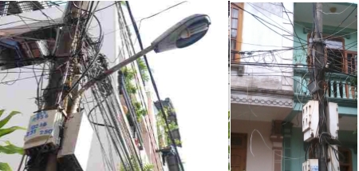
- Chạm tay vào vỏ kim loại của đồ dùng điện (thiết bị điện) bị dò điện.
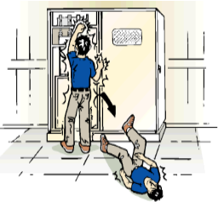
- Chơi ở gần đường dây dẫn điện cao thế.

- Đến gần dây dẫn có điện bị đứt và rơi xuống đất.
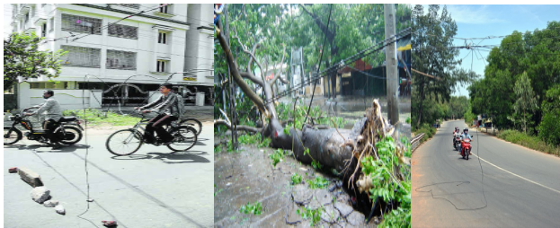
b) Hậu quả tai nạn điện
Tai nạn điện ảnh hưởng đến tính mạng con người và tài sản...

c) Quy tắc an toàn khi sử dụng điện
- Chỉ làm thí nghiệm với các nguồn điện có hiệu điện thế dưới 40V.
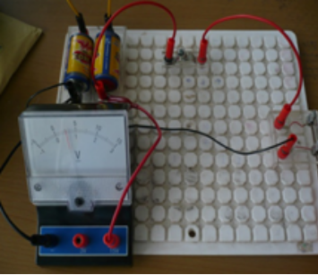
- Phải sử dụng các dây dẫn có vỏ bọc cách điện đúng tiêu chuẩn quy định (vỏ bọc cách điện phải chịu được dòng điện định mức quy định cho mỗi dụng cụ điện).
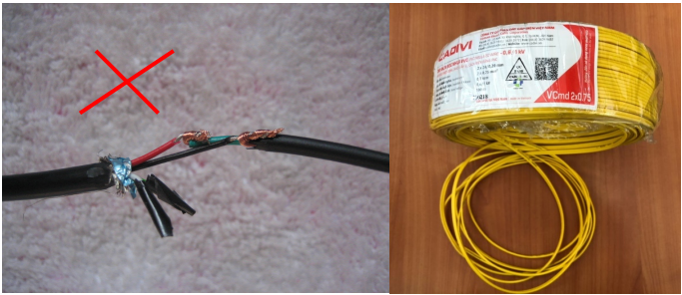
- Mắc cầu chì có cường độ định mức phù hợp với dụng cụ hay thiết bị điện, đảm bảo khi có sự cố xảy xa;
Ví dụ: Khi bị đoản mạch, cầu chì kịp nóng chảy và tự động ngắt mạch trước khi dụng cụ điện bị hư hỏng.
- Thận trọng khi tiếp xúc với mạng điện gia đình vì có hiệu điện thế 220V rất nguy hiểm. Chỉ sử dụng các thiết bị điện khi đảm bảo cách điện.
Lưu ý: Đối với những dụng cụ hay thiết bị điện hư hỏng không biết lí do, không sửa được thì cần phải ngắt điện và báo người lớn hoặc thợ điện, tuyệt đối không được tự ý sửa chữa.
- Nối đất cho vỏ kim loại của các dụng cụ điện để đảm bảo an toàn điện.
Vỏ kim loại của dụng cụ điện được nối bằng một dây dẫn với chốt thứ ba của phích cắm và được nối đất qua lỗ thứ ba của ổ lấy điện. Dây dẫn điện bị hở và tiếp xúc với vỏ kim loại của dụng cụ. Nhờ dây tiếp đất mà người sử dụng nếu chạm tay vào vỏ dụng cụ cũng không bị nguy hiểm.
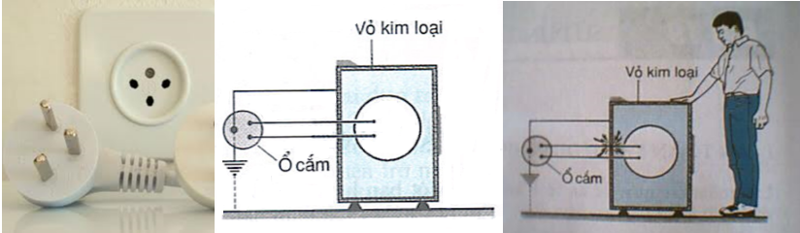
- Mỗi chức năng (chiếu sáng, ổ cắm, thiết bị điện công suất lớn) sử dụng một nhánh điện riêng.
- Mỗi nhánh dây điện sử dụng tối đa cho 5 tải tiêu thụ.

2. Sử dụng tiết kiệm điện năng
a) Lợi ích của việc sử dụng tiết kiệm điện năng
- Giảm chi tiêu cho gia đình.
- Các dụng cụ và thiết bị điện được sử dụng lâu bền hơn.
- Giảm bớt các sự cố gây tổn hại chung do hệ thống cung cấp điện bị quá tải, đặc biệt trong những giờ cao điểm.
- Dành phần điện năng tiết kiệm cho sản xuất.
b) Các biện pháp sử dụng tiết kiệm điện năng
- Cần lựa chọn sử dụng các dụng cụ và thiết bị điện có công suất phù hợp và chỉ sử dụng chúng trong thời gian cần thiết.
- Điện năng sản xuất ra cần được sử dụng ngay vì không thể chứa điện năng vào kho. Vào ban đêm lượng điện năng sử dụng nhỏ nhưng các nhà máy điện vẫn phải hoạt động. Do đó việc sử dụng điện vào ban đêm cũng là một biện pháp tốt để tiết kiệm điện năng.
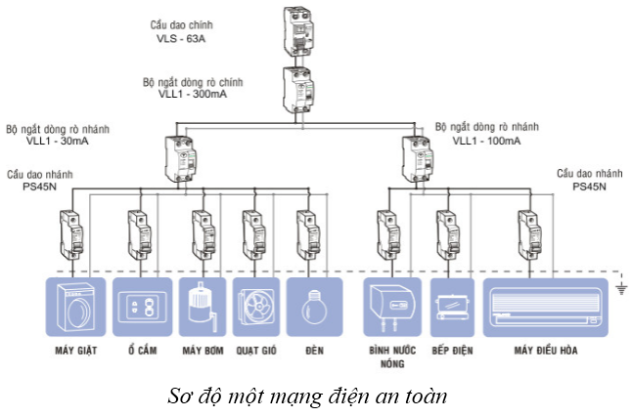

TRẮC NGHIỆM
Câu 19.1: Sử dụng hiệu điện thế nào dưới đây có thể gây nguy hiểm đối với cơ thể người?
A. 6V B. 12V C. 39V D. 220V
Câu 19.2: Việc làm nào dưới đây là an toàn khi sử dụng điện?
A. Mắc nối tiếp cầu chì loại bất kì cho mỗi dụng cụ điện.
B. Sử dụng dây dẫn không có vỏ bọc cách điện.
C. Làm thí nghiệm với nguồn điện có hiệu điện thế 45V.
D. Rút phích cắm đèn bàn ra khỏi ổ lấy điện khi thay bóng đèn.
Câu 19.3: Cần phải sử dụng tiết kiệm điện năng vì:
A. Dùng nhiều điện ở gia đình dễ gây ô nhiễm môi trường.
B. Dùng nhiều điện dễ gây tai nạn nguy hiểm tới tính mạng con người.
C. Như vậy sẽ giảm bớt chi phí cho gia đình và dành nhiều điện năng cho sản xuất.
Câu 19.4: Sử dụng hiệu điện thế nào dưới đây khi làm thí nghiệm là an toàn đối với cơ thể người.
A. Nhỏ hơn hoặc bằng 40V. B. Nhỏ hơn hoặc bằng 50V.
C. Nhỏ hơn hoặc bằng 60V. D. Nhỏ hơn hoặc bằng 70V.
Câu 19.5: Cách sử dụng nào dưới đây là tiết kiệm điện năng?
A. Sử dụng đèn công suất là 100W. B. Sử dụng thiết bị điện khi cần thiết.
C. Cho quạt chạy khi mọi người đi khỏi nhà. D. Bật sáng tất cả các đèn trong nhà suốt đêm.
Câu 19.6: Việc làm nào dưới đây là không an toàn khi sử dụng điện?
A. Việc sử dụng các dây dẫn có vỏ bọc cách điện.
B. Phơi quần áo lên dây dẫn điện của gia đình.
C. Sử dụng hiệu điện thế 12V để làm các thí nghiệm điện.
D. Mắc cầu chì thích hợp cho mỗi thiết bị điện.
Câu 19.7: Nối vỏ kim loại của dụng cụ hay thiết bị điện bằng dây dẫn với đất sẽ đảm bảo an toàn vì:
A. Luôn có dòng điện chạy qua vỏ kim loại của dụng cụ hay thiết bị điện này xuống đất.
B. Dòng điện không khi nào chạy qua vỏ kim loại của dụng cụ hay thiết bị điện này
C. Hiệu điện thế luôn ổn định để dụng cụ hay thiết bị hoạt động bình thường.
D. Nếu có dòng điện chạy qua cơ thể người khi chạm vào vỏ kim loại thì cường độ dòng điện này rất nhỏ.
Câu 19.8: Sử dụng tiết kiệm điện năng không mang lại lợi ích nào dưới đây?
A. Góp phần làm giảm ô nhiễm môi trường. B. Góp phần phát triển sản xuất.
C. Góp phần chữa các bệnh hiểm nghèo. D. Góp phần làm giảm bớt các sự cố về điện.
Câu 19.9: Sử dụng loại đèn nào dưới đây sẽ tiêu thụ điện năng nhiều nhất?
A. Đèn compac B. Đèn dây tóc nóng sáng
C. Đèn LED (điốt phát quang) D. Đèn ống (đèn huỳnh quang)
Câu 19.10: Vì lí do nào dưới đây mà các dụng cụ được dùng để sửa chữa điện như kìm, tuavit… đều có cán được bọc nhựa hay cao su?
A. Cao su, nhựa làm cho tay cầm không bị nóng.
B. Cao su, nhựa đều là chất cách điện nên tránh không cho dòng điện truyền vào cơ thể người.
C. Cao su, nhựa làm cho tay ta không bị dòng điện hút vào.
D. Cao su, nhựa giúp cho tay ta cầm các dụng cụ này chắc hơn, không bị tuột.
Câu 19.11: Nếu cơ thể tiếp xúc với dây trần có điện áp nào dưới đây thì có thể gây nguy hiểm đối với cơ thể người?
A. 6V B. 12V C. 39V D. 220V
Câu 19.12: Nối vỏ kim loại của dụng cụ hay thiết bị điện bằng dây dẫn với đất sẽ đảm bảo an toàn vì:
A. luôn có dòng điện chạy qua vỏ kim loại của dụng cụ hay thiết bị điện này xuống đất.
B. dòng điện không khi nào chạy qua vỏ kim loại của dụng cụ hay thiết bị điện này
C. hiệu điện thế luôn ổn định để dụng cụ hay thiết bị hoạt động bình thường.
D. nếu có dòng điện chạy qua cơ thể người khi chạm vào vỏ kim loại thì cường độ dòng điện này rất nhỏ
Câu 19.13: Cách sử dụng nào dưới đây là tiết kiệm điện năng?
A. Sử dụng đèn bàn công suất 100W. B. Sử dụng mỗi thiết bị điện khi cần thiết.
C. Cho quạt chạy khi mọi người đi khỏi nhà. D. Bật sáng tất cả các đèn trong nhà suốt đêm
Câu 19.14: Sử dụng hiệu điện thế nào dưới đây khi làm thí nghiệm là an toàn đối với cơ thể người?
A. Nhỏ hơn hoặc bằng 40V. B. Nhỏ hơn hoặc bằng 50V.
C. Nhỏ hơh hoặc bằng 60V. D. Nhỏ hơn hoác băng 70V.
Câu 19.15: Dòng điện có cường độ nào dưới đây nếu đi qua cơ thể người là nguy hiếm?
A. 40mA. B. 50mA C. 60mA. D. 70mA.
Câu 19.16: Việc Làm nào dưới đây là không an toàn. khi sử dụng điện
A. Sử dụng các dây dẫn có vỏ bọc cách điện.
B. Phơi quân áo lên dây dẫn điện của gia đình.
C. Sử dụng hiệu điện thế 12V để làm các thí nghiệm điện.
D. Mắc cầu chì thích hợp cho mỗi thiết bị điện.
Câu 19.17: Sử dụng tiết kiệm điện năng không mang lại lợi ích nào dưới đây
A. Góp phần làm giảm ô nhiễm môi trường. B. Góp phân phát triển sản xuất.
C. Góp phần chữa các bệnh hiểm nghèo. D. Góp phần làm giảm bớt các sự cố về điện.
Câu 19.18: Sử dụng loại đèn nào dưới đây sẽ tiêu thụ điện năng nhiều nhất?
A. Đèn compăc. B. Đèn dây tóc nóng sáng
C. Đèn LED (điôt phát quang). D. Đèn ống (đèn huỳnh quang).
Câu 19.19: Cần phải sử dụng tiết kiệm điện năng vì:
A. dùng nhiều điện ở gia đình dễ gây ô nhiễm môi trường.
B. dùng nhiều điện dễ gây tai nạn nguy hiểm tới tính mạng con người.
C. như vậy sẽ giảm bớt chí phi cho gia đình và dành nhiều điện năng cho sản xuất.
D. càng dùng nhiều điện thì tổn hao vô ích càng lớn và càng tốn kém cho gia đình và cho xã hội
Câu 19.20: Việc làm nào dưới đây là an toàn khi sử dụng điện
A. Mắc nối tiếp cầu chì loại bất kì cho mỗi dung cụ điện
B. Sử dụng dây dẫn không có vỏ bọc cách điện.
C. Làm thí nghiệm với nguồn điện có hiệu điện thế 45V.
D. Rút phích cắm đèn bàn ra khỏi ổ lấy điện khi thay bóng đèn.

TỔNG KẾT CHƯƠNG 1: ĐIỆN HỌC
TRẮC NGHIỆM
Câu 1: Trong gia đình, các thiết bị đun nóng bằng điện sứ được sử dụng nhiều điện năng nhất. Biện pháp tiết kiệm nào dưới đây là hợp lý nhất?
A. Không sử dụng các thiết bị đun nóng bằng điện.
B. Không đun nấu bằng điện.
C. Chỉ sử dụng các thiết bị nung nóng bằng điện trong thời gian tối thiểu cần thiết.
D. Không đun nấu bằng điện và chỉ sử dụng các thiết bị nung nóng khác như bàn là, máy sấy tóc.
Câu 2: Khi đặt vào hai đầu dây dẫn một hiệu điện thế 12V thì cường độ dòng điện qua nó là 0,6A. Nếu cường độ dòng điện chạy qua nó là 1A thì hiệu điện thế đặt vào hai đầu dây dẫn là:
A. 12V B. 9V C. 20V D. 18V
………………………………………………………………………………………………………………………………………………………………………………………………………………………………………………………………………………………………………………………………………………………
…………………………………………………………………………………………………………………Câu 3: Một dây dẫn dài 120m được cuốn thành một cuộn dây. Khi đặt một hiệu điện thế 30V vào hai đầu cuộn dây này thì cường độ dòng điện qua nó là 125mA. Mỗi đoạn dây dài 1m sẽ có điện trở là:
A. 1 Ω B. 2 Ω C. 3 Ω D. 4 Ω
………………………………………………………………………………………………………………………………………………………………………………………………………………………………………………………………………………………………………………………………………………………
…………………………………………………………………………………………………………………Câu 4: Đặt một hiệu điện thế U như nhau vào hai đầu điện trở R1 và R2 biết R2 = 2R1. Nếu hai điện trở R1 và R2 mắc nối tiếp thì cường độ dòng điện là I = 0,2A. Nếu mắc hai điện trở R1 và R2 song song vào hiệu điện thế trên thì cường độ dòng điện trong mạch chính là
A. 0,2A B. 0,3A C. 0,4A D. 0,9A
………………………………………………………………………………………………………………………………………………………………………………………………………………………………………………………………………………………………………………………………………………………
…………………………………………………………………………………………………………………Câu 5: Bốn dây dẫn kích thước giống nhau làm bằng đồng, bạc, nhôm và sắt. Phát biểu nào sau đây là đúng?
A. Điện trở dây đồng là nhỏ nhất, dây sắt lớn nhất.
B. Điện trở dây bạc bé nhất, dây sắt lớn nhất.
C. Điện trở dây nhôm bé nhất, dây bạc lớn nhất.
D. Điện trở dây đồng là nhỏ nhất, dây bạc lớn nhất.
Câu 6: Hai dây nhôm có cùng tiết diện, một dây dài có điện trở là R1, dây kia có chiều dài có điện trở là R2 thì tỉ số . Vậy tỉ số là:
A. 4 B. 2 C. 0,25 D. 0,5
………………………………………………………………………………………………………………………………………………………………………………………………………………………………………………………………………………………………………………………………………………………
…………………………………………………………………………………………………………………Câu 7: Hai dây dẫn bằng đồng có cùng chiều dài, tiết diện của dây thứ nhất gấp hai lần tiết diện của dây thứ hai, dây thứ hai có điện trở 8Ω. Điện trở của dây thứ nhất là:
A. 2 Ω B. 3 Ω C. 4 Ω D. 16 Ω
………………………………………………………………………………………………………………………………………………………………………………………………………………………………………………………………………………………………………………………………………………………
…………………………………………………………………………………………………………………Câu 8: Khi nói về biến trở trong một mạch điện có hiệu điện thế không đổi, câu phát biểu nào sau đây là đúng?
Trong một mạch điện có hiệu điện thế không đổi:
A. Biến trở dùng để thay đổi chiều dòng điện. B. Biến trở dùng để thay đổi cường độ dòng điện.
C. Biến trở được mắc song song với mạch điện. D. Biến trở dùng để thay đổi hiệu điện thế.
Câu 9: Hai bóng đèn mắc nối tiếp rồi mắc vào nguồn điện. Để hai đèn cùng sáng bình thường ta phải chọn hai bóng đèn như thế nào?
A. Có cùng hiệu điện thế định mức. B. Có cùng công suất định mức.
C. Có cùng cường độ dòng điện định mức. D. Có cùng điện trở.
Câu 10: Công có ích của một động cơ điện trong thời gian làm việc 10 phút là 211200J, hiệu suất của động cơ là 80%. Biết rằng hiệu điện thế của động cơ là 220V, cường độ dòng điện qua động cơ là:
A. 2A B. 2,5A C. 3,5A D. 4,5A
………………………………………………………………………………………………………………………………………………………………………………………………………………………………………………………………………………………………………………………………………………………
…………………………………………………………………………………………………………………Câu 11: Một dây mayso có điện trở R được mắc vào hiệu điện thế U rồi nhúng vào chậu nước chứa 4 lít nước nhiệt độ 20⁰C. Sau t phút, nhiệt lượng tỏa ra do hiệu ứng Jun – Len-xơ là 30000 J. Biết nhiệt dung riêng của nước là c = 4200 J/kg.độ, nhiệt độ nước sau thời gian nói trên có thể nhận giá trị nào trong các giá trị sau?
A. 21,8⁰C B. 82,1⁰C C. 21,8⁰C D. 56,2⁰C
………………………………………………………………………………………………………………………………………………………………………………………………………………………………………………………………………………………………………………………………………………………
…………………………………………………………………………………………………………………Câu 12: Một dây điện trở R = 200Ω được mắc vào hiệu điện thế U rồi nhúng vào một ấm nước sau 10 phút nhiệt lượng tỏa ra là 30000 J. Cường độ dòng điện và hiệu điện thế hai đầu dây có giá trị là:
A. I = 5A; U = 100V B. I = 0,5A; U = 100V C. I = 0,5A; U = 120V D. I = 1A; U = 110V
………………………………………………………………………………………………………………………………………………………………………………………………………………………………………………………………………………………………………………………………………………………
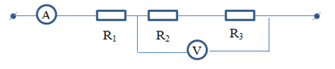
…………………………………………………………………………………………………………………Câu 13: Cho mạch điện như hình vẽ:
R₁ = 2R₂ = 2R₃, vôn kế V chỉ 12V, ampe kế chỉ 2A. Hiệu điện thế hai đầu mạch là:
A. 15V B. 18V
C. 20V D. 24V
………………………………………………………………………………………………………………………………………………………………………………………………………………………………………………………………………………………………………………………………………………………
…………………………………………………………………………………………………………………Câu 14: Một dòng điện có cường độ I = 0,002A chạy qua điện trở R = 3000Ω trong thời gian 600 giây. Nhiệt lượng tỏa ra là:
A. 7,2 J B. 60 J C. 120 J D. 3600 J
………………………………………………………………………………………………………………………………………………………………………………………………………………………………………………………………………………………………………………………………………………………
…………………………………………………………………………………………………………………Câu 15: Phát biểu nào sau đây là đúng nhất?
Công suất điện để chỉ
A. điện năng tiêu thụ nhiều hay ít.
B. cường độ dòng điện chạy qua mạch mạnh hay yếu.
C. hiệu điện thế sử dụng lớn hoặc bé.
D. mức độ hoạt động mạnh hay yếu của dụng cụ điện.
Câu 16: Người ta dùng công tơ điện để đo đại lượng nào sau đây?
A. Công suất điện B. Công của dòng điện
C. Cường độ dòng điện D. Điện trở của mạch điện
Câu 17: Dụng cụ nào sau đây không sử dụng tác dụng nhiệt của dòng điện?
A. Nồi cơm điện B. Bàn là điện C. Cầu chì D. Bóng đèn điện Nêon
Câu 18: Công thức tính điện trở của một dây dẫn hình trụ, đồng chất, tiết diện đều, có chiều dài , đường kính d và có điện trở suất là gì?
$A. R=\frac{4ρl}{πd^{2}}$ B. $R=\frac{4{ d}^{2}l}{ρ}$ C. $R=\frac{4ρd}{πl}$ D. $R=4πρd^{2}$
Câu 19: Một bếp điện tiêu thụ một điện năng 480 kJ trong 24 phút, hiệu điện thế đặt vào bếp bằng 220V. Cường độ dòng điện qua bếp gần đúng với giá trị nào nhất trong các giá trị sau?
A. 1,5A B. 2A C. 2,5A D. 1A
………………………………………………………………………………………………………………………………………………………………………………………………………………………………………………………………………………………………………………………………………………………
…………………………………………………………………………………………………………………Câu 20: Một gia đình dùng 5 bóng đèn loại 220V – 40W và một bếp điện 220V – 1000W. Mỗi ngày dùng 6 giờ. Trong một tháng (30 ngày) phải trả bao nhiêu tiền điện, biết giá mỗi số điện là 800 đồng, đèn được mắc vào mạch điện 220V.
A. 149760 đồng B. 172800 đồng C. 28800 đồng D. 2880000 đồng
………………………………………………………………………………………………………………………………………………………………………………………………………………………………………………………………………………………………………………………………………………………

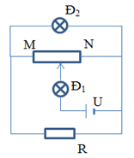
…………………………………………………………………………………………………………………

II. TỰ LUẬN
Bài 1: Cho mạch điện như hình vẽ:

Biết Đ₁ (6V – 3W); Đ₂ (6V – 0,4W), R = 60 Ω, biến trở MN có điện trở tối đa 54 Ω được phân bố trên chiều dài 27 cm, biết MC = x (cm). Tính điện trở đoạn mạch AB theo x.
………………………………………………………………………………………………………………………………………………………………………………………………………………………………………………………………………………………………………………………………………………………
…………………………………………………………………………………………………………………………………………………………………………………………………………………………………………………………………………………………………………………………………………………………………………………………………………………………………………………………………………
…………………………………………………………………………………………………………………Bài 2: Một sợi dây tóc bóng đèn làm bằng vonfram ở nhiệt độ trong phòng có điện trở 25Ω, có tiết diện tròn bán kính 0,01 mm
a) Tính chiều dài của dây tóc này biết vonfram có điện trở suất .
b) Bóng đèn dây tóc nói trên được sử dụng ở hiệu điện thế U = 6V, tính cường độ dòng điện qua bóng đèn. Coi điện trở của dây tóc bóng đèn khi sáng bình thường tăng thêm 5% so với khi nó không sáng.
………………………………………………………………………………………………………………………………………………………………………………………………………………………………………………………………………………………………………………………………………………………
…………………………………………………………………………………………………………………………………………………………………………………………………………………………………………………………………………………………………………………………………………………………………………………………………………………………………………………………………………
…………………………………………………………………………………………………………………Bài 3: Có hai dây dẫn làm bằng nhôm có tiết diện như nhau, dây thứ nhất dài ., dây thứ hai .. Tính điện trở của dây dẫn thứ hai biết rằng điện trở của dây dẫn thứ nhất là 14 Ω
………………………………………………………………………………………………………………………………………………………………………………………………………………………………………………………………………………………………………………………………………………………
…………………………………………………………………………………………………………………………………………………………………………………………………………………………………………………………………………………………………………………………………………………………………………………………………………………………………………………………………………
…………………………………………………………………………………………………………………Bài 4: Một cuộn dây nhôm có khối lượng 0,27 kg, tiết diện thẳng của dây là 0,1 mm2. Tìm điện trở của cuộn dây biết rằng nhôm có khối lượng riêng 2,7 g/cm3 và điện trở suất
………………………………………………………………………………………………………………………………………………………………………………………………………………………………………………………………………………………………………………………………………………………
…………………………………………………………………………………………………………………………………………………………………………………………………………………………………………………………………………………………………………………………………………………………………………………………………………………………………………………………………………
…………………………………………………………………………………………………………………Bài 5: Một ấm điện có ghi 220V – 1000W được sử dụng với hiệu điện thế 220V để đun sôi 2 lít nước từ nhiệt độ 20⁰C. Hiệu suất của ấm là 90%, trong đó nhiệt lượng cung cấp để đun sôi nước được coi là có ích.
a) Tính nhiệt lượng cần thiết để đun sôi lượng nước trên, biết nhiệt dung riêng của nước là 4200 J/kg.K
b) Tính nhiệt lượng mà bếp điện đã tỏa ra khi đó.
c) Tính thời gian đun sôi lượng nước trên.
………………………………………………………………………………………………………………………………………………………………………………………………………………………………………………………………………………………………………………………………………………………
……………………………………………………………………………………………………………………………………………………………………………………………………………………………………
Bài 6: Một bếp điện ghi 220V – 1000W đực sử dụng với hiệu điện thế 220V để đun sôi 2 lít nước có nhiệt độ ban đầu 25⁰C, hiệu suất của quá trình đun là 80%. Biết nhiệt dung riêng của nước là 4200 J/kg.K.
a) Tính thời gian đun sôi nước.
b) Biết dây điện trở của bếp có đường kính d = 0,2 mm làm bằng nikelin có điện trở suất . được quấn trên một lõi sứ cách điện hình trụ có đường kính D = 2 cm. Tính số vòng dây của bếp trên?
………………………………………………………………………………………………………………………………………………………………………………………………………………………………………………………………………………………………………………………………………………………
…………………………………………………………………………………………………………………………………………………………………………………………………………………………………………………………………………………………………………………………………………………………………………………………………………………………………………………………………………
…………………………………………………………………………………………………………………Bài 7: Cho sơ đồ mạch điện như hình vẽ:
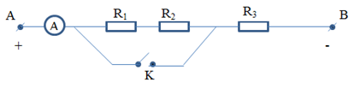.
Trong đó R₁ = 3R₂, R₃ = 20 Ω
a) Tính hiệu điện thế giữa hai đầu AB. Biết khi K đóng ampe kế chỉ 1,8A.
b) Tính R₁ và R₂ biết khi K ngắt ampe kế chỉ 0,5A.
………………………………………………………………………………………………………………………………………………………………………………………………………………………………………………………………………………………………………………………………………………………
…………………………………………………………………………………………………………………………………………………………………………………………………………………………………………………………………………………………………………………………………………………………………………………………………………………………………………………………………………
…………………………………………………………………………………………………………………Bài 8: Cho mạch điện gồm 3 điện trở R₁ = 12 Ω, R₂ = R₃ = 24 Ω mắc song song với nhau.
a) Tính điện trở tương đương của đoạn mạch.
b) Đặt vào hai đầu đoạn mạch một hiệu điện thế không đổi U = 54V. Tính dòng điện qua các điện trở và dòng điện trong mạch chính.
………………………………………………………………………………………………………………………………………………………………………………………………………………………………………………………………………………………………………………………………………………………
…………………………………………………………………………………………………………………………………………………………………………………………………………………………………………………………………………………………………………………………………………………………………………………………………………………………………………………………………………
…………………………………………………………………………………………………………………

Bài 9: Cho mạch điện có sơ đồ như hình vẽ:
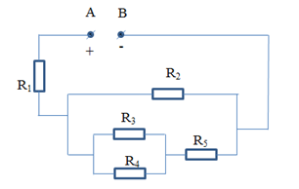.
U_{AB} = 20V, R₁ = 8 Ω, R₂ = 30 Ω, R₃ = 3 Ω, R₄ = 6 Ω, R₅ = 18 Ω.
a) Tính điện trở tương đương của đoạn mạch AB
b) Tính cường độ dòng điện qua các điện trở và qua mạch chính.
………………………………………………………………………………………………………………………………………………………………………………………………………………………………………………………………………………………………………………………………………………………
…………………………………………………………………………………………………………………………………………………………………………………………………………………………………………………………………………………………………………………………………………………………………………………………………………………………………………………………………………
…………………………………………………………………………………………………………………Bài 10: Một quạt điện dùng trên xe ô tô có ghi 12V – 15W
a) Cần phải mắc quạt vào hiệu điện thế là bao nhiêu để nó chạy bình thường? Tính cường độ dòng điện chạy qua quạt khi đó.
b) Tính điện năng mà quạt sử dụng trong 1 giờ khi chạy bình thường.
c) Khi quạt chạy, điện năng được biến đổi thành các dạng năng lượng nào? Cho rằng hiệu suất của quạt là 85%, tính điện trở của quạt.
………………………………………………………………………………………………………………………………………………………………………………………………………………………………………………………………………………………………………………………………………………………
…………………………………………………………………………………………………………………………………………………………………………………………………………………………………………………………………………………………………………………………………………………………………………………………………………………………………………………………………………

…………………………………………………………………………………………………………………

CHƯƠNG 2: ĐIỆN TỪ HỌC

BÀI 21: NAM CHÂM VĨNH CỬU

I. TÓM TẮT LÍ THUYẾT

1. Từ tính của nam châm
- Nam châm là những vật có tính chất từ (từ tính), chúng có thể hút các vật bằng sắt, thép và làm quay kim nam châm.
+ Các kim loại bị hút bởi nam châm gọi là các vật liệu từ.
Ví dụ: sắt, thép, niken, côban...
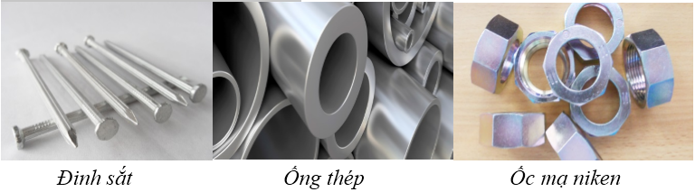
+ Các kim loại không thuộc vật liệu từ thì hầu như không bị nam châm hút.
Ví dụ: đồng, nhôm, bạc...
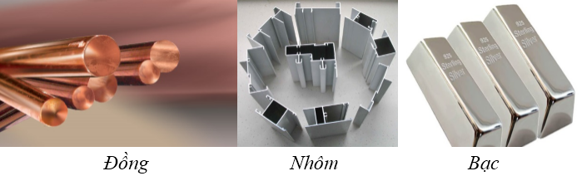
- Nam châm vĩnh cửu (thường gọi tắt là nam châm) có từ tính tồn tại trong một thời gian khá dài.
- Trong cuộc sống, nam châm vĩnh cửu được sản xuất với nhiều hình dạng khác nhau và bằng vật liệu khác nhau
+ Về hình dạng: dạng chữ U, dạng thanh, dạng trụ, dạng đĩa...
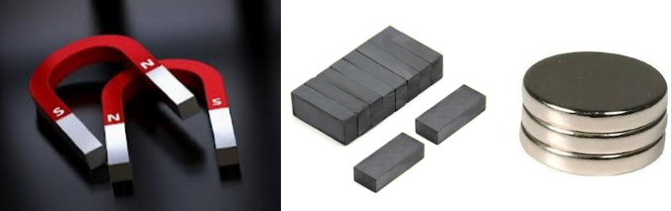
+ Về vật liệu khác nhau như nam châm đen (nam châm ferrite), nam châm trắng (nam châm đất hiếm), nam châm dẻo (làm từ hợp chất của nhựa hoặc cao su với một loại bột sắt)...
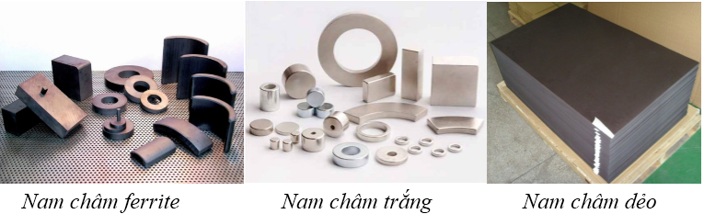
- Mỗi nam châm có hai cực từ: Cực Bắc và cực Nam.
Kí hiệu các cực của nam châm:
+ Kí hiệu theo màu sắc: Cực Nam sơn màu đỏ, cực Bắc sơn màu xanh.
+ Kí hiệu bằng chữ: Cực Nam viết chữ S, cực Bắc viết chữ N.


2. Tương tác giữa hai nam châm
Khi đưa cực từ của hai nam châm lại gần nhau thì chúng hút nhau nếu các cực khác tên (hình a), đẩy nhau nếu các cực cùng tên (hình b).
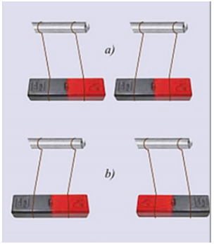

II. PHƯƠNG PHÁP GIẢI
Cách xác định hướng Bắc – Nam địa lí
Đặt một kim nam châm thử tại bất kì vị trí nào trên Trái Đất. Cực từ Bắc chỉ về hướng Bắc địa lí. Cực từ Nam chỉ về hướng Nam địa lí.

Câu 21.1:: Nam châm vĩnh cửu có:
A. Một cực
B. Hai cực
C. Ba cực
D. Bốn cực
Hướng dẫn giải:
………………………………………………………………………………………………………………………………………………………………………………………………………………………………………………………………………………………………………………………………………………………Câu 21.2: Có hai thanh kim loại A, B bề ngoài giống hệt nhau, trong đó một thanh là nam châm. Làm thế nào để xác định được thanh nào là nam châm?
A. Đưa thanh A lại gần thanh B, nếu A hút B thì A là nam châm.
B. Đưa thanh A lại gần thanh B, nếu A đẩy B thì A là nam châm.
C. Dùng một sợi chỉ mềm buộc vào giữa thanh kim loại rồi treo lên, nếu khi cân bằng thanh đó luôn nằm theo hướng Bắc - Nam thì đó là thanh nam châm.
D. Đưa thanh kim loại lên cao rồi thả cho rơi, nếu thanh đó luôn rơi lệch về một cực của Trái Đất thì đó là nam châm.
Hướng dẫn giải:
………………………………………………………………………………………………………………………………………………………………………………………………………………………………………………………………………………………………………………………………………………………Câu 21.3: Một nam châm vĩnh cửu có đặc tính nào dưới đây?
A. Khi bị cọ xát thì hút các vật nhẹ.
B. Khi bị nung nóng lên thì có thể hút các vụn sắt.
C. Có thể hút các vật bằng sắt.
D. Một đầu có thể hút, còn đầu kia thì đẩy các vụn sắt.
Hướng dẫn giải:
………………………………………………………………………………………………………………………………………………………………………………………………………………………………………………………………………………………………………………………………………………………Câu 21.4: Chọn câu trả lời đúng.
Trên thanh nam châm chỗ nào hút sắt mạnh nhất?
A. Phần giữa của thanh
B. Chỉ có từ cực Bắc
C. Cả hai từ cực
D. Mọi chỗ đều hút sắt mạnh như nhau
Hướng dẫn giải:
………………………………………………………………………………………………………………………………………………………………………………………………………………………………………………………………………………………………………………………………………………………Câu 21.5: Khi nào hai thanh nam châm hút nhau?
A. Khi hai cực Bắc để gần nhau.
B. Khi để hai cực khác tên gần nhau.
C. Khi hai cực Nam để gần nhau.
D. Khi để hai cực cùng tên gần nhau.
Hướng dẫn giải:
………………………………………………………………………………………………………………………………………………………………………………………………………………………………………………………………………………………………………………………………………………………Câu 21.6: Khi một thanh nam châm thẳng bị gãy thành hai nửa. Nhận định nào sau đây là đúng?
A. Mỗi nửa tạo thành nam châm mới chỉ có một từ cực ở một đầu
B. Hai nữa đều mất hết từ tính.
C. Mỗi nửa tạo thành một nam châm mới có hai cực cùng tên ở hai đầu.
D. Mỗi nửa tạo thành một nam châm mới có hai cực từ khác tên ở hai đầu.
Hướng dẫn giải:
………………………………………………………………………………………………………………………………………………………………………………………………………………………………………………………………………………………………………………………………………………………Câu 21.7: Vì sao có thể nói rằng Trái Đất giống như một thanh nam châm khổng lồ?
A. Vì Trái Đất hút tất cả các vật về phía nó.
B. Vì Trái Đất hút các vật bằng sắt về phía nó.
C. Vì Trái Đất hút các thanh nam châm về phía nó.
D. Vì mỗi cực của thanh nam châm để tự do luôn hướng về một cực của Trái Đất.
Hướng dẫn giải:
………………………………………………………………………………………………………………………………………………………………………………………………………………………………………………………………………………………………………………………………………………………………………………………………………………………………………………………………………………………………………………………………………………………………………………………………………………………………………………………………………………………………………………Câu 21.8: Trong bệnh viện, các bác sĩ phẫu thuật có thể lấy các mạt sắt nhỏ li ti ra khỏi mắt của bệnh nhân một cách an toàn bằng dụng cụ nào sau đây?
A. Dùng kéo
B. Dùng nam châm
C. Dùng kìm
D. Dùng một viên bi còn tốt
Hướng dẫn giải:
………………………………………………………………………………………………………………………………………………………………………………………………………………………………………………………………………………………………………………………………………………………Câu 21.9: Hai nam châm được đặt như sau:
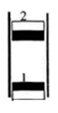
Thanh nam châm (2) lơ lửng ở trên thanh nam châm (1) là do:
A. Lực hút giữa hai nam châm do 2 cực cùng tên ở gần nhau.
B. Lực đẩy giữa hai nam châm do 2 cực cùng tên ở gần nhau.
C. Lực hút giữa hai nam châm do 2 cực khác tên ở gần nhau.
D. Lực đẩy giữa hai nam châm do 2 cực khác tên ở gần nhau.
Hướng dẫn giải:
………………………………………………………………………………………………………………………………………………………………………………………………………………………………………………………………………………………………………………………………………………………Câu 21.10: Dụng cụ nào dưới đây không có nam châm vĩnh cửu?
A. La bàn
B. Loa điện
C. Rơ le điện từ
D. Đinamo xe đạp
Hướng dẫn giải:
………………………………………………………………………………………………………………………………………………………………………………………………………………………………………………………………………………………………………………………………………………………Câu 21.11: Trên thanh nam châm, chổ nào hút sắt mạnh nhất?
A. Phân giữa của thanh.
B. Từ cực Bắc.
C. Cả hai từ cực.
D. Mọi chổ đều hút sắt mạnh như nhau.
Hướng dẫn giải:
………………………………………………………………………………………………………………………………………………………………………………………………………………………………………………………………………………………………………………………………………………………Câu 21.12: Khi nào hai thanh nam châm hút nhau?
A. Khi hai cực Bắc để gần nhau.
B. Khi hai cực Nam để gần nhau.
C. Khi để hai cực khác tên gần nhau
D. Khi cọ sát hai cực cùng tên vào nhau
Hướng dẫn giải:
………………………………………………………………………………………………………………………………………………………………………………………………………………………………………………………………………………………………………………………………………………………Câu 21.13: Vì sao có thể nói rằng Trái Đất giống như một thanh nam châm khổng lồ?
A. Vì Trái Đất hút tất cả các vật về phía nó.
B. Vì Trái Đất hút các vật bằng sắt về phía nó.
C. Vì Trái Đất hút các thanh nam châm về phía nó.
D. Vì mỗi cực của một thanh nam châm để tự do luôn hướng về một cực của Trái Đất.
Hướng dẫn giải:
………………………………………………………………………………………………………………………………………………………………………………………………………………………………………………………………………………………………………………………………………………………Câu 21.14: Khi một thanh nam châm thẳng bị gãy làm hai nửa, nhận định nào dưới dây là đúng?
A. Một nửa tạo thành một thanh nam châm mới chỉ có một cực từ ở một đầu
B. Hai nửa đều mất hết từ tính
C. Mỗi nửa thành một nam châm mới có hai cực từ cùng tên ở hai đầu
D. Mỗi nửa thành một nam châm mới có hai cực từ khác tên ở hai đầu
Hướng dẫn giải:
………………………………………………………………………………………………………………………………………………………………………………………………………………………………………………………………………………………………………………………………………………………Câu 21.15: Có hai thanh kim loại A và B bề ngoài giống hệt nhau, trong đó một thanh là nam châm. Làm thế nào để xác định được thanh nào là nam châm?
A. Đưa thanh A lại gần B, nếu A hút B thì A là nam châm.
B. Đưa thanh A lại gần B, nếu A dẩy B thì A là nam châm.
C. Dùng một sợi chỉ mềm buộc vào giữa thanh kim loai rồi treo lên, nếu khi cân bằng thanh đó luôn nằm theo hướng Bắc Nam thì đó là nam châm.
D. Đưa thanh kim loại lên cao rồi thả cho rơi, nếu thanh đó luôn rơi lệch về một cực của Trái Đất thì đó là nam châm.
Hướng dẫn giải:
………………………………………………………………………………………………………………………………………………………………………………………………………………………………………………………………………………………………………………………………………………………Câu 21.16: Một nam châm vĩnh cửu có đặc tính nào dưới đây?
A. Khi bị cọ xát thì hút các vật nhẹ.
B. Khi bị nung nóng lên thì có thể hút các vụn sắt.
C. Có thể hút các vật bằng sắt.
D. Một đầu có thể hút, còn đầu kia thì đẩy các vụn sắt.
Hướng dẫn giải:
………………………………………………………………………………………………………………………………………………………………………………………………………………………………………………………………………………………………………………………………………………………

TỰ LUẬN
Câu 21.1: Có một số quả đấm cửa làm bằng đồng và một số quả làm bằng sắt mạ đồng. Hãy tìm cách phân loại chúng.
Hướng dẫn giải:
………………………………………………………………………………………………………………………………………………………………………………………………………………………………………………………………………………………………………………………………………………………Câu 21.2: Có hai thanh thép luôn hút nhau bất kể đưa các đầu nào của chúng lại gần nhau. Có thể kết luận được rằng một trong hai thanh này không phải là nam châm không?
Hướng dẫn giải:
………………………………………………………………………………………………………………………………………………………………………………………………………………………………………………………………………………………………………………………………………………………Câu 21.3: Nêu các cách khác nhau để xác định tên cực của một thanh nam châm khi màu sơn đánh đấu cực đã bị tróc hết
Hướng dẫn giải:
………………………………………………………………………………………………………………………………………………………………………………………………………………………………………………………………………………………………………………………………………………………………………………………………………………………………………………………………………………………………………………………………………………………………………………………………………………………………………………………………………………………………………………Câu 21.4: Quan sát hai thanh nam chậm trong hình 21.1 Giải thích tại sao thanh nam châm 2 lại lơ lửng trên thanh nam châm 1.
Hướng dẫn giải:
…………………………………………………………………………………………………………………………………………………………………………………………………………………………………………………………………………………………………………………………………………………………………………………………………………………………………………………………………………Câu 21.5: Hình 21.2 mô tả tính chất từ của Trái Đất. Các từ cực và các cực địa lí của Trái Đất có trùng nhau không? Điền tên từ cực của Trái Đất nằm gần cực Bắc địa lí trên hình vẽ. Thật ra la bàn có chỉ đúng cực Bắc địa lí không?
Hướng dẫn giải:
………………………………………………………………………………………………………………………………………………………………………………………………………………………………………………………………………………………………………………………………………………………………………………………………………………………………………………………………………………………………………………………………………………………………………………………………………………………………………………………………………………………………………………………………………………………………………………………………………………………………………………………………………………………………………………………………………………………………………………………………………………………………………………………………………………………………………………………………………………………………………………………………………………………………………………………………………………………………………………………………………………………………………………………………………………………………

BÀI 22: TÁC DỤNG TỪ CỦA DÒNG ĐIỆN - TỪ TRƯỜNG

I. TÓM TẮT LÍ THUYẾT

1. Lực từ
Dòng điện chạy qua dây dẫn thẳng hay dây dẫn có hình dạng bất kì đều gây ra tác dụng lực (gọi là lực từ) lên kim nam châm đặt gần nó. Ta nói rằng dòng điện có tác dụng từ.
Khi chưa đóng công tắc, chưa có dòng điện chạy qua dây dẫn thì kim nam châm định hướng Bắc – Nam. Khi đóng công tắc cho dòng điện chạy qua dây dẫn thì kim nam châm lệch khỏi hướng Bắc – Nam.
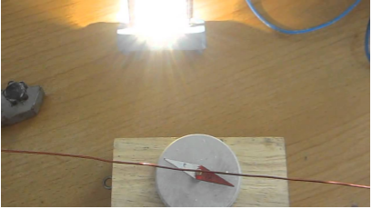

2. Từ trường
- Không gian xung quanh nam châm, xung quanh dòng điện có khả năng tác dụng lực từ lên kim nam châm đặt trong nó. Ta nói trong không gian đó có từ trường.
- Tại mỗi vị trí nhất định trong từ trường của thanh nam châm hoặc của dòng điện, kim nam châm đều chỉ một hướng xác định.
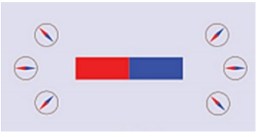
- Cách nhận biết từ trường:
Người ta thường dùng kim nam châm (gọi là nam châm thử) để nhận biết từ trường. Nơi nào trong không gian có lực từ tác dụng lên kim nam châm thì nơi đó có từ trường.
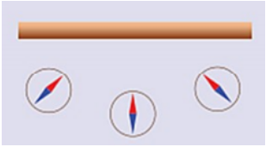
- Từ trường thường được phát hiện ở các khu vực:
+ Lân cận các đường dây cao thế.
+ Các dây tiếp đất của hệ thống thu lôi.
+ Các dây tiếp đất của thiết bị điện.
+ Khu vực xung quanh thiết bị điện đang vận hành: màn hình máy vi tính, đồng hồ điện, máy sấy tóc, điện thoại di động...
Lưu ý:
• Không nên ngủ gần các thiết bị điện.
• Giữ khoảng cách vài mét đối với tivi.
• Không ngồi gần phía sau màn hình vi tính.

3. Liên hệ thực tế
Con người không cảm nhận được từ trường nhưng nhiều loài sinh vật có thể nhận biết được từ trường của Trái Đất như chim di trú, rùa biển... Khả năng này giúp chúng định hướng và di chuyển rất xa;

Ví dụ khi buộc nam châm vào một số loài chim di trú, chúng đã bị rối loạn phương hướng và mất khả năng định vị đường bay.

TRẮC NGHIỆM
Câu 22.1: Từ trường không tồn tại ở đâu?
A. Xung quanh nam châm.
B. Xung quanh dòng điện.
C. Xung quanh điện tích đứng yên.
D. Xung quanh Trái Đất.
Hướng dẫn giải:
………………………………………………………………………………………………………………………………………………………………………………………………………………………………………………………………………………………………………………………………………………………Câu 22.2: Chọn phương án sai.
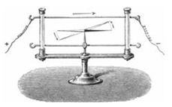
Trong thí nghiệm Ơ – xtét, khi đặt dây dẫn song song với kim nam châm, cho dòng điện chạy qua dây dẫn thì:
A. Kim nam châm đứng yên không thay đổi.
B. Có lực tác dụng lên kim nam châm.
C. Lực tác dụng lên kim nam châm là lực từ.
D. Kim nam châm bị lệch khỏi vị trí ban đầu.
Hướng dẫn giải:
………………………………………………………………………………………………………………………………………………………………………………………………………………………………………………………………………………………………………………………………………………………Câu 22.3: Dòng điện chạy qua dây dẫn thẳng hay dây dẫn có hình dạng bất kì đều gây ra tác dụng lực lên kim nam châm đặt gần nó. Lực này là:
A. lực điện
B. lực hấp dẫn
C. lực từ
D. lực đàn hồi
Hướng dẫn giải:
………………………………………………………………………………………………………………………………………………………………………………………………………………………………………………………………………………………………………………………………………………………Câu 22.4: Từ trường là:
A. không gian xung quanh điện tích đứng yên, xung quanh dòng điện có khả năng tác dụng điện lên kim nam châm đặt trong nó.
B. không gian xung quanh nam châm, xung quanh dòng điện có khả năng tác dụng lực từ lên kim nam châm đặt trong nó.
C. không gian xung quanh điện tích có khả năng tác dụng lực điện lên kim nam châm đặt trong nó.
D. không gian xung quanh dòng điện có khả năng tác dụng lực từ lên điện tích đặt trong nó.
Hướng dẫn giải:
………………………………………………………………………………………………………………………………………………………………………………………………………………………………………………………………………………………………………………………………………………………Câu 22.5: Ta nhận biết từ trường bằng:
A. Điện tích thử
B. Nam châm thử
C. Dòng điện thử
D. Bút thử điện
Hướng dẫn giải:
………………………………………………………………………………………………………………………………………………………………………………………………………………………………………………………………………………………………………………………………………………………Câu 22.6: Có một số pin để lâu ngày và một đoạn dây dẫn. Nếu không có bóng đèn để thử mà chỉ có một kim nam châm. Cách nào sau đây kiểm tra được pin có còn điện hay không?
A. Đưa kim nam châm lại gần cực dương của pin, nếu kim nam châm lệch khỏi phương Bắc – Nam ban đầu thì cục pin đó còn điện, nếu không thì cục pin hết điện.
B. Đưa kim nam châm lại gần cực âm của pin, nếu kim nam châm lệch khỏi phương Bắc – Nam ban đầu thì cục pin đó còn điện, nếu không thì cục pin hết điện.
C. Mắc dây dẫn vào hai cực của pin, rồi đưa kim nam châm lại gần dây dẫn, nếu kim nam châm lệch khỏi phương Bắc – Nam ban đầu thì cục pin đó còn điện, nếu không thì cục pin hết điện.
D. Mắc dây dẫn vào hai cực của pin, rồi đưa kim nam châm lại gần dây dẫn, nếu kim nam châm không lệch khỏi phương Bắc – Nam ban đầu thì cục pin đó còn điện, nếu lệch khỏi vị trí ban đầu đó thì cục pin hết điện.
Hướng dẫn giải:
………………………………………………………………………………………………………………………………………………………………………………………………………………………………………………………………………………………………………………………………………………………Câu 22.7: Để kiểm tra xem một dây dẫn chạy qua nhà có dòng điện hay không mà không dùng dụng cụ đo điện, ta có thể dùng dụng cụ nào dưới đây?
A. Một cục nam châm vĩnh cửu.
B. Điện tích thử.
C. Kim nam châm.
D. Điện tích đứng yên.
Hướng dẫn giải:
………………………………………………………………………………………………………………………………………………………………………………………………………………………………………………………………………………………………………………………………………………………Câu 22.8: Dựa vào hiện tượng nào dưới đây để kết luận rằng: Dòng điện chạy qua dây dẫn thẳng có từ trường?
A. Dây dẫn hút các vụn sắt ở gần nó.
B. Dây dẫn hút nam châm ở gần nó.
C. Dòng điện làm cho kim nam châm luôn cùng hướng với dây dẫn.
D. Dòng điện làm cho kim nam châm để gần và song song với nó bị lệch khỏi hướng Bắc – Nam ban đầu.
Hướng dẫn giải:
………………………………………………………………………………………………………………………………………………………………………………………………………………………………………………………………………………………………………………………………………………………Câu 22.9: Người ta dùng cụ nào để có thể nhận biết được từ trường?
A. Dùng ampe kế
B. Dùng vôn kế
C. Dùng áp kế
D. Dùng kim nam châm có trục quay
Hướng dẫn giải:
………………………………………………………………………………………………………………………………………………………………………………………………………………………………………………………………………………………………………………………………………………………Câu 22.10: Trong thí nghiệm phát hiện tác dụng từ của dòng điện, dây dẫn AB được bố trí như thế nào?
A. Tạo với kim nam châm một góc bất kì
B. Song song với kim nam châm.
C. Vuông góc với kim nam châm.
D. Tạo với kim nam châm một góc nhọn.
Hướng dẫn giải:
………………………………………………………………………………………………………………………………………………………………………………………………………………………………………………………………………………………………………………………………………………………Câu 22.11: Trong thí nghiệm phát hiện tác dụng từ của dòng điện, dây dẫn AB được bố trí như thế nào?
A. Tạo với kim nam châm một góc bất kì.
B. Song song với kim nam châm.
C. Vuông góc với kim nam châm.
D. Tạo với kim nam châm một góc nhọn.
Hướng dẫn giải:
………………………………………………………………………………………………………………………………………………………………………………………………………………………………………………………………………………………………………………………………………………………Câu 22.12: Từ trường không tồn tại ở đâu?
A. Xung quanh nam châm
B. Xung quanh dòng điện
C. Xung quanh điện tích đứng yên
D. Xung quanh Trái Đất
Hướng dẫn giải:
………………………………………………………………………………………………………………………………………………………………………………………………………………………………………………………………………………………………………………………………………………………Câu 22.13: Dựa vào hiện tượng nào dưới đây mà kết luận rằng dòng điện chạy qua dây dẫn thẳng có từ trường?
A. Dây dẫn hút nam chậm lại gần nó.
B. Dây dẫn hút các vụn sắt lại gần nó.
C. Dòng điện làm cho kim nam châm để gần và song song vói nó bị lệch khỏi hướng Bắc Nam ban đầu
D. Dòng diện làm cho kim nam châm luôn luôn cùng hướng với dây dẫn
Hướng dẫn giải:
………………………………………………………………………………………………………………………………………………………………………………………………………………………………………………………………………………………………………………………………………………………Câu 22.14: Làm thế nào để nhận biết được tại một điểm trong không gian có từ trường?
A Đặt ở điểm đó một sợi dây dẫn, dây bị nóng lên.
B. Đặt ở đó một kim nam châm, kim bị lệch khỏi hướng Bắc Nam.
C. Đặt ở nơi đó các vụn giấy thì chúng bị hút về hai hướng Bắc Nam.
D. Đặt ở đó kim bằng đồng, kim luôn chỉ hướng Bắc Nam.
Hướng dẫn giải:
………………………………………………………………………………………………………………………………………………………………………………………………………………………………………………………………………………………………………………………………………………………Câu 22.15: Người ta dùng dụng cụ nào để nhận biết từ trường?
A. Dùng ampe kế
B. Dùng vôn kế
C. Dùng áp kế.
D. Dùng kim nam châm có trục quay.
Hướng dẫn giải:
………………………………………………………………………………………………………………………………………………………………………………………………………………………………………………………………………………………………………………………………………………………Câu 22.16: Lực do dòng điện tác dụng lên kim nam châm để gần nó được gọi là
A. lực hấp dẫn
B. lực từ.
C. 1ực điện
D. lực điện từ.
Hướng dẫn giải:
………………………………………………………………………………………………………………………………………………………………………………………………………………………………………………………………………………………………………………………………………………………Câu 22.17: Có thể coi một dây dẫn thẳng dài có dòng điện một chiều chạy qua như một nam châm thẳng được không? Vì sao?
A. Có thể, vì dòng điện tác dụng lực từ lên kim nam châm để gần nó.
B. Có thể, vì dòng điện tác dụng lực từ lên vật bằng sắt để gần nó.
C. Không thể, vì dòng điện trong dây dẫn thẳng không hút các vụn sắt về hai đầu dây như hai cục của nam châm thẳng.
D. Không thể, vì dòng điện trong dây dẫn thẳng dài luôn có tác dụng như nhau lên các vụn sắt ở bất kì điểm nào của dây.
Hướng dẫn giải:
………………………………………………………………………………………………………………………………………………………………………………………………………………………………………………………………………………………………………………………………………………………

TỰ LUẬN
Bài 22.1: Có một số pin để lâu ngày và một đoạn dây dẫn. Nếu không có bóng đèn pin để thử, có cách nào kiểm tra được pin còn điện hay không khi trong tay bạn có một kim nam châm?
Hướng dẫn giải:
………………………………………………………………………………………………………………………………………………………………………………………………………………………………………………………………………………………………………………………………………………………………………………………………………………………………………………………………………………………………………………………………………………………………………………………………………………………………………………………………………………………………………………Bài 22.2: Giả sử có một dây dẫn chạy qua nhà. Nếu không dùng dụng cụ có cách nào phát hiện được trong dây dẫn có dòng điện chạy qua hay không?
Hướng dẫn giải:
………………………………………………………………………………………………………………………………………………………………………………………………………………………………………………………………………………………………………………………………………………………………………………………………………………………………………………………………………………………………………………………………………………………………………………………………………………………………………………………………………………………………………………

BÀI 23: TỪ PHỔ - ĐƯỜNG SỨC TỪ

I. TÓM TẮT LÍ THUYẾT

1. Từ phổ
Từ phổ cho ta một hình ảnh trực quan về từ trường.
Có thể thu được từ phổ bằng cách rắc mạt sắt lên tấm bìa đặt trong từ trường rồi gõ nhẹ cho các mạt sắt tự sắp xếp trên tấm bìa
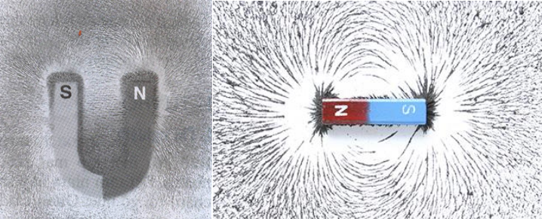
Trong từ trường của thanh nam châm, mạt sắt được xếp thành những đường cong được nối từ cực này sang cực kia của nam châm. Càng ra xa nam châm, những đường này càng thưa dần
Nơi nào mạt sắt dày thì từ trường mạnh, nơi nào mạt sắt thưa thì từ trường yếu.
Một số hình ảnh về từ phổ:
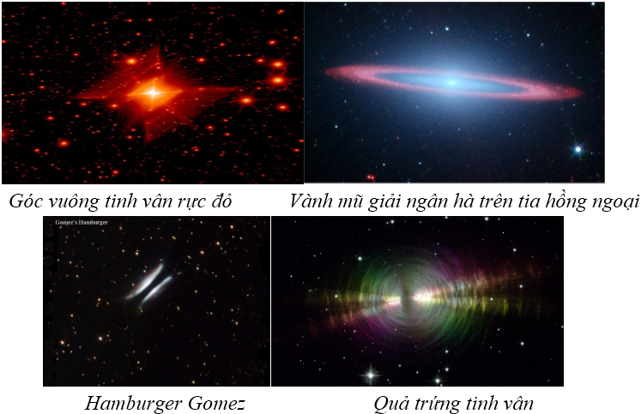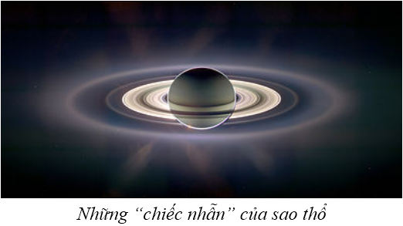

2. Đường sức từ
Đường sức từ chính là hình ảnh cụ thể của từ trường. Đây cũng chính là hình dạng sắp xếp của các mạt sắt trên tấm bìa trong từ trường.
Các đường sức từ có chiều nhất định. Ở bên ngoài thanh nam châm, chúng là những đường cong đi ra từ cực Bắc, đi vào ở cực Nam của nam châm.
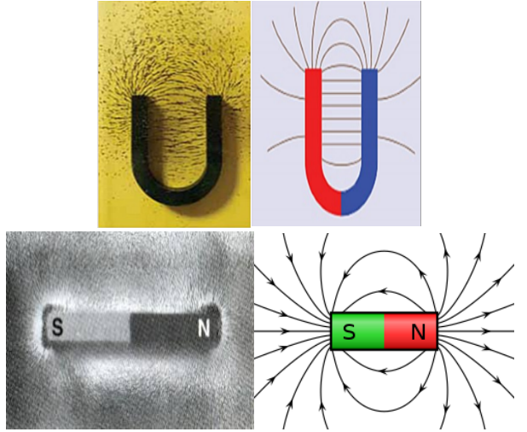
Nơi nào từ trường mạnh thì đường sức từ dày, nơi nào từ trường yếu thì đường sức từ thưa.

3. Liên hệ thực tế
Nhờ sự chuyển động mạnh của các chất dẫn điện lỏng trong lòng đất mà làm cho Trái Đất như một nam châm khổng lồ có từ trường rất mạnh.
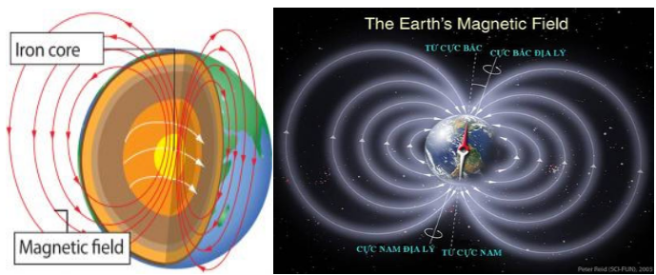
Nhờ có từ trường này, Trái Đất đã tạo nên một lớp đã tạo nên một lớp rào chắn bảo vệ chống lại “bão” Mặt Trời.
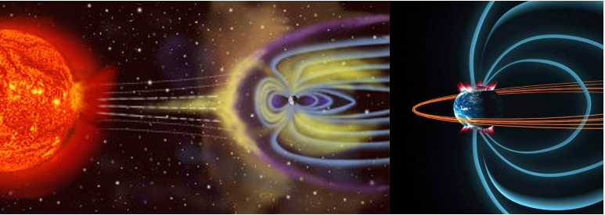
Nếu không có lớp từ trường này Trái đất sẽ phải hứng chịu các hạt mang điện có hại mà Mặt Trời không ngừng phát ra và sự sống sẽ không thể tồn tại được nữa.

TRẮC NGHIỆM
Câu 23.1: Từ phổ là hình ảnh cụ thể về:
A. các đường sức điện.
B. các đường sức từ.
C. cường độ điện trường.
D. cảm ứng từ.
Hướng dẫn giải:
………………………………………………………………………………………………………………………………………………………………………………………………………………………………………………………………………………………………………………………………………………………Câu 23.2: Độ mau, thưa của các đường sức từ trên cùng một hình vẽ cho ta biết điều gì về từ trường?
A. Chỗ đường sức từ càng mau thì từ trường càng yếu, chỗ càng thưa thì từ trường càng mạnh.
B. Chỗ đường sức từ càng mau thì từ trường càng mạnh, chỗ càng thưa thì từ trường càng yếu
C. Chỗ đường sức từ càng thưa thì dòng điện đặt ở đó có cường độ càng lớn.
D. Chỗ đường sức từ càng mau thì dây dẫn đặt ở đó càng bị nóng lên nhiều.
Hướng dẫn giải:
………………………………………………………………………………………………………………………………………………………………………………………………………………………………………………………………………………………………………………………………………………………Câu 23.3: Chọn phát biểu đúng
A. Có thể thu được từ phổ bằng rắc mạt sắt lên tấm nhựa trong đặt trong từ trường.
B. Từ phổ là hình ảnh cụ thể về các đường sức điện.
C. Nơi nào mạt sắt dày thì từ trường yếu.
D. Nơi nào mạt sắt thưa thì từ trường mạnh.
Hướng dẫn giải:
………………………………………………………………………………………………………………………………………………………………………………………………………………………………………………………………………………………………………………………………………………………Câu 23.4: Đường sức từ là những đường cong được vẽ theo quy ước sao cho
A. Có chiều từ cực Nam tới cực Bắc bên ngoài thanh nam châm.
B. Có độ mau thưa tùy ý.
C. Bắt đầu từ cực này và kết thúc ở cực kia của nam châm.
D. Có chiều từ cực Bắc tới cực Nam bên ngoài thanh nam châm.
Hướng dẫn giải:
………………………………………………………………………………………………………………………………………………………………………………………………………………………………………………………………………………………………………………………………………………………………………………………………………………………………………………………………………………………………………………………………………………………………………………………………………………………………………………………………………………………………………………Câu 23.5: Chiều của đường sức từ cho ta biết điều gì về từ trường tại điểm đó?
A. Chiều chuyển động của thanh nam châm đặt ở điểm đó.
B. Hướng của lực từ tác dụng lên cực Bắc của một kim nam châm đặt tại điểm đó.
C. Hướng của lực từ tác dụng lên vụn sắt đặt tại điểm đó.
D. Hướng của dòng điện trong dây dẫn đặt tại điểm đó.
Hướng dẫn giải:
………………………………………………………………………………………………………………………………………………………………………………………………………………………………………………………………………………………………………………………………………………………Câu 23.6: Chiều của đường sức từ của nam châm được vẽ như sau:
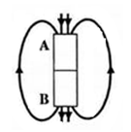
Tên các cực từ của nam châm là
A. A là cực Bắc, B là cực Nam
B. A là cực Nam, B là cực Bắc.
C. A và B là cực Bắc.
D. A và B là cực Nam.
Hướng dẫn giải:
………………………………………………………………………………………………………………………………………………………………………………………………………………………………………………………………………………………………………………………………………………………Câu 23.7: Lực từ tác dụng lên kim nam châm trong hình sau đặt ở điểm nào là mạnh nhất?
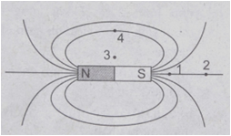
A. Điểm 1
B. Điểm 2
C. Điểm 3
D. Điểm 4
Hướng dẫn giải:
………………………………………………………………………………………………………………………………………………………………………………………………………………………………………………………………………………………………………………………………………………………Câu 23.8: Hình ảnh định hướng của kim nam châm đặt tại các điểm xung quanh thanh nam châm như hình sau:
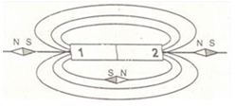
Cực Bắc của nam châm là
A. Ở 2
B. Ở 1
C. Nam châm thử định hướng sai.
D. Không xác định được.
Hướng dẫn giải:
………………………………………………………………………………………………………………………………………………………………………………………………………………………………………………………………………………………………………………………………………………………Câu 23.9: Nhìn vào đường sức từ của nam châm hình chữ U sau:
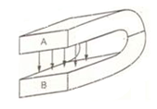
Hãy cho biết các cực của nam châm và tại những vị trí nào của nam châm có từ trường đều?
A. Cực Bắc tại B, cực Nam tại A và từ trường đều ở hai cực.
B. Cực Bắc tại A, cực Nam tại B và từ trường đều ở hai cực.
C. Cực Bắc tại A, cực Nam tại B và từ trường đều ở giữa hai nhánh nam châm.
D. Cực Bắc tại B, cực Nam tại A và từ trường đều ở giữa hai nhánh nam châm.
Hướng dẫn giải:
………………………………………………………………………………………………………………………………………………………………………………………………………………………………………………………………………………………………………………………………………………………Câu 23.10: Trên hình vẽ, đường sức từ nào vẽ sai?
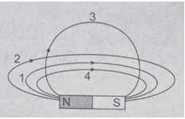
A. Đường 1
B. Đường 2
C. Đường 3
D. Đường 4
Hướng dẫn giải:
………………………………………………………………………………………………………………………………………………………………………………………………………………………………………………………………………………………………………………………………………………………Câu 23.11: Đường sức từ là những đường cong được vẽ quy ước nào sau đây?
A. Có chiều đi từ cực Nam tới cực Bắc bên ngoài thanh nam châm
B. Có độ mau thưa tùy ý
C. Bắt đầu từ cực này và kết thúc ở cực kia của nam châm
D. Có chiều đi từ cực Bắc tới cực Nam ở bên ngoài thanh nam châm
Hướng dẫn giải:
………………………………………………………………………………………………………………………………………………………………………………………………………………………………………………………………………………………………………………………………………………………Câu 23.12: Trên hình 23.5 đường sức từ nào vẽ sai
A. Đường 1
B. Đường 2
C. Đường 3
D. Đường 4
Hướng dẫn giải:
………………………………………………………………………………………………………………………………………………………………………………………………………………………………………………………………………………………………………………………………………………………Câu 23.13: Trên hình 23.6 lực từ tác dụng lên kim nam châm đặt ở điểm nào là mạnh nhất
A. Điểm 1.
B. Điểm 2
C. Điểm 3
D. Điểm 4
Hướng dẫn giải:
………………………………………………………………………………………………………………………………………………………………………………………………………………………………………………………………………………………………………………………………………………………Câu 23.14: Chiều của đường sức từ cho ta biết điều gì về từ trường tại điểm đó.
A. Chiều chuyển động của thanh nam châm đặt ở điểm đó
B. Hướng của lực từ tác dụng lên cực Bắc của một kim nam châm đặt tại điểm đó
C. Hướng của lực từ tác dụng lên một vụn sắt đặt tại điểm đó
D. Hướng của dòng điện trong dây dẫn đặt tại điểm đó
Hướng dẫn giải:
………………………………………………………………………………………………………………………………………………………………………………………………………………………………………………………………………………………………………………………………………………………Câu 23.15: Độ mau, thưa của các đường sức từ trên cùng một hình vẽ cho ta biết điều gì về từ trường?
A. Chỗ đường sức từ càng mau thì từ trường càng yếu, chỗ càng thưa thì từ trường càng mạnh
B. Chỗ đường sức từ càng mau thì từ trường càng mạnh, chỗ càng thưa thì từ trường càng yếu
C. Chỗ đường sức từ càng thưa thì dòng điện đặt ở điểm đó có cường độ càng lớn
D. Chỗ đường sức từ càng mau thì dây dẫn đặt ở đó càng bị nóng lên nhiều
Hướng dẫn giải:
………………………………………………………………………………………………………………………………………………………………………………………………………………………………………………………………………………………………………………………………………………………

TỰ LUẬN
Bài 23.1: Hãy vẽ kim nam châm nằm cân bằng ở các vị trí A, B, C trong từ trường của thanh nam châm thẳng (hình 223.1 SBT)
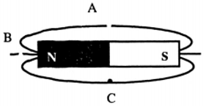
Dùng mũi tên đánh dấu chiều của các đường sức từ đi qua các điểm A, B, C. Từ đó vẽ kim nam châm qua các điểm đó. (hình 23.1)
Hướng dẫn giải:
………………………………………………………………………………………………………………………………………………………………………………………………………………………………………………………………………………………………………………………………………………………………………………………………………………………………………………………………………………………………………………………………………………………………………………………………………………………………………………………………………………………………………………Bài 23.2: Hình 23.2 cho biết một số đường sức từ của thanh nam châm thẳng. Hãy dùng mũi tên chỉ chiều đường sức từ tại các điểm C, D, E và ghi tên các từ cực của nam châm.
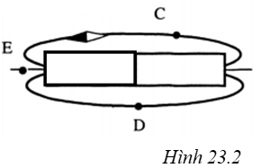
Hướng dẫn giải:
………………………………………………………………………………………………………………………………………………………………………………………………………………………………………………………………………………………………………………………………………………………………………………………………………………………………………………………………………………………………………………………………………………………………………………………………………………………………………………………………………………………………………………Bài 23.3: Chiều đường sức từ của 2 thanh nam châm được cho trên hình 23.3 SBT. Nhìn hình vẽ hãy cho biết tên các từ cực của nam châm
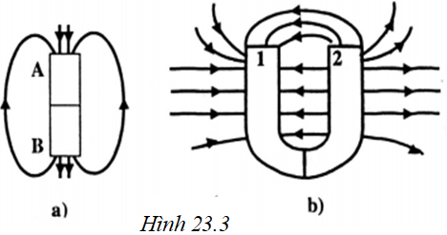
Hướng dẫn giải:
………………………………………………………………………………………………………………………………………………………………………………………………………………………………………………………………………………………………………………………………………………………………………………………………………………………………………………………………………………………………………………………………………………………………………………………………………………………………………………………………………………………………………………Bài 23.4: Hình 23.4 vẽ một thanh nam châm thẳng và một số kim nam châm nằm cân bằng chung quanh. Hãy vẽ một đường sức từ của thanh nam châm, ghi rõ chiều của đường sức từ và tên từ cực của nam châm.
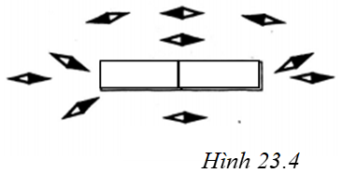
Hướng dẫn giải:
………………………………………………………………………………………………………………………………………………………………………………………………………………………………………………………………………………………………………………………………………………………………………………………………………………………………………………………………………………………………………………………………………………………………………………………………………………………………………………………………………………………………………………

BÀI 24: TỪ TRƯỜNG CỦA ỐNG DÂY CÓ DÒNG ĐIỆN CHẠY QUA

I. TÓM TẮT LÍ THUYẾT

1. Từ phổ, đường sức từ của ống dây có dòng điện chạy qua
- Phần từ phổ ở bên ngoài ống dây có dòng điện chạy qua giống từ phổ bên ngoài của một thanh nam châm thẳng.
- Đường sức từ ở bên ngoài ống dây có dòng điện chạy qua là những đường cong khép kín (hình vẽ). Bên trong lòng ống dây là những đoạn thẳng song song nhau.
- Ống dây có dòng điện chạy qua cũng được xem như là một nam châm. Hai đầu của nó cũng như là hai cực từ. Đầu ống dây có các đường sức từ đi ra là cực Bắc, đầu kia có các đường sức từ đi vào là cực Nam.
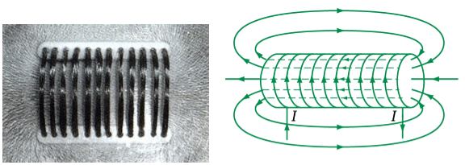

2. Quy tắc nắm tay phải
a) Chiều đường sức từ của ống dây có dòng điện chạy qua phụ thuộc vào yếu tố nào?
Chiều đường sức từ của ống dây phụ thuộc vào chiều của dòng điện chạy qua các cuộn dây.
b) Quy tắc nắm tay phải
Nắm bàn tay phải, rồi đặt sao cho bốn ngón tay hướng theo chiều dòng điện chạy qua các vòng dây thì ngón tay cái choãi ra chỉ chiều của đường sức từ trong lòng ống dây.
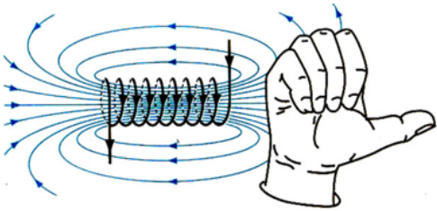

II. PHƯƠNG PHÁP GIẢI

1. Xác định chiều đường sức từ hay chiều dòng điện của ống dây
Bằng cách áp dụng quy tắc nắm tay phải ta có thể suy ra được:
- Chiều đường sức từ trong lòng ống dây khi biết chiều dòng điện qua ống dây.
- Chiều dòng điện trong ống dây khi biết chiều đường sức từ trong lòng ống dây khi có dòng điện chạy qua;

2. Xác định sự định hướng của nam châm thử khi đặt gần một ống dây có dòng điện chạy qua
- Vẽ đường sức từ của ống dây có dòng điện.
- Xác định chiều đường sức từ của ống dây theo quy tắc nắm tay phải.
- Xác định sự định hướng của nam châm thử theo quy tắc: Trục của kim nam châm thử trùng với tiếp tuyến của đường sức từ tại điểm đặt nó, chiều cực Bắc của nam châm thử trùng với chiều đường sức từ.

TRẮC NGHIỆM
Câu 24.1: Các đường sức từ ở trong lòng ống dây có dòng điện một chiều chạy qua có những đặc điểm gì?
A. Là những đường thẳng song song, cách điều nhau và vuông góc với trục của ống dây.
B. Là những vòng tròn cách đều nhau, có tâm nằm trên trục của ống dây.
C. Là những đường thẳng song song, cách đều nhau và hướng từ cực Bắc đến cực Nam của ống dây.
D. Là những đường thẳng song song, cách đều nhau và hướng từ cực Nam đến cực Bắc của ống dây.
Hướng dẫn giải:
………………………………………………………………………………………………………………………………………………………………………………………………………………………………………………………………………………………………………………………………………………………Câu 24.2: Vì sao có thể coi ống dây có dòng điện một chiều chạy qua như một thanh nam châm thẳng?
A. Vì ống dây cũng có tác dụng lực từ lên kim nam châm.
B. Vì ống dây cũng tác dụng lực từ lên kim sắt.
C. Vì ống dây cũng có hai cực từ như thanh nam châm.
D. Vì một kim nam châm đặt trong lòng ống dây cũng chịu tác dụng của một lực giống như khi đặt trong lòng thanh nam châm.
Hướng dẫn giải:
………………………………………………………………………………………………………………………………………………………………………………………………………………………………………………………………………………………………………………………………………………………Câu 24.3: Nếu dùng quy tắc nắm tay phải để xác định chiều của từ trường của ống dây có dòng điện chạy qua thì ngón tay cái choãi ra chỉ điều gì?
A. Chiều của dòng điện trong ống dây.
B. Chiều của lực điện từ lên nam châm thử.
C. Chiều của lực điện từ tác dụng lên cực Bắc của nam châm thử đặt ở ngoài ống dây.
D. Chiều của lực điện từ tác dụng lên cực Bắc của nam châm thử trong lòng ống dây.
Hướng dẫn giải:
………………………………………………………………………………………………………………………………………………………………………………………………………………………………………………………………………………………………………………………………………………………Câu 24.4: Quy tắc nào sau đây xác định được chiều của đường sức từ ở trong lòng một ống dây có dòng điện một chiều chạy qua?
A. Quy tắc bàn tay phải.
B. Quy tắc bàn tay trái.
C. Quy tắc nắm tay phải.
D. Quy tắc nắm tay trái.
Hướng dẫn giải:
………………………………………………………………………………………………………………………………………………………………………………………………………………………………………………………………………………………………………………………………………………………Câu 24.5: Cho ống dây AB có dòng diện chạy qua; Một nam châm thử đặt ở đầu B của ống dây, khi đứng yên nằm định hướng như hình sau:
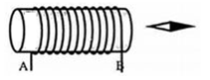
Tên các từ cực của ống dây được xác định là:
A. A là cực Bắc, B là cực Nam.
B. A là cực Nam, B là cực Bắc.
C. Cả A và B là cực Bắc.
D. Cả A và B là cực Nam.
Hướng dẫn giải:
………………………………………………………………………………………………………………………………………………………………………………………………………………………………………………………………………………………………………………………………………………………Câu 24.6: Một ống dây dẫn được đặt sao cho trục chính của nó nằm dọc theo thanh nam châm như hình dưới. Đóng công tắc K, đầu tiên thấy thanh nam châm bị đẩy ra xa;
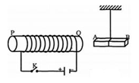
Đầu B của nam châm là cực gì?
A. Cực Bắc
B. Cực Nam
C. Cực Bắc Nam
D. Không đủ dữ kiện để xác định
Hướng dẫn giải:
………………………………………………………………………………………………………………………………………………………………………………………………………………………………………………………………………………………………………………………………………………………Câu 24.7: Một dụng cụ để phát hiện dòng điện (một loại điện kế) có cấu tạo được mô tả như hình sau:
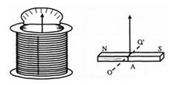
Dụng cụ này gồm một ống dây B, trong lòng B có một thanh nam châm A nằm thăng bằng, vuông góc với trục ống dây và có thể quay quanh một trục OO’ đặt giữa thanh, vuông góc với mặt phẳng trang giấy. Nếu dòng điện qua ống dây B có chiều được đánh dấu như hình vẽ thì kim chỉ thị sẽ:
A. Quay sáng bên phải
B. Quay sang bên trái
C. Đứng yên
D. Dao động xung quanh vị trí cân bằng
Hướng dẫn giải:
………………………………………………………………………………………………………………………………………………………………………………………………………………………………………………………………………………………………………………………………………………………Câu 24.8: Quy tắc nắm tay phải được phát biểu:
A. Nắm tay phải, rồi đặt sao cho bốn ngón tay hướng theo chiều của đường sức từ trong lòng ống dây thì ngón tay cái choãi ra chỉ chiều dòng điện chạy qua các vòng dây.
B. Nắm tay phải, rồi đặt sao cho bốn ngón tay hướng theo chiều dòng điện chạy qua các vòng dây thì ngón tay cái choãi ra chỉ chiều của đường sức từ trong lòng ống dây.
C. Nắm tay phải, rồi đặt sao cho ngón tay cái hướng theo chiều dòng điện chạy qua các vòng dây thì ngón tay còn lại chỉ chiều của đường sức từ trong lòng ống dây.
D. Nắm tay phải, rồi đặt sao cho bốn ngón tay hướng theo chiều dòng điện chạy qua các vòng dây thì ngón tay cái khom lại theo bốn ngón tay chỉ chiều của đường sức từ trong lòng ống dây.
Hướng dẫn giải:
………………………………………………………………………………………………………………………………………………………………………………………………………………………………………………………………………………………………………………………………………………………Câu 24.9: Ống dây có chiều dòng điện chạy qua như hình vẽ:
Chọn phương án đúng về từ cực của cuộn dây.
A. A là cực Bắc
B. A là cực Nam
C. B là cực Bắc
D. Không xác định được
Hướng dẫn giải:
………………………………………………………………………………………………………………………………………………………………………………………………………………………………………………………………………………………………………………………………………………………Câu 24.10: Trong hình sau, kim nam châm nào bị vẽ sai?
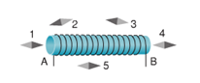
A. Kim nam châm số 1
B. Kim nam châm số 3
C. Kim nam châm số 4
D. Kim nam châm số 5
Hướng dẫn giải:
………………………………………………………………………………………………………………………………………………………………………………………………………………………………………………………………………………………………………………………………………………………Câu 24.11: Các đường sức từ ở trong lòng một ống dây có dòng điện chạy qua có những đặc điểm gì?
A. Là những đường thẳng song song, cách đều nhau và vuông góc với trục ống dây
B. Là những đường tròn cách đều nhau và có tâm nằm trên trục ống dây
C. Là những đường thẳng song song, cách đều nhau và hướng từ cực Bắc đến cực Nam của ống dây
D. Là những đường thẳng song song, cách đều nhau và hướng từ cực Nam đến cực Bắc của ống dây
Hướng dẫn giải:
………………………………………………………………………………………………………………………………………………………………………………………………………………………………………………………………………………………………………………………………………………………Câu 24.12: Nếu dùng quy tắc nắm tay phải để xác định chiều của từ trường của ống dây có dòng điện chạy qua thì ngón tay cái choãi ra chỉ điều gì
A. Chiều của dòng điện trong ống dây
B. Chiều của đường sức từ tác dụng lên nam châm thử
C. Chiều của lực từ tác dụng lên cực Bắc của nam châm thử đặt ở ngoài ống dây
D. Chiều của lực từ tác dụng lên cực Bắc của nam châm thử đặt trong lòng ống dây
Hướng dẫn giải:
………………………………………………………………………………………………………………………………………………………………………………………………………………………………………………………………………………………………………………………………………………………Câu 24.13: Vì sao có thể coi ống dây có dòng điện một chiều chạy qua như một thanh nam châm thằng.
A. Vì ống dây cũng tác dụng lực từ lên kim nam châm.
B. Vì ống dây cũng tác dụng lực từ lên kim sắt
C. Vì ống dây cũng có hai cực từ như thanh nam châm
D. Vì một kim nam châm đặt trong lòng ống dây cũng chịu tác dụng của một lực từ giống như khi đặt trong lòng nam châm
Hướng dẫn giải:
………………………………………………………………………………………………………………………………………………………………………………………………………………………………………………………………………………………………………………………………………………………Câu 24.14: Quy tắc nào dưới đây cho ta xác định được chiều của đường sức từ ở trong lòng một ống dây có dòng điện một chiều chạy qua?
A. Quy tắc bàn tay phải
B. Quy tắc bàn tay trái
C. Quy tắc nắm tay phải
D. Quy tắc ngón tay phải
Hướng dẫn giải:
………………………………………………………………………………………………………………………………………………………………………………………………………………………………………………………………………………………………………………………………………………………

TỰ LUẬN
Câu 24.15: Một cuộn dây được đặt sao cho trục của nó nằm dọc theo thanh nam châm như hình 24.1 SBT. Đóng công tắc K, thoạt tiên ta thấy thanh nam châm bị đẩy ra xa;
a) Đầu B của thanh nam châm là cực Bắc hay cực Nam?
b) Sau đó có hiện tượng gì xảy ra với thanh nam châm?
c) Nếu ngắt công tắc K, thanh nam châm sẽ ra sao? Giải thích?
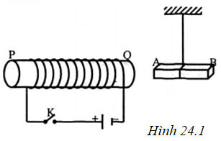
Hướng dẫn giải:
………………………………………………………………………………………………………………………………………………………………………………………………………………………………………………………………………………………………………………………………………………………………………………………………………………………………………………………………………………………………………………………………………………………………………………………………………………………………………………………………………………………………………………………………………………………………………………………………………………………………………………………………………………………………………………………………………………………………………………………………………………………………………………………………………………………………………………………………………………………………………………………………………………………………………………………………………………………………………………………………………………………………………………………………………………………………Câu 24.16: Hai cuộn dây có dòng điện được treo đồng trục và gần nhau (hình 24.2 SBT).
a) Nếu dòng điện chạy trong cuộn dây có chiều như trên hình vẽ thì hai cuộn dây hút nhau hay đẩy nhau?
b) Nếu đổi chiều dòng điện của một trong hai cuộn thì tác dụng của chúng có gì thay đổi?
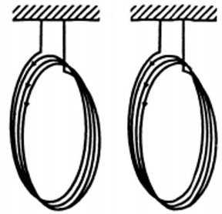
Hướng dẫn giải:
………………………………………………………………………………………………………………………………………………………………………………………………………………………………………………………………………………………………………………………………………………………………………………………………………………………………………………………………………………………………………………………………………………………………………………………………………………………………………………………………………………………………………………Câu 24.17: Hình 24.3 mô tả cấu tạo của một dụng cụ để phát hiện dòng điện (một loại điện kế). Dụng cụ này gồm một ống dây B, trong lòng B có một thanh nam châm A nằm thăng bằng, vuông góc với trục ống dây và có thể quay quanh mộ trục đặt giữa thanh, vuông góc với mặt phẳng trang giấy.
a) Nếu dòng điện chạy qua cuộn dây B có chiều được đánh dấu như hình vẽ thì kim chỉ thị quay sang bên phải hay bên trái?
b) Hai chốt của điện kế này có cần đánh dấu dương, âm hay không?
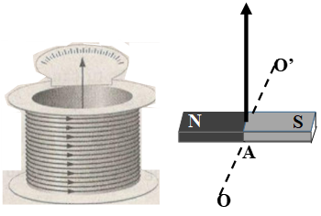
Hướng dẫn giải:
………………………………………………………………………………………………………………………………………………………………………………………………………………………………………………………………………………………………………………………………………………………………………………………………………………………………………………………………………………………………………………………………………………………………………………………………………………………………………………………………………………………………………………Câu 24.18: a) Cực nào của kim nam châm trong hình 24.4a hướng vào đầu B của cuộn dây điện?
b) Xác định chiều của dòng điện chạy trong cuộn dây ở hình 24.4 SBT.
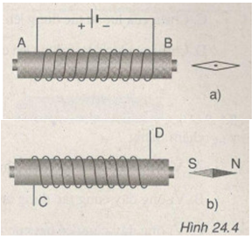
Hướng dẫn giải:
………………………………………………………………………………………………………………………………………………………………………………………………………………………………………………………………………………………………………………………………………………………………………………………………………………………………………………………………………………………………………………………………………………………………………………………………………………………………………………………………………………………………………………………………………………………………………………………………………………………………………………………………………………………………………………………………………………………………………………………………………………………………………………………………………Câu 24.19: Cuộn dây của một nam châm điện được nối với một nguồn điện mà tên các từ cực của nam châm điện được ghi trên hình 24.5. Hãy ghi tên các cực của nguồn điện
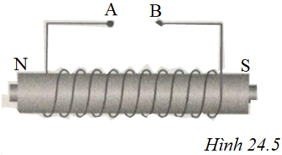
Hướng dẫn giải:
………………………………………………………………………………………………………………………………………………………………………………………………………………………………………………………………………………………………………………………………………………………………………………………………………………………………………………………………………………………………………………………………………………………………………………………………………………………………………………………………………………………………………………………………………………………………………………………………………………………………………………………………………………………………………………………………………………………………………………………………………………………………………………………………………………………………………………………………………………………………………………………………………………………………………………………………………………………………………………………………………………………………………………………………………………………………

BÀI 25: SỰ NHIỄM TỪ CỦA SẮT, THÉP - NAM CHÂM ĐIỆN

I. TÓM TẮT LÍ THUYẾT

1. Sự nhiễm từ của sắt, thép
- Lõi sắt hoặc lõi thép làm tăng tác dụng từ của ống dây có dòng điện.
- Khi ngắt điện, lõi sắt non mất hết từ tính còn lõi thép thì vẫn giữ được từ tính.
Ngắt công tắc, ống dây có lõi sắt non không hút các kẹp giấy còn ống dây có lõi thép thì hút các vụn giấy
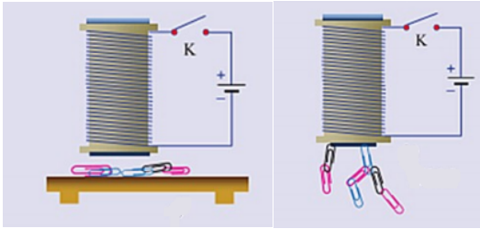
⇒ Sở dĩ sắt hoặc lõi thép làm tăng tác dụng từ của ống dây vì khi đặt trong từ trường thì lõi sắt, thép bị nhiễm từ và trở thành một nam châm.
Khi đóng công tắc ống dây có lõi sắt và thép hút các kẹp giấy
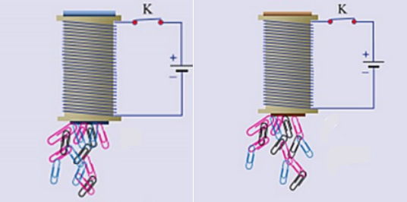
⇒ Không những sắt, thép mà các vật liệu từ như niken, coban... đặt trong từ trường đều bị nhiễm từ.

2. Nam châm điện và nam châm vĩnh cửu
- Nam châm điện là ống dây có dòng điện chạy qua và trong có lõi sắt. Có thể làm tăng lực từ của nam châm điện tác dụng lên một vật bằng cách tăng cường độ dòng điện qua ống dây hoặc tăng số vòng của ống dây.
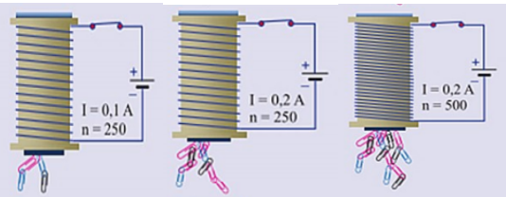
- Nam châm vĩnh cửu là một lõi thép đã bị nhiễm từ.

II. PHƯƠNG PHÁP GIẢI
So sánh sự nhiễm từ của sắt và thép, của nam châm điện và nam châm vĩnh cửu
- Sắt nhiễm từ mạnh hơn thép, nhưng thép duy trì từ tính lâu hơn sắt.
- Muốn chế tạo nam châm vĩnh cửu ta dùng thép và muốn chế tạo nam châm điện ta lại dùng sắt.
- Nam châm vĩnh cửu duy trì được từ tính lâu dài, không phụ thuộc vào việc có hay không có dòng điện.
- Nam châm điện chỉ hoạt động khi có dòng điện chạy qua cuộn dây trong có lõi sắt. Khi ngắt dòng điện thì nam châm điện cũng mất hết từ tính.

TRẮC NGHIỆM
Câu 25.1: Khi đặt sắt, thép, niken, coban hay các vật liệu từ khác đặt trong từ trường thì:
A. Bị nhiễm điện
B. Bị nhiễm từ
C. Mất hết từ tính
D. Giữ được từ tính lâu dài
Hướng dẫn giải:
………………………………………………………………………………………………………………………………………………………………………………………………………………………………………………………………………………………………………………………………………………………Câu 25.2: Có hiện tượng gì xảy ra với một thanh thép khi đặt nó vào trong lòng một ống dây có dòng điện một chiều chạy qua?
A. Thanh thép bị nóng lên.
B. Thanh thép bị phát sáng.
C. Thanh thép bị đẩy ra khỏi ống dây.
D. Thanh thép trở thành một nam châm.
Hướng dẫn giải:
………………………………………………………………………………………………………………………………………………………………………………………………………………………………………………………………………………………………………………………………………………………Câu 25.3: Nam châm điện có cấu tạo gồm:
A. Nam châm vĩnh cửu và lõi sắt non.
B. Cuộn dây dẫn và lõi sắt non.
C. Cuộn dây dẫn và nam châm vĩnh cửu.
D. Nam châm.
Hướng dẫn giải:
………………………………………………………………………………………………………………………………………………………………………………………………………………………………………………………………………………………………………………………………………………………Câu 25.4: Chọn phương án đúng?
A. Tăng cường độ dòng điện chạy qua các vòng dây thì lực từ của nam châm điện giảm.
B. Tăng số vòng dây của cuộn dây thì lực từ của nam châm điện giảm.
C. Lõi sắt hoặc lõi thép làm tăng tác dụng từ của ống dây.
D. Sau khi bị nhiễm từ thì cả sắt non và thép đều không giữ được từ tính lâu dài.
Hướng dẫn giải:
………………………………………………………………………………………………………………………………………………………………………………………………………………………………………………………………………………………………………………………………………………………………………………………………………………………………………………………………………………………………………………………………………………………………………………………………………………………………………………………………………………………………………………Câu 25.5: Trong các trường hợp sau, trường hợp nào vật có khả năng nhiễm từ và trở thành nam châm vĩnh cửu?
A. Một vòng dây dẫn bằng thép được đưa lại gần một cực của nam châm điện mạnh trong thời gian ngắn, rồi đưa ra xa;
B. Một vòng dây dẫn bằng sắt non được đưa lại gần một cực của nam châm điện mạnh trong thời gian ngắn, rồi đưa ra xa;
C. Một vòng dây dẫn bằng sắt non được đưa lại gần một đầu của nam châm điện mạnh trong thời gian dài, rồi đưa ra xa;
D. Một lõi sắt non được đặt trong lòng một cuộn dây có dòng điện với cường độ lớn trong một thời gian dài, rồi đưa ra xa;
Hướng dẫn giải:
………………………………………………………………………………………………………………………………………………………………………………………………………………………………………………………………………………………………………………………………………………………Câu 25.6: Các nam châm điện được mô tả như hình sau:
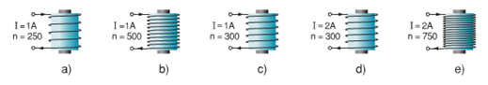
Hãy cho biết nam châm nào mạnh hơn?
A. Nam châm a
B. Nam châm c
C. Nam châm b
D. Nam châm e
Hướng dẫn giải:
………………………………………………………………………………………………………………………………………………………………………………………………………………………………………………………………………………………………………………………………………………………Câu 25.7: Vì sao lõi của nam châm điện không làm bằng thép mà lại làm bằng sắt non?
A. Vì lõi thép nhiễm từ yếu hơn lõi sắt non.
B. Vì dùng lõi thép thì sau khi nhiễm từ sẽ biến thành một nam châm vĩnh cửu.
C. Vì dùng lõi thép thì không thể làm thay đổi cường độ lực từ của nam châm điện.
D. Vì dùng lõi thép thì lực từ bị giảm đi so với khi chưa có lõi.
Hướng dẫn giải:
………………………………………………………………………………………………………………………………………………………………………………………………………………………………………………………………………………………………………………………………………………………Câu 25.8: Cách nào để làm tăng lực từ của nam châm điện?
A. Dùng dây dẫn to cuốn ít vòng.
B. Dùng dây dẫn nhỏ cuốn nhiều vòng.
C. Tăng số vòng dây dẫn và giảm hiệu điện thế đặt vào hai đầu ống dây.
D. Tăng đường kính và chiều dài của ống dây.
Hướng dẫn giải:
………………………………………………………………………………………………………………………………………………………………………………………………………………………………………………………………………………………………………………………………………………………………………………………………………………………………………………………………………………………………………………………………………………………………………………………………………………………………………………………………………………………………………………Câu 25.9: Khi đặt một thanh sắt non vào trong một ống dây có dòng điện một chiều chạy qua thì thanh sắt trở thành một nam châm. Hướng Bắc Nam của nam châm mới được tạo thành so với hướng Bắc Nam của ống dây thì:
A. Ngược hướng
B. Vuông góc
C. Cùng hướng
D. Tạo thành một góc 45⁰
Hướng dẫn giải:
………………………………………………………………………………………………………………………………………………………………………………………………………………………………………………………………………………………………………………………………………………………Câu 25.10: Nam châm điện gồm một cuộn dây dẫn cuốn xung quanh lõi sắt non có dòng điện chạy qua;
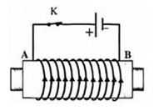
Nếu ngắt dòng điện:
A. Lõi sắt non có từ tính tạo ra từ trường mạnh, có thể hút được sắt, thép…
B. Lõi sắt non có từ tính tạo ra từ trường yếu, không thể hút được sắt, thép…
C. Lõi sắt non không có từ tính, có thể hút được sắt, thép…
D. Lõi sắt non không có từ tính, không thể hút được sắt, thép…
Hướng dẫn giải:
………………………………………………………………………………………………………………………………………………………………………………………………………………………………………………………………………………………………………………………………………………………Câu 25.11: Trong các trường hợp sau, trường hợp nào vật có khả năng nhiễm từ và trở thành nam châm vĩnh cửu.
A. Một vòng dây dẫn bằng thép được đưa lại gần một cực nam châm điện mạnh trong thời gian ngắn, rồi đưa ra xa;
B. Một vòng dây dẫn bằng sắt non được đưa lại gần một cực nam châm điện mạnh trong thời gian ngắn rồi đưa ra xa;
C. Một vòng dây bằng sắt non được đưa lại gần một đầu nam châm điện mạnh trong thời gian dài, rồi đưa ra xa
D. Một lõi sắt non được đặt trong lòng một cuộn dây có dòng điện với cường độ lớn trong một thời gian dài rồi đưa ra xa;
Hướng dẫn giải:
………………………………………………………………………………………………………………………………………………………………………………………………………………………………………………………………………………………………………………………………………………………Câu 25.12: Có hiện tượng gì xảy ra với một thanh thép khi đặt vào trong lòng một ống dây có dòng điện một chiều chạy qua;
A. Thanh thép bị nóng lên.
B. Thanh thép phát sáng
C. Thanh thép bị đẩy ra khỏi ống dây
D. Thanh thép trở thành nam châm
Hướng dẫn giải:
………………………………………………………………………………………………………………………………………………………………………………………………………………………………………………………………………………………………………………………………………………………Câu 25.13: Khi đặt một thanh sắt non vào trong lòng một ống dây dẫn có dòng điện một chiều chạy qua thì thanh sắt trở thành nột nam châm. Hướng Bắc Nam của nam châm mới được tạo thành so với hướng Bắc Nam của ống dây thì:
A. Cùng hướng
B. Ngược hướng.
C. Vuông góc.
D. Tạo thành góc 45º
Hướng dẫn giải:
………………………………………………………………………………………………………………………………………………………………………………………………………………………………………………………………………………………………………………………………………………………Câu 25.14: Có cách nào để tăng lực từ của một nam châm điện
A. Dùng dây dẫn to quấn ít vòng.
B. Dùng dây dẫn nhỏ quấn nhiều vòng
C. Tăng số vòng dây dẫn và giảm hiệu điện thế đặt vào hai đầu ống dây
D. Tăng đường kính và chiều dài ống dây
Hướng dẫn giải:
………………………………………………………………………………………………………………………………………………………………………………………………………………………………………………………………………………………………………………………………………………………Câu 25.15: Vì sao lõi của nam châm điện không làm bằng thép mà làm bằng sắt non
A. Vì thép nhiễm từ yếu hơn lõi sắt non
B. Vì dùng lõi thép thì sau khi nhiễm từ sẽ biến thành một nam châm vĩnh cửu
C. Vì dùng lõi thép không thể làm thay đổi cường độ lực từ của nam châm điện
D. Vì dùng lõi thép thì lực từ sẽ bị giảm đi so với khi cưa có lõi
Hướng dẫn giải:
………………………………………………………………………………………………………………………………………………………………………………………………………………………………………………………………………………………………………………………………………………………

TỰ LUẬN
Bài 25.1: Nam châm điện gồm một cuộn dây dẫn quấn quanh một lõi sắt non có dòng điện chạy qua
a) Nếu ngắt dòng điện thì nó còn tác dụng từ nữa không?
b) Lõi của nam châm điện phải là sắt non, không được là thép. Vì sao?
Hướng dẫn giải:
………………………………………………………………………………………………………………………………………………………………………………………………………………………………………………………………………………………………………………………………………………………………………………………………………………………………………………………………………………………………………………………………………………………………………………………………………………………………………………………………………………………………………………Bài 25.2: Trong nam châm điện được vẽ trên hình 25.1 SBT, nếu thay lõi sắt non bằng lõi niken thì:
a) Từ trường có mạnh hơn cuộn dây không có lõi không.
b) Đầu A của cuộn dây là cực gì.
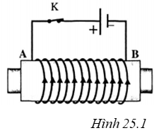
Hướng dẫn giải:
…………………………………………………………………………………………………………………………………………………………………………………………………………………………………………………………………………………………………………………………………………………………………………………………………………………………………………………………………………Bài 25.3: Trên hình 25.2 vẽ một số kẹp giấy bằng sắt bị hút dính vào các cực của thanh nam châm.
a) Có thể khẳng định các kẹp sắt này đã trở thành nam châm được không? Vì sao?
b) Nếu khẳng định các kẹp sắt đã trở thành nam châm thì hãy xác định tên từ cực của một trong số các nam châm này.
c) Từ kết quả trên, hãy giải thích vì sao nam châm lại hút được các vật bằng sắt, thép khi đặt gần nó.
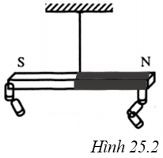
Hướng dẫn giải:
………………………………………………………………………………………………………………………………………………………………………………………………………………………………………………………………………………………………………………………………………………………………………………………………………………………………………………………………………………………………………………………………………………………………………………………………………………………………………………………………………………………………………………………………………………………………………………………………………………………………………………………………………………………………………………………………………………………………………………………………………………………………………………………………………………………………………………………………………………………………………………………………………………………………………………………………………………………………………………………………………………………………………………………………………………………………

BÀI 26: ỨNG DỤNG CỦA NAM CHÂM

I. TÓM TẮT LÍ THUYẾT

1. Loa điện
a) Nguyên tắc hoạt động
Loa điện hoạt động dựa vào tác dụng từ của nam châm lên ống dây có dòng điện chạy qua;
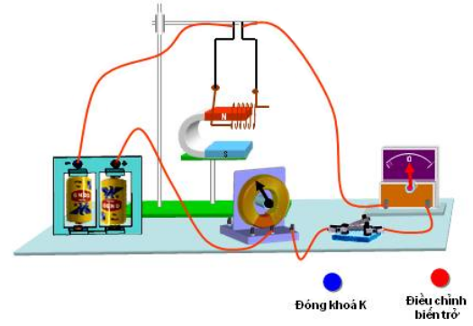
- Khi có dòng điện chạy qua, ống dây chuyển động.
- Khi cường độ dòng điện thay đổi, ống dây dịch chuyển dọc theo khe hở giữa hai cực của nam châm.
b) Cấu tạo của loa điện
- Bộ phận chính của loa điện gồm một ống dây L được đặt trong từ trường của một nam châm mạnh E, một đầu của ống dây được gắn chặt với màng loa M. Ống dây có thể dao động dọc theo khe nhỏ giữa hai từ cực của nam châm.
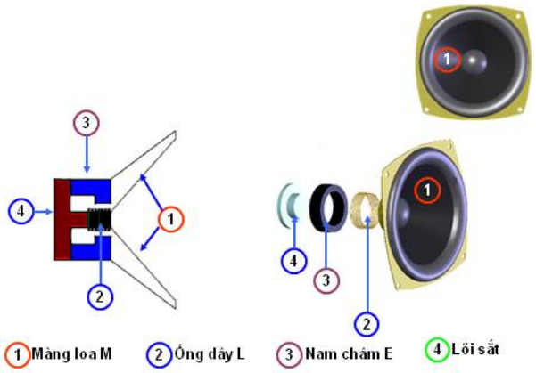
- Quá trình biến đổi dao động điện thành âm thanh trong loa điện:
Màng loa được gắn chặt với ống dây nên khi ống dây dao động, màng loa dao động theo và phát ra âm thanh đúng với âm thanh mà nó nhận được từ micro. Loa điện biến dao động điện thành âm thanh.

2. Rơle điện từ
Rơle điện từ là một thiết bị tự động đóng, ngắt mạch điện, bảo vệ và điều khiển sự làm việc của mạch điện.
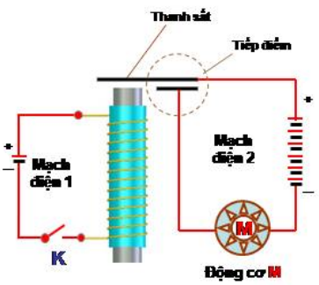
- Cấu tạo: Bộ phận chủ yếu gồm một nam châm điện và một thanh sắt non
- Ứng dụng: Làm chuông báo động
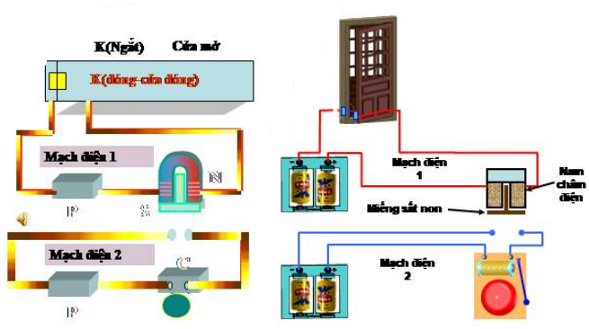
Khi đóng cửa chuông không kêu vì mạch điện 2 hở
Khi cửa hé mở, chuông kêu vì cửa mở đã làm hở mạch điện 1, nam châm điện mất hết từ tính, miếng sắt rơi xuống và tự động đóng mạch điện 2.
Ngoài ra nam châm điện và nam châm vĩnh cửu được ứng dụng trong đời sống như máy phát điện, điện thoại, la bàn, cần cẩu điện, các thiết bị ghi âm...
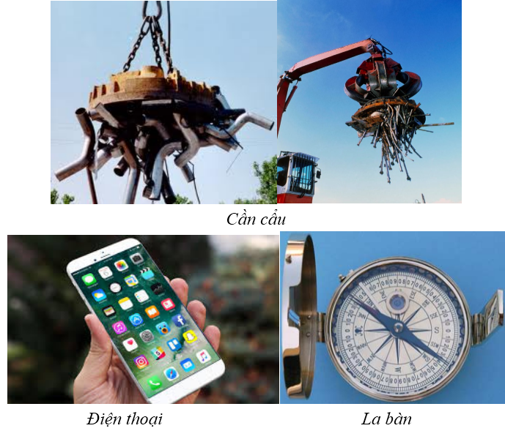

TRẮC NGHIỆM
Câu 26.1: Nam châm điện được sử dụng trong thiết bị:
A. Máy phát điện
B. Làm các la bàn
C. Rơle điện từ
D. Bàn ủi điện
Hướng dẫn giải:
…………………………………………………………………………………………………………………………………………………………………………………………………………………………………………………………………………………………………………………………………………………………………………………………………………………………………………………………………………Câu 26.2: Trong loa điện, lực nào làm cho màng loa dao động phát ra âm?
A. Lực hút của nam châm điện tác dụng vào màng loa làm bằng sắt non.
B. Lực từ của một nam châm vĩnh cửu tác dụng lên cuộn dây có dòng điện biến đổi chạy qua gắn vào màng loa;
C. Lực từ của một nam châm vĩnh cửu tác dụng vào miếng sắt gắn vào màng loa;
D. Lực từ của một nam châm điện tác dụng vào một cuộn dây dẫn kín gắn vào màng loa;
Hướng dẫn giải:
…………………………………………………………………………………………………………………………………………………………………………………………………………………………………………………………………………………………………………………………………………………………………………………………………………………………………………………………………………Câu 26.3: Xét các bộ phận chính của một loa điện
(1). Nam châm
(2). Ống dây
(3). Màng loa
Các bộ phận trực tiếp gây ra âm là:
A. (2)
B. (3)
C. (2), (3)
D. (1)
Hướng dẫn giải:
…………………………………………………………………………………………………………………………………………………………………………………………………………………………………………………………………………………………………………………………………………………………………………………………………………………………………………………………………………Câu 26.4: Loa điện hoạt động dựa vào:
A. Tác dụng của từ trường lên khung dây dẫn có dòng điện chạy qua;
B. Tác dụng từ của nam châm lên ống dây có dòng điện chạy qua;
C. Tác dụng của dòng điện lên dây dẫn thẳng có dòng điện chạy qua;
D. Tác dụng từ của từ trường lên dây dẫn thẳng có dòng điện chạy qua;
Hướng dẫn giải:
…………………………………………………………………………………………………………………………………………………………………………………………………………………………………………………………………………………………………………………………………………………………………………………………………………………………………………………………………………Câu 26.5: Trong các vật dụng sau đây: Bàn là điện, la bàn, chuông điện, rơle điện từ. Vật nào có sử dụng nam châm vĩnh cửu?
A. Chuông điện
B. Rơle điện từ
C. La bàn
D. Bàn là điện
Hướng dẫn giải:
…………………………………………………………………………………………………………………………………………………………………………………………………………………………………………………………………………………………………………………………………………………………………………………………………………………………………………………………………………Câu 26.6: Trong chuông báo động gắn vào cửa để khi cửa bị mở thì chuông kêu, rơle điện từ có tác dụng từ?
A. Làm bật một lò xo đàn hồi gõ vào chuông.
B. Đóng công tắc của chuông điện làm cho chuông kêu.
C. Làm cho cánh cửa mở đập mạnh vào chuông.
D. Làm cho cánh cửa rút chốt hãm cần rung chuông.
Hướng dẫn giải:
…………………………………………………………………………………………………………………………………………………………………………………………………………………………………………………………………………………………………………………………………………………………………………………………………………………………………………………………………………Câu 26.7: Khi cho dòng điện không đổi chạy vào cuộn dây của loa điện thì loa:
A. Loa không kêu, do lực tác dụng lên cuộn dây khi đó là lực không đổi nên không làm cho màng loa rung được.
B. Loa không kêu, do lực tác dụng lên cuộn dây khi đó bằng 0 nên loa không phát ra được âm thanh.
C. Loa kêu như bình thường.
D. Loa kêu yếu hơn, do lực tác dụng lên cuộn dây khi đó giảm.
Hướng dẫn giải:
…………………………………………………………………………………………………………………………………………………………………………………………………………………………………………………………………………………………………………………………………………………………………………………………………………………………………………………………………………Câu 26.8: Để chế tạo một nam châm điện mạnh ta cần điều kiện:
A. Cường độ dòng điện qua ống dây lớn, ống dây có nhiều vòng, lõi bằng thép.
B. Cường độ dòng điện qua ống dây lớn, ống dây có nhiều vòng, lõi bằng sắt non.
C. Cường độ dòng điện qua ống dây lớn, ống dây ít vòng, lõi bằng sắt non.
D. Cường độ dòng điện qua ống dây nhỏ, ống dây ít vòng, lõi bằng thép.
Hướng dẫn giải:
…………………………………………………………………………………………………………………………………………………………………………………………………………………………………………………………………………………………………………………………………………………………………………………………………………………………………………………………………………Câu 26.9: Ampe kế điện từ loại đơn giản gồm một ống dây D và một tấm sắt S đặt gần một đầu ống dây. Tấm sắt S gắn liền với kim chỉ thị K có thể quay quanh trục O. Khi có dòng điện đi qua ống dây thì kim điện kế:
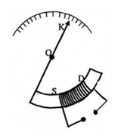
A. Kim chỉ thị không dao động.
B. Không xác định được kim chỉ thị có bị lệch hay đứng yên không dao động.
C. Kim chỉ thị dao động và chỉ giá trị của dòng điện qua tấm sắt S.
D. Kim chỉ thị bị kéo lệch và chỉ giá trị của dòng điện qua dây D trên bảng chỉ thị.
Hướng dẫn giải:
…………………………………………………………………………………………………………………………………………………………………………………………………………………………………………………………………………………………………………………………………………………………………………………………………………………………………………………………………………Câu 26.10: Trong bệnh viện, làm thế nào mà các bác sĩ phẫu thuật có thể lấy các mạt sắt nhỏ li ti ra khỏi mắt của bệnh nhân? Hãy tìm hiểu và chọn cách làm đúng trong các cách làm sau:
A. Dùng nam châm
B. Dùng một viên pin còn tốt
C. Dùng panh
D. Dùng kìm
Hướng dẫn giải:
…………………………………………………………………………………………………………………………………………………………………………………………………………………………………………………………………………………………………………………………………………………………………………………………………………………………………………………………………………Câu 26.11: Trong loa điện, lực nào đã làm cho màng loa dao động phát ra âm?
A. lực hút nam châm điện tác dụng vào màng loa làm bằng sắt non.
B. Lực từ của một nam châm vĩnh cửu tác dụng lên cuộn dây có dòng điện biến đổi chạy qua gắn vào màng loa
C. Lực từ của một nam châm vĩnh cửu tác dụng vào miếng sắt gắn với màng loa;
D. Lực của một nam châm điện tác dụng vào một cuộn dây dẫn kín gắn vào màng loa
Hướng dẫn giải:
…………………………………………………………………………………………………………………………………………………………………………………………………………………………………………………………………………………………………………………………………………………………………………………………………………………………………………………………………………Câu 26.12: Trong chuông báo động gắn vào cửa để khi cửa bị mở thì chuông kêu, rơ le điện từ có tắc dụng gì.
A. Làm bật một lò xo đàn hồi gõ vào chuông
B. Đóng công tắc của chuông điện làm cho chuông kêu
C. Làm cho cánh cửa mở đạp mạnh vào chuông
D. Làm cho cánh cửa rút chốt hãm cần rung chuông.
Hướng dẫn giải:
…………………………………………………………………………………………………………………………………………………………………………………………………………………………………………………………………………………………………………………………………………………………………………………………………………………………………………………………………………

TỰ LUẬN
Bài 26.1: Để làm nam châm điện mạnh với dòng điện có cường độ cho trước thì nên cuốn nhiều hay ít vòng dây dẫn quanh một ống dây cách điện
Hướng dẫn giải:
…………………………………………………………………………………………………………………………………………………………………………………………………………………………………………………………………………………………………………………………………………………………………………………………………………………………………………………………………………Bài 26.2: Một thanh thép có một đầu được sơn màu đỏ, đầu kia được sơn màu xanh. Dùng một nam châm điện hình U để từ hóa thanh thép này (hình 26.1)
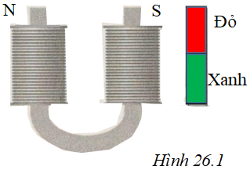
Hãy mô tả bằng hình vẽ và giải thích cách đặt thanh thép đó lên nam châm điện để sau khi từ hóa, đầu sơn đỏ của thanh thép trở thành cực bắc
Hướng dẫn giải:
……………………………………………………………………………………………………………………………………………………………………………………………………………………………………………………………………………………………………………………………………………………………………………………………………………………………………………………………………………………………………………………………………………………………………………………………………………………………………………………………………………………………………………………………………………………………………………………………………………………………………………………………………………………………………………………………………………………Bài 26.3: Điện kế dùng trong các trường hơp cần thiết đế phát hiện dòng điện yếu. Điện kế tự làm lấy gồm một cái hộp trong đó gắn cố định một la bàn thông thường với hai cuộn dây dân mắc nối tiêp, cách điện quấn quanh hộp (hình 26.2).
a) Mức độ phát hiện được dòng điện nhỏ của điện kế này phụ thuộc vào những yếu tố nào?o
b) Kim của la bàn sẽ nằm như thế nào đối với các vòng dây khi có dòng điện chạy qua hai cuộn dây đó? Vị trí ban đầu của kim nam châm khi chưa có dòng điện đi qua đã được chỉ ra ở trên hình vẽ.
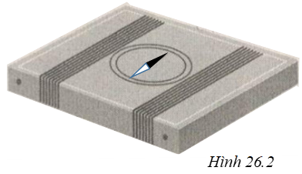
Hướng dẫn giải:
…………………………………………………………………………………………………………………………………………………………………………………………………………………………………………………………………………………………………………………………………………………………………………………………………………………………………………………………………………Bài 26.4: Ampe kế điện từ loại đơn giản gồm một ống dây D và một tấm sắt S đặt gần một đầu ống dây (hình 26.3) Tấm sắt S gắn liền với kim chỉ thị K có thể quay quanh trục O. Hãy giải thích hoạt động của ampe kế khi có dòng điện đi qua ống dây.
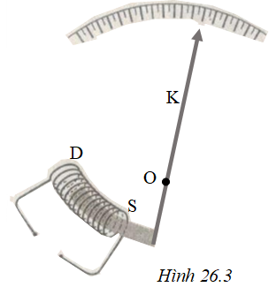
Hướng dẫn giải:
…………………………………………………………………………………………………………………………………………………………………………………………………………………………………………………………………………………………………………………………………………………………………………………………………………………………………………………………………………Bài 26.5: Tại sao khi cho dòng điện không đổi vào cuộn dây của loa điện thì loa lại không kêu?
Hướng dẫn giải:
…………………………………………………………………………………………………………………………………………………………………………………………………………………………………………………………………………………………………………………………………………………………………………………………………………………………………………………………………………

BÀI 27: LỰC ĐIỆN TỪ

I. TÓM TẮT LÍ THUYẾT

1. Tác dụng của từ trường lên dây dẫn có dòng điện
Từ trường tác dụng lực lên đoạn dây dẫn có dòng điện chạy qua đặt trong từ trường. Lực đó được gọi là lực điện từ.
Đóng công tắc, thấy đoạn dây AB bằng đồng chuyển động trên hai thanh ray nằm ngang bằng đồng.
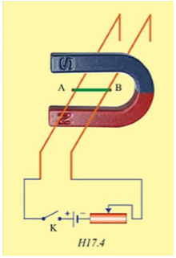

2. Chiều của lực điện từ - Quy tắc bàn tay trái
a) Chiều của lực điện từ phụ thuộc vào những yếu tố nào?
Chiều của lực điện từ tác dụng lên dây dẫn phụ thuộc vào chiều dòng điện chạy trong dây dẫn và chiều của đường sức từ.
b) Quy tắc bàn tay trái
Đặt bàn tay trái sao cho các đường sức từ hướng vào lòng bàn tay, chiều từ cổ tay đến ngón tay giữa hướng theo chiều dòng điện thì ngón tay cái choãi ra 900 chỉ chiều của lực điện từ.
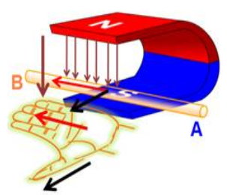
Khi biết được 2 trong 3 chiều (chiều dòng điện, chiều lực điện từ, chiều đường sức từ) thì ta có thể xác định được chiều còn lại.
Chú ý:
+ Nếu dây dẫn đặt song song với đường sức từ thì không có lực từ tác dụng lên nó.
+ Thông thường, lực từ thường có tác dụng làm quay khung dây hoặc làm khung dây bị nén hay bị kéo dãn.

TRẮC NGHIỆM
Câu 27.1: Một dây dẫn có dòng điện chạy qua đặt trong từ trường, không song song với đường sức từ thì:
A. Chịu tác dụng của lực điện
B. Chịu tác dụng của lực từ
C. Chịu tác dụng của lực điện từ
D. Chịu tác dụng của lực đàn hồi
Hướng dẫn giải:
…………………………………………………………………………………………………………………………………………………………………………………………………………………………………………………………………………………………………………………………………………………………………………………………………………………………………………………………………………Câu 27.2: Đoạn dây dẫn có dòng điện chạy qua; Hãy cho biết lực từ vẽ ở hình nào đúng?
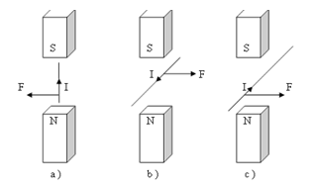
A. Hình b.
B. Hình a.
C. Cả 3 hình a, b, c.
D. Hình c.
Hướng dẫn giải:
…………………………………………………………………………………………………………………………………………………………………………………………………………………………………………………………………………………………………………………………………………………………………………………………………………………………………………………………………………Câu 27.3: Muốn xác định được chiều của lực điện từ tác dụng lên một đoạn dây dẫn thẳng có dòng điện chạy qua đặt tại một điểm trong từ trường thì cần phải biết những yếu tố nào?
A. Chiều của dòng điện trong dây dẫn và chiều của dây.
B. Chiều của đường sức từ và cường độ lực điện từ tại điểm đó.
C. Chiều của dòng điện và chiều của đường sức từ tại điểm đó.
D. Chiều và cường độ của dòng điện, chiều và cường độ của lực từ tại điểm đó.
Hướng dẫn giải:
…………………………………………………………………………………………………………………………………………………………………………………………………………………………………………………………………………………………………………………………………………………………………………………………………………………………………………………………………………Câu 27.4: Theo quy tắc bàn tay trái, chiều từ cổ tay đến ngón tay giữa hướng theo:
A. Chiều của lực điện từ
B. Chiều của đường sức từ
C. Chiều của dòng điện
D. Chiều của đường đi vào các cực của nam châm
Hướng dẫn giải:
…………………………………………………………………………………………………………………………………………………………………………………………………………………………………………………………………………………………………………………………………………………………………………………………………………………………………………………………………………Câu 27.5: Chiều của lực điện từ tác dụng lên dây dẫn phụ thuộc vào:
A. Chiều của dòng điện qua dây dẫn.
B. Chiều đường sức từ qua dây dẫn.
C. Chiều chuyển động của dây dẫn.
D. Chiều của dòng điện trong dây dẫn và chiều của đường sức từ.
Hướng dẫn giải:
…………………………………………………………………………………………………………………………………………………………………………………………………………………………………………………………………………………………………………………………………………………………………………………………………………………………………………………………………………Câu 27.6: Xác định câu nói đúng về tác dụng của từ trường lên đoạn dây dẫn có dòng điện.
A. Một đoạn dây dẫn có dòng điện chạy qua, đặt trong từ trường và song song với đường sức từ thì có lực từ tác dụng lên nó.
B. Một đoạn dây dẫn có dòng điện chạy qua, đặt trong từ trường và cắt các đường sức từ thì có lực từ tác dụng lên nó.
C. Một đoạn dây dẫn có dòng điện chạy qua, không đặt trong từ trường và cắt các đường sức từ thì có lực từ tác dụng lên nó.
D. Một đoạn dây dẫn không có dòng điện chạy qua, đặt trong từ trường và cắt các đường sức từ thì có lực từ tác dụng lên nó.
Hướng dẫn giải:
…………………………………………………………………………………………………………………………………………………………………………………………………………………………………………………………………………………………………………………………………………………………………………………………………………………………………………………………………………Câu 27.7: Khi dây dẫn thẳng có dòng điện chạy qua được đặt song song với các đường sức từ thì lực điện từ có hướng như thế nào?
A. Cùng hướng với dòng điện.
B. Cùng hướng với đường sức từ.
C. Vuông góc với cả dây dẫn và đường sức từ.
D. Không có lực điện từ.
Hướng dẫn giải:
…………………………………………………………………………………………………………………………………………………………………………………………………………………………………………………………………………………………………………………………………………………………………………………………………………………………………………………………………………Câu 27.8: Một khung dây dẫn hình chữ nhật có dòng điện chạy qua được đặt trong từ trường giữa hai nhánh của một nam châm hình chữ U. Khung dây sẽ quay đến vị trí nào thì dừng lại?
A. Mặt khung dây song song với các đường sức từ.
B. Mặt khung dây vuông góc với các đường sức từ.
C. Mặt khung dây tạo thành một góc 600 với các đường sức từ.
D. Mặt khung dây tạo thành một góc 450 với các đường sức từ.
Hướng dẫn giải:
…………………………………………………………………………………………………………………………………………………………………………………………………………………………………………………………………………………………………………………………………………………………………………………………………………………………………………………………………………Câu 27.9: Hình dưới đây mô tả khung dây có dòng điện chạy qua được đặt trong từ trường, trong đó khung quay đang có vị trí mà mặt phẳng khung vuông góc với đường sức từ. Về vị trí này của khung dây, ý kiến nào dưới đây là đúng?
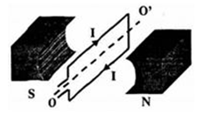
A. Khung không chịu tác dụng của lực điện từ.
B. Khung chịu tác dụng của lực điện từ nhưng nó không quay.
C. Khung tiếp tục quay do tác dụng của lực điện từ lên khung.
D. Khung quay tiếp một chút nữa nhưng không phải do tác dụng của lực điện từ mà do quán tính.
Hướng dẫn giải:
…………………………………………………………………………………………………………………………………………………………………………………………………………………………………………………………………………………………………………………………………………………………………………………………………………………………………………………………………………Câu 27.10: Chiều dòng điện chạy qua đoạn dây dẫn AB trong hình sau có chiều:
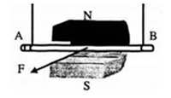
A. Từ B sang A
B. Từ A sang B.
C. Không đủ dữ kiện để xác định chiều dòng điện qua dây dẫn AB.
D. Không xác định được chiều dòng điện qua dây dẫn AB.
Hướng dẫn giải:
…………………………………………………………………………………………………………………………………………………………………………………………………………………………………………………………………………………………………………………………………………………………………………………………………………………………………………………………………………Câu 27.11: Hình 27.1 mô tả khung dây có dòng điện chạy qua được trong từ trường, trong đó khung quay đang có vị trí mà mặt phẳng khi vuông góc với đường sức từ. Về vị trí này của khung dây, ý kiến nào dưới đây là đúng?
A. Khung không chịu tác dụng của lực điện từ.
B. Khung chịu tác dụng của lực điện từ nhưng nó không quay
C. Khung tiếp tục quay do tác dụng của lực điện từ lên khung
D. Khung quay tiếp một chút nữa nhưng không phải do tác dụng của lực điện từ mà do quán tính.
Hướng dẫn giải:
…………………………………………………………………………………………………………………………………………………………………………………………………………………………………………………………………………………………………………………………………………………………………………………………………………………………………………………………………………Câu 27.12: Dùng quy tắc nào dưới đây để xác định chiều của lực điện từ
A. Quy tắc nắm tay phải
B. Quy tắc nắm tay trái
C. Quy tắc bàn tay phải
D. Quy tắc bàn tay trái
Hướng dẫn giải:
…………………………………………………………………………………………………………………………………………………………………………………………………………………………………………………………………………………………………………………………………………………………………………………………………………………………………………………………………………Câu 27.13: Muốn xác định được chiều của lực điện từ tác dụng lên một đoạn dây dẫn thẳng có dòng điện chạy qua đặt tại một điểm trong từ trường thì cần phải biết yếu tố nào?
A. Chiều của dòng điện trong dây dẫn và chiều dài của dây
B. Chiều của đường sức từ và cường độ lực điện từ tại điểm đó
C. Chiều của dòng điện và chiều của đường sức từ tại điểm đó.
D. Chiều và cường độ của dòng điện, chiều và cường độ của lực từ tại điểm đó.
Hướng dẫn giải:
…………………………………………………………………………………………………………………………………………………………………………………………………………………………………………………………………………………………………………………………………………………………………………………………………………………………………………………………………………Câu 27.14: Khi dây dẫn thẳng có dòng điện chạy qua được đặt song song với các dường sức từ thì lực điện từ có xu hướng như thế nào.?
A. Cùng hướng với dòng điện
B. Cùng hướng với đường sức từ.
C. Vuông góc với cả dây dẫn và đường sức từ.
D. Không có lực điện từ.
Hướng dẫn giải:
…………………………………………………………………………………………………………………………………………………………………………………………………………………………………………………………………………………………………………………………………………………………………………………………………………………………………………………………………………Câu 27.15: Một khung dây dẫn hình chữ nhật có dòng điện chạy qua được đặt trong từ trường giữa hai nhánh của một nam châm hình U. Khung dây sẽ quay đến vị trí nào thì dừng lại
A. Mặt khung dây song song với các đường sức từ
B. Mặt khung dây vuông góc với các đường sức từ.
C. Mặt khung dây tạo thành một góc 60º với đường sức từ.
D. Mặt khung dây tạo thành một góc 45º với đường sức từ
Hướng dẫn giải:
…………………………………………………………………………………………………………………………………………………………………………………………………………………………………………………………………………………………………………………………………………………………………………………………………………………………………………………………………………

TỰ LUẬN
Bài 27.1: Hình 27.2 mô tả đoạn dây AB có dòng điện đi qua được đặt ở khoảng giữa hai cực của nam châm hình chữ U. Biểu diễn lực điện từ dụng vào AB. Nếu đổi chiều dòng điện hoặc đổi cực của nam châm thì điện từ sẽ ra sao?
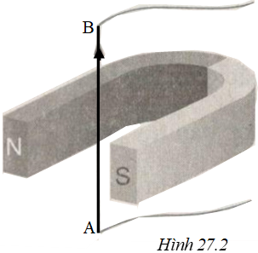
Hướng dẫn giải:
……………………………………………………………………………………………………………………………………………………………………………………………………………………………………………………………………………………………………………………………………………………………………………………………………………………………………………………………………………………………………………………………………………………………………………………………………………………………………………………………………………………………………………………………………………………………………………………………………………………………………………………………………………………………………………………………………………………Bài 27.2: Khung dây dẫn ABCD có dòng điện chạy qua được đặt trong từ trường của nam châm vĩnh cửu (hình 27.3 SBT). Mặt phẳng của khung dây song song với các đường sức từ. Hãy biểu diễn lực điện từ tác dụng lên các cạnh của khung. Các lực này làm cho khung có xu hướng chuyển động như thế nào?
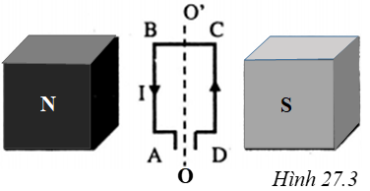
Hướng dẫn giải:
……………………………………………………………………………………………………………………………………………………………………………………………………………………………………………………………………………………………………………………………………………………………………………………………………………………………………………………………………………………………………………………………………………………………………………………………………………………………………………………………………………………………………………………………………………………………………………………………………………………………………………………………………………………………………………………………………………………Bài 27.3: Hình 27.4 mô tả một khung dây dẫn đứng yên trong từ trường, mặt của khung vuông góc với đường sức từ. Nếu đổi chiều dòng điện chạy trong khung thì khung dây có quay không? Giải thích?
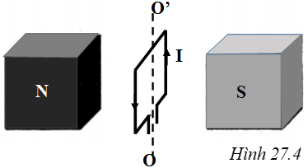
Hướng dẫn giải:
……………………………………………………………………………………………………………………………………………………………………………………………………………………………………………………………………………………………………………………………………………………………………………………………………………………………………………………………………………………………………………………………………………………………………………………………………………………………………………………………………………………………………………………………………………………………………………………………………………………………………………………………………………………………………………………………………………………Bài 27.4: Một thanh nam châm thẳng đã bị tróc hết vỏ sơn, mất dấu các cực. Để xác định tên từ cực, ta có thể cho từ trường của thanh nam châm này tác dụng lên một dây dẫn thẳng có dòng diện chạy qua;
a) Hãy vẽ hình mô tả cách làm này
b) Nêu rõ cách xác định tên từ cực của thanh nam châm khi đó
Hướng dẫn giải:
……………………………………………………………………………………………………………………………………………………………………………………………………………………………………………………………………………………………………………………………………………………………………………………………………………………………………………………………………………………………………………………………………………………………………………………………………………………………………………………………………………………………………………………………………………………………………………………………………………………………………………………………………………………………………………………………………………………

BÀI 28: ĐỘNG CƠ ĐIỆN MỘT CHIỀU

I. TÓM TẮT LÍ THUYẾT

1. Lực điện từ tác đụng lên khung dây dẫn có dòng điện
Khung dây dẫn có dòng điện đặt trong từ trường thì có lực điện từ tác dụng lên nó, lực điện từ làm cho khung quay quanh trục của nó, trừ một vị trí duy nhất đó là khi mặt phẳng khung vuông góc với đường sức từ (tức là mặt phẳng khung nằm trong mặt phẳng trung hòa).

2. Động cơ điện một chiều
a) Nguyên tắc cấu tạo của động cơ điện một chiều có bộ góp
- Động cơ điện một chiều gồm hai bộ phận chính là nam châm và khung dây dẫn.
+ Nam châm tạo ra từ trường là bộ phận đứng yên, được gọi là stato.
+ Khung dây dẫn (ABCD) có dòng điện chạy qua là bộ phận quay, được gọi là rôto.
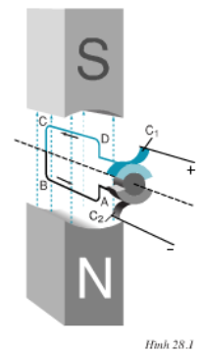
- Để lực điện từ luôn có tác dụng làm khung dây quay theo một chiều, dòng điện thường được đưa vào khung dây bằng một bộ góp. Bộ góp gồm:
+ Một cổ góp thường làm bằng đồng và có hình trụ, được chia thành 2 phiến góp và nối với hai đầu khung dây.
+ Hai thanh quét (C1 và C2), thường làm bằng than và có hình hộp chữ nhật, nằm tiếp xúc với các phiến góp và nối với nguồn điện để đưa dòng điện vào khung dây.
b) Nguyên tắc hoạt động của động cơ điện một chiều
- Động cơ điện một chiều hoạt động dựa trên tác dụng của từ trường lên khung dây dẫn có dòng điện chạy qua đặt trong từ trường. Khi đặt khung dây dẫn trong từ trường và cho dòng điện chạy qua khung dây, do tác dụng của lực điện từ nên khung dây sẽ quay.
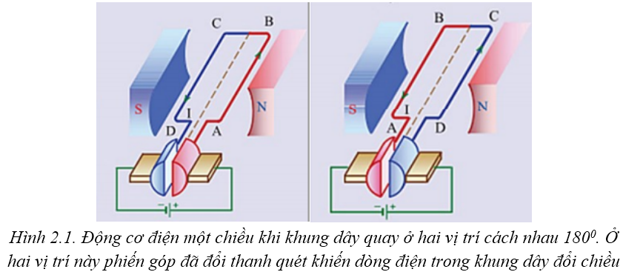

3. Động cơ điện một chiều trong kĩ thuật
Cấu tạo gồm hai bộ phận chính: Nam châm điện (stato) và cuộn dây (rôto).
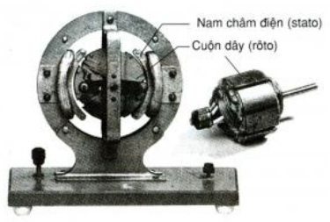
- Trong động cơ điện kĩ thuật, bộ phận tạo ra từ trường là nam châm điện.
- Bộ phận quay của động cơ điện kĩ thuật không đơn giản là một khung dây mà gồm nhiều cuộn dây đặt lệch nhau và song song với trục của một khối trụ làm bằng các lá thép kĩ thuật ghép lại.
Lưu ý: Ngoài động cơ điện một chiều còn có động cơ điện xoay chiều.

4. Sự biến đổi năng lượng trong động cơ điện
Khi động cơ điện hoạt động, điện năng của dòng điện được chuyển hóa thành cơ năng.

II. PHƯƠNG PHÁP GIẢI
Cách xác định chiều quay của khung dây có dòng điện đặt trong từ trường. Từ đó giải thích tại sao động cơ điện một chiều có thể quay liên tục.
- Xem khung dây dẫn đặt như thế nào. Nếu:
+ Mặt phẳng khung nằm trong mặt phẳng trung hòa (mặt phẳng khung vuông góc với đường sức từ) thì lực điện từ không làm cho khung quay mà chỉ làm cho nó giãn ra hoặc nén lại.
+ Mặt phẳng khung không nằm trong mặt phẳng trung hòa thì áp dụng quy tắc bàn tay trái để tìm chiều của lực điện từ tác dụng lên mỗi đoạn của khung dây rồi suy ra chiều quay của nó.
- Động cơ điện có bộ phận gọi là cổ góp điện. Bộ phận này có tác dụng làm cho chiều dòng điện trong khung được đổi chiều mỗi khi khung dây qua mặt phẳng trung hòa. Khi đó chiều của lực điện từ tác dụng lên khung cũng được đổi chiều. Kết quả khung quay liên tục.

TRẮC NGHIỆM
Câu 28.1: Động cơ điện một chiều gồm mấy bộ phận chính?
A. 1
B. 2
C. 3
D. 4
Hướng dẫn giải:
…………………………………………………………………………………………………………………………………………………………………………………………………………………………………………………………………………………………………………………………………………………………………………………………………………………………………………………………………………Câu 28.2: Chọn phát biểu đúng khi nói về động cơ điện một chiều?
A. Nam châm để tạo ra dòng điện.
B. Bộ phận đứng yên là roto.
C. Để khung có thể quay liên tục cần phải có bộ góp điện.
D. Khung dây dẫn là bộ phận đứng yên.
Hướng dẫn giải:
…………………………………………………………………………………………………………………………………………………………………………………………………………………………………………………………………………………………………………………………………………………………………………………………………………………………………………………………………………Câu 28.3: Động cơ điện một chiều hoạt động dựa trên:
A. tác dụng của từ trường lên khung dây dẫn có dòng điện chạy qua đặt trong từ trường.
B. tác dụng của điện trường lên khung dây dẫn có dòng điện chạy qua đặt trong từ trường.
C. tác dụng của lực điện lên khung dây dẫn có dòng điện chạy qua đặt trong từ trường.
D. tác dụng của lực hấp dẫn lên khung dây dẫn có dòng điện chạy qua đặt trong từ trường.
Hướng dẫn giải:
…………………………………………………………………………………………………………………………………………………………………………………………………………………………………………………………………………………………………………………………………………………………………………………………………………………………………………………………………………Câu 28.4: Động cơ điện một chiều quay được là nhờ tác dụng của lực nào?
A. lực hấp dẫn
B. lực đàn hồi
C. lực điện từ
D. lực từ
Hướng dẫn giải:
…………………………………………………………………………………………………………………………………………………………………………………………………………………………………………………………………………………………………………………………………………………………………………………………………………………………………………………………………………Câu 28.5: Roto của một động cơ điện một chiều trong kĩ thuật được cấu tạo như thế nào?
A. là một nam châm vĩnh cửu có trục quay.
B. là một nam châm điện có trục quay.
C. là nhiều cuộn dây dẫn có thể quay quanh một trục.
D. là nhiều cuộn dây dẫn cuốn quanh một lõi thép gắn với vỏ máy.
Hướng dẫn giải:
…………………………………………………………………………………………………………………………………………………………………………………………………………………………………………………………………………………………………………………………………………………………………………………………………………………………………………………………………………Câu 28.6: Trong động cơ điện kĩ thuật, bộ phận tạo ra từ trường là:
A. Nam châm điện đứng yên (stato).
B. Nhiều cuộn dây đặt lệch nhau đứng yên (stato).
C. Nam châm điện chuyển động (roto).
D. Nhiều cuộn dây đặt lệch nhau chuyển động (roto).
Hướng dẫn giải:
…………………………………………………………………………………………………………………………………………………………………………………………………………………………………………………………………………………………………………………………………………………………………………………………………………………………………………………………………………Câu 28.7: Động cơ điện là dụng cụ biến đổi:
A. Nhiệt năng thành điện năng.
B. Điện năng thành cơ năng.
C. Cơ năng thành điện năng.
D. Điện năng thành nhiệt năng.
Hướng dẫn giải:
…………………………………………………………………………………………………………………………………………………………………………………………………………………………………………………………………………………………………………………………………………………………………………………………………………………………………………………………………………Câu 28.8: Ưu điểm nào dưới đây không phải là ưu điểm của động cơ điện?
A. Không thải ra ngoài các chất khí hay hơi làm ô nhiễm môi trường xung quanh.
B. Có thể có công suất từ vài oát đến hàng trăm, hàng nghìn, hàng chục nghìn kilôoát.
C. Hiệu suất rất cao, có thể đạt tới 98%.
D. Có thể biến đổi trực tiếp năng lượng của nhiên liệu thành cơ năng.
Hướng dẫn giải:
…………………………………………………………………………………………………………………………………………………………………………………………………………………………………………………………………………………………………………………………………………………………………………………………………………………………………………………………………………Câu 28.9: Dụng cụ nào sau đây khi hoạt động nó chuyển hóa điện năng thành cơ năng?
A. Bàn ủi điện và máy giặt.
B. Máy khoan điện và mỏ hàn điện.
C. Quạt máy và nồi cơm điện.
D. Quạt máy và máy giặt.
Hướng dẫn giải:
…………………………………………………………………………………………………………………………………………………………………………………………………………………………………………………………………………………………………………………………………………………………………………………………………………………………………………………………………………Câu 28.10: Muốn cho động cơ điện quay được, cho ta cơ năng thì phải cung cấp năng lượng dưới dạng nào?
A. Động năng
B. Thế năng
C. Nhiệt năng
D. Điện năng
Hướng dẫn giải:
…………………………………………………………………………………………………………………………………………………………………………………………………………………………………………………………………………………………………………………………………………………………………………………………………………………………………………………………………………Câu 28.11: Ưu điểm nào dưới đây không phải là ưu điểm của động cơ điện
A. Không thải ra ngoài các chất khí hay hơi làm ô nhiễm môi trường xung quanh
B. Có thể có công suất từ vào oát đến hàng trăm, hàng ngàn, hàng chục ngàn kilôoát.
C. Hiệu suất rất cao, có thể đạt tới 98%
D. Có thể biến đổi trực tiếp năng lượng của nhiên liệu thành cơ năng
Hướng dẫn giải:
…………………………………………………………………………………………………………………………………………………………………………………………………………………………………………………………………………………………………………………………………………………………………………………………………………………………………………………………………………Câu 28.12: Động cơ điện một chiều quay được tác dụng của lực nào
A. Lực hấp dẫn
B. Lực đàn hổi.
C. Lực từ
D. Lực điện từ
Hướng dẫn giải:
…………………………………………………………………………………………………………………………………………………………………………………………………………………………………………………………………………………………………………………………………………………………………………………………………………………………………………………………………………Câu 28.13: Roto của một động cơ điện một chiều trong kĩ thuật được cấu tạo như thế nào?
A. Là một nam châm vĩnh cửu có trục quay
B. Là một nam châm điện có trục quay
C. Là nhiều cuộn dây dẫn có thể quay quanh cùng một trục
D. Là nhiều cuộn dây quấn quanh một lõi thép gắn với vỏ máy
Hướng dẫn giải:
…………………………………………………………………………………………………………………………………………………………………………………………………………………………………………………………………………………………………………………………………………………………………………………………………………………………………………………………………………Câu 28.14: Muốn cho động cơ điện quay được, cho ta cơ năng thì phải cung cấp cho nó năng lượng dưới dạng nào?
A. Động năng
B. Thế năng
C. Nhiệt năng
D. Điện năng
Hướng dẫn giải:
…………………………………………………………………………………………………………………………………………………………………………………………………………………………………………………………………………………………………………………………………………………………………………………………………………………………………………………………………………

BÀI 30: BÀI TẬP VẬN DỤNG QUY TẮC NẮM TAY PHẢI VÀ QUY TẮC BÀN TAY TRÁI

I. TÓM TẮT LÍ THUYẾT

1. Áp dụng quy tắc nắm tay phải
Nắm bàn tay phải, rồi đặt sao cho bốn ngón tay hướng theo chiều dòng điện chạy qua các vòng dây thì ngón tay cái choãi ra chỉ chiều của đường sức từ trong lòng ống dây.
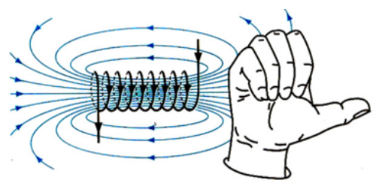

2. Áp dụng quy tắc bàn tay trái
Đặt bàn tay trái sao cho các đường sức từ hướng vào lòng bàn tay, chiều từ cổ tay đến ngón tay giữa hướng theo chiều dòng điện thì ngón tay cái choãi ra 900 chỉ chiều của lực điện từ.
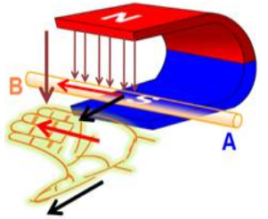

II. PHƯƠNG PHÁP GIẢI

1. Cách xác định sự định hướng của kim nam châm thử
- Xác định chiều dòng điện trong ống dây.
- Áp dụng quy tắc nắm tay phải để xác định chiều đường sức từ.
- Suy ra định hướng của kim nam châm thử.

2. Xác định sự tương tác giữa hai ống dây có dòng điện
- Áp dụng quy tắc nắm tay phải để xác định chiều đường sức từ khi biết chiều dòng điện.
- Xác định các cực của ống dây từ đó suy ra lực tương tác giữa chúng.

3. Xác định chiều quay của khung dây hay chiều dòng điện trong khung
Áp dụng quy tắc bàn tay trái để:
- Xác định chiều lực từ khi biết chiều dòng điện và chiều của đường sức từ. Từ đó suy ra chiều quay của khung dây.
- Xác định chiều lực từ tác dụng lên khung dây khi biết chiều quay của nó.
- Xác định chiều dòng điện trong khung khi biết chiều của lực từ và chiều của đường sức từ.
Từ đó suy ra chiều dòng điện trong khung dây dẫn.

TRẮC NGHIỆM
Câu 30.1: Một dây dẫn AB có thể trượt tự do trên hai thanh ray dẫn điện MC và ND được đặt trong từ trường mà đường sức từ vuông góc với mặt phẳng MCDN, có chiều đi về phía sau mặt tờ giấy về phía mắt ta. Hỏi thanh AB sẽ chuyển động theo hướng nào?
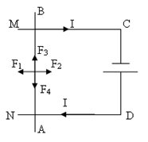
A. Hướng F₂
B. Hướng F₄
C. Hướng F₁
D. Hướng F₃
Hướng dẫn giải:
…………………………………………………………………………………………………………………………………………………………………………………………………………………………………………………………………………………………………………………………………………………………………………………………………………………………………………………………………………Câu 30.2: Cho các trường hợp có lực điện từ tác dụng sau đây:
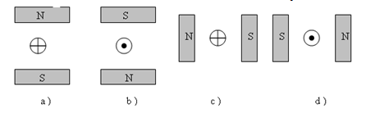
Các trường hợp có lực điện từ thẳng đứng hướng xuống trên hình vẽ gồm:
A. a
B. c, d
C. a, b
D. Không có
Hướng dẫn giải:
…………………………………………………………………………………………………………………………………………………………………………………………………………………………………………………………………………………………………………………………………………………………………………………………………………………………………………………………………………Câu 30.3: Cho các trường hợp có lực điện từ tác dụng sau đây:
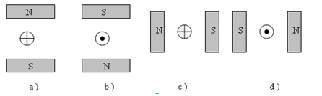
Các trường hợp có lực điện từ nằm ngang hướng sang trái trên hình vẽ gồm:
A. c, d
B. a, b
C. a
D. Không có
Hướng dẫn giải:
…………………………………………………………………………………………………………………………………………………………………………………………………………………………………………………………………………………………………………………………………………………………………………………………………………………………………………………………………………Câu 30.4: Quan sát hình vẽ
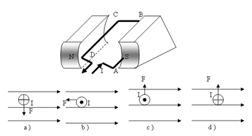
Hãy cho biết chiều dòng điện và chiều của lực điện từ tác dụng lên đoạn dây dẫn CD đúng với hình nào trong các hình a, b, c hay d.
A. Hình d
B. Hình a
C. Hình c
D. Hình b
Hướng dẫn giải:
…………………………………………………………………………………………………………………………………………………………………………………………………………………………………………………………………………………………………………………………………………………………………………………………………………………………………………………………………………Câu 30.5: Cho các trường hợp có lực điện từ tác dụng sau đây:
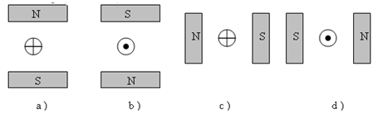
Các trường hợp có lực điện từ nằm ngang hướng sang phải trên hình vẽ gồm:
A. Không có
B. c, d
C. a
D. a, b
Hướng dẫn giải:
…………………………………………………………………………………………………………………………………………………………………………………………………………………………………………………………………………………………………………………………………………………………………………………………………………………………………………………………………………Câu 30.6: Mặt cắt thẳng đứng của một đèn hình trong máy thu hình được vẽ như trong hình vẽ. Tia AA' tượng trưng cho chùm electron đến đập vào màn huỳnh quang M, các ống dây L₁, L₂ dùng để lái chùm tia electron theo phương nằm ngang. Hỏi đường sức từ trong các ống dây L₁, L₂ sẽ hướng như thế nào?
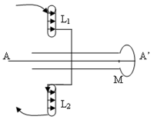
A. Từ L₁ đến L₂
B. Từ L₂ đến L₁
C. Trong L₁ hướng từ dưới lên và từ trên xuống trong L₂
D. Trong L₁ hướng từ trên xuống và từ dưới lên trong L₂
Hướng dẫn giải:
…………………………………………………………………………………………………………………………………………………………………………………………………………………………………………………………………………………………………………………………………………………………………………………………………………………………………………………………………………Câu 30.7: Cho các trường hợp tác dụng của lực điện từ lên một đoạn dây dẫn có dòng điện chạy qua như hình vẽ sau:
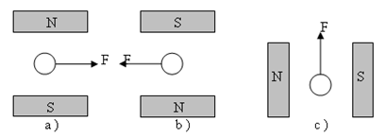
Các trường hợp có dòng điện chạy xuyên vào mặt phẳng tờ giấy gồm:
A. a, b, c
B. a, b
C. a
D. Không có
Hướng dẫn giải:
…………………………………………………………………………………………………………………………………………………………………………………………………………………………………………………………………………………………………………………………………………………………………………………………………………………………………………………………………………Câu 30.8: Cho các trường hợp có lực điện từ tác dụng sau đây:
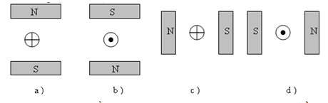
Các trường hợp có lực điện từ thẳng đứng hướng lên trên hình vẽ gồm:
A. a, b
B. c, d
C. a
D. Không có
Hướng dẫn giải:
…………………………………………………………………………………………………………………………………………………………………………………………………………………………………………………………………………………………………………………………………………………………………………………………………………………………………………………………………………Câu 30.9: Cho các trường hợp của lực điện từ tác dụng lên dây dẫn có dòng điện chạy qua như hình vẽ:
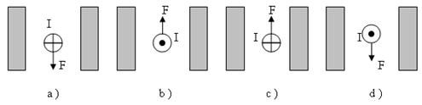
Các trường hợp có cực Bắc (N) ở phía bên phải gồm?
A. a, b
B. Không có
C. a
D. c, d
Hướng dẫn giải:
…………………………………………………………………………………………………………………………………………………………………………………………………………………………………………………………………………………………………………………………………………………………………………………………………………………………………………………………………………Câu 30.10: Mặt cắt thẳng đứng của một đèn hình trong máy thu hình được vẽ như trong hình vẽ. Tia AA' tượng trưng cho chùm electron đến đập vào màn huỳnh quang M, các ống dây L₁, L₂ dùng để lái chùm tia electron theo phương nằm ngang. Chùm tia electron chuyển động từ A đến A' thì lực điện từ tác dụng lên các electron có chiều như thế nào?
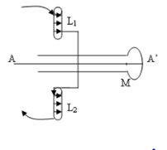
A. Từ trên xuống dưới trong mặt phẳng tờ giấy.
B. Thẳng góc với mặt phẳng tờ giấy và từ trước ra sau.
C. Từ dưới lên trên trong mặt phẳng tờ giấy.
D. Thẳng góc với mặt phẳng tờ giấy và từ sau ra trước.
Hướng dẫn giải:
…………………………………………………………………………………………………………………………………………………………………………………………………………………………………………………………………………………………………………………………………………………………………………………………………………………………………………………………………………Câu 30.11: Một đoạn dây dẫn thẳng AB được đặt ở gần đầu M của một cuộn dây dòng điện chạy qua như hình 30.1 SBT. Khi cho dòng điện chạy qua dây dẫn AB theo chiều từ A đến B thì lực điện từ tác dụng lên AB có:
A. Phương thẳng đứng chiều từ dưới lên trên
B. Phương thẳng đứng, chiều từ trên xuống dưới
C. Phương song song với trục của cuộn dây, chiều hướng ra xa đầu M của cuộn dây
D. Phương song song với trục của cuộn dây, chiều hướng tới đầu M của cuộn dây
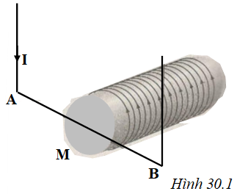
Hướng dẫn giải:
…………………………………………………………………………………………………………………………………………………………………………………………………………………………………………………………………………………………………………………………………………………………………………………………………………………………………………………………………………Câu 30.12: Xác định phương và chiều của lực điện từ tác dụng vào điểm M trên đoạn dây dẫn AB khi đóng công tắc K trên hình 30.8
A. Phương thẳng đứng chiều từ trên xuống dưới
B. Phương thẳng đứng chiều từ dưới lên trên
C. Phương nằm ngang vuông góc với AB, chiều từ ngoài vào trong mặt phẳng hình vẽ.
D. Phương nằm ngang vuông góc với AB, chiều từ trong ra ngoài mặt phẳng hình vẽ.
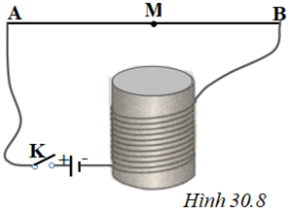
Hướng dẫn giải:
…………………………………………………………………………………………………………………………………………………………………………………………………………………………………………………………………………………………………………………………………………………………………………………………………………………………………………………………………………

TỰ LUẬN
Bài 30.1: Hãy ghép mỗi phần câu a), b), c), d), e) với mỗi phần 1, 2, 3, 4, 5, 6 để được câu có nội dung đúng
a) Động cơ điện hoạt động dựa vào
b) Nam châm điện hoạt động dựa vào
c) Nam châm vĩnh cửu được chế tạo dựa vào
d) Động cơ điện là động cơ trong đó
e) Động cơ nhiệt là động cơ trong đó
1. Sự nhiễm điện từ của sắt, thép
2. Năng lượng của nhiên liệu bị đốt cháy chuyển thành cơ năng
3. Tác dụng của từ trường lên dòng điện đặt trong từ trường
4. Tác dụng từ của dòng điện
5. Khả năng giữ được tính lâu dài của thép sau khi bị nhiễm từ
6. Điện năng chuyển hóa thành cơ năng
Hướng dẫn giải:
…………………………………………………………………………………………………………………………………………………………………………………………………………………………………………………………………………………………………………………………………………………………………………………………………………………………………………………………………………Bài 30.2: Hình 28.1 Trình bày động cơ điện gọi là “bánh xe Bác-lâu”. Có một đĩa bằng đồng đặt thẳng đứng giữa hai cực của một nam châm hình chữ U và có thể dễ dàng quay xung quanh một trục nằm ngang PQ làm bằng kim loại. Mép dưới của đĩa chạm vào thủy ngân được đựng trong một cái chậu. Nối trục của đĩa và thủy ngân vào hai cực của nguồn điện thì thấy đĩa quay. Đây là một “động cơ điện” thô sơ, phát minh bởi Bác-lâu (peter Barlow, 1766 – 1862). Hãy giải thích hoạt động của động cơ này.
Hướng dẫn giải:
…………………………………………………………………………………………………………………………………………………………………………………………………………………………………………………………………………………………………………………………………………………………………………………………………………………………………………………………………………Bài 30.3: Hình 28.2 vẽ cắt ngang một khung dây dẫn có dòng điện chạy qua được đặt trong từ trường. Ban đầu hai cạnh của khung có vị trí 1. Do tác dụng của lực điện từ, khung quay lần lượt qua các vị trí 2, 3, 4, 5, 6.
a) Biểu diễn lực điện từ tác dụng lên khung tại các vị trí ớ trên.
b) Tại vị trí thứ 6, lực điện từ có tác dụng làm quay khung không? Nếu do quán tính, khung quay thêm một chút nữa thì tại vị trí mới, lực điện từ sẽ có tác dụng làm khung quay như thế nào?
c) Giả sử khi đã vượt qua vị trí 6, ta đổi chiều dòng điện trong khung hiện tượng sẽ ra sao?
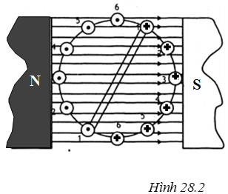
Hướng dẫn giải:
………………………………………………………………………………………………………………………………………………………………………………………………………………………………………………………………………………………………………………………………………………………………………………………………………………………………………………………………………… ……………………………………………………………………………………………………………………………………………………………………………………………………………………………………………………………………………………………………………………………………………………………………………………………………………………………………………………………………………………………………………………………………………………………………………………………………………………………………………………………………………………………………………………………………………………………………………………………………………………………………………………………………………………………………………………………………………………Bài 30.4: Trong động cơ điện một chiều, nếu thay bộ góp điện gồm hai vành bán khuyên bằng một bộ góp điện gồm hai vành khuyên thì động cơ có quay được liên tục không? Tại sao?
Hướng dẫn giải:
……………………………………………………………………………………………………………………………………………………………………………………………………………………………………………………………………………………………………………………………………………………………………………………………………………………………………………………………………………………………………………………………………………………………………………………………………………………………………………………………………………………………………………………………………………………………………………………………………………………………………………………………………………………………………………………………………………………Bài 30.5: Một đoạn dây dẫn thẳng AB được đặt ở gần đầu của thanh nam châm thẳng (hình 30.2 SBT). Hãy biểu diễn lực điện từ tác dụng lên dây dẫn biết rằng dòng điện chạy qua dây dẫn có chiều từ B đến A.
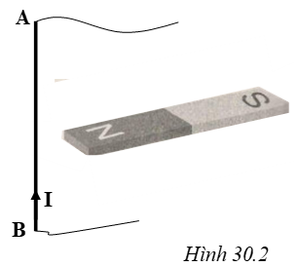
Hướng dẫn giải:
……………………………………………………………………………………………………………………………………………………………………………………………………………………………………………………………………………………………………………………………………………………………………………………………………………………………………………………………………………………………………………………………………………………………………………………………………………………………………………………………………………………………………………………………………………………………………………………………………………………………………………………………………………………………………………………………………………………Bài 30.6: Khung dây dẫn AB được móc vào một lực kế nhẹ và được đặt sao cho đoạn BC nằm lọt vào khoảng giữa hai cực của một nam châm hình chữ U (hình 30.3 SBT). Số chỉ của lực kế sẽ thay đổi như thế nào khi cho dòng điện chạy qua khung dây theo chiều ABCD?
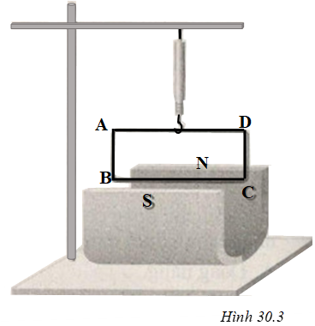
Hướng dẫn giải:
……………………………………………………………………………………………………………………………………………………………………………………………………………………………………………………………………………………………………………………………………………………………………………………………………………………………………………………………………………………………………………………………………………………………………………………………………………………………………………………………………………………………………………………………………………………………………………………………………………………………………………………………………………………………………………………………………………………Bài 30.7: Một nam châm hình chữ U và 1 dây dẫn thẳng được bố trí như hình 30.41a, b, c, d. Dòng điện trong dòng điện cho phương vuông góc với mặt phẳng trang giấy, chiều đi từ phía trước ra phía sau trang giấy. Hỏi trường hợp nào lực điện từ tác dụng vào dây dẫn hướng thẳng đứng lên trên?
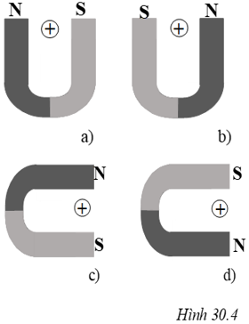
Hướng dẫn giải:
………………………………………………………………………………………………………………………………………………………………………………………………………………………………………………………………………………………………………………………………………………………………………………………………………………………………………………………………………………………………………………………………………………………………………………………………………………………………………………………………………………………………………………………………………………………………………………………………………………………………………………………………………………………………………………………………………………………………………………………………………………………………………………………………………………………………………………………………………………………………………………………………………………………………………………………………………………………………………………………………………………………………………………………………………………………………Bài 30.8: Hãy biểu diễn lực điện từ tác dụng lên dây dẫn thẳng có dòng điện chạy qua được đặt trong từ trường của một nam châm điện (hình 30.5 SBT). Dòng điện chạy qua dây dẫn có phương vuông góc với mặt phẳng trang giấy, chiều đi từ phía sau ra phía trước trang giấy.
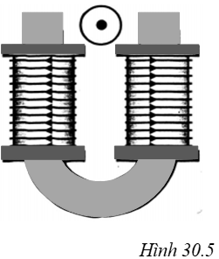
Hướng dẫn giải:
………………………………………………………………………………………………………………………………………………………………………………………………………………………………………………………………………………………………………………………………………………………………………………………………………………………………………………………………………………………………………………………………………………………………………………………………………………………………………………………………………………………………………………………………………………………………………………………………………………………………………………………………………………………………………………………………………………………………………………………………………………………………………………………………………………………………………………………………………………………………………………………………………………………………………………………………………………………………………………………………………………………………………………………………………………………………Bài 30.9: Trên hình 30.6, ống dây B sẽ chuyển động như thế nào khi đóng công tắc K của ống dây A? Vì sao? Biết ống dây A được giữ đứng yên
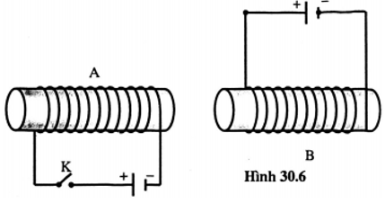
Hướng dẫn giải:
………………………………………………………………………………………………………………………………………………………………………………………………………………………………………………………………………………………………………………………………………………………………………………………………………………………………………………………………………………………………………………………………………………………………………………………………………………………………………………………………………………………………………………………………………………………………………………………………………………………………………………………………………………………………………………………………………………………………………………………………………………………………………………………………………………………………………………………………………………………………………………………………………………………………………………………………………………………………………………………………………………………………………………………………………………………………Bài 30.10: Một khung dây dẫn hình chữ nhật ABCD có dòng điện một chiều chạy qua như hình 30.7 đặt trong từ trường của một nam châm hình chữ U. Lúc đầu đặt khung ở vị trí nào thì khung không quay được? Vì sao?
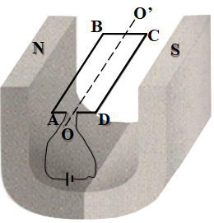
Hướng dẫn giải:
………………………………………………………………………………………………………………………………………………………………………………………………………………………………………………………………………………………………………………………………………………………………………………………………………………………………………………………………………………………………………………………………………………………………………………………………………………………………………………………………………………………………………………………………………………………………………………………………………………………………………………………………………………………………………………………………………………………………………………………………………………………………………………………………………………………………………………………………………………………………………………………………………………………………………………………………………………………………………………………………………………………………………………………………………………………………Bài 30.11: Nếu dùng bàn tay phải thay cho bàn tay trái và giữ nguyên các quy ước về chiều dòng điện và chiều đường sức từ thì chiều của đường sức từ sẽ được xác định như thế nào?
Hướng dẫn giải:
…………………………………………………………………………………………………………………………………………………………………………………………………………………………………………………………………………………………………………………………………………………………………………………………………………………………………………………………………………

BÀI 31: HIỆN TƯỢNG CẢM ỨNG ĐIỆN TỪ

I. TÓM TẮT LÍ THUYẾT

1. Cấu tạo và hoạt động của đinamô ở xe đạp
- Bộ phận chính của đinamô là một nam châm và cuộn dây.
- Khi quay núm của đinamô thì nam châm quay theo và đèn sáng.
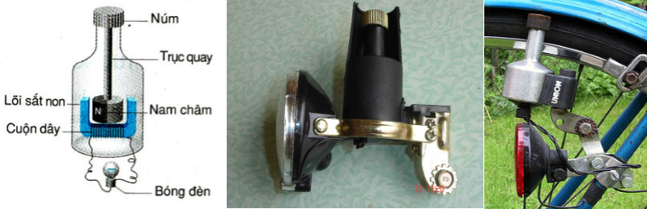

2. Dùng nam châm để tạo ra dòng điện
a) Dùng nam cham vĩnh cửu
Dòng điện xuất hiện trong cuộn dây dẫn kín khi ta đưa một cục nam châm lại gần hay ra xa một đầu cuộn dây đó hoặc ngược lại.
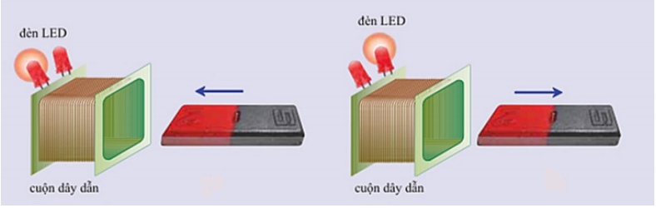
b) Dùng nam châm điện
Dòng điện xuất hiện ở cuộn dây dẫn kín trong thời gian đóng và ngắt mạch của nam châm điện, nghĩa là trong thời gian dòng điện của nam châm điện biến thiên.
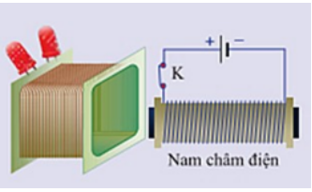

3. Hiện tượng cảm ứng điện từ
Có nhiều cách dùng nam châm để tạo ra dòng điện trong một cuộn dây dẫn kín. Dòng điện được tạo ra theo cách đó gọi là dòng điện cảm ứng.
Hiện tượng xuất hiện dòng điện cảm ứng gọi là hiện tượng cảm ứng điện từ.

TRẮC NGHIỆM
Câu 31.1: Đinamô ở xe đạp có cấu tạo gồm:
A. Nam châm và cuộn dây dẫn.
B. Điện tích và cuộn dây dẫn.
C. Nam châm và điện tích.
D. Nam châm điện và điện tích.
Hướng dẫn giải:
………………………………………………………………………………………………………………………………………………………………………………………………………………………………………………………………………………………………………………………………………………………Câu 31.2: Ta có thể dùng nam châm nào để tạo ra dòng điện?
A. Nam châm vĩnh cửu.
B. Nam châm điện.
C. Cả nam châm điện và nam châm vĩnh cửu.
D. Không có loại nam châm nào cả.
Hướng dẫn giải:
………………………………………………………………………………………………………………………………………………………………………………………………………………………………………………………………………………………………………………………………………………………Câu 31.3: Cách làm nào dưới đây có thể tạo ra dòng điện cảm ứng?
A. Nối hai cực của pin vào hai đầu cuộn dây dẫn.
B. Nối hai cực của nam châm với hai đầu cuộn dây dẫn.
C. Đưa một cực của acquy từ ngoài vào trong một cuộn dây dẫn kín.
D. Đưa một cực của nam châm từ ngoài vào trong một cuộn dây dẫn kín.
Hướng dẫn giải:
………………………………………………………………………………………………………………………………………………………………………………………………………………………………………………………………………………………………………………………………………………………Câu 31.4: Hiện tượng nào sau đây không liên quan đến hiện tượng cảm ứng điện từ?
A. Dòng điện xuất hiện trong dây dẫn kín khi cuộn dây chuyển động trong từ trường.
B. Dòng điện xuất hiện trong cuộn dây khi nối hai đầu cuộn dây với đinamô xe đạp đang quay.
C. Dòng điện xuất hiện trong cuộn dây nếu bên cạnh đó có một dòng điện khác đang thay đổi.
D. Dòng điện xuất hiện trong cuộn dây nếu nối hai đầu cuộn dây vào hai cực của bình acquy.
Hướng dẫn giải:
………………………………………………………………………………………………………………………………………………………………………………………………………………………………………………………………………………………………………………………………………………………Câu 31.5: Cách nào dưới đây không thể tạo ra dòng điện?
A. Quay nam châm vĩnh cửu trước ống dây dẫn kín.
B. Đặt nam châm vĩnh cửu trước ống dây dẫn kín.
C. Đưa một cực của nam châm từ ngoài vào trong một cuộn dây dẫn kín.
D. Rút cuộn dây ra xa nam châm vĩnh cửu.
Hướng dẫn giải:
………………………………………………………………………………………………………………………………………………………………………………………………………………………………………………………………………………………………………………………………………………………Câu 31.6: Quan sát hình vẽ và cho biết khi nào kim của ampe kế sẽ bị lệch (Tức là xuất hiện dòng điện cảm ứng)?
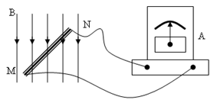
Chọn trường hợp đúng trong các trường hợp sau:
A. Dịch chuyển đoạn dây dẫn MN tịnh tiến xuống dưới.
B. Dịch chuyển đoạn dây dẫn MN tịnh tiến theo phương ngang.
C. Dịch chuyển đoạn dây dẫn MN tịnh tiến lên trên.
D. Cả 3 trường hợp, kim của ampe kế đều bị lệch.
Hướng dẫn giải:
………………………………………………………………………………………………………………………………………………………………………………………………………………………………………………………………………………………………………………………………………………………Câu 31.7: Cách để tạo ra được dòng điện cảm ứng trong đinamô xe đạp?
A. Nối hai đầu của đinamô với hai cực của acquy.
B. Cho bánh xe cọ xát mạnh vào núm đinamô.
C. Làm cho nam châm trong đinamô quay trước cuộn dây.
D. Cho xe đạp chạy nhanh trên đường.
Hướng dẫn giải:
………………………………………………………………………………………………………………………………………………………………………………………………………………………………………………………………………………………………………………………………………………………Câu 31.8: Cách nào dưới đây không tạo ra dòng điện cảm ứng trong một cuộn dây dẫn kín?
A. Cho cuộn dây dẫn chuyển động theo phương song song với các đường sức từ giữa hai nhánh của nam châm chữ U.
B. Cho cuộn dây dẫn quay cắt các đường sức từ của nam châm chữ U.
C. Cho một đầu của nam châm điện chuyển động lại gần một đầu cuộn dây dẫn.
D. Đặt nam châm điện ở trước đầu cuộn dây rồi ngắt mạch điện của nam châm.
Hướng dẫn giải:
………………………………………………………………………………………………………………………………………………………………………………………………………………………………………………………………………………………………………………………………………………………Câu 31.9: Cách nào dưới đây có thể tạo ra dòng điện cảm ứng trong một cuộn dây dẫn kín?
A. Mắc xen vào cuộn dây dẫn một chiếc pin.
B. Dùng một nam châm mạnh đặt gần đầu cuộn dây.
C. Cho một cực của nam châm chạm vào cuộn dây dẫn.
D. Đưa một cực của thanh nam châm từ ngoài vào trong cuộn dây.
Hướng dẫn giải:
………………………………………………………………………………………………………………………………………………………………………………………………………………………………………………………………………………………………………………………………………………………Câu 31.10: Trong hiện tượng cảm ứng điện từ ta nhận biết được điều gì?
A. Dòng điện xuất hiện trong cuộn dây dẫn đặt gần nam châm.
B. Dòng điện xuất hiện trong cuộn dây đặt trong từ trường của nam châm.
C. Dòng điện xuất hiện khi một cuộn dây dẫn kín quay trong từ trường của nam châm.
D. Dòng điện xuất hiện trong cuộn dây khi cuộn dây chạm vào nam châm.
Hướng dẫn giải:
………………………………………………………………………………………………………………………………………………………………………………………………………………………………………………………………………………………………………………………………………………………Câu 31.11: Cách làm nào dưới đây có thể tạo ra dòng điện cảm ứng
A. Nối hai cực của pin vào hai cực của hai đầu cuộn dây dẫn
B. Nối hai cực của nam châm với hai đầu cuộn dây dẫn
C. Đưa một cực của acquy từ ngoài vào trong một cuộn dây dẫn kín
D. Đưa một cực của nam châm từ ngoài vào trong một cuộn dây dẫn kín.
Hướng dẫn giải:
………………………………………………………………………………………………………………………………………………………………………………………………………………………………………………………………………………………………………………………………………………………Câu 31.12: Cách nào dưới đây có thể tạo ra dòng điện cảm ứng trong một cuộn dây dẫn kín?
A. Mắc xen vào cuộn dây dẫn một chiếc pin
B. Dùng một nam châm mạnh đặt gần đầu cuộn dây
C. Cho một cực của nam châm chạm vào cuộn dây dẫn
D. Đưa một cực của thanh nam châm từ ngoài vào trong cuộn dây.
Hướng dẫn giải:
………………………………………………………………………………………………………………………………………………………………………………………………………………………………………………………………………………………………………………………………………………………Câu 31.13: Cách nào dưới dây không tạo ra được dòng điện cảm ứng trong một cuộn dây dẫy kín.
A. Cho cuộn dây chuyển động theo phương song song với các đường sức từ ở giữa hai nhánh của thanh nam châm U
B. Cho cuộn dây dẫn quay cắt các đường sức từ của nam châm chữ U
C. Cho một đầu nam châm điện chuyển động lại gần một đầu cuộn dây dẫn
D. Đặt nam châm điện ở trước đầu cuộn dây rồi ngắt mạch điện nam châm
Hướng dẫn giải:
………………………………………………………………………………………………………………………………………………………………………………………………………………………………………………………………………………………………………………………………………………………Câu 31.14: Làm cách nào để tạo ra dòng điện cảm ứng trong đinamo xe đạp
A. Nối hai đầu đinamo với hai cực của một acquy
B. Cho bánh xe đạp cọ xát mạnh vào núm đinamô
C. làm cho nam châm trong đinamô quay trước cuộn dây.
D. Cho xe đạp chạy nhanh trên đường
Hướng dẫn giải:
………………………………………………………………………………………………………………………………………………………………………………………………………………………………………………………………………………………………………………………………………………………Câu 31.15: Trong hiện tượng cảm ứng điện từ cho ta nhận biết được điều gì?
A. Dòng điện xuất hiện trong cuộn dây dẫn đặt gần nam châm
B. Dòng điện xuất hiện trong cuộn dây đặt trong từ trường của nam châm
C. Dòng điện xuất hiện khi một cuộn dây dẫn kín quay trong từ trường của nam châm
D. Dòng điện xuất hiện trong cuộn dây khi cuộn dây chạm vào nam châm
Hướng dẫn giải:
………………………………………………………………………………………………………………………………………………………………………………………………………………………………………………………………………………………………………………………………………………………

TỰ LUẬN
Bài 31.1: Đưa một cực của nam châm lại gần một cuộn dây dẫn kín (Nghĩa là nam châm chuyển động tương đối so với cuộn dây) thì trong cuộn dây dẫn có dòng điện cảm ứng. Hãy làm thí nghiệm để tìm xem có trường hợp nào nam châm chuyển động so với cuộn dây mà trong cuộn dây không xuất hiện dòng điện
Hướng dẫn giải:
………………………………………………………………………………………………………………………………………………………………………………………………………………………………………………………………………………………………………………………………………………………Bài 31.2: Trong thí nghiệm ở hình 31.3 SGK, làm thế nào để có thể tạo ra dòng điện cảm ứng trong cuộn dây kín nếu để công tác của nam châm điện luôn đóng?
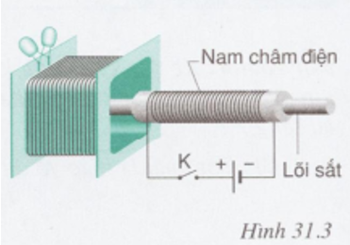
Hướng dẫn giải:
………………………………………………………………………………………………………………………………………………………………………………………………………………………………………………………………………………………………………………………………………………………Bài 31.3: Hãy nghĩ ra một cách khác so với những cách đã nêu trong SGK và trong các bài tập trên khi dùng nam châm điện (hoặc nam châm vĩnh cửu) để tạo ra dòng điện cảm ứng. Đến lớp kiểm tra lại bằng thí nghiệm
Hướng dẫn giải:
………………………………………………………………………………………………………………………………………………………………………………………………………………………………………………………………………………………………………………………………………………………………………………………………………………………………………………………………………………………………………………………………………………………………………………………………………………………………………………………………………………………………………………

BÀI 32: ĐIỀU KIỆN XUẤT HIỆN DÒNG ĐIỆN CẢM ỨNG

I. TÓM TẮT LÍ THUYẾT

1. Sự biến đổi số đường sức từ xuyên qua tiết diện của cuộn dây
Khi đưa một cực của nam châm lại gần hay ra xa đầu một cuộn dây dẫn thì số đường sức từ xuyên qua tiết diện S của cuộn dây dẫn tăng hoặc giảm (biến thiên).
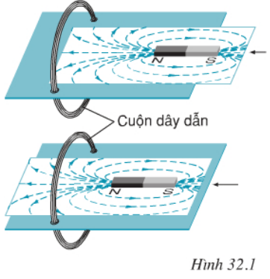

2. Điều kiện xuất hiện dòng điện cảm ứng
Điều kiện xuất hiện dòng điện cảm ứng trong một dây dẫn kín là số đường sức từ xuyên qua tiết diện S của cuộn dây biến thiên.
Một cách tổng quát, dòng điện cảm ứng xuất hiện khi thỏa mãn các điều kiện sau:
- Khi mạch điện kín hay một phần mạch điện kín chuyển động trong từ trường và cắt các đường cảm ứng từ.
- Khi mạch điện kín không chuyển động trong từ trường nhưng từ trường xuyên qua mạch điện đó là từ trường biến đổi theo thời gian.

3. Liên hệ thực tế
Đường dây điện cao thế 500 kV của nước ta cũng có tác dụng như một nam châm điện mạnh. Nếu nhà ở sát đường dây này ta có thể gặp nhiều bất trắc do hiện tượng cảm ứng điện từ gây ra: bị điện giật khi chạm tay vào mái tôn, của sổ kim loại, tivi, điện thoại mau chóng bị hỏng...
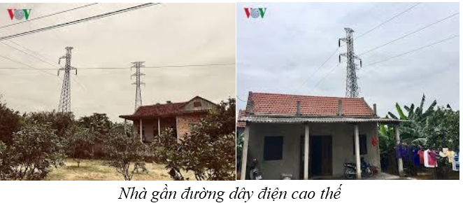
Bóng đèn huỳnh quang tự phát sáng khi đặt ngay dưới đường dây điện cao thế.
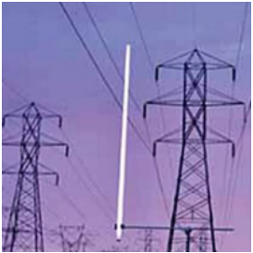

II. PHƯƠNG PHÁP GIẢI
Cách nhận biết sự xuất hiện dòng điện cảm ứng
- Dùng ampe kế, điện kế để nhận biết.
- Dùng nam châm thử để nhận biết.
- Có thể dùng bóng đèn để nhận biết.

TRẮC NGHIỆM
Câu 32.1: Khi đưa một cực của nam châm lại gần hay ra xa đầu cuộn dây thì
A. Số đường sức từ xuyên qua tiết diện S của cuộn dây dẫn không đổi.
B. Số đường sức từ xuyên qua tiết diện S của cuộn dây dẫn luôn tăng.
C. Số đường sức từ xuyên qua tiết diện S của cuộn dây dẫn tăng hoặc giảm (biến thiến).
D. Số đường sức từ xuyên qua tiết diện S của cuộn dây dẫn luôn giảm.
Hướng dẫn giải:
………………………………………………………………………………………………………………………………………………………………………………………………………………………………………………………………………………………………………………………………………………………Câu 32.2: Trong trường hợp nào dưới đây, trong cuộn dây dẫn kín xuất hiện dòng điện cảm ứng?
A. Số đường sức từ qua tiết diện S của cuộn dây dẫn kín lớn.
B. Số đường sức từ qua tiết diện S của cuộn dây dẫn kín được giữ không thay đổi.
C. Số đường sức từ qua tiết diện S của cuộn dây dẫn kín thay đổi.
D. Từ trường xuyên qua tiết diện S của cuộn dây dẫn kín mạnh.
Hướng dẫn giải:
………………………………………………………………………………………………………………………………………………………………………………………………………………………………………………………………………………………………………………………………………………………Câu 32.3: Trong hình dưới đây, thanh nam châm chuyển động như thế nào thì không tạo ra dòng điện cảm ứng trong cuộn dây?
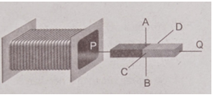
A. Chuyển động từ ngoài vào trong ống dây.
B. Quay quanh trục AB.
C. Quay quanh trục CD.
D. Quay quanh trục PQ.
Hướng dẫn giải:
………………………………………………………………………………………………………………………………………………………………………………………………………………………………………………………………………………………………………………………………………………………Câu 32.4: Với điều kiện nào thì xuất hiện dòng điện cảm ứng trong một cuộn dây dẫn kín?
A. Khi số đường sức từ xuyên qua tiết diện cuộn dây rất lớn.
B. Khi số đường sức từ xuyên qua tiết diện cuộn dây được giữ không tăng.
C. Khi không có đường sức từ nào xuyên qua tiết diện cuộn dây.
D. Khi số đường sức từ xuyên qua tiết diện cuộn dây biến thiên.
Hướng dẫn giải:
………………………………………………………………………………………………………………………………………………………………………………………………………………………………………………………………………………………………………………………………………………………Câu 32.5: Trên hình sau, khi cho khung dây quay quanh trục PQ thì trong khung dây có xuất hiện dòng điện cảm ứng hay không?
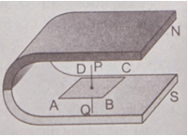
A. Có
B. Không
C. Dòng điện cảm ứng ngày càng tăng
D. Xuất hiện sau đó tắt ngay
Hướng dẫn giải:
………………………………………………………………………………………………………………………………………………………………………………………………………………………………………………………………………………………………………………………………………………………Câu 32.6: Tìm từ thích hợp điền vào chỗ trống
Dòng điện cảm ứng chỉ xuất hiện trong cuộn dây dẫn kín trong thời gian có sự….. qua tiết diện S của cuộn dây.
A. biến đổi của cường độ dòng điện.
B. biến đổi của thời gian.
C. biến đổi của dòng điện cảm ứng.
D. biến đổi của số đường sức từ.
Hướng dẫn giải:
………………………………………………………………………………………………………………………………………………………………………………………………………………………………………………………………………………………………………………………………………………………Câu 32.7: Vì sao khi cho nam châm quay trước một cuộn dây dẫn kín như thí nghiệm ở hình 32.1 thì trong cuộn dây xuất hiện dòng điện cảm ứng?
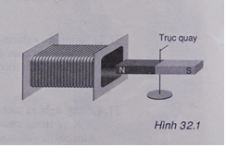
A. vì cường độ dòng điện trong cuộn dây thay đổi.
B. vì hiệu điện thế trong cuộn dây thay đổi.
C. vì dòng điện cảm ứng trong cuộn dây thay đổi.
D. vì số đường sức từ xuyên qua tiết diện S của cuộn dây thay đổi.
Hướng dẫn giải:
………………………………………………………………………………………………………………………………………………………………………………………………………………………………………………………………………………………………………………………………………………………Câu 32.8: Dùng những dụng cụ nào sau đây ta có thể làm thí nghiệm cho ta dòng điện cảm ứng liên tục?
A. Một nam châm và một ống dây dẫn kín.
B. Một nam châm, một ampe kế và một vôn kế.
C. Một ống dây dẫn kín, một nam châm và một bộ phận làm cho cuộn dây dẫn hoặc nam châm quay liên tục.
D. Một ống dây dẫn kín, một ampe kế và một bộ phận làm cho cuộn dây dẫn hoặc nam châm quay liên tục.
Hướng dẫn giải:
………………………………………………………………………………………………………………………………………………………………………………………………………………………………………………………………………………………………………………………………………………………Câu 32.9: Một học sinh nói rằng: “Điều kiện xuất hiện dòng điện cảm ứng trong một cuộn dây dẫn kín là chuyển động tương đối giữa nam châm và cuộn dây”. Lời phát biểu này đúng hay sai? Tại sao?
A. Đúng vì luôn có sự biến đổi số đường sức từ xuyên qua tiết diện của cuộn dây.
B. Sai vì có trường hợp chuyển động giữa nam châm và cuộn dây không làm cho số đường sức từ xuyên qua tiết diện cuộn dây biến thiên.
C. Đúng vì chuyển động giữa nam châm và cuộn dây không sinh ra sự biến đổi số đường sức từ xuyên qua tiết diện cuộn dây.
D. Sai vì luôn không có sự biến đổi số đường sức từ xuyên qua tiết diện của cuộn dây.
Hướng dẫn giải:
………………………………………………………………………………………………………………………………………………………………………………………………………………………………………………………………………………………………………………………………………………………Câu 32.10: Trường hợp nào sau đây có số đường sức từ xuyên qua tiết diện S của cuộn dây khác với các trường hợp còn lại?
A. Đưa nam châm lại gần cuộn dây theo phương vuông góc với tiết diện S của cuộn dây.
B. Đặt nam châm đứng yên trong cuộn dây.
C. Để nam châm đứng yên, cho cuộn dây chuyển động lại gần nam châm.
D. Đưa nam châm và cuộn dây lại gần nhau.
Hướng dẫn giải:
………………………………………………………………………………………………………………………………………………………………………………………………………………………………………………………………………………………………………………………………………………………Câu 32.11: Trường hợp nào dưới đây, trong cuộn dây dẫn kín xuất hiện dòng điện cảm ứng?
A. Số đường sức từ qua tiết diện S của cuộn dây dẫn kín lớn.
B. Số đường sức từ qua tiết diện S của cuộn dây dẫn kín được giữ không thay đổi
C. Số đường sức từ qua tiết diện S của cuộn dây dẫn kín thay đổi
D. Từ trường xuyên qua tiết diện S của dây dẫn kín mạch
Hướng dẫn giải:
………………………………………………………………………………………………………………………………………………………………………………………………………………………………………………………………………………………………………………………………………………………Câu 32.12: Với điều kiện nào thì xuất hiện dòng điện cảm ứng trong một cuộn dây dẫn kín?
A. Khi số đường sức từ xuyên qua tiết diện cuộn dây rất lớn
B. Khi số đường sức từ xuyên qua tiết diện cuộn dây được giữ không tăng
C. Khi không có đường sức từ nào xuyên qua tiết diện cuộn dây
D. Khi số đường sức từ xuyên qua tiết diện cuộn dây biến thiên
Hướng dẫn giải:
………………………………………………………………………………………………………………………………………………………………………………………………………………………………………………………………………………………………………………………………………………………Câu 32.13: Trên hình 32.2 thanh nam châm chuyển động như thế nào thì không tạo ra dòng điện cảm ứng trong cuộn dây
A. Chuyển động từ ngoài vào trong cuộn dây
B. Quay quanh trục AB.
C. Quay quanh trục CD
D. Quay quanh trục PQ
Hướng dẫn giải:
………………………………………………………………………………………………………………………………………………………………………………………………………………………………………………………………………………………………………………………………………………………

TỰ LUẬN
Bài 32.1: Tìm từ thích hợp điền vào các chỗ trống:
a) Dòng điện cảm ứng chỉ xuất hiện trong cuộn dây dẫn kín trong thời gian có sự …. Qua tiết diện S của cuộn dây
b) Khi số đường sức từ qua tiết diện S của cuộn dây dẫn kín biến đổi thì trong cuộn dây dẫn xuất hiện ….
Hướng dẫn giải:
………………………………………………………………………………………………………………………………………………………………………………………………………………………………………………………………………………………………………………………………………………………Bài 32.2: Vì sao khi cho nam châm quay trước một cuộn dây dẫn kín như thí nghiệm ở hình 32.1 thì trong cuộn dây xuất hiện dòng điện cảm ứng
Hướng dẫn giải:
………………………………………………………………………………………………………………………………………………………………………………………………………………………………………………………………………………………………………………………………………………………Bài 32.3: Dựa vào điều kiện xuất hiện dòng điện cảm ứng, hãy vẽ sơ đồ thiết kế dụng cụ cho ta một dòng điện cảm ứng liên tục
Hướng dẫn giải:
………………………………………………………………………………………………………………………………………………………………………………………………………………………………………………………………………………………………………………………………………………………Bài 32.4: Trên hình 32.3, khi cho khung dây quay quanh trục PQ thì trong khung dây có xuất hiện dòng điện cảm ứng không? Vì sao?
Hướng dẫn giải:
………………………………………………………………………………………………………………………………………………………………………………………………………………………………………………………………………………………………………………………………………………………Bài 32.5: Một HS nói rằng: “điều kiện xuất hiện dòng điện cảm ứng trong một cuộn dây dẫn kín là có chuyển động tương đối giữa nam châm và cuộn dây”. Lời phát biểu đúng hay sai? Vì sao?
Hướng dẫn giải:
………………………………………………………………………………………………………………………………………………………………………………………………………………………………………………………………………………………………………………………………………………………

BÀI 33: DÒNG ĐIỆN XOAY CHIỀU

I. TÓM TẮT LÍ THUYẾT

1. Chiều của dòng điện cảm ứng
- Khi số đường sức từ xuyên qua tiết diện S của cuộn dây dẫn kín tăng thì dòng điện cảm ứng trong cuộn dây có chiều ngược với chiều dòng điện cảm ứng khi số đường sức từ xuyên qua tiết diện đó giảm.
- Nếu liên tục lần lượt đưa nam châm vào và kéo nam châm ra khỏi cuộn dây dẫn kín (số đường sức từ xuyên qua tiết diện S của cuộn dây dẫn kín luân phiên tăng, giảm) thì dòng điện cảm ứng trong cuộn dây cũng luân phiên đổi chiều.
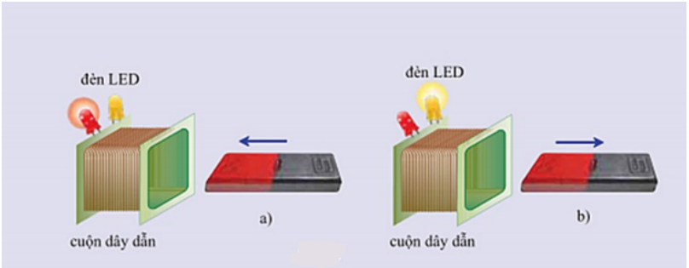
⇒ Dòng điện luân phiên đổi chiều được gọi là dòng điện xoay chiều.

2. Cách tạo ra dòng điện xoay chiều
Trong cuộn dây dẫn kín, dòng điện cảm ứng xoay chiều xuất hiện khi cho nam châm quay trước cuộn dây hay cho cuộn dây quay trong từ trường.
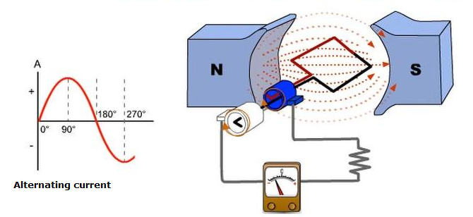
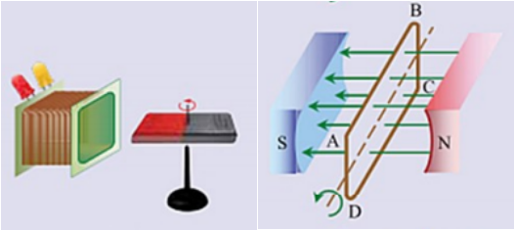

II. PHƯƠNG PHÁP GIẢI
Cách xác định chiều của dòng điện cảm ứng
Căn cứ vào: Chiều dòng điện cảm ứng xuất hiện trong cuộn dây phải có chiều sao cho đường sức từ do nó sinh ra ngược với chiều của đường sức từ sinh ra nó.
- Như vậy, muốn xác định chiều dòng điện cảm ứng thì:
+ Xác định chiều đường sức từ sinh ra nó (quy tắc bàn tay phải)
+ Xác định chiều đường sức từ do nó sinh ra (ngược với chiều của đường sức từ sinh ra nó).
+ Xác định chiều dòng điện cảm ứng (quy tắc bàn tay phải).
- Dòng điện cảm ứng có chiều luân phiên thay đổi gọi là dòng điện xoay chiều.
Lưu ý:
+ Số vòng quay trong 1 giây của cuộn dây gọi là tần số của dòng điện xoay chiều, đo bằng đơn vị Héc (kí hiệu là Hz).
+ Trên các dụng cụ sử dụng điện thường ghi AC 220V, kí hiệu AC có nghĩa là dòng điện xoay chiều.

TRẮC NGHIỆM
Câu 33.1: Dòng điện xoay chiều là:
A. dòng điện luân phiên đổi chiều.
B. dòng điện không đổi.
C. dòng điện có chiều từ trái qua phải.
D. dòng điện có một chiều cố định.
Hướng dẫn giải:
………………………………………………………………………………………………………………………………………………………………………………………………………………………………………………………………………………………………………………………………………………………Câu 33.2: Có mấy cách tạo ra dòng điện xoay chiều?
A. 1
B. 2
C. 3
D. 4
Hướng dẫn giải:
………………………………………………………………………………………………………………………………………………………………………………………………………………………………………………………………………………………………………………………………………………………Câu 33.3: Dòng điện cảm ứng trong cuộn dây dẫn kín đổi chiều khi:
A. số đường sức từ xuyên qua tiết diện S của cuộn dây tăng lên.
B. số đường sức từ xuyên qua tiết diện S của cuộn dây đang tăng mà chuyển sang giảm hoặc ngược lại đang giảm mà chuyển sang tăng.
C. số đường sức từ xuyên qua tiết diện S của cuộn dây giảm đi.
D. số đường sức từ xuyên qua tiết diện S của cuộn dây không thay đổi.
Hướng dẫn giải:
………………………………………………………………………………………………………………………………………………………………………………………………………………………………………………………………………………………………………………………………………………………Câu 33.4: Một khung dây dẫn kín được đặt trong từ trường như hình.
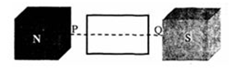
Chọn phát biểu đúng. Khi cho khung quay quanh trục PQ nằm ngang:
A. Trong khung không xuất hiện dòng điện xoay chiều do số đường sức từ qua khung dây luôn bằng không.
B. Trong khung xuất hiện dòng điện xoay chiều.
C. Trong khung không xuất hiện dòng điện xoay chiều do số đường sức từ qua khung dây luôn thay đổi.
D. Không xác định được trong khung có dòng điện xoay chiều hay không.
Hướng dẫn giải:
………………………………………………………………………………………………………………………………………………………………………………………………………………………………………………………………………………………………………………………………………………………Câu 33.5: Trường hợp nào dưới đây thì trong cuộn dây dẫn kín xuất hiện dòng điện cảm ứng xoay chiều?
A. Cho nam châm chuyển động lại gần cuộn dây.
B. Cho cuộn dây quay trong từ trường của nam châm và cắt các đường sức từ.
C. Đặt thanh nam châm vào trong lòng ống dây rồi cho cả hai đều quay quanh một trụ c.
D. Đặt một cuộn dây dẫn kín trước một thanh nam châm rồi cho cuộn dây quay quanh trục của nó.
Hướng dẫn giải:
………………………………………………………………………………………………………………………………………………………………………………………………………………………………………………………………………………………………………………………………………………………Câu 33.6: Trong thí nghiệm như hình sau, dòng điện xoay chiều xuất hiện trong cuộn dây dẫn kín khi:
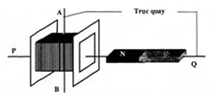
A. Nam châm đứng yên, cuộn dây quay quanh trục PQ.
B. Nam châm và cuộn dây đều quay quanh trục PQ.
C. Nam châm và cuộn dây chuyển động thẳng cùng chiều với cùng vận tốc.
D. Nam châm đứng yên, cuộn dây quay quanh trục AB.
Hướng dẫn giải:
………………………………………………………………………………………………………………………………………………………………………………………………………………………………………………………………………………………………………………………………………………………Câu 33.7: Trường hợp nào dưới đây trong cuộn dây không xuất hiện dòng điện cảm ứng xoay chiều?
A. Cho nam châm quay trước một cuộn dây dẫn kín, các đường sức từ bị cuộn dây cắt ngang.
B. Cho cuộn dây dẫn kín quay trong từ trường của nam châm và cắt các đường sức từ của từ trường.
C. Liên tục cho một cực của nam châm lại gần rồi ra xa một đầu cuộn dây dẫn kín.
D. Đặt trục Bắc Nam của thanh nam châm trùng với trục của một ống dây rồi cho nam châm quay quanh trục đó.
Hướng dẫn giải:
………………………………………………………………………………………………………………………………………………………………………………………………………………………………………………………………………………………………………………………………………………………Câu 33.8: Khi nào thì dòng điện cảm ứng trong một cuộn dây dẫn kín đổi chiều?
A. Nam châm đang chuyển động thì dừng lại.
B. Cuộn dây dẫn đang quay thì dừng lại.
C. Số đường sức từ xuyên qua tiết diện cuộn dây đang tăng thì giảm hoặc ngược lại.
D. Số đường sức từ xuyên qua tiết diện cuộn dây liên tục tăng hoặc liên tục giảm.
Hướng dẫn giải:
………………………………………………………………………………………………………………………………………………………………………………………………………………………………………………………………………………………………………………………………………………………Câu 33.9: Treo một thanh nam châm ở đầu một sợi dây và cho dao động quanh vị trí cân bằng OA như hình:
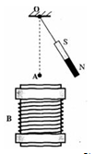
Dòng điện cảm ứng xuất hiện trong cuộn dây dẫn kín B là:
A. Dòng điện xoay chiều
B. Dòng điện có chiều không đổi
C. Không xuất hiện dòng điện trong cuộn dây.
D. Không xác định được;
Hướng dẫn giải:
………………………………………………………………………………………………………………………………………………………………………………………………………………………………………………………………………………………………………………………………………………………Câu 33.10: Bố trí thí nghiệm như hình:
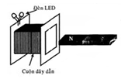
Chọn phát biểu đúng khi ta tiến hành đưa thanh nam châm từ ngoài vào trong cuộn dây và từ trong ra ngoài cuộn dây.
A. Khi đưa thanh nam châm từ ngoài vào trong cuộn dây và từ trong ra ngoài cuộn dây thì 2 đèn led sáng.
B. Khi đưa thanh nam châm từ ngoài vào trong cuộn dây và từ trong ra ngoài cuộn dây thì 2 đèn led không sáng.
C. Khi đưa thanh nam châm từ ngoài vào trong cuộn dây thì 1 đèn led sáng và từ trong ra ngoài cuộn dây thì đèn led còn lại sáng.
D. Khi đưa thanh nam châm từ ngoài vào trong cuộn dây thì 2 đèn led không sáng, khi đưa thanh nam châm từ trong ra ngoài cuộn dây thì hai đèn led sáng.
Hướng dẫn giải:
………………………………………………………………………………………………………………………………………………………………………………………………………………………………………………………………………………………………………………………………………………………Câu 33.11: Trong cuộn dây dẫn kín xuất hiện dòng điện cảm ứng xoay chiều khi số đường sức từ xuyên qua tiết diện S của cuộn dây
A. luôn luôn tăng
B. luôn luôn giảm
C. luân phiên tăng, giảm
D. luôn luôn không đổi
Hướng dẫn giải:
………………………………………………………………………………………………………………………………………………………………………………………………………………………………………………………………………………………………………………………………………………………Câu 33.12: Trong thí nghiệm bố trí như hình 33.1 dòng điện xoay chiều xuất hiện trong cuộn dây dẫn kín khi nào?
A. Khi nam châm đứng yên, cuộn dây quay quanh trục PQ
B. Khi nam châm và cuộn dây đều quay quanh trục PQ
C. Khi nam châm và cuộn dây chuyển động thẳng cùng chiều với cùng vận tốc.
D. Khi nam châm đứng yên, cuộn dây dẫn quanh trục AB;
Hướng dẫn giải:
………………………………………………………………………………………………………………………………………………………………………………………………………………………………………………………………………………………………………………………………………………………Câu 33.13: Trường hợp nào dưới đây thì trong cuộn dây dẫn kín xuất hiện dòng điện cảm ứng xoay chiều ?
A. Cho nam châm chuyển động lại gần cuộn dây.
B. Cho cuộn dây quay trong từ trường của nam châm và cắt các đường sức từ
C. Đặt thanh nam châm vào trong lòng cuộn dây rồi cho cả hai đều quay quanh một trục
D. Đặt một thanh nam châm hình trụ trước một cuộn dây, vuông góc với một tiết diện cuộn dây rồi cho thanh nam châm quay quanh trục của nó.
Hướng dẫn giải:
………………………………………………………………………………………………………………………………………………………………………………………………………………………………………………………………………………………………………………………………………………………Câu 33.14: Trường hợp nào dưới đây trong cuộn dây không suất hiện dòng điện cảm ứng xoay chiều.
A. Cho nam châm quay trước một cuộn dây dẫn kín, các đường sức từ bị cuộn dây cắt ngang
B. Cho cuộn dây dẫn kín quay trong từ trường cảu nam châm và cắt các đường sức từ của từ trường
C. Liên tục cho một cực của nam châm lại gần rồi ra xa một đầu của cuộn dây dẫn kín
D. Đặt trục Bắc Nam của nam châm trùng với trục của một ống dây rồi cho nam châm quay quanh trục đó.
Hướng dẫn giải:
………………………………………………………………………………………………………………………………………………………………………………………………………………………………………………………………………………………………………………………………………………………Câu 33.15: Khi nào dòng điện cảm ứng trong một cuộn dây dẫn kín đổi chiều?
A. Nam châm đang chuyển động rồi dừng lại
B. Cuộn dây dẫn đang quay thì dừng lại
C. Số đường sức từ xuyên qua tiết diện cuộn dây đang tăng thì bị giảm hoặc ngược lại
D. Số đường sức từ xuyên qua tiết diện cuộn dây liên tục tăng hoặc liên tục giảm
Hướng dẫn giải:
………………………………………………………………………………………………………………………………………………………………………………………………………………………………………………………………………………………………………………………………………………………

TỰ LUẬN
Câu 33.1: Trên hình 33.2 SBT vẽ một khung dây dẫn kín đặt trong từ trường. Giải thích vì sao khi cho khung dây quay quanh trục PQ nằm ngang thì trong khung dây không xuất hiện dòng điện xoay chiều.
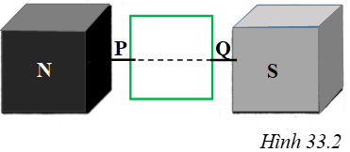
Hướng dẫn giải:
………………………………………………………………………………………………………………………………………………………………………………………………………………………………………………………………………………………………………………………………………………………Câu 33.2: Treo một thanh nam châm bằng một sợi dây mềm rồi thả cho nam châm đu đưa quanh vị trí cân bằng OA (hình 33.3. SBT). Dòng điện cảm ứng xuất hiện trong cuộn dây dẫn kín B là dòng điện xoay chiều hay có chiều không đổi (một chiều)? Tại sao?
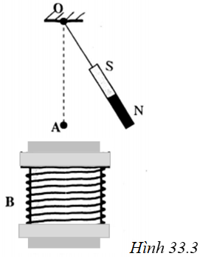
Hướng dẫn giải:
………………………………………………………………………………………………………………………………………………………………………………………………………………………………………………………………………………………………………………………………………………………

BÀI 34: MÁY PHÁT ĐIỆN XOAY CHIỀU

I. TÓM TẮT LÍ THUYẾT

1. Cấu tạo và hoạt động của máy phát điện xoay chiều
- Máy phát điện xoay chiều có hai bộ phận chính:
+ Nam châm để tạo ra từ trường, có thể là nam châm vĩnh cửu hoặc nam châm điện.
+ Cuộn dây dẫn để tạo ra dòng điện cảm ứng xoay chiều.
Một trong hai bộ phận đó đứng yên gọi là stato, bộ phận còn lại có thể quay được gọi là rôto.
- Có hai loại máy phát điện xoay chiều:
+ Loại có cuộn dây quay: Để đưa dòng điện cảm ứng từ cuộn dây ra mạch ngoài, người ta thường dùng bộ góp gồm hai vành khuyên và hai thanh quét.
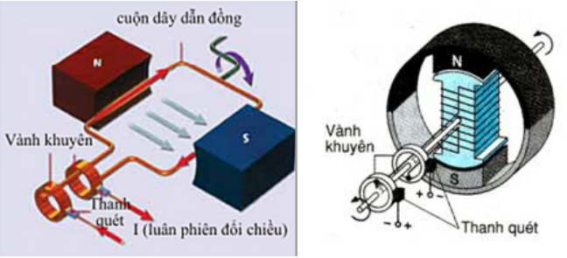
+ Loại có nam châm quay: Nếu là nam châm điện, người ta thường đưa dòng điện vào nam châm bằng bộ góp, cũng gồm hai vành khuyên và hai thanh quét.
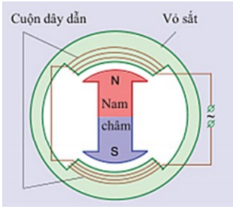

2. Máy phát điện xoay chiều trong kĩ thuật
a) Đặc tính kĩ thuật
- Máy phát điện trong công nghiệp có thể cho dòng điện có cường độ 10 kA và hiệu điện thế 10,5 kV; đường kính tiết diện ngang của máy đến 4m, chiều dài đến 20m, công suất 110 MW.
- Ở Việt Nam, các máy cung cấp điện có tần số 50 Hz cho lưới điện quốc gi a.
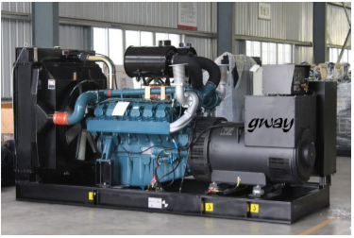
b) Cách làm quay máy phát điện
Có nhiều cách làm quay rô to của máy phát điện: Dùng động cơ nổ, dùng tuabin nước, dùng cánh quạt gió...
Một số hình ảnh nhà máy phát điện:
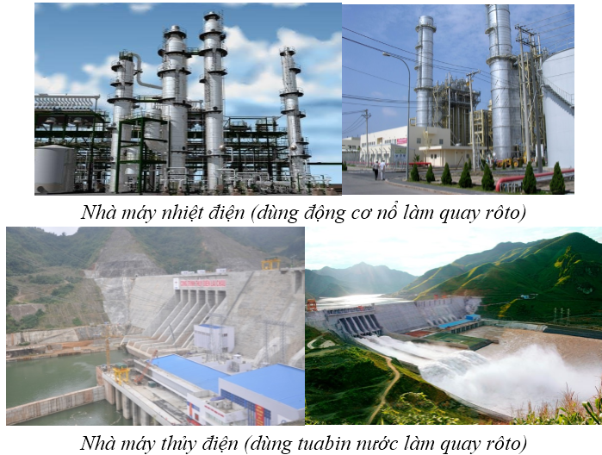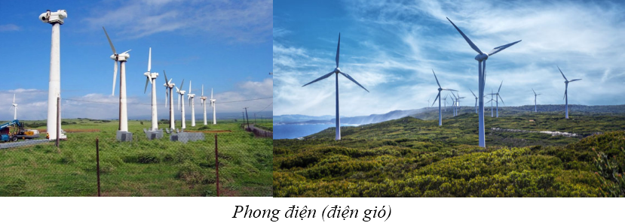

TRẮC NGHIỆM
Câu 34.1: Máy phát điện xoay chiều có mấy bộ phận chính?
A. 1
B. 2
C. 3
D. 4
Hướng dẫn giải:
………………………………………………………………………………………………………………………………………………………………………………………………………………………………………………………………………………………………………………………………………………………Câu 34.2: Chọn phát biểu đúng khi so sánh giữa đinamô ở xe đạp và máy phát điện xoay chiều trong công nghiệp.
A. Cả hai đều hoạt động dựa trên hiện tượng cảm ứng điện từ.
B. Phần quay là cuộn dây tạo ra dòng điện.
C. Phần đứng yên là nam châm tạo ra từ trường.
D. Đinamô dùng nam châm điện, máy phát điện công nghiệp dùng nam châm vĩnh cửu.
Hướng dẫn giải:
………………………………………………………………………………………………………………………………………………………………………………………………………………………………………………………………………………………………………………………………………………………
Câu 34.3: Máy phát điện công nghiệp cho dòng điện có cường độ:
A. 1 kA
B. 1 A
C. 10 kA
D. 100 kA
Hướng dẫn giải:
………………………………………………………………………………………………………………………………………………………………………………………………………………………………………………………………………………………………………………………………………………………Câu 34.4: Chọn phát biểu đúng
A. Bộ phận đứng yên gọi là roto.
B. Bộ phận quay gọi là stato.
C. Có hai loại máy phát điện xoay chiều.
D. Máy phát điện quay càng nhanh thì hiệu điện thế ở hai đầu cuộn dây của máy càng nhỏ.
Hướng dẫn giải:
………………………………………………………………………………………………………………………………………………………………………………………………………………………………………………………………………………………………………………………………………………………Câu 34.5: Nối hai cực của máy phát điện xoay chiều với một bóng đèn. Khi quay nam châm của máy phát thì trong cuộn dây của nó xuất hiện dòng điện cảm ứng xoay chiều vì:
A. Từ trường trong lòng cuộn dây luôn tăng.
B. Số đường sức từ qua tiết diện S của cuộn dây dẫn luôn tăng.
C. Từ trường trong lòng cuộn dây không biến đổi.
D. Số đường sức từ qua tiết diện S của cuộn dây luân phiên tăng giảm.
Hướng dẫn giải:
………………………………………………………………………………………………………………………………………………………………………………………………………………………………………………………………………………………………………………………………………………………Câu 34.6: Trong máy phát điện xoay chiều, rôto hoạt động như thế nào khi máy làm việc?
A. Luôn đứng yên.
B. Chuyển động đi lại như con thoi.
C. Luôn quay tròn quanh một trục theo một chiều.
D. Luân phiên đổi chiều quay.
Hướng dẫn giải:
………………………………………………………………………………………………………………………………………………………………………………………………………………………………………………………………………………………………………………………………………………………Câu 34.7: Chọn phát biểu sai khi nói về bộ góp điện.
A. Động cơ điện một chiều không có bộ phận góp điện, máy phát điện xoay chiều có bộ phận góp điện.
B. Trong động cơ điện một chiều, bộ góp điện gồm hai vành bán khuyên ngoài tác dụng làm điện cực đưa dòng điện một chiều vào động cơ nó còn có tác dụng chỉnh lưu.
C. Bộ góp điện trong máy phát điện xoay chiều với cuộn dây quay có nhiệm vụ làm điện cực đưa dòng điện xoay chiều trong máy phát ra mạch ngoài.
D. Bộ góp trong động cơ điện một chiều giúp đổi chiều dòng điện trong khung (roto) để làm khung quay liên tục theo một chiều xác định.
Hướng dẫn giải:
………………………………………………………………………………………………………………………………………………………………………………………………………………………………………………………………………………………………………………………………………………………Câu 34.8: Trong máy phát điện xoay chiều roto là nam châm,khi máy hoạt động thì nam châm có tác dụng gì?
A. Tạo ra từ trường.
B. Làm cho số đường sức từ qua tiết diện cuộn dây tăng.
C. Làm cho số đường sức từ qua tiết diện cuộn dây giảm.
D. Làm cho số đường sức từ qua tiết diện cuộn dây biến thiên.
Hướng dẫn giải:
………………………………………………………………………………………………………………………………………………………………………………………………………………………………………………………………………………………………………………………………………………………Câu 34.9: Máy phát điện xoay chiều biến đổi:
A. Cơ năng thành điện năng
B. Điện năng thành cơ năng
C. Cơ năng thành nhiệt năng
D. Nhiệt năng thành cơ năng
Hướng dẫn giải:
………………………………………………………………………………………………………………………………………………………………………………………………………………………………………………………………………………………………………………………………………………………Câu 34.10: Máy phát điện xoay chiều bắt buộc phải gồm các bộ phận chính nào để có thể tạo ra dòng điện?
A. Nam châm vĩnh cửu và sợi dây dẫn nối hai cực nam châm.
B. Nam châm điện và sợi dây dẫn nối nam châm với đèn.
C. Cuộn dây dẫn và nam châm.
D. Cuộn dây dẫn và lõi sắt.
Hướng dẫn giải:
………………………………………………………………………………………………………………………………………………………………………………………………………………………………………………………………………………………………………………………………………………………Câu 34.11: Máy phát điện xoay chiều bắt buộc phải gồm các bộ phận chính nào để có thể tạo ra dòng điện?
A. Nam châm vĩnh cữu và sợi dây dẫn nối hai cực nam châm
B. Nam châm điện và sợi dây dẫn nối nam châm với đèn
C. Cuộn dây dẫn và nam châm
D. Cuộn dây dẫn và lõi sắt
Hướng dẫn giải:
………………………………………………………………………………………………………………………………………………………………………………………………………………………………………………………………………………………………………………………………………………………Câu 34.12: Nối hai cực của máy phát điện xoay chiều với một bóng đèn. Khi quay nam châm của máy phát thì trong cuộn dây của nó xuất hiện dòng điện xoay chiều vì:
A. từ trường trong lòng cuộn dây luôn tăng
B. Số đường sức từ qua tiết diện S của cuộn dây luôn tăng
C. Từ trường trong cuộn dây không biến đổi
D.Số đường sức từ qua tiết diện S của cuộn dây luân phiên tăng giảm
Hướng dẫn giải:
………………………………………………………………………………………………………………………………………………………………………………………………………………………………………………………………………………………………………………………………………………………Câu 34.13: Trong máy phát điện xoay chiều, rôto hoạt động như thế nào khi máy làm việc ?
A. Luôn đứng yên .
B. Chuyển động đi lại như con thoi.
C. Luôn quay tròn quanh một trục theo một chiều
D. Luân phiên đổi chiều quay.
Hướng dẫn giải:
………………………………………………………………………………………………………………………………………………………………………………………………………………………………………………………………………………………………………………………………………………………TỰ LUẬN
Câu 34.1: Hãy giải thích vì sao máy phát điện xoay chiều có cuộn dây quay, chỉ khi quay cuộn dây thì trong cuộn dây mới có dòng điện xoay chiều
Hướng dẫn giải:
………………………………………………………………………………………………………………………………………………………………………………………………………………………………………………………………………………………………………………………………………………………Câu 34.2: Muốn cho máy phát điện xoay chiều phát điện liên tục thì phải làm thế nào? Hãy vẽ sơ đồ thiết kế một máy phát điện xoay chiều có thể hoạt động liên tục;
Hướng dẫn giải:
………………………………………………………………………………………………………………………………………………………………………………………………………………………………………………………………………………………………………………………………………………………………………………………………………………………………………………………………………………………………………………………………………………………………………………………………………………………………………………………………………………………………………………Câu 34.3: Bộ phận góp điện trong động cơ điện một chiều và trong máy phát điện xoay chiều với cuộn dây quay có nhiệm vụ gì khác nhau ?
Hướng dẫn giải:
………………………………………………………………………………………………………………………………………………………………………………………………………………………………………………………………………………………………………………………………………………………………………………………………………………………………………………………………………………………………………………………………………………………………………………………………………………………………………………………………………………………………………………Câu 34.4: Trong máy phát điện xoay chiều có cuộn dây quay, nếu ta thay bộ góp điện gồm hai vành khuyên bằng bộ góp điện gồm hai nửa vành khuyên như trong động cơ điện một chiều thì dòng điện lấy ra có đặc điểm gì? Vì sao?
Hướng dẫn giải:
………………………………………………………………………………………………………………………………………………………………………………………………………………………………………………………………………………………………………………………………………………………………………………………………………………………………………………………………………………………………………………………………………………………………………………………………………………………………………………………………………………………………………………Câu 34.5: Lắp một bóng đèn dây tóc vào hai cực của một máy phát điện xoay chiều. Khi máy quay, bóng đèn nhấp nháy (luân phiên sáng tối, xen kẽ). Vì sao?
Hướng dẫn giải:
………………………………………………………………………………………………………………………………………………………………………………………………………………………………………………………………………………………………………………………………………………………………………………………………………………………………………………………………………………………………………………………………………………………………………………………………………………………………………………………………………………………………………………………………………………………………………………………………………………………………………………………………………………………………………………………………………………………………………………………………………………………………………………………………………

BÀI 35: CÁC TÁC DỤNG CỦA DÒNG ĐIỆN XOAY CHIỀU

I. TÓM TẮT LÍ THUYẾT

1. Các tác dụng của dòng điện xoay chiều
Giống như dòng điện một chiều, dòng điện xoay chiều cũng có các tác dụng nhiệt, tác dụng phát sáng, tác dụng từ. Một điểm khác với dòng điện một chiều là đối với dòng điện xoay chiều, khi dòng điện đổi chiều thì lực từ tác dụng lên nam châm cũng đổi chiều.
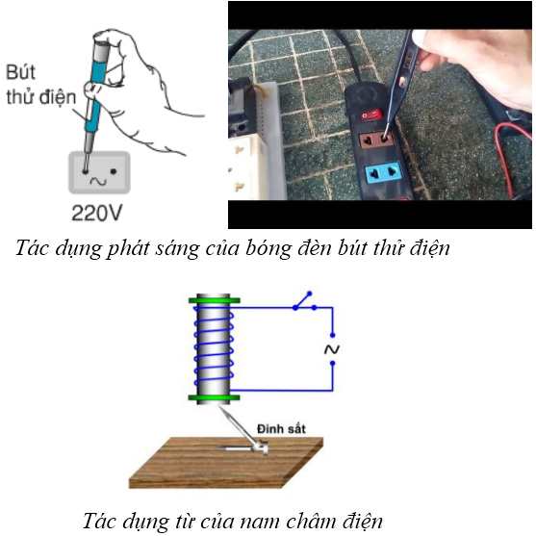

2. Đo cường độ và hiệu điện thế của mạch điện xoay chiều
Để đo hiệu điện thế và cường độ dòng điện của dòng điện xoay chiều người ta dùng vôn kế và ampe kế có kí hiệu là AC hay (∼)
Đặc điểm:
- Kết quả đo không thay đổi khi ta đổi chỗ hai chốt của phích cắm vào ổ lấy điện.
- Khi đo cường độ dòng điện và hiệu điện thế xoay chiều, giá trị đo chỉ giá trị hiệu dụng của cường độ dòng điện và hiệu điện thế xoay chiều.

II. PHƯƠNG PHÁP GIẢI

1. Cách giải thích các tác dụng của dòng điện xoay chiều
- Khi dòng điện xoay chiều đi qua vật dẫn làm cho vật dẫn đó nóng lên, ta nói dòng điện có tác dụng nhiệt.
- Khi dòng điện xoay chiều đi qua bóng đèn làm cho bóng đèn sáng lên, ta nói dòng điện có tác dụng phát sáng.
- Khi dòng điện xoay chiều có tác dụng lên nam châm làm cho nam châm quay, ta nói dòng điện có tác dụng từ.

2. Cách nhận biết các dụng cụ đo dòng điện xoay chiều
- Trên ampe kế có ghi chữ A hay mA, kí hiệu AC hay ∼
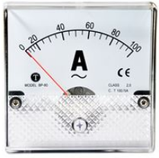
- Trên vôn kế có ghi chữ V, kí hiệu AC hay ∼
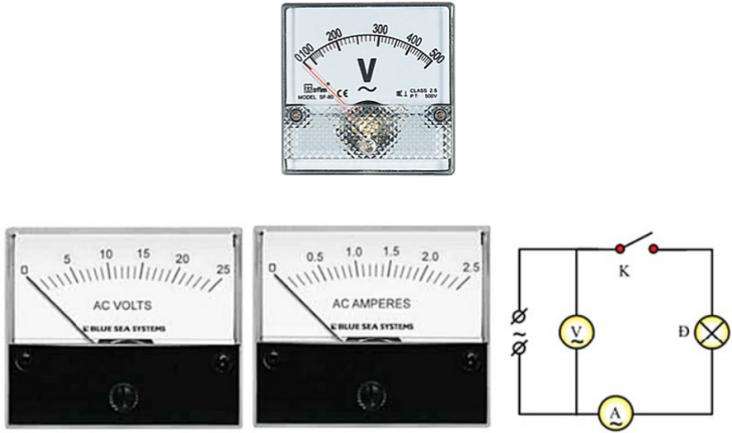
Chú ý: Trên ampe kế và vôn kế đo dòng điện một chiều luôn có kí hiệu ở các núm “+” và “ - ”.

3. Cách đo cường độ dòng điện xoay chiều bằng ampe kế
- Lựa chọn ampe kế có giới hạn đo phù hợp với giá trị ước lượng của dòng điện cần đo.
- Hiệu chỉnh ampe kế trước khi đo.
- Mắc ampe kế nối tiếp vào đoạn mạch cần đo (không cần chú ý đến thứ tự cắm dây vào các chốt của ampe kế).
- Số chỉ trên ampe kế (của kim chỉ thị) chính là giá trị cường độ dòng điện trong mạch.

4. Cách đo hiệu điện thế xoay chiều bằng vôn kế
- Lựa chọn vôn kế có giới hạn đo phù hợp với giá trị ước lượng của hiệu điện thế cần đo.
- Hiệu chỉnh vôn kế trước khi đo.
- Mắc vôn kế song song với đoạn mạch cần đo (không cần chú ý đến thứ tự cắm dây vào các chốt của vôn kế).
- Số chỉ trên vôn kế (của kim chỉ thị) chính là giá trị hiệu điện thế giữa hai đầu đoạn mạch.

TRẮC NGHIỆM
Câu 35.1: Các thiết bị nào sau đây không sử dụng dòng điện xoay chiều?
A. Máy thu thanh dùng pin.
B. Bóng đèn dây tóc mắc vào điện nhà 220V.
C. Tủ lạnh.
D. Ấm đun nước;
Hướng dẫn giải:
………………………………………………………………………………………………………………………………………………………………………………………………………………………………………………………………………………………………………………………………………………………Câu 35.2: Chọn phát biểu đúng về dòng điện xoay chiều:
A. Dòng điện xoay chiều có tác dụng từ yếu hơn dòng điện một chiều.
B. Dòng điện xoay chiều có tác dụng nhiệt yếu hơn dòng điện một chiều.
C. Dòng điện xoay chiều có tác dụng sinh lý mạnh hơn dòng điện một chiều.
D. Dòng điện xoay chiều tác dụng một cách không liên tục;
Hướng dẫn giải:
………………………………………………………………………………………………………………………………………………………………………………………………………………………………………………………………………………………………………………………………………………………Câu 35.3: Điều nào sau đây không đúng khi so sánh tác dụng của dòng điện một chiều và dòng điện xoay chiều?
A. Dòng điện xoay chiều và dòng điện một chiều đều có khả năng trực tiếp nạp điện cho acquy.
B. Dòng điện xoay chiều và dòng điện một chiều đều tỏa ra nhiệt khi chạy qua một dây dẫn.
C. Dòng điện xoay chiều và dòng điện một chiều đều có khả năng làm phát quang bóng đèn.
D. Dòng điện xoay chiều và dòng điện một chiều đều gây ra từ trường.
Hướng dẫn giải:
………………………………………………………………………………………………………………………………………………………………………………………………………………………………………………………………………………………………………………………………………………………Câu 35.4: Thiết bị nào sau đây có thể hoạt động tốt đối với dòng điện một chiều lẫn dòng điện xoay chiều?
A. Đèn điện
B. Máy sấy tóc
C. Tủ lạnh
D. Đồng hồ treo tường chạy bằng pin
Hướng dẫn giải:
………………………………………………………………………………………………………………………………………………………………………………………………………………………………………………………………………………………………………………………………………………………Câu 35.5: Nếu hiệu điện thế của mạng điện gia đình đang sử dụng là 220V thì phát biểu nào sau đây không đúng?
A. Có những thời điểm hiệu điện thế lớn hơn 220V.
B. Có những thời điểm hiệu điện thế nhỏ hơn 220V.
C. 220V là giá trị hiệu dụng. Vào những thời điểm khác nhau, hiệu điện thế có thể lớn hơn hoặc nhỏ hơn hoặc bằng giá trị này.
D. 220V là giá trị hiệu điện thế nhất định không thay đổi.
Hướng dẫn giải:
………………………………………………………………………………………………………………………………………………………………………………………………………………………………………………………………………………………………………………………………………………………Câu 35.6: Đặt một nam châm điện A có dòng điện xoay chiều chạy qua trước một cuộn dây dẫn kín B. Sau khi công tắc K đóng thì trong cuộn dây B có xuất hiện dòng điện cảm ứng. Người ta sử dụng tác dụng nào của dòng điện xoay chiều?
A. Tác dụng cơ
B. Tác dụng nhiệt
C. Tác dụng quang
D. Tác dụng từ
Hướng dẫn giải:
………………………………………………………………………………………………………………………………………………………………………………………………………………………………………………………………………………………………………………………………………………………Câu 35.7: Một bóng đèn dây tóc có ghi 12V – 15W có thể mắc vào những mạch điện nào sau đây để đạt độ sáng đúng định mức?
A. Bình acquy có hiệu điện thế 16V.
B. Đinamô có hiệu điện thế xoay chiều 12V
C. Hiệu điện thế một chiều 9V.
D. Hiệu điện thế một chiều 6V.
Hướng dẫn giải:
………………………………………………………………………………………………………………………………………………………………………………………………………………………………………………………………………………………………………………………………………………………Câu 35.8: Một đoạn dây dẫn quấn quanh một lõi sắt được mắc vào nguồn điện xoay chiều và được đặt gần một lá thép. Khi đóng khóa K, lá thép dao động đó là tác dụng
A. Cơ
B. Nhiệt
C. Điện
D. Từ
Hướng dẫn giải:
………………………………………………………………………………………………………………………………………………………………………………………………………………………………………………………………………………………………………………………………………………………Câu 35.9: Trong thí nghiệm như hình sau, hiện tượng gì xảy ra với kim nam châm khi ta đổi chiều dòng điện chạy vào nam châm điện?
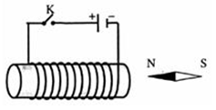
A. Kim nam châm vẫn đứng yên.
B. Kim nam châm quay một góc 900.
C. Kim nam châm quay ngược lại.
D. Kim nam châm bị đẩy ra;
Hướng dẫn giải:
………………………………………………………………………………………………………………………………………………………………………………………………………………………………………………………………………………………………………………………………………………………Câu 35.10: Trong thí nghiệm như hình sau, hiện tượng gì xảy ra với đinh sắt khi ta đổi chiều dòng điện chạy vào nam châm điện?
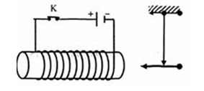
A. Đinh sắt vẫn bị hút như trước;
B. Đinh sắt quay một góc 900.
C. Đinh sắt quay ngược lại.
D. Đinh sắt bị đẩy ra;
Hướng dẫn giải:
………………………………………………………………………………………………………………………………………………………………………………………………………………………………………………………………………………………………………………………………………………………Câu 35.11: Trong thí nghiệm ở hình 35.1 SBT, có hiện tượng gì xảy ra với kim nam châm khi ta đổi chiều dòng điện chạy vào nam châm điện?
A. Kim nam châm vẫn đứng yên.
B. Kim nam châm quay một góc 90º.
C. Kim nam châm quay ngược lại.
D. Kim nam châm bị đẩy ra;
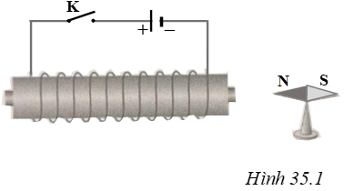
Hướng dẫn giải:
………………………………………………………………………………………………………………………………………………………………………………………………………………………………………………………………………………………………………………………………………………………………………………………………………………………………………………………………………………………………………………………………………………………………………………………………………………………………………………………………………………………………………………Câu 35.12: Trong thí nghiệm ở hình 35.2 SBT, có hiện tượng gì xảy ra với kim sắt khi ta đổi chiều dòng điện chạy vào nam châm điện?
A. Kim sắt vẫn bị hút như trước;
B. Kim sắt quay một góc 90º.
C. Kim sắt quay ngược lại.
D. Kim sắt bị đẩy ra;
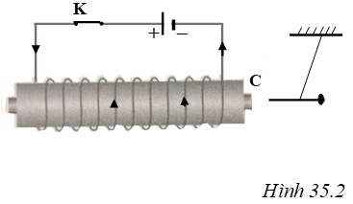
Hướng dẫn giải:
………………………………………………………………………………………………………………………………………………………………………………………………………………………………………………………………………………………………………………………………………………………………………………………………………………………………………………………………………………………………………………………………………………………………………………………………………………………………………………………………………………………………………………Câu 35.13: Có hiện tượng gì xảy ra với miếng nam châm khi cho dòng điện lay chiều chạy vào nam châm điện ở hình 35.3 SBT?
A. Miếng nam châm bị nam châm điện hút chặt.
B. Miếng nam châm chỉ bi nam châm điện đẩy ra;
C. Miếng nam châm đứng yên không bị hút, không bị đẩy.
D. Miếng nam châm luân phiên bị nam châm điện hút, đẩy
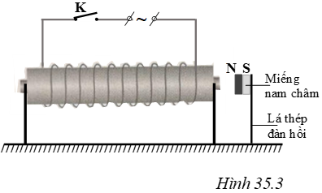
Hướng dẫn giải:
………………………………………………………………………………………………………………………………………………………………………………………………………………………………………………………………………………………………………………………………………………………………………………………………………………………………………………………………………………………………………………………………………………………………………………………………………………………………………………………………………………………………………………Câu 35.14: Tác dụng từ của dòng điện thay đổi như thế nào khi dòng điện đổi chiều?
A. Không còn tác dụng từ
B. Tác dụng từ mạnh lên gấp đôi
C. Tác dụng từ giảm đi
D. Lực từ đổi chiều
Hướng dẫn giải:
………………………………………………………………………………………………………………………………………………………………………………………………………………………………………………………………………………………………………………………………………………………Câu 35.15: Dòng điện xoay chiều có cường độ và hiệu điện thế luôn thay đổi theo thời gian vậy ampe kế xoay chiều chỉ giá trị nào của cường độ dòng điện xoay chiều?
A. Giá trị cực đại
B. Giá trị cực tiểu
C. Giá trị trung bình
D. Giá trị hiệu dụng.
Hướng dẫn giải:
………………………………………………………………………………………………………………………………………………………………………………………………………………………………………………………………………………………………………………………………………………………

TỰ LUẬN
Câu 35.1: Đặt một dây dẫn thẳng song song với trục Nam Bắc của một kim nam châm đứng cân bằng. Có hiện tượng gì xảy ra với kim nam châm khi dòng điện xoay chiều lấy từ lưới điện quốc gia chạy qua dây dẫn? Giải thích hiện tượng
Hướng dẫn giải:
………………………………………………………………………………………………………………………………………………………………………………………………………………………………………………………………………………………………………………………………………………………………………………………………………………………………………………………………………………………………………………………………………………………………………………………………………………………………………………………………………………………………………………Câu 35.2: Hãy vẽ sơ đồ bố trí một thí nghiệm để nhận biết xem dòng điện chạy qua một dây dẫn là dòng điện một chiều hay dòng điện xoay chiều?
Hướng dẫn giải:
………………………………………………………………………………………………………………………………………………………………………………………………………………………………………………………………………………………………………………………………………………………………………………………………………………………………………………………………………………………………………………………………………………………………………………………………………………………………………………………………………………………………………………………………………………………………………………………………………………………………………………………………………………………………………………………………………………………………………………………………………………………………………………………………………Câu 35.3: Trong thí nghiệm ở hình 35.4, khi đổi chiều dòng điện chạy vào cuộn dây dẫn thì tác dụng từ của cuộn dây đối với kim nam châm và kim sắt non có gì khác nhau? Vì sao?
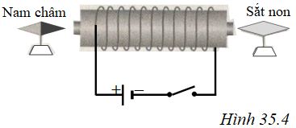
Hướng dẫn giải:
………………………………………………………………………………………………………………………………………………………………………………………………………………………………………………………………………………………………………………………………………………………………………………………………………………………………………………………………………………………………………………………………………………………………………………………………………………………………………………………………………………………………………………………………………………………………………………………………………………………………………………………………………………………………………………………………………………………………………………………………………………………………………………………………………Câu 35.4: Dựa vào tác dụng từ của dòng điện xoay chiều, hãy vẽ sơ đồ thiết kế một chuông điện chạy bằng dòng điện xoay chiều.
Hướng dẫn giải:
………………………………………………………………………………………………………………………………………………………………………………………………………………………………………………………………………………………………………………………………………………………………………………………………………………………………………………………………………………………………………………………………………………………………………………………………………………………………………………………………………………………………………………Câu 35.5: Tác dụng nào của dòng điện xoay chiều không phụ thuộc vào chiều dòng điện?
Hướng dẫn giải:
………………………………………………………………………………………………………………………………………………………………………………………………………………………………………………………………………………………………………………………………………………………………………………………………………………………………………………………………………………………………………………………………………………………………………………………………………………………………………………………………………………………………………………

BÀI 36: TRUYỀN TẢI ĐIỆN NĂNG ĐI XA

I. TÓM TẮT LÍ THUYẾT

1. Hao phí điện năng trên đường dây truyền tải điện
- Khi truyền tải điện năng đi xa bằng đường dây dẫn sẽ có một phần điện năng hao phí do hiện tượng tỏa nhiệt trên đường dây.
Gọi P là công suất điện cần truyền đi.
U là hiệu điện thế hai đầu đường dây truyền tải điện.
I là cường độ dòng điện trên đường dây tải điện.
R là điện trở của đường dây tải điện.
+ Công suất điện cần truyền đi: P = U.I
+ Công suất hao phí do tỏa nhiệt trên đường dây dẫn: P_{hp} = I².R
- Công suất hao phí do tỏa nhiệt trên đường dây dẫn tỉ lệ nghịch với bình phương hiệu điện thế đặt vào hai đầu đường dây dẫn.

2. Biện pháp làm giảm hao phí điện năng trên đường dây tải điện
Để giảm hao phí trên đường dây tải điện, cách tốt nhất đang được áp dụng hiện nay là tăng hiệu điện thế đặt vào hai đầu đường dây.
Chú ý:
Có loại máy biến thế chỉ gồm một cuộn dây được gọi là máy biến thế tự ngẫu. Cuộn dây của loại máy này có nhiều đầu ra; Tùy thuộc vào nguồn điện và tải tiêu thụ nối với những đầu nào của cuộn dây mà máy có tác dụng tăng thế hoặc hạ thế. Ở hình vẽ nếu nguồn điện nối vào A, B còn tải tiêu thụ nối vào A, C thì máy có tác dụng hạ thế và ngược lại.
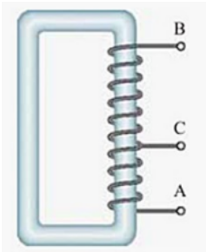

II. PHƯƠNG PHÁP GIẢI
Giải thích sự hao phí điện năng trên đường dây truyền tải điện
Dựa vào tác dụng nhiệt của dòng điện: Khi dòng điện chạy trong dây dẫn, nó sẽ làm cho dây dẫn nóng lên, một phần điện năng đã bị hao phí do chuyển hóa thành nhiệt năng tỏa ra môi trường xung quanh.

TRẮC NGHIỆM
Câu 36.1: Biểu thức tính công suất hao phí (công suất tỏa nhiệt):
A.
B.
C.
D.
Hướng dẫn giải:
………………………………………………………………………………………………………………………………………………………………………………………………………………………………………………………………………………………………………………………………………………………………………………………………………………………………………………………………………………………………………………………………………………………………………………………………………………………………………………………………………………………………………………Câu 36.2: Khi truyền tải điện năng đi xa bằng đường dây dẫn
A. Toàn bộ điện năng ở nơi cấp sẽ truyền đến nơi tiêu thụ.
B. Có một phần điện năng hao phí do hiện tượng tỏa nhiệt trên đường dây.
C. Hiệu suất truyền tải là 100%.
D. Không có hao phí do tỏa nhiệt trên đường dây.
Hướng dẫn giải:
………………………………………………………………………………………………………………………………………………………………………………………………………………………………………………………………………………………………………………………………………………………………………………………………………………………………………………………………………………………………………………………………………………………………………………………………………………………………………………………………………………………………………………Câu 36.3: Tại sao biện pháp giảm điện trở của đường dây tải điện lại tốn kém?
A. Giảm R của dây tải điện thì phải tăng tiết diện dây dẫn tức là phải dùng dây có kích thước lớn dẫn đến trụ cột chống đỡ dây cũng phải lớn nên gây tốn kém.
B. Giảm R của dây tải điện thì phải giảm tiết diện dây dẫn tức là phải dùng dây có kích thước lớn dẫn đến trụ cột chống đỡ dây cũng phải lớn nên gây tốn kém.
C. Giảm R của dây tải điện thì phải tăng tiết diện dây dẫn tức là phải dùng dây có kích thước nhỏ dẫn đến trụ cột chống đỡ dây cũng phải lớn nên gây tốn kém.
D. Giảm R của dây tải điện thì phải giảm tiết diện dây dẫn tức là phải dùng dây có kích thước nhỏ dẫn đến trụ cột chống đỡ dây cũng phải nhỏ nên gây tốn kém.
Hướng dẫn giải:
………………………………………………………………………………………………………………………………………………………………………………………………………………………………………………………………………………………………………………………………………………………Câu 36.4: Trên cùng một đường dây tải đi một công suất điện xác định dưới một hiệu điện thế xác định, nếu dùng dây dẫn có đường kính tiết diện giảm đi một nửa thì công suất hao phí vì toả nhiệt sẽ thay đổi như thế nào?
A. Tăng lên hai lần.
B. Tăng lên bốn lần.
C. Giảm đi hai lần.
D. Giảm đi bốn lần.
Hướng dẫn giải:
………………………………………………………………………………………………………………………………………………………………………………………………………………………………………………………………………………………………………………………………………………………………………………………………………………………………………………………………………………………………………………………………………………………………………………………………………………………………………………………………………………………………………………Câu 36.5: Phương án làm giảm hao phí hữu hiệu nhất là:
A. Tăng tiết diện dây dẫn
B. Chọn dây dẫn có điện trở suất nhỏ
C. Tăng hiệu điện thế
D. Giảm tiết diện dây dẫn
Hướng dẫn giải:
………………………………………………………………………………………………………………………………………………………………………………………………………………………………………………………………………………………………………………………………………………………Câu 36.6: Để truyền đi cùng một công suất điện , nếu đường dây tải điện dài gấp đôi thì công suất hao phí vì tỏa nhiệt sẽ:
A. Tăng 2 lần
B. Tăng 4 lần
C. Giảm 2 lần.
D. Không tăng không giảm
Hướng dẫn giải:
………………………………………………………………………………………………………………………………………………………………………………………………………………………………………………………………………………………………………………………………………………………………………………………………………………………………………………………………………………………………………………………………………………………………………………………………………………………………………………………………………………………………………………Câu 36.7: Trên cùng một đường dây dẫn tải đi cùng một công suất điện, với cùng một hiệu điện thế, nếu dùng dây dẫn có tiết diện tăng gấp đôi thì công suất hao phí vì tỏa nhiệt sẽ:
A. Tăng 2 lần.
B. Giảm 2 lần
C. Tăng 4 lần
D. Giảm 4 lần
Hướng dẫn giải:
………………………………………………………………………………………………………………………………………………………………………………………………………………………………………………………………………………………………………………………………………………………………………………………………………………………………………………………………………………………………………………………………………………………………………………………………………………………………………………………………………………………………………………………………………………………………………………………………………………………………………………………………………………………………………………………………………………………………………………………………………………………………………………………………………Câu 36.8: Trên cùng một đường dây tải đi một công suất điện xác định dưới 1 hiệu điện thế xác định, nếu dùng dây dẫn có đường kính tiết diện giảm đi 1 nửa thì công suất hao phí vì tỏa nhiệt sẽ thay đổi như thế nào?
A. tăng lên 2 lần
B. tăng lên 4 lần
C. Giảm đi 2 lần
D. Giảm đi 4 lần
Hướng dẫn giải:
………………………………………………………………………………………………………………………………………………………………………………………………………………………………………………………………………………………………………………………………………………………………………………………………………………………………………………………………………………………………………………………………………………………………………………………………………………………………………………………………………………………………………………………………………………………………………………………………………………………………………………………………………………………………………………………………………………………………………………………………………………………………………………………………………Câu 36.9: Trên cùng một đường dây tải đi một công suất điện xác định dưới 1 hiệu điện thế 100000V Phải dùng hiệu điện thế ở hai đầu đường dây này là bao nhiêu để công suất hao phí vì tỏa nhiệt giảm đi 2 lần ?
A. 200000V
B. 400000V
C. 141000V
D. 50000V
Hướng dẫn giải:
………………………………………………………………………………………………………………………………………………………………………………………………………………………………………………………………………………………………………………………………………………………………………………………………………………………………………………………………………………………………………………………………………………………………………………………………………………………………………………………………………………………………………………………………………………………………………………………………………………………………………………………………………………………………………………………………………………………………………………………………………………………………………………………………………Câu 36.10: Người ta truyền tải một công suất điện P bằng một đường dây dẫn có điện trở 5Ω thì công suất hao phí trên đường dây truyền tải điện là 0,5 kW. Hiệu điện thế giữa hai đầu dây tải điện là 10 kV. Công suất điện P bằng:
A. 100000 W
B. 20000 kW
C. 30000 kW
D. 80000 kW
Hướng dẫn giải:
………………………………………………………………………………………………………………………………………………………………………………………………………………………………………………………………………………………………………………………………………………………………………………………………………………………………………………………………………………………………………………………………………………………………………………………………………………………………………………………………………………………………………………Câu 36.11: Trên một đường dây tải đi một công suất điện xác định dưới hiệu điện thế 100000V. Phải dùng hiệu điện thế ở hai đầu dây này là bao nhiêu để công suất hao phí giảm đi hai lần?
A. 200 000V
B. 400 000V
C. 141 421V
D. 50 000V
Hướng dẫn giải:
………………………………………………………………………………………………………………………………………………………………………………………………………………………………………………………………………………………………………………………………………………………………………………………………………………………………………………………………………………………………………………………………………………………………………………………………………………………………………………………………………………………………………………………………………………………………………………………………………………………………………………………………………………………………………………………………………………………………………………………………………………………………………………………………………Câu 36.12: Có hai đường dây tải điện tải đi cùng một công suất điện với dây dẫn cùng tiết diện, làm cùng bằng một chất. Đường dây thứ nhất có chiều dài 100 km và hiệu điện thế ở hai đầu dây là 100 000kV. Đường dây thứ hai có chiều dài 200 km và hiệu điện thế 200000 kV. So sánh công suất hao phí vì toả nhiệt của hai đường dây?
Hướng dẫn giải:
………………………………………………………………………………………………………………………………………………………………………………………………………………………………………………………………………………………………………………………………………………………………………………………………………………………………………………………………………………………………………………………………………………………………………………………………………………………………………………………………………………………………………………………………………………………………………………………………………………………………………………………………………………………………………………………………………………………………………………………………………………………………………………………………………Câu 36.13: Có hai đường dây tải điện tải đi cùng một công suất điện với dây dẫn cùng tiết diện, làm bằng cùng một chất. Đường dây thứ nhất có chiều dài 100km và hiệu điện thế ở hai đầu dây là 100000kV, đường dây thứ 2 có chiều dài 200km và hiệu điện thế 200000kV. So sánh công suất hao phí vì tỏa nhiệt P₁ và P₂ của hai đường dây.
A. P₁ = P₂
B. P₁ = 2P₂
C. P₁ = 4P₂
D. P₁ = P₂/2
Hướng dẫn giải:
………………………………………………………………………………………………………………………………………………………………………………………………………………………………………………………………………………………………………………………………………………………………………………………………………………………………………………………………………………………………………………………………………………………………………………………………………………………………………………………………………………………………………………

TỰ LUẬN
Câu 36.1: Khi truyền đi cùng một công suất điện, muốn giảm công suất hao phí do tỏa nhiệt, dùng cách nào trong hai cách dưới đây cách nào có lợi hơn? Vì sao?
a) Giảm điện trở đường dây đi 2 lần
b) tăng hiệu điện thế giữa hai đầu dây lên 2 lần
Hướng dẫn giải:
………………………………………………………………………………………………………………………………………………………………………………………………………………………………………………………………………………………………………………………………………………………………………………………………………………………………………………………………………………………………………………………………………………………………………………………………………………………………………………………………………………………………………………Câu 36.2: Vì sao khi muốn truyền tải điện năng bằng dây dẫn người ta phải dùng 2 máy biến thế đặt ở hai đầu đường dây tải điện?
Hướng dẫn giải:
……………………………………………………………………………………………………………………………………………………………………………………………………………………………………………………………………………………………………………………………………………………………………………………………………………………………………………………………………………………………………………………………………………………………………………………………Câu 36.3: Vì sao người ta không dùng phương pháp giảm điện trở của đường dây tải điện làm giảm công suất hao phí vì tỏa nhiệt?
Hướng dẫn giải:
…………………………………………………………………………………………………………………………………………………………………………………………………………………………………………………………………………………………………………………………………………………………………………………………………………………………………………………………………………………………………………………………………………………………………………………………………………………………………………………………………………………………………………………………………………………………………………………………………………………………………………………………………………………………………………………………………………………………………………………………………………………………………………………………………………………………………………………………………………………………………………………………Câu 36.4: a) Tính công suất hao phí vì tỏa nhiệt trên đường dây tải trong hai trường hợp:
- Hiệu điện thế hai đầu đường dây tải điện là 500V.
- Hiệu điện thế giữa hai đầu dây tải điện là 50kV
b) Hãy nhận xét kết quả 2 trường hợp trên
Biết công suất điện của nhà máy là 55 kW, khoảng cách từ nơi sản xuất đến nơi tiêu thụ là 100 km, dây dẫn có điện trở tổng cộng là 60 Ω
Hướng dẫn giải:
…………………………………………………………………………………………………………………………………………………………………………………………………………………………………………………………………………………………………………………………………………………………………………………………………………………………………………………………………………………………………………………………………………………………………………………………………………………………………………………………………………………………………………………………………………………………………………………………………………………………………………………………………………………………………………………………………………………………………………………………………………………………………………………………………………………………………………………………………………………………………………………………Câu 36.5: Người ta cần truyền một công suất điện 200 kW từ nguồn điện có hiệu điện thế 5000V trên đường dây có điện trở tổng cộng là 20Ω . Độ giảm thế trên đường dây truyền tải là bao nhiêu?
Hướng dẫn giải:
…………………………………………………………………………………………………………………………………………………………………………………………………………………………………………………………………………………………………………………………………………………………………………………………………………………………………………………………………………………………………………………………………………………………………………………………………………………………………………………………………………………………………………………………………………………………………………………………………………………………………………………………………………………………………………………………………………………………………………………………………………………………………………………………………………………………………………………………………………………………………………………………

BÀI 37: MÁY BIẾN THẾ

I. TÓM TẮT LÍ THUYẾT

1. Cấu tạo và hoạt động của máy biến thế
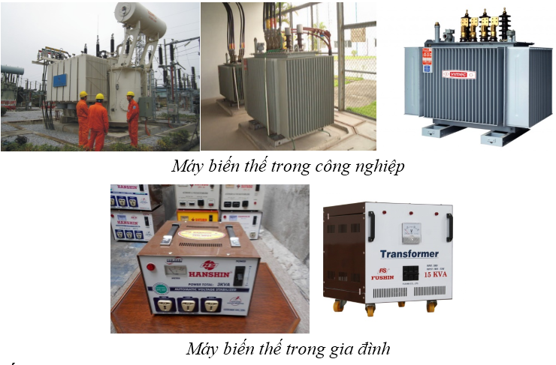
a) Cấu tạo
Máy biến thế là thiết bị dùng để tăng hoặc giảm hiệu điện thế của dòng điện xoay chiều.
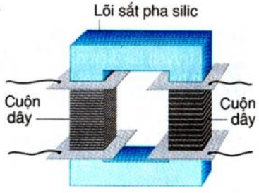
Bộ phận chính của máy biến thế gồm:
- Hai cuộn dây dẫn có số vòng khác nhau, đặt cách điện với nhau. Cuộn dây nối với mạng điện gọi là cuộn sơ cấp, cuộn dây lấy hiệu điện thế ra sử dụng gọi là cuộn thứ cấp.
- Một lõi sắt hay thép có pha Silic gồm nhiều lá mỏng ghép cách điện với nhau.
b) Hoạt động
Khi đặt vào hai đầu cuộn sơ cấp của máy biến thế một hiệu điện thế xoay chiều thì ở hai đầu cuộn thứ cấp xuất hiện một hiệu điện thế xoay chiều.

2. Tác dụng làm biến đổi hiệu điện thế của máy biến thế
Gọi n₁, U₁ và n₂, U₂ lần lượt là số vòng dây và hiệu điện thế của cuộn sơ cấp và thứ cấp.
Hiệu điện thế ở hai đầu mỗi cuộn dây của máy biến thế tỉ lệ với số vòng dây của mỗi cuộn:
$\frac{U_{1}}{U_{2}}=\frac{n_{1}}{n_{2}}=k($ gọi là hệ số máy biến thế)
Lưu ý:
+ Nếu k > 1 (tức U₁ > U₂ hay n₁ > n₂) là máy hạ thế
+ Nếu k < 1 (tức U₁ < U₂ hay n₁ < n₂) là máy tăng thế

3. Vai trò của máy biến thế trong truyền tải điện năng đi xa
Để giảm hao phí trên đường dây tải điện cần có hiệu điện thế rất lớn (hàng trăm nghìn vôn) nhưng đến nơi sử dụng điện lại chỉ cần hiệu điện thế thích hợp (220V). Chính vì vậy máy biến thế có vai trò to lớn trong việc truyền tải điện năng đi xa; Ở hai đầu đường dây tải điện, người ta đặt hai loại máy biến thế có nhiệm vụ khác nhau: Đầu đường dây tải điện, đặt máy biến thế có nhiệm vụ tăng hiệu điện thế, đến nơi sử dụng điện đặt máy biến thế có nhiệm vụ giảm hiệu điện thế đến mức phù hợp.
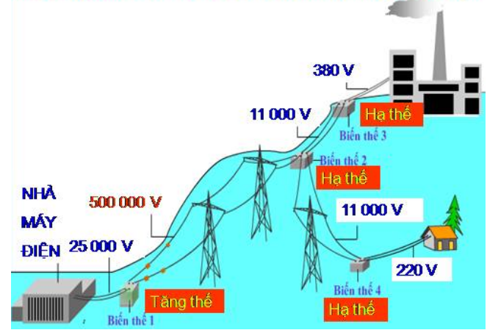
Chú ý:
Máy biến thế chỉ có thể hoạt động được với dòng điện xoay chiều và không hoạt động được với dòng điện một chiều.

TRẮC NGHIỆM
Câu 37.1: Các bộ phận chính của máy biến thế gồm:
A. Hai cuộn dây dẫn có số vòng dây khác nhau và nam châm điện.
B. Hai cuộn dây dẫn có số vòng dây khác nhau và một lõi sắt.
C. Hai cuộn dây dẫn có số vòng dây giống nhau và nam châm vĩnh cửu.
D. Hai cuộn dây dẫn có số vòng dây giống nhau và nam châm điện.
Hướng dẫn giải:
………………………………………………………………………………………………………………………………………………………………………………………………………………………………………………………………………………………………………………………………………………………Câu 37.2: Chọn phát biểu đúng
A. Khi một hiệu điện thế xoay chiều vào hai đầu cuộn dây sơ cấp của một máy biến thế thì ở cuộn dây thứ cấp xuất hiện một hiệu điện thế xoay chiều.
B. Máy biến thế có thể chạy bằng dòng điện một chiều.
C. Không thể dùng dòng điện xoay chiều để chạy máy biến thế mà dùng dòng điện một chiều để chạy máy biến thế.
D. Máy biến thế gồm một cuộn dây và một lõi sắt.
Hướng dẫn giải:
………………………………………………………………………………………………………………………………………………………………………………………………………………………………………………………………………………………………………………………………………………………Câu 37.3: Máy biến thế có cuộn dây:
A. Đưa điện vào là cuộn sơ cấp.
B. Đưa điện vào là cuộn sơ cấp.
C. Đưa điện vào là cuộn thứ cấp.
D. Lấy điện ra là cuộn sơ cấp.
Hướng dẫn giải:
………………………………………………………………………………………………………………………………………………………………………………………………………………………………………………………………………………………………………………………………………………………Câu 37.4: Phát biểu nào sau đây về máy biến thế là không đúng ?
A. Số vòng cuộn sơ cấp nhiều gấp n lần số vòng cuộn thứ cấp là máy hạ thế.
B. Số vòng cuộn thứ cấp ít hơn số vòng cuộn sơ cấp là máy tăng thế.
C. Số vòng cuộn thứ cấp nhiều gấp n lần số vòng cuộn sơ cấp là máy tăng thế.
D. Số vòng cuộn thứ cấp ít hơn số vòng cuộn sơ cấp là máy hạ thế.
Hướng dẫn giải:
………………………………………………………………………………………………………………………………………………………………………………………………………………………………………………………………………………………………………………………………………………………Câu 37.5: Máy biến thế là thiết bị:
A. Giữ hiệu điện thế không đổi.
B. Giữ cường độ dòng điện không đổi.
C. Biến đổi hiệu điện thế xoay chiều.
D. Biến đổi cường độ dòng điện không đổi.
Hướng dẫn giải:
………………………………………………………………………………………………………………………………………………………………………………………………………………………………………………………………………………………………………………………………………………………Câu 37.6: Nếu đặt vào hai đầu cuộn dây sơ cấp của máy biến thế một hiệu điện thế xoay chiều thì từ trường trong lõi sắt từ sẽ:
A. Luôn giảm
B. Luôn tăng
C. Biến thiên
D. Không biến thiên
Hướng dẫn giải:
………………………………………………………………………………………………………………………………………………………………………………………………………………………………………………………………………………………………………………………………………………………Câu 37.7: Máy biến thế có thể dùng để:
A. Giữ cho hiệu điện thế ổn định, không đổi
B. giữ cho cường độ dòng điện ổn định, không đổi
C. làm tăng hoặc giảm cường độ dòng điện
D. làm tăng hoặc giảm hiệu điện thế
Hướng dẫn giải:
………………………………………………………………………………………………………………………………………………………………………………………………………………………………………………………………………………………………………………………………………………………Câu 37.8: Máy biến thế có tác dụng gì.
A. Giữ cho hiệu điện thế ổn định
B. Giữ cho cường độ dòng điện ổn định
C. Làm tăng hoặc giảm hiệu điện thế
D. làm thay đổi vị trí của máy.
Hướng dẫn giải:
………………………………………………………………………………………………………………………………………………………………………………………………………………………………………………………………………………………………………………………………………………………Câu 37.9: Cuộn sơ cấp của máy biến thế có 4400 vòng, cuộn thứ cấp có 240 vòng. Khi đặt vào hai đầu cuộn sơ cấp một hiệu điện thế xoay chiều 220V thì ở hai đầu dây cuộn thứ cấp có hiệu điện thế là bao nhiêu ?
A. 12
B. 16
C. 18
D. 24
Hướng dẫn giải:
………………………………………………………………………………………………………………………………………………………………………………………………………………………………………………………………………………………………………………………………………………………Câu 37.10: Một máy biến thế có hiệu điện thế cuộn sơ cấp là 220V, số vòng cuộn sơ cấp là 500 vòng, hiệu điện thế cuộn thứ cấp là 110V. Hỏi số vòng của cuộn thứ cấp là bao nhiêu vòng?
A. 220 vòng
B. 230 vòng
C. 240 vòng
D. 250 vòng
Hướng dẫn giải:
………………………………………………………………………………………………………………………………………………………………………………………………………………………………………………………………………………………………………………………………………………………TỰ LUẬN
Câu 37.1: Cuộn sơ cấp của một máy biến thế có 4400 vòng, cuộn thứ cấp có 240 vòng. Khi đặt vào hai đầu cuộn sơ cấp một hiệu điện thế xoay chiều 220V thì ở hai đầu dây của cuộn thứ cấp có hiệu điện thế là bao nhiêu?
Hướng dẫn giải:
………………………………………………………………………………………………………………………………………………………………………………………………………………………………………………………………………………………………………………………………………………………………………………………………………………………………………………………………………………………………………………………………………………………………………………………………………………………………………………………………………………………………………………Câu 37.2: Vì sao không thể dùng dòng điện một chiều không đổi để chạy máy biến thế?
Hướng dẫn giải:
………………………………………………………………………………………………………………………………………………………………………………………………………………………………………………………………………………………………………………………………………………………Câu 37.3: Một máy phát điện xoay chiều cho một hiệu điện thế ở hai cực của máy là 2000V. Muốn tải điện năng đi xa, người ta phải tăng hiệu điện thế lên tới 20000V. Hỏi phải dùng máy biến thế với các cuộn dây có số vòng dây theo tỉ lệ nào? Cuộn dây nào mắc với hai cực của máy phát điện?
Hướng dẫn giải:
………………………………………………………………………………………………………………………………………………………………………………………………………………………………………………………………………………………………………………………………………………………………………………………………………………………………………………………………………………………………………………………………………………………………………………………………………………………………………………………………………………………………………………Câu 37.4: Cuộn sơ cấp của một máy biến thế có N₁ = 5000 vòng, cuộn thứ cấp có N₂ = 625 vòng. Nối hai đầu cuộn sơ cấp vào mạng điện có hiệu điện thế U₁ = 220V.
a) Tính hiệu điện thế giữa hai đầu cuộn thứ cấp.
b) Tính dòng điện chạy qua cuộn thứ cấp nếu nối hai đầu cuộn thứ cấp với điện trở 137,5 Ω
Coi điện năng không bị mất mát
Hướng dẫn giải:
………………………………………………………………………………………………………………………………………………………………………………………………………………………………………………………………………………………………………………………………………………………………………………………………………………………………………………………………………………………………………………………………………………………………………………………………………………………………………………………………………………………………………………Câu 37.5: Mắc vôn kế vào hai đầu cuộn thứ cấp của một máy biến thế thì thấy vôn kế chỉ 9V. Biết hiệu điện thế của hai đầu cuộn sơ cấp là 360V. Hỏi:
a) Biến thế nói trên là biến thế tăng hay giảm thế?
b) Biết cuộn thứ cấp có 42 vòng. Tính số vòng dây ở cuộn sơ cấp.
Hướng dẫn giải:
………………………………………………………………………………………………………………………………………………………………………………………………………………………………………………………………………………………………………………………………………………………………………………………………………………………………………………………………………………………………………………………………………………………………………………………………………………………………………………………………………………………………………………

TỔNG HỢP TRẮC NGHIỆM VẬT LÍ 9

CHƯƠNG 2
Câu 1: Tại một điểm trên bàn làm việc, người ta thử đi thử lại vẫn thấy kim nam châm luôn nằm dọc theo một hướng xác định không trùng với hướng Bắc – Nam. Kết luận nào sau đây là đúng?
A. Miền xung quanh nơi đặt kim nam châm tồn tại từ trường khác từ trường Trái Đất.
B. Miền xung quanh nơi đặt kim nam châm tồn tại từ trường trùng với từ trường Trái Đất.
C. Miền xung quanh nơi đặt kim nam châm không tồn tại từ trường.
D. Không xác định được miền xung quanh nam châm nơi đặt kim nam châm có tồn tại từ trường hay không.
………………………………………………………………………………………………………………………………………………………………………………………………………………………………………………………………………………………………………………………………………………………Câu 2: Một máy biến thế có số vòng dây cuộn sơ cấp gấp 3 lần số vòng dây cuộn thứ cấp thì hiệu điện thế ở hai đầu cuộn thứ cấp so với hiệu điện thế ở hai đầu cuộn sơ cấp sẽ:
A. Giảm 3 lần
B. Tăng 3 lần
C. Giảm 6 lần
D. Tăng 6 lần
Hướng dẫn giải:
………………………………………………………………………………………………………………………………………………………………………………………………………………………………………………………………………………………………………………………………………………………Câu 3: Hãy chỉ ra kết luận không chính xác;
Dòng điện xoay chiều có tác dụng gì?
A. Tác dụng nhiệt
B. Tác dụng quang
C. Tác dụng từ
D. Tác dụng sinh lí
Hướng dẫn giải:
………………………………………………………………………………………………………………………………………………………………………………………………………………………………………………………………………………………………………………………………………………………Câu 4: Quan sát hình vẽ sau. Khi cho cực N của thanh nam châm B tiếp xúc với cực S của thanh nam châm A thì đinh sắt sẽ như thế nào?
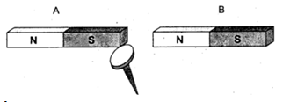
A. Bị hút mạnh gấp đôi
B. Bị hút như cũ
C. Bị rơi ra
D. Bị hút giảm đi một nửa
Hướng dẫn giải:
………………………………………………………………………………………………………………………………………………………………………………………………………………………………………………………………………………………………………………………………………………………Câu 5: Một kim bằng kim loại có thể quay quanh một trục thẳng đứng. Khi đưa một đầu của thanh nam châm lại gần kim, kim bị hút. Đổi cực của thanh nam châm và đưa lại gần kim, kim cũng bị hút. Hãy cho biết kim trên trục quay là gì ?
A. Kim bằng đồng
B. Kim nam châm
C. Kim bằng sắt
D. Kim bằng nhôm
Hướng dẫn giải:
………………………………………………………………………………………………………………………………………………………………………………………………………………………………………………………………………………………………………………………………………………………Câu 6: Một số kẹp giấy bằng sắt bị hút vào các cực của thanh nam châm như hình sau:
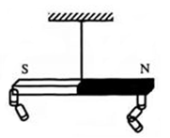
Các kẹp sắt này có trở thành nam châm không?
A. Không, các kẹp sắt chỉ là các kẹp sắt không trở thành nam châm được;
B. Không xác định được các kẹp sắt có trở thành nam châm không.
C. Có, vì các kẹp sắt gắn vào nam châm lại có thể hút được các kẹp sắt khác thành một chuỗi các kẹp.
D. Thiếu giữ kiện để có thể kết luận kẹp sắt có thể trở thành nam châm hay không.
Hướng dẫn giải:
………………………………………………………………………………………………………………………………………………………………………………………………………………………………………………………………………………………………………………………………………………………Câu 7: Người ta truyền tải một công suất điện 1000 kW bằng một đường dây có điện trở 10 . Hiệu điện thế giữa hai đầu dây tải điện là 110 kV. Công suất hao phí trên đường dây là:
A. 9,1W
B. 1100 W
C. 82,64 W
D. 826,4 W
Hướng dẫn giải:
………………………………………………………………………………………………………………………………………………………………………………………………………………………………………………………………………………………………………………………………………………………Câu 8: Không thể sử dụng dòng điện không đổi để chạy máy biến thế vì khi sử dụng dòng điện không đổi thì từ trường trong lõi sắt từ của máy biến thế:
A. Chỉ có thể tăng
B. Chỉ có thể giảm
C. Không thể biến thiên
D. Không được tạo ra
Hướng dẫn giải:
………………………………………………………………………………………………………………………………………………………………………………………………………………………………………………………………………………………………………………………………………………………Câu 9: Hình vẽ dưới đây biểu diễn các đường sức từ của hai thanh nam châm đặt gần nhau. Hãy chỉ ra tên hai cực của hai thanh nam châm này.
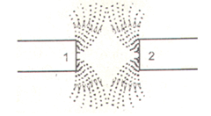
A. Cả hai cực đều là cực Bắc
B. Cực 1 là cực Bắc, cực 2 là cực Nam
C. Cực 1 là cực Nam, cực 2 là cực Bắc
D. Cả hai cực đều là cực Nam
Hướng dẫn giải:
………………………………………………………………………………………………………………………………………………………………………………………………………………………………………………………………………………………………………………………………………………………Câu 10: Cho sơ đồ mạch điện dùng rơle điện từ như hình vẽ để điều khiển sự đóng mở của một đèn điện. Khóa điện để đóng, mở mạch nam châm được mắc vào vị trí nào?
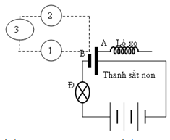
A. (2).
B. (1)
C. (3)
D. (2) hoặc (3)
Hướng dẫn giải:
………………………………………………………………………………………………………………………………………………………………………………………………………………………………………………………………………………………………………………………………………………………Câu 11: Trong các loại động cơ điện sau, động cơ nào thuộc loại động cơ điện một chiều ?
A. Động cơ điện trong các đồ chơi trẻ em.
B. Máy bơm nước;
C. Quạt điện.
D. Động cơ trong máy giặt.
Hướng dẫn giải:
………………………………………………………………………………………………………………………………………………………………………………………………………………………………………………………………………………………………………………………………………………………Câu 12: Chọn phát biểu sai
A. Bộ phận đứng yên gọi là stato, bộ phận quay gọi là roto.
B. Khi roto của máy phát điện xoay chiều quay được một vòng thì dòng điện do máy sinh ra đổi chiều một lần.
C. Dòng điện không thay đổi khi đổi chiều quay của roto.
D. Tần số quay của máy phát điện ở nước ta hiện nay là 50 Hz.
Hướng dẫn giải:
………………………………………………………………………………………………………………………………………………………………………………………………………………………………………………………………………………………………………………………………………………………Câu 13: Một ống dây dẫn được mắc với điện kế G để nhận biết dòng điện và một thanh nam châm. Trong những trường hợp nào sau đây, kim điện kế G bị lệch?
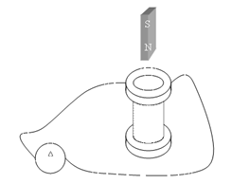
A. Để yên thanh nam châm ở sát đầu trên ống dây.
B. Đưa thanh nam châm vào trong lòng ống dây.
C. Đưa thanh nam châm trong lòng ống dây ra;
D. Đáp án B và C đúng.
Hướng dẫn giải:
………………………………………………………………………………………………………………………………………………………………………………………………………………………………………………………………………………………………………………………………………………………Câu 14: Hình vẽ biểu diễn nam châm luôn bị hút bởi ống dây CD; Thông tin nào sau đây là đúng?
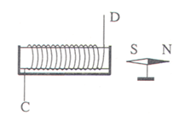
A. Trong ống dây không có dòng điện chạy qua;
B. Dòng điện trong ống dây có chiều thay đổi liên tục;
C. Trong ống dây, dòng điện chạy theo chiều từ D đến C;
D. Trong ống dây, dòng điện chạy theo chiều từ C đến D;
Hướng dẫn giải:
………………………………………………………………………………………………………………………………………………………………………………………………………………………………………………………………………………………………………………………………………………………Câu 15: Ba vòng dây dẫn V giống nhau, đặt trước 3 nam châm giống hệt nhau. Trong những trường hợp nào đường sức từ của nam châm xuyên qua vòng dây dẫn nhiều nhất?
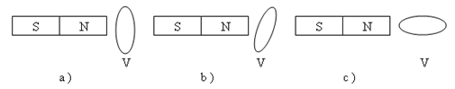
A. Trường hợp c.
B. Trường hợp a.
C. Cả a, b, c đều như nhau.
D. Trường hợp b
Hướng dẫn giải:
………………………………………………………………………………………………………………………………………………………………………………………………………………………………………………………………………………………………………………………………………………………Câu 16: Tác dụng từ của dòng điện thay đổi như thế nào khi dòng điện đổi chiều?
A. Không còn tác dụng từ.
B. Lực từ đổi chiều.
C. Tác dụng từ mạnh lên gấp đôi.
D. Tác dụng từ giảm đi.
Hướng dẫn giải:
………………………………………………………………………………………………………………………………………………………………………………………………………………………………………………………………………………………………………………………………………………………Câu 17: Khi dòng điện chạy qua khung dây dẫn ABCD nằm ngang, song song với đường sức từ của nam châm. Hãy cho biết lực điện từ F tác dụng lên AB theo chiều nào?
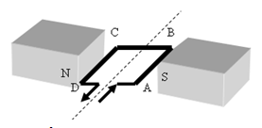
A. Phương nằm ngang, chiều sang trái.
B. Phương nằm ngang, chiều sang phải.
C. Phương thẳng đứng, chiều đi lên.
D. Phương thẳng đứng, chiều đi xuống.
Hướng dẫn giải:
………………………………………………………………………………………………………………………………………………………………………………………………………………………………………………………………………………………………………………………………………………………
Câu 18: Đồ thị biểu diễn cường độ dòng điện xoay chiều theo thời gian t có dạng như hình vẽ. Trong các thời điểm biểu diễn trên đồ thị, số đường sức từ xuyên qua cuộn dây dẫn chuyển từ tăng sang giảm hay ngược lại ở (các) thời điểm nào?
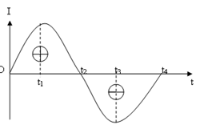
A. t₁ ; t₃
B. t₂ ; t₄
C. t₂
D. t = 0; t₂ ; t₄
Hướng dẫn giải:
Dòng điện chuyển từ tăng sang giảm tại thời điểm : t = t₂.
Và ngược lại dòng điện chuyển từ giảm sang tăng tại thời điểm : t = 0 và t = t₄.
Chọn D;
Câu 19: Trên cùng một đường dây tải đi cùng một công suất điện P , khi dùng hiệu điện thế 500kV thì công suất hao phí là ; khi dùng hiệu điện thế 1000V thì công suất hao phí là . Tỉ số có thể nhận kết quả nào trong các kết quả sau:
A. 25000
B. 2500
C. 250
D. 250000
Hướng dẫn giải:
………………………………………………………………………………………………………………………………………………………………………………………………………………………………………………………………………………………………………………………………………………………………………………………………………………………………………………………………………………………………………………………………………………………………………………………………………………………………………………………………………………………………………………Câu 20: Với công suất hao phí trên đường dây tải điện Bắc -Nam là 6,8.1010 W có thể dùng để thắp sáng bao nhiêu bóng đèn 100W?
A. 68.10¹² bóng
B. 7.10¹⁰ bóng
C. 68.10⁷ bóng
D. 7.10¹² bóng
Hướng dẫn giải:

………………………………………………………………………………………………………………………………………………………………………………………………………………………………………………………………………………………………………………………………………………………………………………………………………………………………………………………………………………………………………………………………………………………………………………………………………………………………………………………………………………………………………………

II. TỰ LUẬN
Câu 1: Một nhà máy điện sinh ra một công suất 100000 kW và cần truyền tải tới nơi tiêu thụ. Biết hiệu suất truyền tải là 90%. Công suất hao phí trên đường truyền là bao nhiêu?
Hướng dẫn giải:
………………………………………………………………………………………………………………………………………………………………………………………………………………………………………………………………………………………………………………………………………………………………………………………………………………………………………………………………………………………………………………………………………………………………………………………………………………………………………………………………………………………………………………Câu 2: Cuộn sơ cấp của máy biến thế có 500 vòng dây, muốn tăng hiệu điện thế lên bốn lần thì cuộn thứ cấp phải quấn thêm bao nhiêu vòng?
Hướng dẫn giải:
………………………………………………………………………………………………………………………………………………………………………………………………………………………………………………………………………………………………………………………………………………………………………………………………………………………………………………………………………………………………………………………………………………………………………………………………………………………………………………………………………………………………………………Câu 3: Một khung dây dẫn kín đặt trong một từ trường như hình vẽ:
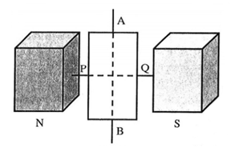
Hãy cho biết trong trường hợp nào sau đây trong khung dây xuất hiện dòng điện xoay chiều? Giải thích.
a) Khung dây quay quanh trục PQ nằm ngang.
b) Khung dây quay quanh trục AB thẳng đứng.
Hướng dẫn giải:
………………………………………………………………………………………………………………………………………………………………………………………………………………………………………………………………………………………………………………………………………………………………………………………………………………………………………………………………………………………………………………………………………………………………………………………………………………………………………………………………………………………………………………Câu 4: Trong hình vẽ khung dây được đặt song song với mặt phẳng của nam châm. Xác định chiều của lực điện từ tác dụng lên đoạn dây AB, BC, CD và A D.
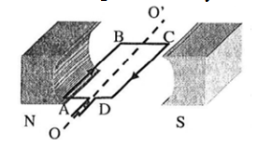
Hướng dẫn giải:
………………………………………………………………………………………………………………………………………………………………………………………………………………………………………………………………………………………………………………………………………………………………………………………………………………………………………………………………………………………………………………………………………………………………………………………………………………………………………………………………………………………………………………………………………………………………………………………………………………………………………………………………………………………………………………………………………………………………………………………………………………………………………………………………………………………………………………………………………………………………………………………………………………………………………………………………………………………………………………………………………………………………………………………………………………………………Câu 5: Đưa một cực của nam châm lại gần một cuộn dây dẫn kín. Hãy cho biết trong những trường hợp sau, trường hợp nào có thể tạo ra được dòng điện cảm ứng.
a) Cho nam châm chuyển động tịnh tiến trong mặt phẳng tiết diện của cuộn dây.
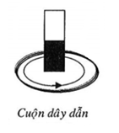
b) Cho nam châm chuyển động đi xuống chui qua mặt phẳng tiết diện của cuộn dây.
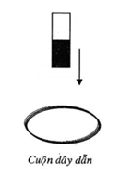
Hướng dẫn giải:
………………………………………………………………………………………………………………………………………………………………………………………………………………………………………………………………………………………………………………………………………………………………………………………………………………………………………………………………………………………………………………………………………………………………………………………………………………………………………………………………………………………………………………………………………………………………………………………………………………………………………………………………………………………………………………………………………………………………………………………………………………………………………………………………………Câu 6: Một máy biến thế gồm cuộn sơ cấp có 1000 vòng, cuộn thứ cấp có 10000 vòng đặt ở đầu một đường dây tải điện để truyền đi một công suất điện là 11000 kW. Biết hiệu điện thế hai đầu cuộn thứ cấp là 110 kV.
a) Tính hiệu điện thế đặt vào hai đầu cuộn sơ cấp.
b) Cho điện trở của toàn bộ đường dây là 50. Tính công suất hao phí do tỏa nhiệt trên đường dây.
Hướng dẫn giải:
………………………………………………………………………………………………………………………………………………………………………………………………………………………………………………………………………………………………………………………………………………………………………………………………………………………………………………………………………………………………………………………………………………………………………………………………………………………………………………………………………………………………………………………………………………………………………………………………………………………………………………………………………………………………………………………………………………………………………………………………………………………………………………………………………Câu 7: Hình vẽ sau đây vẽ một số kẹp giấy bằng sắt bị hút dính vào các cực của thanh nam châm.
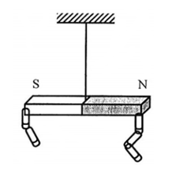
a) Có thể khẳng định các kẹp sắt này trở thành nam châm được không? Vì sao?
b) Nếu khẳng định các kẹp sắt đã trở thành nam châm thì hãy xác định tên từ cực của một trong số các nam châm này.
c) Từ kết quả trên hãy giải thích vì sao nam châm lại hút được các vật bằng sắt, thép khi đặt gần nó.
Hướng dẫn giải:
………………………………………………………………………………………………………………………………………………………………………………………………………………………………………………………………………………………………………………………………………………………………………………………………………………………………………………………………………………………………………………………………………………………………………………………………………………………………………………………………………………………………………………………………………………………………………………………………………………………………………………………………………………………………………………………………………………………………………………………………………………………………………………………………………Câu 8: Treo một thanh nam châm ở đầu một sợi dây và cho dao động quanh vị trí cân bằng O phía trên của một cuộn dây dẫn kín C như hình vẽ. Hỏi trong cuộn dây C có dòng điện cảm ứng hay không? Nếu có thì đó là dòng điện xoay chiều hay không đổi?
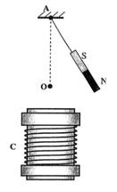
Hướng dẫn giải:
………………………………………………………………………………………………………………………………………………………………………………………………………………………………………………………………………………………………………………………………………………………………………………………………………………………………………………………………………………………………………………………………………………………………………………………………………………………………………………………………………………………………………………………………………………………………………………………………………………………………………………………………………………………………………………………………………………………………………………………………………………………………………………………………………Câu 9: Đường dây 500 kV dùng để truyền tải điện năng từ nhà máy điện đến thành phố. Biết điện năng tới thành phố có công suất 270.10⁶ W công suất hao phí trên đường dây là 30.10⁶ W. Hỏi điện trở của hệ thống dây tải điện là bao nhiêu?
Hướng dẫn giải:
………………………………………………………………………………………………………………………………………………………………………………………………………………………………………………………………………………………………………………………………………………………………………………………………………………………………………………………………………………………………………………………………………………………………………………………………………………………………………………………………………………………………………………………………………………………………………………………………………………………………………………………………………………………………………………………………………………………………………………………………………………………………………………………………………Câu 10: Cho hệ thống gồm nam châm thẳng và khung dây như hình vẽ:
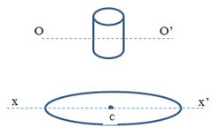
Thanh nam châm và khung dây có thể quay quanh trục của nó. Hiện tượng cảm ứng điện từ có xảy ra không trong các trường hợp sau:
a) Cố định khung dây, quay nam châm quanh trục OO’.
b) Cố định nam châm, quay khung dây quanh trục xx’.
c) Quay khung dây quanh tâm C trong mặt phẳng cố định của khung dây và giữ cố định nam châm
Hãy giải thích từng trường hợp.
Hướng dẫn giải:
………………………………………………………………………………………………………………………………………………………………………………………………………………………………………………………………………………………………………………………………………………………………………………………………………………………………………………………………………………………………………………………………………………………………………………………………………………………………………………………………………………………………………………………………………………………………………………………………………………………………………………………………………………………………………………………………………………………………………………………………………………………………………………………………………

